Ausgabe: V07 | Datum: 03.07.2026

Digitales Stellwerk | Technische Konzepte

RV DIGITALES STELLWERK ÖBB
ÖBB-Infrastruktur AG

Inhaltsverzeichnis
1. F1 Redundanzkonzept 12
1.1 ELEKTRA 4.0 Systemübersicht 12
1.2 ELEKTRA 4.0 – TAS Platform Konzepte 14
1.2.1 TAS Platform Virtualisierungslösung 14
1.2.2 TAS Platform Redundanzkonzept 15
1.3 ELEKTRA 4.0 – Redundanzkonzept 16
1.3.1 VSTW – Redundanzkonzept 16
1.3.2 Anbindung OCs an das VSTW 18
1.3.3 Aufteilung der ELEKTRA 4.0 VSTW Instanzen 18
1.3.4 Serverbedarf und Berechnung 19
1.3.5 ELEKTRA 4.0 – Netzwerkkonzept 22
1.3.6 Anforderungen an das Netzwerk der ÖBB 23
1.4 Ausfallszenarien 24
1.4.1 Ausfall einer Server HW – ein beliebiger CE 24
1.4.2 Ausfall mehrerer Server HW Instanzen gleichzeitig 27
1.4.3 Ausfall eines georedundanten Standorts 30
1.4.4 Ausfall einer internen Netzwerkverbindung 31
1.4.5 Ausfall der Datenverbindung zwischen den Georedundanzen 33
2. F2 Konzept Servertausch 34
2.1 Konzept Servertausch 34
2.1.1 Workflow Außerbetriebnahme 34
2.1.2 Workflow Inbetriebnahme 34
2.2 Netzwerkkomponenten Tausch 35
2.2.1 Workflow Außerbetriebnahme 35
2.2.2 Workflow Inbetriebnahme 35
3. F3 Migration Georedundanz 36
3.1 Architektur Georedundanz 36
3.1.1 Migration lokale Redundanz zu Georedundanz 36
3.1.2 Synchronisation zwischen den Standorten 37
3.1.3 Seamless-Betrieb 37
3.2 Wartung und Update 38
3.2.1 Hardwaretausch 38
3.2.2 Softwareaktualisierungen auf dem Server Host 38
3.2.3 Softwareaktualisierungen im VSTW Kern 39
4. F4 Konzept FES / OC 40
4.1 Systembeschreibung 40
4.1.1 EULYNX System Definitionen 40
4.1.2 Schnittstelle zum VSTW 41
4.1.3 Kommunikation mit dem VSTW und Verschlüsselung 42
4.1.4 Schnittstelle zur Energiestation (EST) 42
4.2 Object Controller (OC) 42
4.2.1 Verwendete Basistechnologien 42
4.2.2 Allgemeine Anforderungen 46
4.2.3 Object Controller Weiche 47
4.2.4 Object Controller Signal 49
4.2.5 Object Controller Generic I/O 51
4.2.6 Object Controller Train Detection System 53
4.3 Schnittstellenumsetzer Nachbarstellwerk 54
4.4 FES – Anforderungen und Module 56
4.4.1 Allgemeine Anforderungen 56
4.4.2 FES Modul “Netzwerk” 57
4.4.3 FES Modul „Stromversorgung” 58
4.4.4 FES Modul „Kabelendverschluss” 59
4.4.5 FES Modul „Object Controller“ 59
4.5 FES – Prinzipieller Aufbau 59
4.5.1 FES „S“ mit zwei OCs 59
4.5.2 FES „S“ mit Schnittstellenumsetzer der EKSA 61
4.5.3 FES „M” mit zehn OCs 62
4.5.4 FES „M“ für Gleisfreimeldung 64
4.5.5 FES „L“ bis „XXL“ 65
4.6 FES – Konzept Neubau 69
4.6.1 Generelles Konzept 69
4.6.2 Allgemeine Gehäuseeigenschaften 69
4.6.3 Gehäuse FES „S“ 69
4.6.4 Gehäuse FES „M“ 69
4.6.5 Technikstationen für FES „L“ bis „XL“ 70
4.6.6 Gebäude FES “XXL” 70
5. F5 Installationskonzept geringe Betriebsunterbrechung 71
5.1 Installation und Montage 71
5.1.1 Leistungen des AGs zur Errichtung der Außenanlage 71
5.1.2 Leistungen des ANs zur Errichtung der Außenanlage 71
5.2 Test der Außenanlage 73
5.2.1 Voraussetzungen - Allgemein 73
5.2.2 Testkonzept 73
5.2.3 Test DSTW Neubau 74
5.2.4 Test DSTW Umbau 75
6. F6 Integrationskonzept 76
6.1 Verifikations- und Validierungsstrategie 76
6.2 V&V Generische Funktionalität 76
6.2.1 VCRM (Verification Cross Reference Matrix) 77
6.2.2 Testfallbeschreibungen 77
6.2.3 Abweichungen 78
6.2.4 Testberichte 78
6.2.5 Test Readiness Review Reports 79
6.2.6 Abnahmekriterien 79
6.2.7 Testphasen 79
6.3 Integration und Verifikationsmaßnahmen 80
6.3.1 Prozessverifikation 80
6.3.2 Dokumentenverifikation 81
6.3.3 Hardware Qualifikation 81
6.4 Verifikationsschritte 82
6.4.1 Modul Tests 82
6.4.2 SubIt Tests 82
6.4.3 Systemtests 84
6.4.4 Plattform Tests 85
6.4.5 Performance Tests 88
6.4.6 Sysadmin Tests 89
6.5 Integrationstests 89
6.5.1 Security Tests 91
6.5.2 Prüfungen im Rollout Projekt 93
6.5.3 Testautomatisierung 94
6.5.4 Simulatoren und Testumgebung 94
6.5.5 Qualifikation von Teilsystemen 95
7. F7 Schulungskonzept 97
7.1 Einleitung 97
7.1.1 Personal der Instandhaltung der Außenanlage (FES) 98
7.1.2 Personal der Betriebsführung der DSTW-ZE 98
7.1.3 Personal für Prüf- und Abnahmetätigkeiten 98
7.2 Schulungsinhalte und -umfang 99
7.2.1 Basisschulung DSTW 99
7.2.2 Anlagenschulung Außenanlage 99
7.2.3 Vertiefungsschulung Außenanlage 100
7.2.4 Auffrischungs-/Funktionserweiterungsschulung Außenanlage 100
7.2.5 Vertiefungsschulung Zentraleinheit/Betriebsführung 100
7.2.6 Auffrischungs-/Funktionserweiterungsschulung – DSTW-ZE 101
7.2.7 Schulung für Prüf- und Abnahmetätigkeiten des AGs 101
7.2.8 Train the Trainer 102
7.3 Schulungshilfsmittel 102
7.3.1 Auffrischungstraining Online 102
7.3.2 Schulungsunterlagen 102
7.3.3 Schulungsanlage 102
8. F8 IH-Konzept, Diagnostik und RAM-Nachweis 104
8.1 Verfügbarkeit und Instandhaltung/Entstörung 104
8.1.1 Organisation Service Center 104
8.1.2 Servicelevel Management 105
8.1.3 Service Workshops 106
8.1.4 Beistellungsleistungen des AGs 107
8.1.5 Korrektive Instandhaltung 107
8.1.6 Präventive Instandhaltung – Wartung und Inspektion 110
8.1.7 Prädiktive Instandhaltungsmaßnahmen – Diagnostik 111
8.1.8 Sicherheitshinweise 111
8.2 RAM-Nachweis 112
8.2.1 Systemübersicht 112
8.2.2 DSTW-ZE 112
8.2.3 Feldelementstationen (FES) 113
8.2.4 Verfügbarkeitsanforderungen 114
8.3 RAM Aktivitäten 116
8.3.1 RAM Analyse 116
8.3.2 Failure Reporting And Corrective Action System (FRACAS) 117
8.3.3 Reporting 118
8.4 Obsoleszenz Management 119
8.4.1 Analyse der Obsoleszenz 120
8.4.2 Analyse der Produkt Strategie 120
8.4.3 Definition und Bestellung eines Letztkaufes 120
8.4.4 Migration auf eine neue Produktversion – Produkt Update 121
9. F9 Konzept Software Update/Upgrade/Patches 122
9.1 SW-Aktualisierung 122
9.1.1 Systemübersicht 123
9.1.2 Interfaces 123
9.1.3 Systemdaten 123
9.1.4 DDSP Use Cases 124
9.2 Durchführung eines VSTW Upgrades 125
9.2.1 Verteilung der Systemdaten – Preloading 126
9.2.2 Aktualisierung der Systemdaten 126
9.2.3 Einfluss auf den Betrieb 127
9.3 Einspielen von Patches 127
9.4 Object Controller – Hitachi Rail 128
9.4.1 Einfluss auf den Betrieb 130
9.4.2 Einbringung von Patches 130
9.5 Object Controller – Drittanbieter 131
9.6 Umsetzer und Konverter 131
10. F10 IT-Security Umsetzungskonzept 133
10.1 Einleitung 133
10.2 Anforderungsquellen 135
10.3 Sichere Komponenten 136
10.4 Umsetzung 137
10.4.1 Stufe 1: Basic Security 137
10.4.2 Stufe 2: Full Security 137
10.4.3 Stufe 3: Enhanced Security 137
10.5 Betrachtetes System (SUC) 137
10.6 Security Threat & Risk Assessment 138
10.7 Security Konzept 139
10.7.1 Gerätehardware 139
10.7.2 Gerätesoftware 139
10.7.3 Netzwerkfunktionen 140
10.7.4 Public-Key-Infrastructure 141
10.7.5 Software Update, Backup & Restore 141
10.7.6 Protokollierung und Diagnose 142
10.7.7 Fertigung, Konfiguration und Dokumentation 142
10.7.8 End-To-End Security Layer (TLS) 143
10.7.9 Application Layer Communications 144
10.7.10 Identity & Access Management 144
10.7.11 Sicherer Entwicklungsprozess 145
10.7.12 Vulnerability Management 145
10.7.13 Lieferkettenmanagement 145
10.8 Annahmen 146
10.9 Zusammenfassung 146
11. F11 Preisliste Ersatzteile 150
12. F12 Entsorgungskonzept 151
12.1 Einleitung 151
12.2 Formale Informationen zum Entsorgungskonzept 151
12.3 Geltungsbereich bzw. Abgrenzung 151
12.4 Allgemeine Informationen zu Baustellen 152
12.4.1 Zweck und Tätigkeiten auf Baustellen 152
12.4.2 Räume bzw. Bereiche auf Baustellen 152
12.4.3 Eingesetzte Einsatzstoffe und Hilfsstoffe auf Baustellen 153
12.5 Anfallende bzw. zu erwartende Abfallarten 153
12.5.1 Entsorgung sicherungstechnischer Einrichtungen 156
12.6 Abfalllogistik 156
12.6.1 Abfallbehälter zur Sammlung 156
12.6.2 Liste der Abfallsammler und -behandler 157
12.7 Entsorgungsnachweise 157
12.8 Entsorgung am Ende des Produktlebenszyklus 157
13. F13 Betriebsführungskonzept 159
13.1 Georedundanter Aufbau 159
13.2 Physikalischer Aufbau pro Standort 159
13.2.1 Aufbau 160
13.2.2 Skalierung 161
13.2.3 Core Network 161
13.3 Funktionaler Aufbau 162
13.4 Laufender Betrieb der DSTW-ZE 163
13.4.1 Stromversorgung 163
13.4.2 Server und Netzwerk 163
13.4.3 Unterhalt und Wartung 164
13.4.4 Server Monitoring 165
13.4.5 Server Fehler oder Ausfall 165
13.4.6 Hardware Tausch 165
13.5 Zusammenspiel der DSTW-ZE mit dem Netzwerk des AGs 166
13.6 Anbindung der X25overRaSTA 166
13.7 Anbindung der Object Controller 166
13.7.1 Weitere Systeme 166
13.7.2 Netzwerkverbindungen zwischen den Standorten 166
13.8 ADM Workflow Manager für Umbau 167
13.9 Betriebliches Zusammenwirken der DDSP 167
13.10 Konzept für Betrieb mit Teil der Außenanlage außer Betrieb 168
13.10.1 Ablaufbeschreibung 168
13.11 Fragen des Auftraggebers 169
13.11.1 Frage 1 169
13.11.2 Frage 2 169
13.11.3 Frage 3 170
13.11.4 Frage 4 171
14. F14 Hard-/Softwareliste 172
15. F15 Ersatzteilliste 183
16. F16 Konzept Integration DDSP 184
16.1 Systemarchitektur und Anbindung an DDSP 184
16.1.1 Komponentenarchitektur der ADM 186
16.1.2 GDP Operations Cluster 187
16.1.3 IaaS – Infrastructure as a Service 189
16.2 DDSP UseCases 189
16.3 Fragen des Auftraggebers 190
16.3.1 Frage 1 190
16.3.2 Frage 2 190
16.3.3 Frage 3 190
16.3.4 Frage 4 191
16.3.5 Frage 5 191
16.3.6 Frage 6 191
16.3.7 Frage 7 192
16.3.8 Frage 8 192
16.3.9 Frage 9 192
16.3.10 Frage 10 193
16.3.11 Frage 11 194
16.3.12 Frage 12 194
16.3.13 Frage 13 194
17. F17 EULYNX-Schnittstellenrealisierungen 196
17.1 EULYNX Schnittstelle SCI-LS 196
17.1.1 Störungsmeldung für Subsystem Lichtsignal 196
17.1.2 Meldung "Dunkel" – Fehlerfall alleinstehendes Verschubsignal 197
17.1.3 Weichenlaufkette 197
17.1.4 FES – prädiktive Instandhaltungs- und Wartungsinformationen 197
17.2 EULYNX Schnittstelle SCI-RBC 198
17.3 EULYNX Schnittstelle SCI-ILS 198
17.3.1 Funktion Zustimmung 198
17.3.2 Funktion Block 199
17.3.3 Funktion EKSA 200
17.4 EULYNX Schnittstelle SCI-CC 200
18. Referenzen 201
19. Abkürzungsverzeichnis 202
Anhang 208

Tabellenverzeichnis
Tabelle 1: Test Typen und Grad der Unabhängigkeit 93
Tabelle 2: Fehlerklassen / betriebliche Indikatoren / Vorgehen 106
Tabelle 3: Tauscheinheiten 110
Tabelle 4: Theoretische Unverfügbarkeit DSTW-ZE 114
Tabelle 5: Verfügbarkeitsanforderungen des AG an FES/OC 115
Tabelle 6: Theoretische Unverfügbarkeit FES 115
Tabelle 7: Theoretische Unverfügbarkeit Object Controller 116
Tabelle 8: Definitionen zum Konzept Software Update/Upgrade/Patches 122
Tabelle 9: Referenzen 134
Tabelle 10: Räume und Bereiche auf Baustellen 153
Tabelle 11: Einsatzstoffe auf Baustellen 153
Tabelle 12: Hilfsstoffe auf Baustellen 153
Tabelle 13: Abfallarten 155
Tabelle 14: Abfallbehälter zur Sammlung 157
Tabelle 15: F14 Hard-/Softwareliste 182
Tabelle 16: Referenzen 201
Tabelle 17: Abkürzungsverzeichnis 207
Tabelle 18: Anlagen 208

Abbildungsverzeichnis
Abbildung 1: Systemübersicht ELEKTRA 4.0 13
Abbildung 2: Ausführungsebenen einer TAS Platform Virtualisierungslösung auf COTS Server Hardware 14
Abbildung 3: Beispielhaftes NMR-System in georedundanter 4x2oo2 Ausprägung 15
Abbildung 4: Beispielhaftes NMR-System in georedundanter 4x2oo2 Ausprägung und notwendige Netzwerkverbindungen 16
Abbildung 5: Konzept VSTW Core und VSTW MUX Redundanzen 17
Abbildung 6: Aufteilung der VSTWs über die drei Availability Zones 19
Abbildung 7: ELEKTRA 4.0 DSTW-ZE Netzwerkkonzept 22
Abbildung 8: Ausfall eines Servers mit Master CN Umschaltung 25
Abbildung 9: Ausfall eines Servers ohne Master CN Umschaltung 26
Abbildung 10: Doppelfehler – gleichzeitiger Ausfall von zwei Servern eines Slave CNs 27
Abbildung 11: Doppelfehler – gleichzeitiger Ausfall von zwei Servern eines Master CNs 29
Abbildung 12: Ausfall aller Server eines georedundanten Standorts 30
Abbildung 13: Ausfall eines Top of Rack Switches 31
Abbildung 14: Ausfall eines Core Routers 32
Abbildung 15: Ausfall des Datennetzes zwischen den georedundanten Standorten 33
Abbildung 16: Beispielhaftes NMR-System in georedundanter 4x2oo2 Ausprägung 36
Abbildung 17: Technische Schnittstellen der Außenanlage 40
Abbildung 18: EULYNX System Architektur BL4 R4 - Appendix A1 41
Abbildung 19: Ansicht Interface Control Box 43
Abbildung 20: Ansicht Carrier Assembly bestückt mit ICBs 44
Abbildung 21: ID-Stecker (Basic Data Identifier) 46
Abbildung 22: Frontansicht eines ICB Weiche für einen Antrieb 47
Abbildung 23: Anschaltung einer Weiche mit zwei Motoren 48
Abbildung 24: Anschaltung eines iSE-Signalmasts im Maximalausbau 50
Abbildung 25: Anschaltung einer Schlüsselsperre 52
Abbildung 26: Anschaltung eines OC Gleisfreimeldung Neubau 53
Abbildung 27: ZG62 bzw. SBL60A Schnittstellenumsetzer 55
Abbildung 28: Schematische Darstellung eines FES „S” mit zwei OCs 60
Abbildung 29: Schematische Darstellung FES „S” zur EKSA Ansteuerung inkl. VLSA 61
Abbildung 30: Schematische Darstellung FES „M” mit 10 OCs 63
Abbildung 31: FES „M" für Gleisfreimeldung 64
Abbildung 32: Netzwerkschrank für FES Größen ab „L“ 65
Abbildung 33: Stromversorgungsschrank für FES Größen ab „L“ 66
Abbildung 34: OC Basis Schrank 67
Abbildung 35: Schrank zur Achszählerauswertung für FES Größen ab „L“ 68
Abbildung 36: Übersicht der ELEKTRA 4.0 Komponenten 82
Abbildung 37: VSTW MUX SubIT Testaufbau 84
Abbildung 38: Systemtest Aufbau 85
Abbildung 39: EULYNX System Architecture – Systemumfeld 91
Abbildung 40: Schulungsplan für Personal der Instandhaltung der Außenanlage 98
Abbildung 41: Schulungsplan für Personal der Betriebsführung der DSTW-ZE 98
Abbildung 42: Schulungsplan für Personal für Prüf- und Abnahmetätigkeiten 98
Abbildung 43: Systemübersicht Außenanlage 113
Abbildung 44: High-level cybersecurity architecture 136
Abbildung 45: Georedundanz Übersicht 159
Abbildung 46: Übersicht IPS Basis 160
Abbildung 47: IPS Skalierung 161
Abbildung 48: Funktional, logischer Aufbau des DSTWs 162
Abbildung 49: Vor- und Rückansicht des Computing und Netzwerk Schranks 164
Abbildung 50: Schnittstellenübersicht Wartung und Instandhaltung 164
Abbildung 51: Blockdiagramm Anbindung DDSP 185
Abbildung 52: Komponentenarchitektur der ADM 186
Abbildung 53: Blockdiagramm GDP Operations Cluster 187

Zwecke/Umfang des Dokuments
Dieses Gesamtdokument umfasst alle vom Auftraggeber (ÖBB-Infrastruktur GmbH, in diesem Dokument auch AG genannt), in den veröffentlichten Ausschreibungsunterlagen, geforderten technischen Konzepte, welche für die Abgabe des Angebots zwingend vom Bieter beizulegen sind.
In diesem Dokument sind folgende Konzepte enthalten:
- „F1 Redundanzkonzept“
- „F2 Konzept Servertausch“
- „F3 Konzept Migration Georedundanz“
- „F4 Konzept FES / OC“
- „F5 Installationskonzept geringe Betriebsunterbrechung“
- „F6 Integrationskonzept“
- „F7 Schulungskonzept“
- „F8 IH-Konzept, Diagnostik und RAM-Nachweis“
- „F9 Konzept Software Update/Upgrade/Patches“
- „F10 IT-Security Umsetzungskonzept“
- „F12 Entsorgungskonzept“
- „F13 Betriebsführungskonzept“
- „F14 Hard-/Softwareliste“
- „F16 Konzept Integration DDSP“
- „F17 EULYNX-Schnittstellenrealisierungen"

Geltungsbereich
Die in diesem Dokument enthaltenen Konzepte stehen im Einklang mit einer gesamttechnischen Lösung und den durch den bewerteten Lastenheftanforderungen. Aufgrund der Vielzahl an Konzepten und Inhalten in den folgenden Kapiteln, kann der Bieter dennoch etwaige Widersprüche bzw. Unklarheiten nicht ausschließen. Der Bieter schlägt vor, solch etwaige Widersprüche im Zuge des Verhandlungsverfahrens in den Verhandlungsrunden zu diskutieren und ein dementsprechendes Update dieses Dokuments dem Folgeangebot beizulegen.

F1 Redundanzkonzept

ELEKTRA 4.0 Systemübersicht
Das digitale Stellwerk (DSTW) von Hitachi Rail, ELEKTRA 4.0, basiert auf Cloud- und Virtualisierungstechnologien. Für die Cloud Infrastruktur werden ein hochverfügbares Netzwerk, Data Storage und Cloud bzw. Virtualisierungs-Control Einheiten benötigt. In der Basis Architektur werden alle Serverschränke eines Standortes in drei Availability Zones unterteilt, die über ein hochverfügbares Netzwerk miteinander verbunden sind. Die virtuellen Stellwerke (VSTWs) werden redundant und gleichmäßig über die Availability Zones verteilt. Die internen VSTW Verbindungen werden über virtuelle Netze isoliert, und über das hochverfügbare Netzwerk geführt. Externe Schnittstellen werden ebenfalls über das hochverfügbare Netzwerk nach außen geführt. Eine Trennung über virtuelle Netze (VLANs) ist hier möglich aber nicht zwingend erforderlich. Die Architektur ist so ausgelegt, dass selbst bei einem Ausfall einer Availability Zone die Funktion des Gesamtsystem (auch ohne Georedundanz) erhalten bleibt und die ausgefallenen Einheiten wieder aktualisiert und eingebunden werden können.
Im Fall der Georedundanz wird das System am georedundanten Standort repliziert. Hauptstandort und georedundanter Standort werden über eine hochverfügbare redundante Netzwerkverbindung synchron gehalten. Bei strikter Einhaltung der Netzwerkanforderungen, können die VSTW Redundanzen über die georedundanten Standorte Hot-Hot betrieben werden. Das bedeutet, dass alle Redundanzen permanent synchron laufen. Jede der vier Redundanzen kann die VSTW Funktion ohne Einschränkungen bei Bedarf selbsttätig übernehmen. Der Ausfall von bis zu drei Redundanzen hat somit keine betriebliche Auswirkung, vorausgesetzt die Verbindungen zu den Umsystemen stehen für diese verbleibende Redundanz zur Verfügung.
Das nachfolgende Bild zeigt den prinzipiellen Aufbau der ELEKTRA 4.0 Zentralen Einheit (DSTW-ZE) mit den Umsystemen und die gewählte Zuordnung der Servereinheiten für Orchestrierung (Control Plane), Maintenance und Diagnose, Data Storage sowie die Computing Nodes für die VSTWs. Die Servereinheiten für Control Plane, Maintenance, Diagnosis sowie Data Storage werden nur für die Basiseinheit benötigt. Erweiterungseinheiten für das System werden ausschließlich mit Computing Nodes ausgestattet. Weitere Informationen sind in Kapitel 13 Betriebsführungskonzept zu finden.

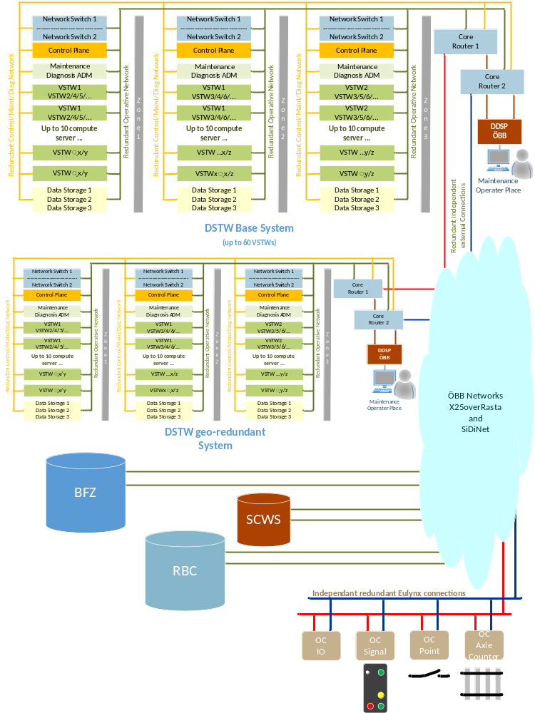
Abbildung 1: Systemübersicht ELEKTRA 4.0

ELEKTRA 4.0 – TAS Platform Konzepte

TAS Platform Virtualisierungslösung
Die Virtualisierung ermöglicht das Ausführen von mehreren unterschiedlichen Anwendungen auf „Commercial Off The Shelf“ (COTS) Server Hardware. Das direkt auf dem Server laufende Gastbetriebssystem (Host OS, z.B. Ubuntu 22.04 LTS) beinhaltet alle notwendigen Hardwaretreiber und einen Low-Latency Betriebssystemkern, der sich für Arbeitslasten mit geringem Jitter und industrielle Anwendungen mit Latenzanforderungen im Millisekundenbereich eignet. Ein Netzwerkstack zur Sicherstellung der erforderlichen niedrigen Latenzen ist vorgesehen. TAS Platform Applikationen werden auf einer virtuellen Maschine (VM) ausgeführt, mit TAS Platform Core Software (AEOS5 OS) als Gastbetriebssystem und dem TAS Platform Safety Layer.
Um die Ausführung von sicherheitskritischen Applikationen auf virtualisierter Hardware und COTS Servern zu unterstützen, beinhaltet die TAS Platform Überwachungsmodule (z.B. Health Monitor Daemon), welche innerhalb der virtuellen Umgebung externe Parameter, wie Spannungs- und Temperaturwerte, überwachen sowie die Ausführung (redundanter) Applikationen auf unterschiedlicher, voneinander unabhängiger Hardware sicherstellen. Abbildung 2 veranschaulicht die TAS Platform Virtualisierungslösung, inklusive Überwachungsmodule im Safety Layer.

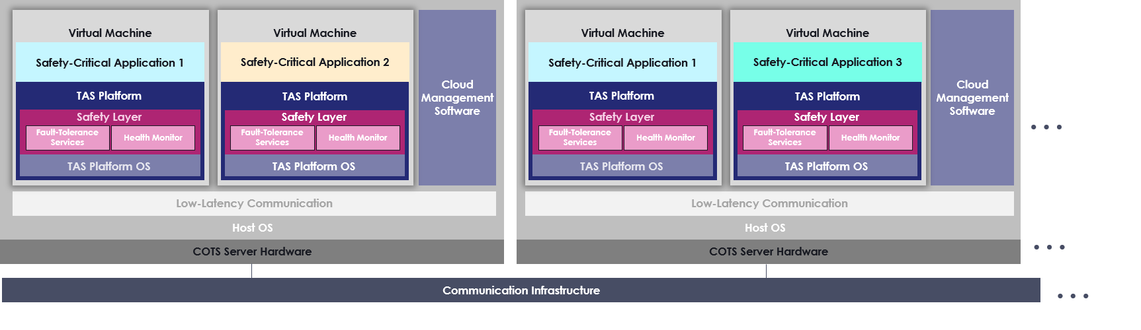
Abbildung 2: Ausführungsebenen einer TAS Platform Virtualisierungslösung auf COTS Server Hardware
Mit dem TAS Platform Server Qualification Kit und mit spezifischen Applikationstests kann in einem Re-Qualifizierungsprozess nachgewiesen werden, dass die Anforderungen der TAS Platform bzw. der gesamten Applikation bei einem Server-Tausch eingehalten werden.
Als Orchestrierungs- und Managementtool wird OpenStack von der TAS Platform unterstützt.

TAS Platform Redundanzkonzept
Die TAS Platform bietet unterschiedliche Redundanzarchitekturen als Basis eines sicheren und verfügbaren Systems an. Als geeignetste Variante für die ELEKTRA 4.0 Architektur wurde das neuere NMR-System (NxMooM, “N times M-out-of-M Redundancy”) festgestellt. Dieses System verfolgt einen orthogonalen Ansatz zu Sicherheit und Verfügbarkeit: Jeder Computing Node (CN), bestehend aus einem 2oo2 System, sorgt für die erforderliche Sicherheit, wogegen die Verfügbarkeit durch Hinzunahme von weiteren 2oo2 CNs erhöht wird. Ein einzelner CN ist somit ausreichend, um alle Funktionalitäten des Systems sicher zur Verfügung zu stellen. Das System aus N CNs bildet eine Computing Group (CG). Die ELETKRA 4.0 Architektur wird das NMR-System in den Ausprägungen 2x2oo2 und 4x2oo2 verwenden. NMR wurde weiters im Hinblick auf die Unterstützung von Geo-Redundanz, mit größeren physikalischen Distanzen zwischen den CNs, entwickelt. Abbildung 4 stellt ein NMR-System in der Ausprägung 4x2oo2 beispielhaft dar.
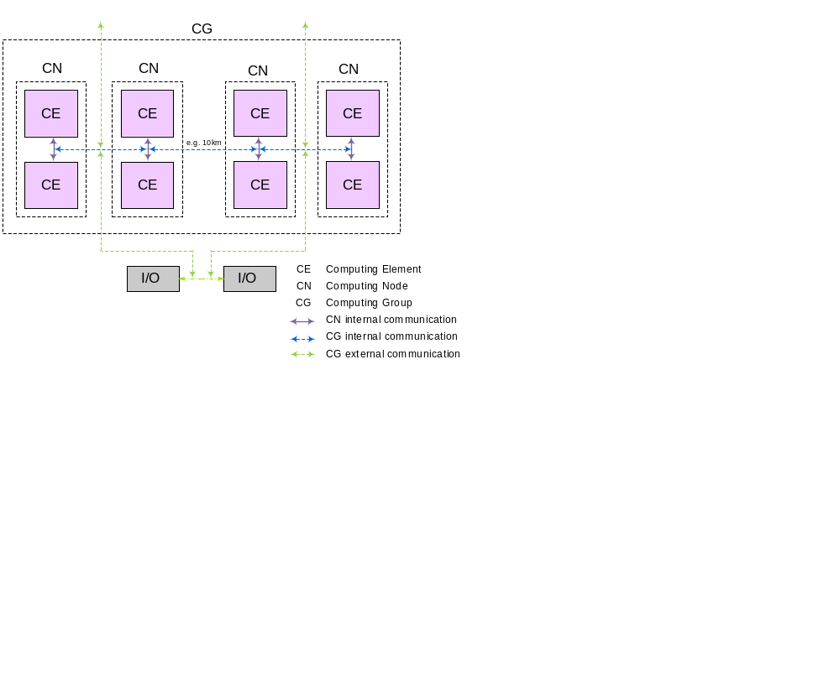
Abbildung 3: Beispielhaftes NMR-System in georedundanter 4x2oo2 Ausprägung

Für die Umsetzung der ELEKTRA 4.0 mit ausschließlich lokaler Redundanz wird ein NMR-System der Ausprägung 2x2oo2 verwendet. Mit Georedundanz wird ein 4x2oo2 System gewählt, damit die höchste Verfügbarkeit garantiert werden kann. Die geforderte Sicherheit gegen HW-Fehler wird durch die replizierten Computing Elements (CEs) als 2oo2 CN erreicht, die geforderte Verfügbarkeit durch 2 bzw. 4 solcher CNs.
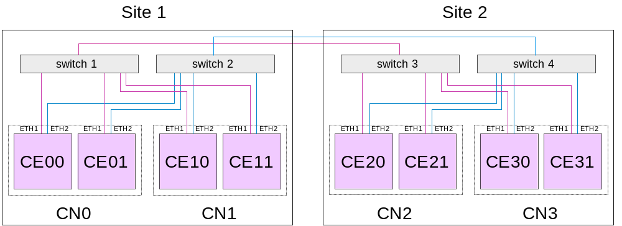
Abbildung 4: Beispielhaftes NMR-System in georedundanter 4x2oo2 Ausprägung und notwendige Netzwerkverbindungen

ELEKTRA 4.0 – Redundanzkonzept

VSTW – Redundanzkonzept
Beim ELEKTRA 4.0 VSTW Core System kommt das TAS Platform 2x2oo2 bzw. 4x2oo2 Redundanzkonzept zur Anwendung (4x2oo2 im Fall der Georedundanz). Die Applikationen des VSTW Core Systems werden dabei synchron Hot-Hot auf mehreren Servern in Virtuellen Maschinen parallel ausgeführt, permanent synchronisiert und abgeglichen. Es gibt somit keine spezielle primäre/betriebsführende VSTW-Redundanz, sondern jede aktive VSTW-Redundanz kann als betriebsführend betrachtet werden. Fällt ein 2oo2 System aus, hat dies keine Auswirkung auf das restliche System. Ein ausgefallenes 2oo2 System kann zur Laufzeit wieder in das Gesamtsystem integriert werden (z.B. aufgrund eines HW Tauschs). Die beiden diversitären Software-Kanäle der ELEKTRA Applikation bleiben bei diesem Konzept erhalten und werden auf den beiden HW Instanzen des 2oo2 Systems betrieben. Durch das 2oo2 System bzw. die beiden diversitären Kanäle werden HW Fehler sicher erkannt. Ein weiterer wichtiger Grund für den Einsatz der 2oo2 Architektur (ergänzend zu den diversitären Kanälen der ELEKTRA Applikation) ist, dass dadurch alle TAS Platform Funktionalitäten, wie sie in anderen Produkten erfolgreich im Einsatz sind, übernommen werden können.
Für die VSTW Multiplexer Funktion (MUX System) wird das J4S SyncLayer Redundanzkonzept weiterverwendet. Dieses Konzept erlaubt die Ausführung der sicheren Java Applikation in einer Virtuellen TAS Platform VM auf nur einer HW Instanz. Zur Sicherstellung der Redundanzen werden die VSTW Multiplexer Funktionen auf einer der beiden 2oo2 HW Instanzen des 2x2oo2 (bzw. 4x2oo2) Systems betrieben. Die VSTW Multiplexer Redundanzen laufen ebenfalls im Hot-Hot Betrieb. Beim Ausfall einer Redundanz kommt es dadurch zu keiner Betriebseinschränkung. Eine ausgefallene Redundanz kann ebenfalls ohne jegliche Betriebseinschränkung wieder eingebunden werden. Abhängig von der Anzahl der Außenelemente können ein oder mehrere Multiplexer Funktionen (MUX Systeme) konfiguriert und gestartet. Es sind bis zu 4 Multiplexer Systeme vorgesehen.

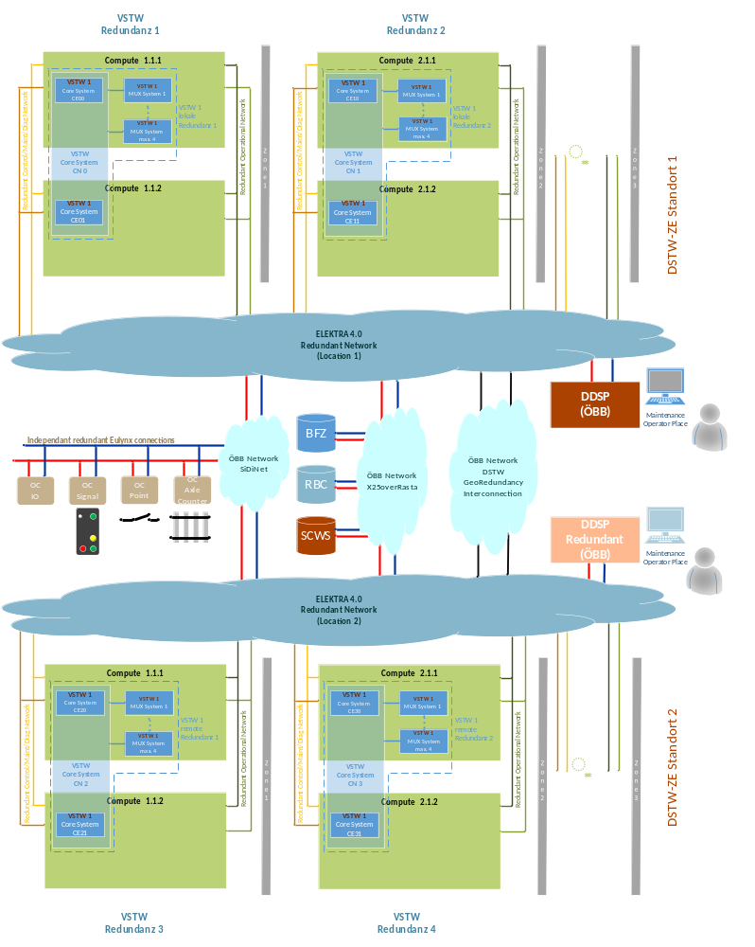
Abbildung 5: Konzept VSTW Core und VSTW MUX Redundanzen

Anbindung OCs an das VSTW
EULYNX sieht nur eine RaSTA-Verbindung mit zwei Transportkanälen für einen Object Controller (OC) vor. Bei einem Vollausbau des DSTWs mit Georedundanz stehen aber pro VSTW vier Hot-Hot Redundanzen zur Verfügung. Es können somit nur zwei der vier VSTW-Redundanzen direkt an einen OC angebunden werden. Im Fall eines georedundanten VSTWs müssen die beiden georedundanten Standorte mit je einem Transportkanal des OCs verbunden sein. Das Redundanzsystem des VSTW MUX Systems verteilt die Information der beiden redundanten Leitungen über alle vier redundanten Instanzen und läuft somit Hot-Hot redundant über alle Redundanzen des Systems. Fällt nur eine VSTW Redundanz mit einer OC Anbindung aus, sind die OCs nur noch einfach an das VSTW angebunden. Ist anzunehmen, dass die Ausfallszeit dieser einzelnen Redundanz die erlaubte Reparaturzeit überschreiten wird, muss die fehlende Leitungsredundanz auf eine der verbleibenden VSTW Redundanzen gelegt werden. Da die Ausfallsdauer nur durch das Maintenance Personal eingeschätzt werden kann, sollte diese Umschaltung manuell ausgelöst werden. Die Umschaltung selbst wird dann durch das Netzwerk und die Orchestrierung des Systems bereitgestellt. Die Aktivierung sollte im Bedarfsfall über die DDSP angestoßen werden und wird durch die ADM gesteuert. Ist die Umschaltung von einer Redundanz auf die andere nur an einem georedundanten Standort notwendig, kann die Umschaltung durch das lokale Netzwerk und die lokale Orchestrierung erfolgen. Ist die Redundanzumschaltung über georedundante Standorte hinweg notwendig, so muss die Umschaltung auch durch das SiDi-Netz unterstützt werden und die Orchestrierung des georedundanten Standorts muss in die Umschaltung eingebunden werden.

Aufteilung der ELEKTRA 4.0 VSTW Instanzen
Abbildung 6 zeigt die gleichmäßige Aufteilung der VSTWs über die drei Availability Zones, auf insgesamt 6 Server. Die Availability Zone dient zur technischen Verfügbarkeit auf Komponentenebene. Die physischen Maschinen eines DSTW-Standorts werden in drei Verfügbarkeitszonen unterteilt. Jede Verfügbarkeitszone entspricht einem physischen Rack. Fällt ein komplettes Rack aus, stehen in den beiden verbleibenden Verfügbarkeitszonen genügend Rechenleistung und Speicherkapazität zur Verfügung, um einen ununterbrochenen Betrieb des Standorts zu gewährleisten. In jeder Availability Zone wird je ein Server Pärchen für das VSTW Core 2oo2 System benötigt. Für die VSTW MUX System Redundanz wird nur 1 Server pro Availability Zone benötigt. Die VSTW MUX System Instanzen werden abwechselnd auf einem der beiden Server pro Availability Zone gestartet, damit eine gleichmäßige Auslastung der Server erfolgt. Die zu startenden VSTW Instanzen rotieren über die Availability Zones, damit es auch hier zu einer gleichmäßigen Auslastung der Server Hardware kommt. Im untenstehenden Bild ist die Aufteilung der ersten 6 VSTWs eingezeichnet.
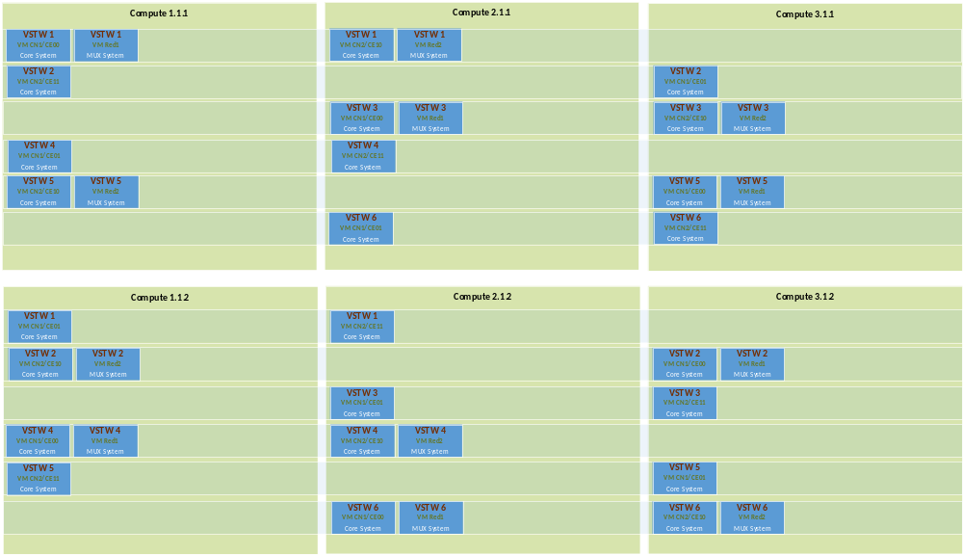
Abbildung 6: Aufteilung der VSTWs über die drei Availability Zones

Bei den eingezeichneten Einheiten handelt es sich um virtuelle Maschinen, welche für VSTW Funktionalität und Redundanz benötigt werden. Jeder Virtuellen Maschine sind die notwendigen Ressourcen (Anzahl der CPU Kerne, Memory, usw.) fix zugeordnet. Das System wurde auf maximale Performance und Sicherheit ausgelegt.

Serverbedarf und Berechnung
Für die sichere (safe) Entscheidungsfindung benötigt ein VSTW mindestens zwei Server, auf denen die Applikation parallel ausgeführt wird (eine pro Server = Computing Element). Durch den kontinuierlichen Vergleich der Ergebnisse beider Computing Elements können einfache Hardwarefehler (z. B. Bitfehler in RAM oder CPU) erkannt und sicherheitsrelevante Entscheidungen vor Verfälschung geschützt werden. Dieser Verbund wird 2‑out‑of‑2‑Verbund (2oo2) genannt, da 2 von 2 laufen müssen, damit die Sicherheit gegeben ist. Fällt ein Teilnehmer im Verbund oder einer der Server aus, wird das verbleibende Element kontrolliert abgeschaltet, da ohne Vergleich keine sichere Aussage über die Korrektheit der Ergebnisse möglich ist.
Um Redundanz zu erreichen, werden daher zwei weitere Server in einem zweiten 2oo2-Verbund betrieben (2x2oo2). Diese zusammen bilden eine Computing Group mit insgesamt vier Servern. Die Applikation ist damit sowohl sicher (safe) als auch redundant ausgelegt. Wird das VSTW georedundant betrieben, wird die gesamte Computing Group über einen zweiten Standort hinaus skaliert. Aus einer 2x2oo2-Konfiguration (vier Server) entsteht somit eine 4×2oo2-Konfiguration (acht Server). Dies ist in Abbildung 3 dargestellt.
Wie aus Abbildung 1 ersichtlich, werden nicht alle Server eines Standorts direkt für die Ausführung des VSTW genutzt. Ein Teil der Server ist für die Datenhaltung und den Betrieb des Cloud-Stacks („Integrierte Platform Signalling“, IPS) reserviert. Die IPS übernimmt die Verwaltung und Betriebsführung des Rechenzentrums (z. B. OpenStack, ADM, Logdaten) und wird pro Standort nur einmal benötigt.
Der Stand der Technik für redundante Rechenzentren sieht vor, dass jeder Standort über eine eigene, unabhängige Basis-Infrastruktur bzw. IPS verfügt, um die Ausbreitung von Störungen zwischen Standorten zu verhindern. Kopplungen zwischen den Standorten sind auf ein notwendiges Minimum zu reduzieren, lassen sich jedoch nicht vollständig vermeiden.
Berechnung Basis-Infrastruktur
Für die Integrierte Platform Signalling (IPS) werden pro Standort insgesamt 15 Server benötigt. Diese setzen sich wie folgt zusammen:
- 3 Server für die OpenStack Control-Plane (u. ä. Aufgaben)
- 3 Server für die ADM
- 9 Server für Storage und persistente Daten
Die Dreifachausführung ergibt sich aus den drei Verfügbarkeitszonen. Das Storage‑System ist hochverfügbar ausgeführt und innerhalb jeder Zone mehrfach redundant. Die Anzahl der IPS-Server ist potent genug um alle VSTWs an einem Standort zu versorgen.
Berechnung VSTWs
Im weiteren Schritt folgt die Berechnung der Anzahl der VSTWs. Wie oben dargelegt sind pro Standort mindestens 4 Server notwendig, wobei auf diesen 4 Servern bis zu 8 VSTWs parallel ausgeführt werden können. Das heißt für die ersten 8 VSTWs sind 4 Server notwendig, ab dem 9. folgen weitere 4 Server die wieder angefüllt werden können. Die Berechnung für die lt. Mengengerüst 287 Stellwerke (VSTWs) ist daher wie folgt (pro Standort):
$\frac{\left(287 VSTWs ×4 Server\right)}{8 VSTWs á Server}=143,5$ → gerundet somit 144 Server pro Standort
Berechnung gesamt
15 IPS-Server + 144 VSTW-Server = 159 Server, pro Standort
Bei Georedundanz doppelter Bedarf → 2x 159 = 318 Server.
Sollen die Server über die Verfügbarkeitszonen (Abbildung 6) gleichmäßig verteilt werden, so ist statt in 8er Schritten (VSTWS) mit je 4 Servern, in 12er Schritten mit je 6 Servern zu verfahren. Das Verhältnis „Server zu VSTW“ ändert sich dadurch nicht (8:4 = 12:6). Auch hat diese Verteilung keine relevante Auswirkung auf die Verfügbarkeitswerte oder Gesamtmenge an Server. Ein wesentlicher Aspekt, der jedoch für eine Verteilung nach dem 12-zu-6-Schema spricht, ist die gleichmäßigere Verteilung der elektrischen Last über die jeweils drei Phasen der beiden USV-Anlagen. Der AN schlägt daher dieses Verteilungsmuster vor.

Formel
N_{Standorte} = Anzahl Standorte
N_{VSTW} = Anzahl VSTW
S_{gesamt} = Ergebnis, Gesamtanzahl Server

$$S_{gesamt}=N_{Standorte}× \left(15+6 ×\left\lceil \frac{N_{VSTW}}{12}\right\rceil \right)$$
Hinweis: Beachten Sie die Aufrundungsfunktion!

Berechnung pro Phase und Stufe
Auf Basis der oberen Grundlage ergeben sich für die jeweiligen Stufen der Phase 1 bzw. dann für Phase 2 folgender Bedarf an Server:

Phase 1, Stufe 1 (1 Stellwerk)
- 1 VSTW
- Standorte: 1
- Summe: 15 + 6 = 21 Server

Phase 1, Stufe 2 (+ 2 weitere Stellwerke)
- 3 VSTWs
- Standorte: 1
- Summe: 15 + 6 = 21 Server

Phase 1, Stufe 3 (+ 4 weitere Stellwerke)
- 7 VSTWs
- Standorte: 1
- Summe: 15 + 6 = 21 Server

Phase 2 (Erweiterung um Georedundanz)
- 7 VSTWs
- Standorte: 2
- Summe: 2 x 21 = 42 Server

Mit diesen 42 Server (je 21 pro Standort) können beim ausgewählten Schema bis zu 12 VSTWs georedundant aufgebaut werden. Die Skalierung erfolgt nun in 12er Schritten VSTWs mit je 6 Server pro Standort nach oben.

ELEKTRA 4.0 – Netzwerkkonzept
Das redundante Netzwerk ist ein wesentlicher Bestandteil der ELEKTRA 4.0 und muss höchsten Ansprüchen genügen. Die Verfügbarkeit des DSTWs bzw. der VSTWs hängt in hohem Maße somit auch von der Verfügbarkeit und Qualität des Netzwerks ab. Daher wurde für die ELEKTRA 4.0 ein Konzept erarbeitet, das diesen Ansprüchen entspricht (siehe auch Kapitel 13 Betriebsführungskonzept). Die nachfolgende Abbildung zeigt das zweistufige und redundante Netzwerkkonzept. Das Core Netzwerk bildet hier einen zentralen Zugangspunkt für die gesamten DSTW-ZE Infrastruktur. Das System ist dabei so ausgelegt, dass eine Erweiterung um zusätzliche Server während des Betriebes möglich ist.

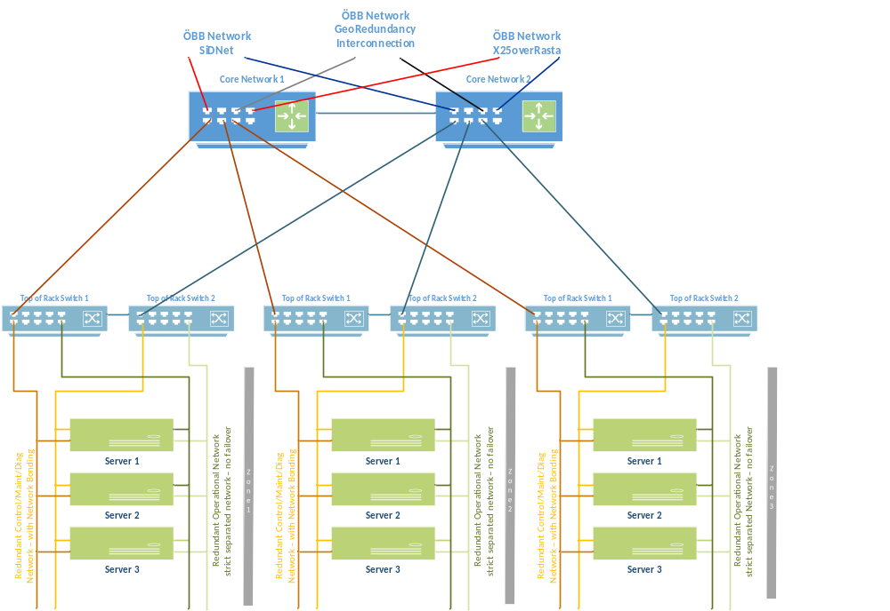

Abbildung 7: ELEKTRA 4.0 DSTW-ZE Netzwerkkonzept

Grundsätzlich benötigt die ELEKTRA 4.0 DSTW-ZE zwei unterschiedlich konfigurierte redundante Netze zur Anbindung der Server. Für den Zugriff einer Orchestrierung, Maintenance und Diagnose wird ein redundantes „gebondetes“ Netzwerk genutzt. Für dieses können sämtliche „failover“ Mechanismen der Netzwerkkomponenten Anwendung finden. Die interne Kommunikation zwischen den VSTW Einheiten (Partnerinstanz und Redundanz) und für die externen Schnittstellen (X25overRaSTA, EULYNX) werden zwei strikt getrennte Netze benötigt. Failover Mechanismen zwischen redundanten Netzwerkkomponenten sind bei diesen Netzwerken nicht erwünscht, da die Redundanzverwaltung der Netze in den Applikationen erfolgt. Die interne Kommunikation der VSTW Einheiten wird durch einzelne virtuelle Netze sauber getrennt, wodurch eine einheitliche Konfiguration der VSTWs ermöglicht wird. Die strikte Trennung der internen VSTW Kommunikation muss auch bei den logischen Verbindungen zwischen den georedundanten Standorten fortgeführt werden. Eine gegenseitige Beeinflussung muss dabei vermieden werden und es muss für jede Verbindung zwischen den VSTW Redundanzen eine garantierte Quality of Service (QoS) zur Verfügung gestellt werden.
Um die Redundanzen und die Verfügbarkeit zu gewährleisten, werden bei der ELEKTRA 4.0 DSTW-ZE unterschiedliche Netzwerktechnologien eingesetzt bzw. vom lokalen Netzwerk gefordert, in dem die DSTW-ZE gehostet wird. Ein MPLS Netzwerk ist die Grundlage für die korrekte und effiziente Kommunikation zwischen den VSTW Einheiten. Ebenso werden Technologien wie RSVP und LSP vom lokalen Netzwerk gefordert, um eine stabile und hoch-verfügbare Konnektivität zu haben. Um die verschiedene Datenströme bzw. Netzwerkzonen trennen zu können, werden auch noch zusätzlich VPLS Services benötigt. Ebenso ist QoS ein wichtiges Element um auf dedizierten Transportkanälen, eine Bandbreite bzw. Latenz zu garantieren, um die Kommunikation der Applikationen zu gewährleisten, für einen unterbrechungsfreien Betrieb.
Weiters ist auch Security eine Anforderung, vor allem in Bezug auf MACsec, um eine Verschlüsselung und Integritätsschutz zwischen Netzwerkknoten, die sich außerhalb der DSTW-ZE befinden, konfigurieren zu können.

Anforderungen an das Netzwerk der ÖBB
Die nachfolgenden Werte stellen zum jetzigen Zeitpunkt grobe Anforderungen an das beigestellte Netzwerk dar. Es sind genauere Analysen und Tests erforderlich, damit zuverlässige Anforderungen übergeben werden können.
Netzwerkanforderungen zwischen den georedundanten Standorten (gilt für jedes der beiden redundanten Netzwerke):
- Geforderte/Garantierte Daten Rate: 50 Gbit/s (DSTW-ZE – DSTW-ZE Verbindung gesamt)
- Maximales Delay zwischen Sender – Empfänger: 15 ms
- Erlaubter Jitter zwischen den Redundanten Leitungen: 4 ms
- Erlaubter Jitter zwischen Sender – Empfänger: 4,5 ms (30%)
- Erlaubte Bit-Fehlerrate pro redundantes Netzwerk: BER = 1E-13
Weiters muss eine Trennung der einzelnen internen VSTW Verbindungen mit virtuellen Netzen möglich sein. Jeder internen VSTW Verbindung muss dabei eine noch zu definierende garantierte Quality of Service (QoS) zur Verfügung gestellt werden. Weitere Details siehe auch Kapitel 13 Betriebsführungskonzept.

Ausfallszenarien
Die folgenden Kapitel beschreiben den Umgang mit Ausfallszenarien des VSTWs anhand des VSTW Core 2(4)x2oo2 Systems. Das Subsystem VSTW MUX System bildet diese Szenarien in gleicher Weise ab.

Ausfall einer Server HW – ein beliebiger CE
Das 2(4)x2oo2 Hot-Hot System der TAS Platform unterscheidet bei den Redundanzen zwischen einem Master CN und Slave CNs. Dem Master CN kommt eine besondere Bedeutung zu, da dieser das Synchrone Redundante System steuert. Es muss immer genau ein Master CN vorhanden sein damit das System funktionsfähig ist.
Fällt eine HW Instanz (CE) des Master CN aus, wird durch den verbleibenden CE, bevor dieser ebenfalls inaktiv wird, der Ausfall des Master CNs den Slave CNs mitgeteilt. Die verbleibenden Slave CNs bestimmen vollautomatisch einen neuen Master CN und das System arbeitet ohne Unterbrechung weiter. Die VSTW Verbindungen zu den Umsystemen bleiben erhalten. Der Ausfall der CN Redundanz hat keine Auswirkung auf den Betriebsablauf.
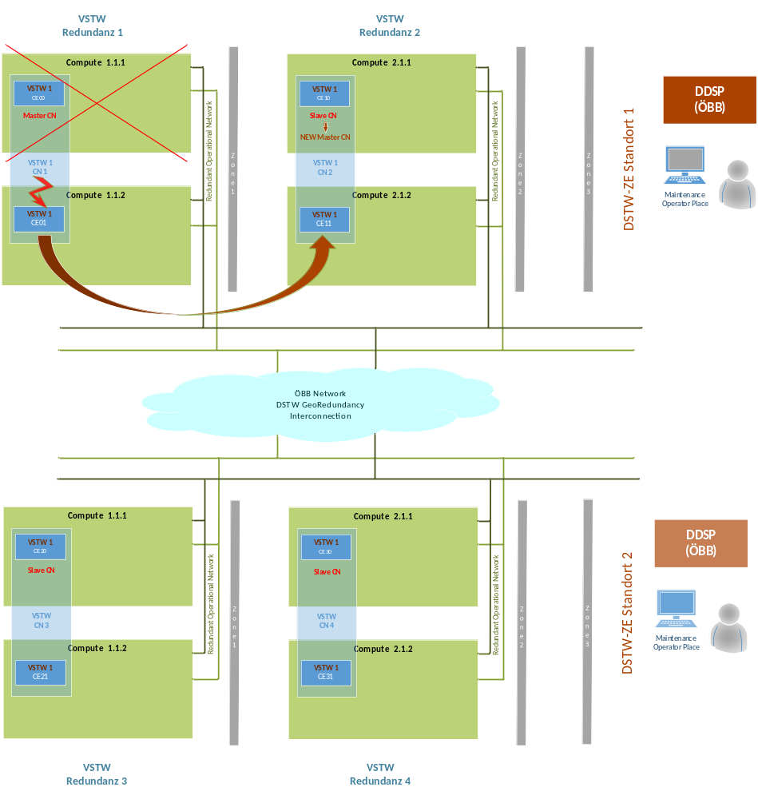
Abbildung 8: Ausfall eines Servers mit Master CN Umschaltung

Fällt eine beliebige HW Instanz (CE) eines Slave CNs aus, fällt dieser Slave CN als Gesamtheit aus, wie in Abbildung 9 dargestellt (CN1). Dieser Ausfall hat keine Auswirkung auf den Master CN. Die restlichen CNs arbeiten ohne Unterbrechung weiter. Die VSTW Verbindungen zu den Umsystemen bleiben erhalten. Der Ausfall hat keine Auswirkung auf den Betriebsablauf.
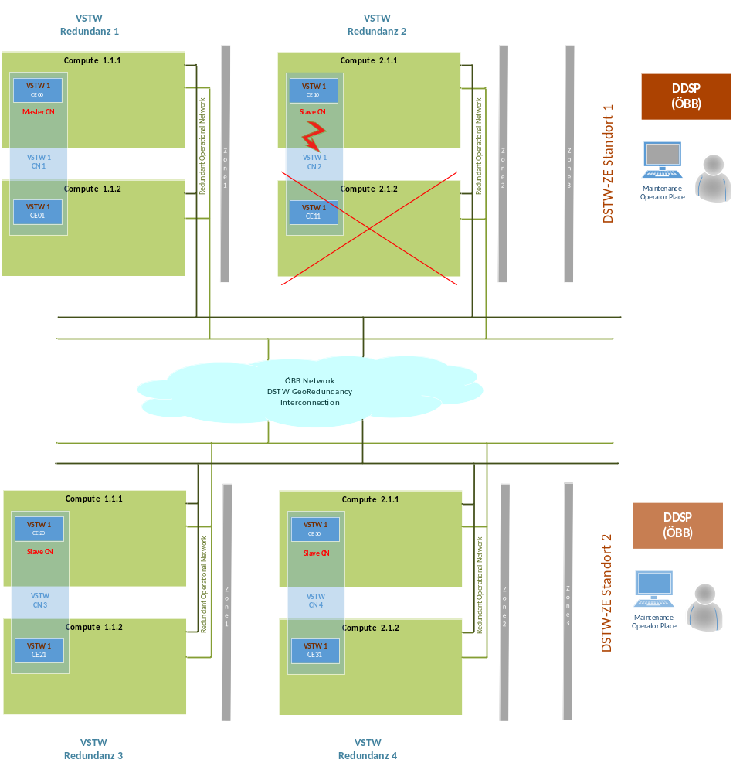
Abbildung 9: Ausfall eines Servers ohne Master CN Umschaltung
Nach der Reparatur der ausgefallen HW Redundanz kann der betroffene CN wieder hochgefahren werden und wird durch den Master CN ohne betriebliche Unterbrechung wieder eingebunden. Danach läuft das System in vollständiger Redundanzausprägung.

Ausfall mehrerer Server HW Instanzen gleichzeitig
Fallen zwei Server eines Slave CN aus, hat dies keine Auswirkung auf die restlichen VSTW Redundanzen. Das System läuft ohne Unterbrechung weiter. Werden die Server Instanzen des Slave CNs wieder gestartet, werden die VSTW Redundanzen wieder in das System eingebunden.
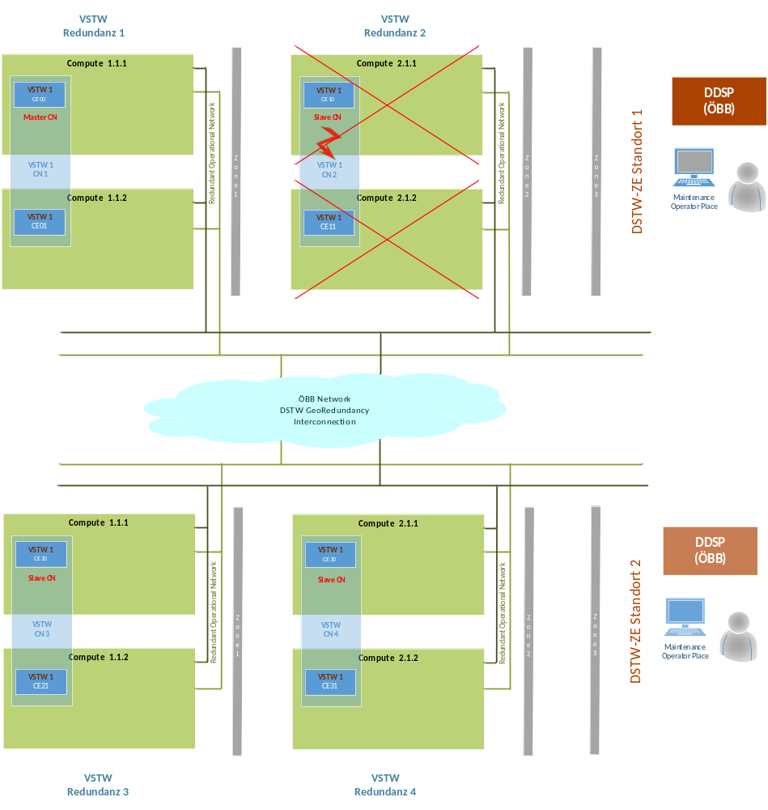
Abbildung 10: Doppelfehler – gleichzeitiger Ausfall von zwei Servern eines Slave CNs

Der unmittelbar gleichzeitige Ausfall der beiden Server des Master CNs stellt eine Besonderheit dar (z.B. gleichzeitiger totaler Spannungsausfall der beiden beteiligten CN Server). Damit dieser Doppelfehler beherrscht werden kann, muss eine weitere Instanz bezüglich der notwendigen Master Entscheidung befragt werden, da keiner der beiden Master CE Instanzen die Slave Instanzen bezüglich des Masterausfalls informieren konnte und somit nicht zwischen einem Ausfall des Master CNs und einer Verbindungsunterbrechung unterschieden werden kann. Das Vorhandensein von zwei Master Instanzen muss im System unbedingt vermieden werden.
Damit die Entscheidung über einen neuen Master nicht von den Netzwerkverbindungen beeinflusst wird, muss eine weitere redundante Netzwerkverbindung für die Anbindung der Entscheidungsinstanz Verwendung finden. Die Entscheidungsinstanz ist zweigeteilt und besteht aus dem zentralen redundanten Master Status System (MSS), welches die Zustände der einzelnen CNs sammelt, und dem lokalen Master Confirm System (MCS), welches aufgrund der Statusinformationen die Zu- bzw. Ablehnung für eine Masterumschaltung erteilt. Das Master Status System (MSS) sollte sich an einem unabhängigen Standort befinden, damit das Bereitstellen der notwendigen Statusinformationen nicht von lokalen DSTW Problemen beeinträchtigt werden kann. Dieser Standort sollte vorzugsweise ein Standort sein, der für die Funktionen des VSTWs relevant ist und die Möglichkeit bietet, eine rechenzentrumsspezifische HW zu installieren. Idealerweise sollte sich das Master Status System im Bereich der zugehörigen BFZ befinden und über das X25overRasta Netzwerk angebunden sein. Das Master Status System hält Verbindung mit allen VSTW Instanzen (CNs) und weiß über deren Zustand Bescheid. Die gesammelten Zustände werden permanent an die CNs zum Master Confirm System (MCS) zurückgeschickt. Da die Anbindung über alternative Netzwerkverbindungen erfolgt, kann ein Ausfall bzw. Nicht-Ausfall des Masters erkannt werden. Das MCS hält den aktuellen Zustand aller CNs; die Entscheidung über einen neuen Master kann daher lokal durch das MCS getroffen werden.
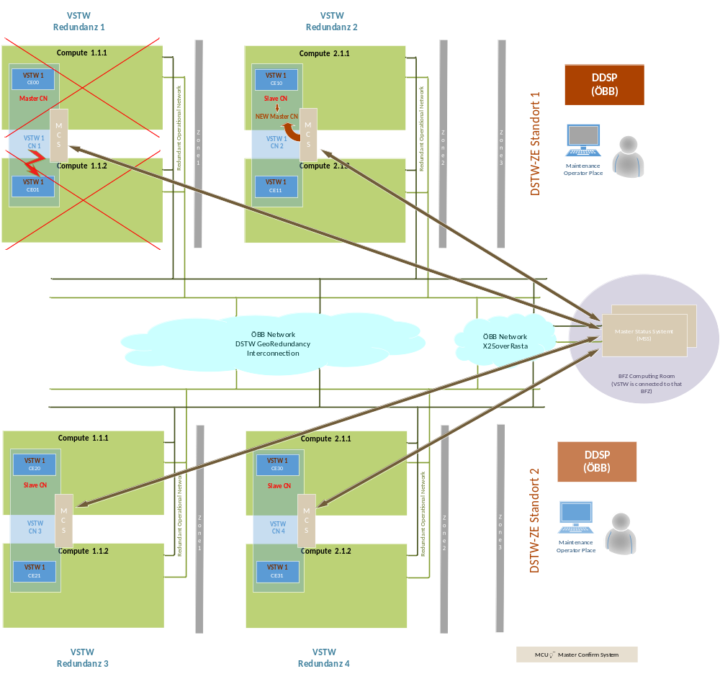
Abbildung 11: Doppelfehler – gleichzeitiger Ausfall von zwei Servern eines Master CNs

Die Festlegung, welcher CN Master wird, kann durch eine fixe Konfiguration beeinflusst werden. Der CN mit einer niedrigeren ID wird immer bevorzugt der nächste Master. Ein neuer Master kann nur durch einen Ausfall oder eine Außerbetriebnahme des aktuellen Master CNs erzwungen werden.

Ausfall eines georedundanten Standorts
Fallen alle Server eines georedundanten Standorts aus, kommen die gleichen Mechanismen wie im Kapitel 1.4.2 Ausfall mehrerer Server HW Instanzen gleichzeitig beschrieben, zur Anwendung. Ist der Master CN von diesem Ausfall betroffen, wird ein neuer Master am verbleibenden Standort bestimmt.
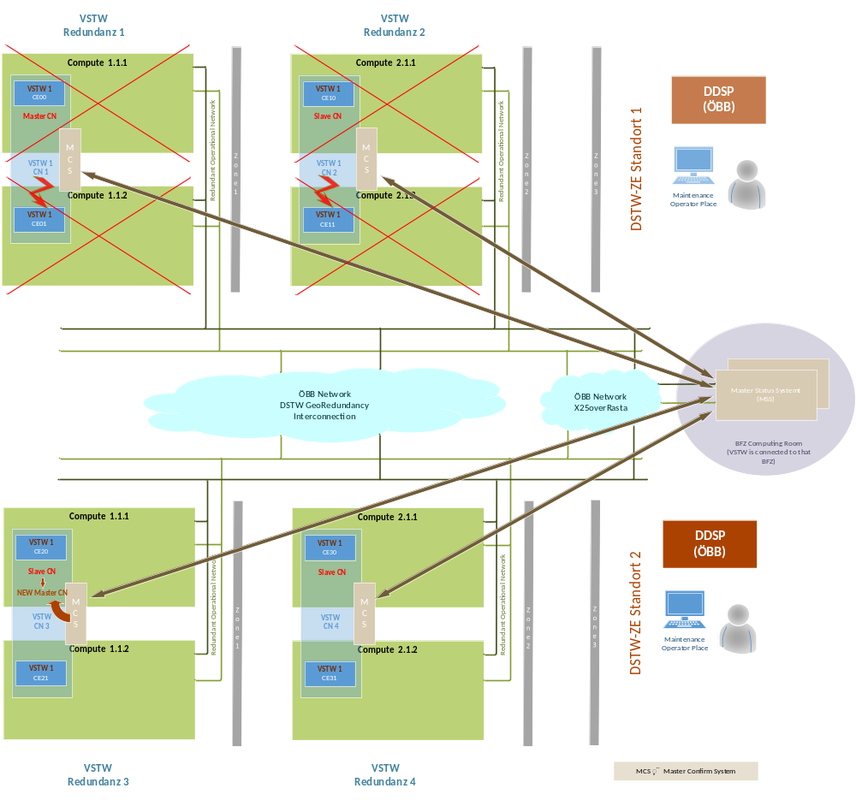
Abbildung 12: Ausfall aller Server eines georedundanten Standorts

Ausfall einer internen Netzwerkverbindung
Einfach redundante Ausfälle des Netzwerks beeinflussen die Funktion der VSTWs nicht, solange keine weiteren Komponenten ausfallen. Wie bereits beschrieben, werden die redundanten Verbindungen der internen VSTW Kommunikation von der Applikation selbst verwaltet, sodass bei Ausfällen des Netzwerks keine Umwegschaltung benötigt wird. Die entstehenden Umschaltzeiten könnten das System beeinträchtigen. Eine gleichzeitige Beeinflussung der beiden redundanten Netzwerke durch Umwegschaltungen muss vermieden werden.
Beim Ausfall eines Top of Rack Switches stehen die Verbindungen zu den Servern in der entsprechenden Availability Zone nur noch einfach redundant zur Verfügung. Das Gesamtsystem wird betrieblich nicht beeinflusst. Es kommt zu keinem Ausfall von VSTW Redundanzen. Einzelne interne und externe VSTW Verbindungen werden entsprechend der zugeordneten Server HW Ports eine Redundanz der Verbindung verlieren.
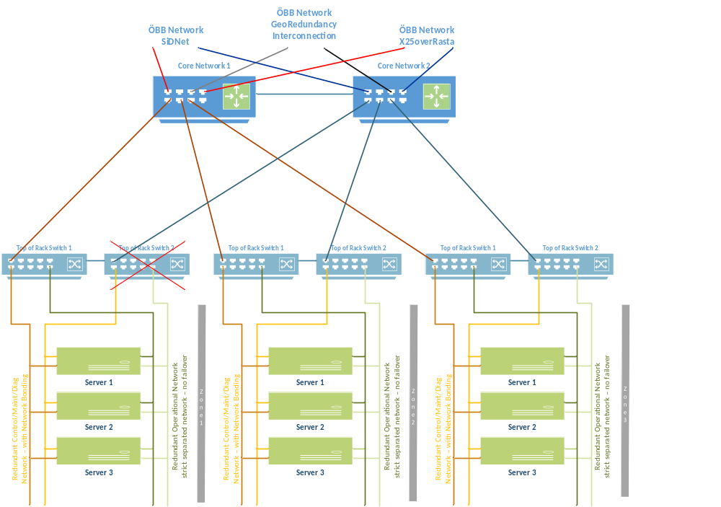
Abbildung 13: Ausfall eines Top of Rack Switches

Nach der Wiederherstellung des Top of Rack Switches werden die ausgefallenen Verbindungsredundanzen wieder automatisch aufgebaut.

Bei einem Totalausfall eines Core Routers stehen die externen und internen VSTW Verbindungen nur noch einfach redundant zur Verfügung. Für die Kontroll-, Wartungs- und Diagnose-Verbindungen wird ein Re-routing über den verbleibenden Core Router durchgeführt, wodurch diese Verbindungen weiterhin redundant zur Verfügung stehen. Das Gesamtsystem wird jedoch betrieblich nicht beeinflusst.
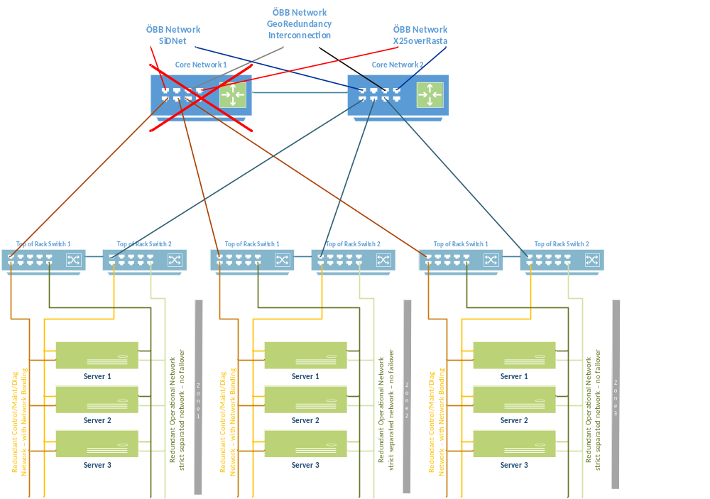
Abbildung 14: Ausfall eines Core Routers

Nach der Wiederherstellung des Core Routers werden die ausgefallenen Verbindungsredundanzen wieder automatisch aufgebaut. Die betroffenen Redundanzen der Kontroll-, Wartungs- und Diagnose-Verbindungen werden wieder umgeroutet und über den wiederhergestellten Router geführt.

Ausfall der Datenverbindung zwischen den Georedundanzen
Bei einem Totalausfall der Datenverbindung zwischen den Georedundanzen wird durch alternative Datenanbindung des Master Status Systems (MSS) sichergestellt, dass die notwendigen Informationen für die Redundanzentscheidungen zur Verfügung stehen. In unserem dargestellten Fall in Abbildung 16 wird der DSTW-ZE Standort 1 unbeeinflusst weiterarbeiten. DSTW-ZE Standort 2 verliert die Verbindung zum Master CN und wird mit Hilfe des Master Status Systems die Entscheidung treffen, dass es nicht erlaubt ist, sich als neuen Master zu definieren, da der Master CN am DSTW-ZE Standort 1 weiterhin zur Verfügung steht. Die Slave CNs CN3 und CN4 werden aufgrund der fehlenden Verbindung zum Master CN ausfallen.
Wird die Datenverbindung zwischen den Georedundanzen wiederhergestellt, werden die beiden CNs des DSTW-ZE Standorts 2 wieder synchronisiert und eingebunden.
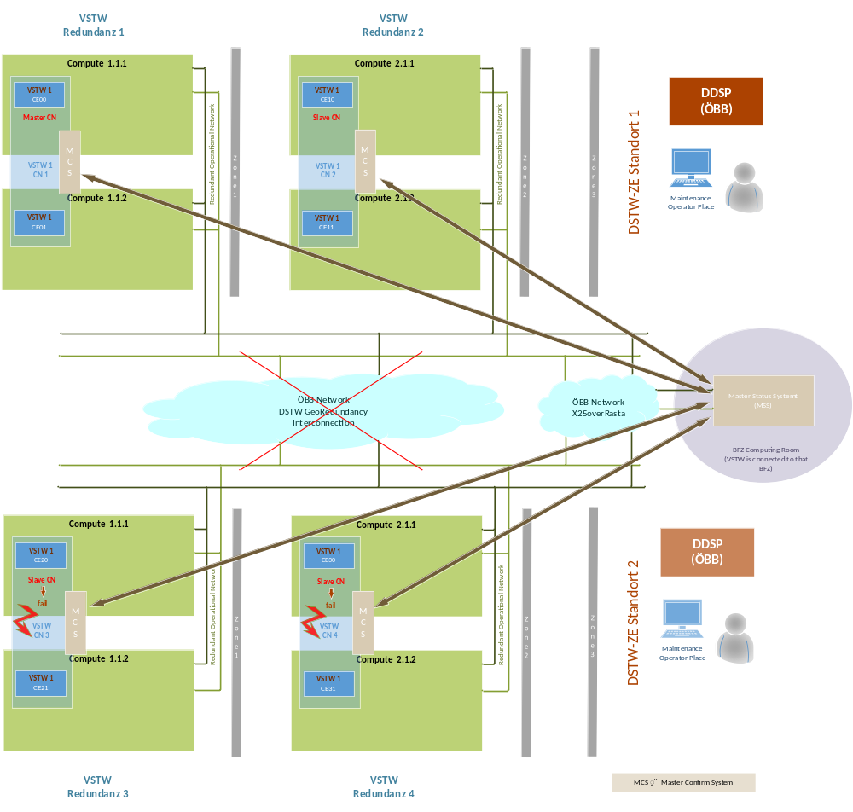
Abbildung 15: Ausfall des Datennetzes zwischen den georedundanten Standorten

F2 Konzept Servertausch

Konzept Servertausch
Aufbauend auf dem Redundanzkonzept (Kapitel 1) und Betriebsführungskonzept (Kapitel 13) wird hier der Tausch eines Servers beschrieben.
Vorweg ist anzumerken, dass ein Server nicht getauscht werden muss, wenn eine Festplatte, ein Netzteil oder Lüfter defekt ist. Diese Teile können im laufenden Betrieb unter Strom getauscht werden.
Es kann mehrere Gründe für den Tausch eines ganzen Servers geben. Dabei sind zwei Fälle zu unterscheiden:
- Fall eins: Ein geplanter Tausch z.B. aufgrund von Hardwareobsoleszenz, oder weil ein nicht betriebskritisches Bauteil fehlerhaft ist, das nicht im laufenden Betrieb getauscht werden kann, z.B. ein defekter Temperatursensor.
- Fall zwei: Ein ungeplanter Tausch, weil ein nicht tauschbarer Teil des Servers defekt ist, z.B. ein defektes Mainboard.

Der Ablauf, wie ein Server getauscht wird, ist durch einen Umbau Workflow unterstützt. Siehe dazu auch Kapitel 13 Betriebsführungskonzept an der Administration Diagnostic Monitoring (ADM).
Durch diesen Workflow wird nicht nur eine Anleitung gegeben, es wird auch festgehalten, wer, wann, warum den Server tauscht. Zwei Workflows sind hier wesentlich:
- Die Außerbetriebnahme – nur für den geplanten Tausch erforderlich
- Die Wiederinbetriebnahme – für beide Fälle erforderlich

Workflow Außerbetriebnahme
Nachdem sich der Benutzer an der ADM-Oberfläche authentifiziert hat und über die Befugnis verfügt, einen Server außer Betrieb zu nehmen, kann er den Workflow starten.
Dabei werden im Zuge der Außerbetriebnahme alle VSTWs auf dem betroffenen Server gestoppt und die VSTW-Redundanzen übernehmen nahtlos (seamless) ohne betriebliche Einschränkung auf einem redundanten Server.
Dann wird der Server aus der Virtualisierungsumgebung geordnet entfernt und kann anschließend stromlos geschaltet werden. Der Server kann nun fachgerecht aus dem Rack ausgebaut werden.

Workflow Inbetriebnahme
Nachdem sich der Benutzer an der ADM-Oberfläche authentifiziert hat und über die Befugnis verfügt, einen Server in Betrieb zu nehmen, kann er den Workflow starten.
Wenn ein Server neu in Betrieb genommen wird, durch Tausch oder ersten Rollout, wird zuerst sein Management Port konfiguriert, damit er über das Management Netz von der ADM erreichbar ist.
Danach wird er automatisch durch den Prozess der Inbetriebnahme geführt. Dabei werden im Wesentlichen die folgenden Schritte automatisiert durchgeführt:
- Über das Management Interface wird die iLO-Konfiguration hochgeladen
- Das Betriebssystem wird automatisch installiert und konfiguriert
- Die Virtualisierungsumgebung wird automatisch installiert und konfiguriert
- Die Serverumgebung bindet die VSTWs in die Virtualisierung ein
- Der Server wird für das Starten der VSTWs freigegeben
- Die VSTW-Instanzen starten und binden sich wieder in die noch laufenden
VSTW-Partner ein.

Netzwerkkomponenten Tausch
Da für die interne Kommunikation im DSTW-ZE die Netzwerkkomponenten bereitgestellt werden, sind auch diese im Fehlerfall zu tauschen. Dabei hat ein Tausch einer Komponente keine direkten Auswirkungen auf die VSTWs, da das Netzwerk hochverfügbar und redundant aufgebaut ist.

Workflow Außerbetriebnahme
Nachdem sich der Benutzer an der ADM-Oberfläche authentifiziert hat und über die Befugnis verfügt, eine Netzwerkkomponente (z.B. Top of Rack Switch oder Core Router) außer Betrieb zu nehmen, kann er den entsprechenden Workflow starten.

Workflow Inbetriebnahme
Nachdem sich der Benutzer an der ADM-Oberfläche authentifiziert hat und über die Befugnis verfügt eine Netzwerkkomponente (z.B. Top of Rack Switch oder Core Router) in Betrieb zu nehmen, kann er den entsprechenden Workflow starten. Danach wird er automatisch durch den Prozess der Inbetriebnahme von Netzwerkkomponenten geführt.

F3 Migration Georedundanz
Die dem ELEKTRA 4.0 DSTW-ZE zugrunde liegende TAS Platform Redundanzarchitektur NMR wurde in Hinblick auf die Unterstützung von Georedundanz entwickelt.

Architektur Georedundanz
Wie bereits in Kapitel 1 beschrieben, verfolgt die NMR Redundanzarchitektur der TAS Platform folgenden Ansatz zu Sicherheit und Verfügbarkeit: Innerhalb einer Computing Group (CG) sorgen redundante Computing Nodes (CN) für Verfügbarkeit. Jeder CN besteht aus einem 2-out-of-2 System von zwei Computing Elements (CE) und erfüllt so für sich innerhalb eines CNs die Sicherheitsanforderungen. Ein System mit 2, 3, oder 4 CNs wird demnach als 2x2oo2, 3x2oo2 oder 4x2oo2 System bezeichnet. Es können größere physikalische Distanzen zwischen den CNs bestehen. Abbildung 16 stellt ein georedundantes 4x2oo2 System schematisch dar.
Abbildung 16: Beispielhaftes NMR-System in georedundanter 4x2oo2 Ausprägung

Migration lokale Redundanz zu Georedundanz
Für die Basisvariante ist ein Betrieb eines 2x2oo2 Systems vorgesehen, in welchem die zwei CNs lokale Redundanzen eines VSTWs darstellen. Durch Erweiterung auf zwei (oder drei) Standorte wird das System auf ein 4x2oo2 System erweitert, in welchem auf dem zweiten Standort wieder zwei CNs für lokale Redundanz (oder ein CN jeweils auf dem zweiten und dritten Standort) platziert werden.
Aus Sicht eines VSTWs stellt der Umstieg auf den georedundanten Betrieb eine Konfigurationserweiterung von einem 2x2oo2 System auf ein 4x2oo2 System dar, welche neben der Identifikation der zusätzlichen Elemente die Definitionen der externen Schnittstellen beinhaltet. Die Erweiterung wird im Zuge einer Softwareaktualisierung der ELEKTRA 4.0 Applikation auf dem bestehenden primären Standort erfolgen. Die Inbetriebnahme der VSTWs auf den neuen Standorten erfolgt mit der neuen Konfiguration. Dies kann für die VSTWs nacheinander vorgenommen werden, sodass eine schrittweise Umstellung in den georedundanten Betrieb möglich ist.
Diesem Schritt muss die Bereitstellung der Infrastruktur auf den neuen Standorten vorangehen. Dazu wird die Server- und Netzwerk-Hardware bereitgestellt und infrastrukturspezifische Softwarekomponenten, wie die IPS (Integrierte Plattform Sicherungstechnik) und der IaaS-Layer, sowie die sicherheitsrelevanten Überwachungskomponenten, installiert (siehe dazu Kapitel 13 Betriebsführungskonzept). Danach werden die neuen CEs des VSTWs als virtuelle Maschinen gestartet.

Synchronisation zwischen den Standorten
Für die Synchronisation der Daten zwischen den georedundanten Standorten muss in Daten für Infrastruktur und Wartung sowie Daten mit sicherheitsrelevanter Echtzeitanforderung unterschieden werden. Daten für Infrastruktur und Wartung obliegen der IPS (siehe dazu Kapitel 13 Betriebsführungskonzept).
Die Synchronisation sicherheitsrelevanter Echtzeitdaten ist eine Kernaufgabe des NMR Systems und grundlegend für den Seamless-Betrieb. Das NMR System verwendet eine Master-Slave-Architektur, in der ein CN die Rolle des NMR Masters innehat, alle anderen CNs die Rolle eines Slaves. Der Master CN verteilt sowohl die synchrone Zeit als auch Eingaben und bestimmt die Reihenfolge, in der Nachrichten verarbeitet werden. Die Verarbeitung geschieht sowohl auf dem Master CN als auch auf allen Slave CNs synchronisiert. Bei Ausfall eines oder mehrerer Slave CNs läuft das System unbeeinträchtigt weiter; der zuvor ausgefallene CN wird (nach Behebung des Problems) wieder in das System eingebunden (Recovery). Bei Ausfall des Master CN übernimmt einer der Slave CNs die Rolle des NMR Masters unterbrechungsfrei (seamless). Bei Ausfall des Synchronisationsnetzes zwischen den CNs läuft der Master weiter. Die Korrektheit des zugrundeliegenden Protokolls wurde mit computergestützten formalen Methoden (model checking) verifiziert [REF-02]. Die Verfügbarkeit erhöht sich somit durch Hinzunahme von den CNs an den georedundanten Standorten. Bei Migration auf einen georedundanten Betrieb werden die neuen VSTW Redundanzen als CNs vorbereitet. Nach Einführung der entsprechenden Konfiguration können die zusätzlichen CNs als NMR Slaves eingebunden werden (Recovery).

Seamless-Betrieb
Das Redundanzkonzept in Kapitel 1 enthält eine Beschreibung der Behandlung der möglichen Ausfallszenarien, die auch für den georedundanten Betrieb gelten.
Das System ist so konzipiert, dass selbst ein einzelner CN an einem einzigen Standort den Betrieb aufrechterhalten kann. Ein Quorum/Mehrheitsentscheid ist nicht erforderlich. Allerdings muss vermieden werden, dass fälschlicherweise mehr als ein CN die Rolle des NMR Masters übernimmt. Dieses Problem (Split-Brain) tritt in verteilten Systemen potentiell dann auf, wenn nicht entschieden werden kann, ob ein oder mehrere Knoten im System ausgefallen, oder lediglich von den anderen Knoten nicht sichtbar sind. Im Falle des NMR Systems beträfe das die Sichtbarkeit der CNs (d.h. redundante VSTW Instanzen).
Folgende Maßnahmen im System vermeiden diese Situation:
- Hohe Verfügbarkeit des separaten redundanten physischen Netzes mit vollständiger Vernetzung aller CEs mit hoher Priorität. Dadurch wird eine Partitionierung des Systems durch das Netzwerk vermieden. Ein single-point-of-failure ist nicht vorhanden.
- Abmeldung auf CN Ebene. Um Ausfälle des NMR Master CNs von Ausfällen der Kommunikation zu unterscheiden, erzeugen die CEs eines CN bei Termination eine spezielle Terminierungsnachricht. Diese wird von jedem CE erzeugt, sodass selbst bei Fehlern auf einem CE, die das Erzeugen der Nachricht verhindern, der andere CE die Nachricht ausschickt, um den Ausfall des NMR Masters zu kommunizieren.
- Überwachung des Zustands über alternative Datenverbindungen. Um die Unverfügbarkeit der Verbindung zwischen den CNs über das hochverfügbare interne Netzwerk abdecken zu können, wird der Zustand der CNs über das alternativ angebundene Master Status System überwacht, bzw. es wird eine zusätzliche eigenständige Datenverbindung als Überwachungskanal zu den CNs vorgesehen.

Für Wartungsarbeiten, beispielsweise zur gezielten Inbetriebnahme eines Teilsystems, ist es auch möglich, eine manuelle Bestätigung durch einen Bediener einzuholen, dass ein CN Master werden darf.

Wartung und Update
Die betriebliche Relevanz bei Wartungsarbeiten und Softwareaktualisierungen muss auf unterschiedlichen Ebenen betrachtet werden. Allgemein vorausgesetzt ist, dass zumindest eine physikalische Redundanz des zu wartenden VSTWs aktiv läuft.

Hardwaretausch
Defekte HW Server können im laufenden Betrieb ausgetauscht werden. Durch das anschließende Wiedereinbinden der auf dem neu in Betrieb genommenen Server gestarteten VSTW Instanzen (Recovery) wird der vorgesehene Redundanzgrad wieder erreicht. Im gesamten Ablauf entsteht keine Unterbrechung des operativen Betriebs. Details dazu siehe Kapitel 2 Konzept Servertausch.

Softwareaktualisierungen auf dem Server Host
Die VSTW Instanzen werden virtualisiert auf dem Server ausgeführt. Da die Software, auf der die Virtualisierung beruht, notwendigerweise einen Einfluss auf die Ausführung der VSTW hat, dürfen Aktualisierungen der Serversoftware nicht beliebig durchgeführt werden.
Durch einen Qualifizierungsprozess wird überprüft, dass die Anforderungen an einen sicherheitsrelevanten Echtzeitbetrieb von den Softwareschichten und Komponenten unter dem VSTW Kern erfüllt bleiben.

Softwareaktualisierungen im VSTW Kern
Die Verteilung über die Standorte und Bereitstellung der Software für die VSTW Aktualisierungen erfolgt durch den IaaS Layer. Es ist zu unterscheiden zwischen:
- Security-bezogene Softwareaktualisierungen. Die TAS Platform bietet an, bestimmte Einstellungen betreffend Security im laufenden Betrieb einzuspielen. Dazu gehören beispielsweise Änderungen in der Benutzerverwaltung, Passwörter, kryptographische Schlüssel, oder Einstellungen an der TAS Platform Firewall. Diese Änderungen seitens des Benutzers können ohne einer Neubegutachtung der TAS Platform durchgeführt werden.
- Softwareaktualisierungen von TAS Platform Komponenten ohne Einfluss auf die Applikationsinterface. In dieser Ebene werden TAS Platform Komponenten (wie Linux Kernel, Services oder Libraries) ausgetauscht. Voraussetzung dafür ist, dass sich die direkten Interfaces zu den Softwareschichten über der TAS Platform syntaktisch und semantisch kompatibel verhalten. Die neue Version kann dann auf einer Redundanz gestartet werden. Um diese neue Version einzubinden, wird eine zur Laufzeit verfügbare Versionskompatibilitätsmatrix befragt, ob die neue in die bereits laufende Version der TAS Platform eingebunden werden darf.
Die Kompatibilität zwischen den Versionen wird davor offline validiert.
- Softwareaktualisierungen auf Applikationsebene. Da der Recovery Mechanismus der TAS Platform auf Identität (binär gleich) der vitalen Daten beruht, ist hier mit Einschränkungen bei der Softwareaktualisierung zu rechnen. So ist eine Änderung im Code ohne Auswirkung auf Daten möglich. Wenn allerdings auch Daten (Projektierungsdaten, Applikation interne Zwischenzustände) unterschiedlich sind, kann das Recovery nicht durchgeführt werden. An dieser Stelle sei auf Kapitel 9 Konzept Software Update verwiesen.

F4 Konzept FES / OC
Dieses Kapitel beschreibt das Konzept der Feldelementstationen in den vom Auftraggeber gewünschten Ausprägungen sowie die Umsetzung der einzelnen Object Controller.
Basis des gesamten Konzeptes ist die Anwendung des EULYNX-Industriestandards. Dieser definiert ein Miteinander einzelner Komponenten (Stellwerk, Außenelemente, ...), die mittels herstellerunabhängiger Protokolle verbunden werden.
Im Kontext des DSTW bedeutet das einen Wechsel von den bisherigen analogen Schnittstellen hin zu IP-basierten digitalen Feldelementansteuerungen. Als Basis für dieses Konzept wird die EULYNX Baseline 4.4 herangezogen.

Systembeschreibung
Die Feldelementstation (FES) ist Teil der Außenanlage, verbindet die DSTW-ZE und die Elemente (Weiche, Lichtsignal, …), dient zur Aufnahme aller dezentral installierten, elektronischen Komponenten für die Sicherungstechnik (Object Controller) und zum Anschluss der Außenanlageelemente.
Die Stromversorgung der FES erfolgt durch Energiestationen (EST), die vom AG beigestellt werden. Die EST stellen den FES jeweils eine unterbrechungsfreie Stromversorgung auf Basis der ermittelten Leistungsaufnahme der FES zur Verfügung.

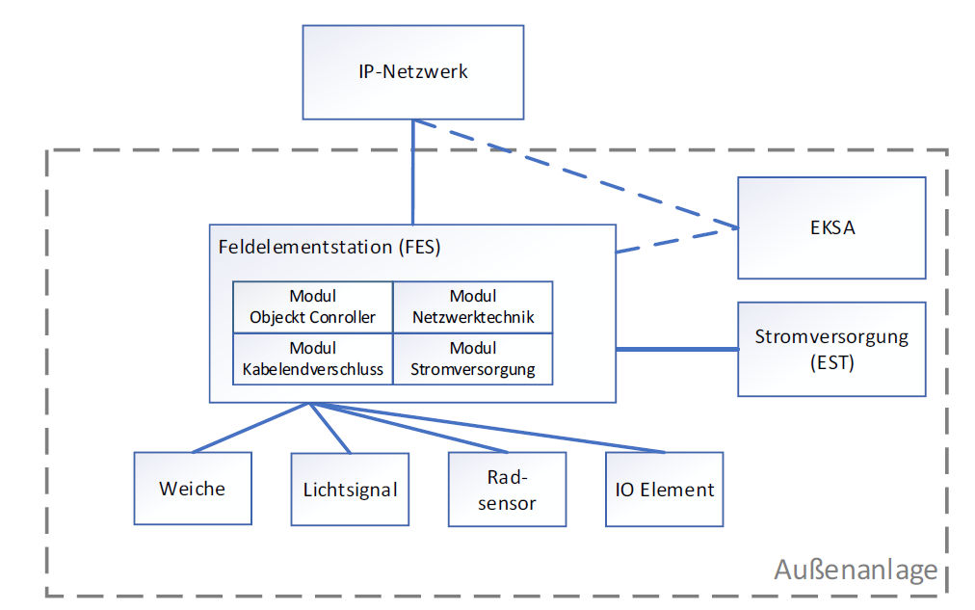
Abbildung 17: Technische Schnittstellen der Außenanlage

EULYNX System Definitionen
In der EULYNX –System Definition (Appendix A1, “EULYNX System Architecture”) werden u.a. die folgenden Subsysteme definiert:
- Subsystem – Point
- Subsystem – Light Signal
- Subsystem – Generic IO
- Subsystem – Train Detection System
- Subsystem – Level Crossing LX
Elemente, welche nicht in EULYNX spezifiziert sind (z.B.: Schlüsselsperren), werden über die Schnittstelle Generic IO an das DSTW angebunden.
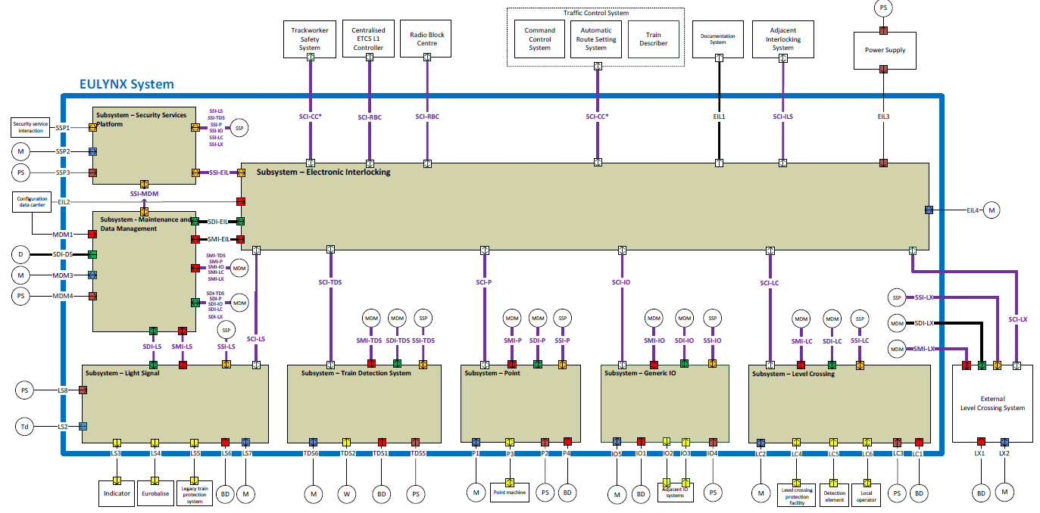
Abbildung 18: EULYNX System Architektur BL4 R4 - Appendix A1
EULYNX definiert im Wesentlichen die folgenden Schnittstellen:
- SCI – Standard Communication Interface
- SDI – Standard Diagnostic Interface
- SMI – Standard Maintenance Interface
- SSI – Standard Security Interface
Zum ordnungsgemäßen Betrieb eines digitalen Feldelements werden alle vier Interfaces benötigt. Der OC muss mittels SMI konfiguriert werden, um den Betrieb aufnehmen zu können. Erst nach der Konfiguration ist es diesem möglich, via SCI mit dem Stellwerk zu kommunizieren. Während des Betriebs werden laufend Diagnosedaten mittels der SDI-Schnittstelle an die Daten-Diagnose-Service-Plattform (DDSP) gesendet, welches entkoppelt vom DSTW arbeitet. Über das SSI-Interface erfolgt die Kommunikation mit der Public-Key-Infrastruktur (PKI), welche vom AG zur Verfügung gestellt wird, sowie die Protokollierung von Security-Ereignissen.

Schnittstelle zum VSTW
Grundlage für das Interface zu den OCs bzw. Schnittstellenumsetzern ist EULYNX in Version Baseline 4, Release 4. Die Verbindung zum VSTW wird durch das SCI–Interface hergestellt.
Alle eingesetzten Subsysteme müssen in der Lage sein, dieses Interface zu bedienen. Auf Seiten der DSTW-ZE ist die Gegenstelle das VSTW. Das VSTW besteht aus dem VSTW Core System und dem VSTW MUX System, welches als Verteil- und Anpassungseinheit zu den OCs dient.

Kommunikation mit dem VSTW und Verschlüsselung
Die OCs werden ebenso wie das VSTW jeweils mit beiden Kanälen (Rot und Blau) des SiDi-Netzwerks verbunden. Das SiDi-Netzwerk inklusive der Netzwerkkomponenten ist vom AG bereitgestellt und mit Glasfaserringen aufgebaut.
Um unerlaubte Zugriffe in die Kommunikation zwischen VSTW und OC zu verhindern, erfolgt je nach Schnittstelle ein Integritäts- bzw. Authentizitätscheck und ggf. eine End-to-End-Verschlüsselung. Eine detaillierte Beschreibung des Sicherheitskonzepts ist in Kapitel 10 IT-Security Umsetzungskonzept zu finden.
Die Übertragung der Zustandsinformationen über Zutrittskontrolle, Überwachung der Komponenten und Umweltdaten erfolgt über das DN2020-Netz.

Schnittstelle zur Energiestation (EST)
Von der EST des AGs werden 3x230/400V aus einer USV zur Verfügung gestellt. Die Spannung ist 2kV fest gegen Erde. Der Leistungsbedarf ergibt sich aus den in der FES verbauten OC sowie der anzusteuernden Feldelemente.
Der Anschluss in der FES erfolgt über Reihenklemmen für einen Leitungsquerschnitt von mind. 35 mm².
Um das System vor Überspannungen an der Zuleitung zu schützen, wird dieses durch ein Schutzelement abgesichert.

Object Controller (OC)

Verwendete Basistechnologien
Für die Umsetzung der Object Controller kommen unterschiedliche Basistechnologien zum Einsatz, welche in den folgenden Kapiteln beschrieben werden.

Beschreibung Object Controller in DCA-Ausführung
Als Lösung für den EULYNX konformen OC für Weiche (P), Lichtsignal (LS) und Generische Ein- und Ausgabe (I/O) wird die Distributed Control Architecture (DCA) verwendet.
Die DCA besteht aus der OC Software, der Hardware (bezeichnet als Interface Controller Box - ICB), sowie den benötigten Schutzelementen zur Absicherung der Ein- und Ausgänge.
Eine Interface Controller Box (ICB), siehe Abbildung 19, hat eine Abmessung von
110 mm x 173 mm x 180 mm (B x H x T) und besteht aus einer Rechner- und bis zu zwei Interfacekarten. Um die Anzahl der Hardwarekomponenten möglichst gering zu halten, decken die Interfacekarten weite Eingangs- und Ausgangsbereiche ab und können mittels Software an die entsprechenden Anforderungen angepasst werden. Nur für wenige Spezialanforderungen sind eigene Mess- oder Interfacekarten notwendig.
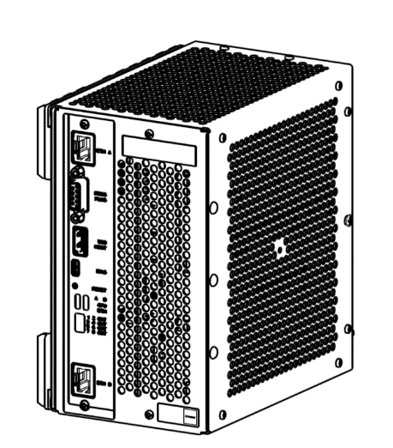
Abbildung 19: Ansicht Interface Control Box
Die OC Software dient zur Ansteuerung der entsprechenden Elemente über EULYNX und hat als Basis eine SIL4-Plattform, auf der die funktionale Software aufgesetzt ist. Diese Software läuft dann auf der Rechnerkarte einer ICB und beinhaltet die Element Controller Logic (ECL) sowie die Interface Controller Logic (ICL).
Im Fall, dass die Ein- und Ausgänge einer ICB für ein Element nicht ausreichen, können mehrere ICBs zu einem Verbund zusammengeschaltet werden. Der gesamte Verbund ist dann als ein OC zu sehen, wobei die einzelnen ICBs im Master-Slave Prinzip arbeiten. Jede ICB hat eine eindeutige Identifikation, um vom Master angesprochen werden zu können. Nur der Master wird über den Basic Identifier konfiguriert, die Konfiguration der Slaves übernimmt der Master selbst.
Ein typischer Anwendungsfall ist zum Beispiel eine Weiche mit mehreren Antrieben, wobei jeder Antrieb über eine ICB angesteuert wird, aber nur der Master die Kommunikation zum VSTW MUX System bedient. Die entsprechenden Diagnose- und Wartungsinformationen sind als eigene Funktionen implementiert.
Zur Aufnahme der ICBs dient ein Carrier Assembly mit einer Bestückung von bis zu vier OCs, welches direkt in ein 19“-Rack oder auf eine Montageplatte montiert werden kann
(Abbildung 20).
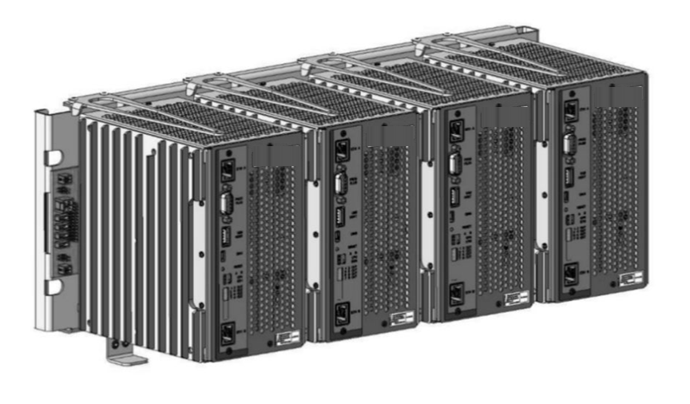
Abbildung 20: Ansicht Carrier Assembly bestückt mit ICBs
Das Carrier Assembly für bis zu 4 OCs hat eine Breite von 482,5mm (19“) und eine
Höhe von 180mm.
Ein einzelner OC kann unter Spannung getauscht werden und wird intern einzeln abgesichert, um die geforderte Verfügbarkeit des Systems zu gewährleisten. Um im Fehlerfall die Nachbarelemente nicht zu beeinflussen, wird die Feldelementversorgung (z.B. Weichen-spannung) pro Element abgesichert.
Die OCs mit ihren unterschiedlichen ICBs gibt es u.a. in folgenden Ausprägungen:
- OC Weiche 1 Antrieb:
  - Ein OC steuert eine Weiche mit einem Antrieb über die 4-Draht-Schnittstelle an.
- OC Weiche 2 Antriebe:
  - Bei einem OC für Weichen mit zwei Antrieben erfolgt die Ansteuerung jedes Antriebs über ein eigenes ICB im Master-Slave Betrieb.
  - Das Einlesen der einzelnen Endlagenprüfer erfolgt mit Hilfe eines zusätzlichen ICB-IO, welches als „Slave“ des ICB-P betrieben wird. Beide Komponenten zusammen bilden den OC Point. Die Zustandsmeldungen werden via SCI-P an das VSTW übertragen.
- OC Signal - Basis:
  - Dieser OC kann bis zu 16 Lichtpunkte und 2 Anzeiger über CAN-Interface ansteuern.
  - Zusätzlich können bis zu 2 INDUSI und 2 GPE angesteuert werden.
- OC Signal - Medium:
  - Dieser OC kann bis zu 16 Lichtpunkte und 2 Anzeiger über CAN-Interface ansteuern.
  - Zusätzlich können bis zu 3 INDUSI und 3 GPE angesteuert werden.
- OC Signal - Max:
  - Dieser OC kann bis zu 16 Lichtpunkte und 2 Anzeiger über CAN-Interface ansteuern.
  - Zusätzlich können bis zu 6 INDUSI und 3 GPE angesteuert werden.
- OC Generic I/O
  - Dieser OC stellt eine parallele universal Ein-/Ausgabeschnittstelle zur Verfügung.
  - Je nach ICB-Variante sind folgende Schnittstellen vorhanden:
    - 8 zweikanalige Eingänge und 4 zweikanalige bzw. 8 einkanalige Ausgabekreise
    - 8 zweikanalige oder 16 einkanalige Ausgabekreise
    - 16 zweikanalige Eingänge
Alle weiteren Funktionen (z.B. Nahbedienung, Lichtsignal Abfahrt, Bremsprobesignal) können mit den generischen OCs realisiert werden.

Beschreibung des Object Controller TDS - AzLM Systems
Der OC Gleisfreimeldung (TDS) basiert auf dem AzLM System, welches in 19 Zoll Technologie ausgeführt ist. Es besteht aus einer Rechnereinheit, welche in einem 2oo3-Verbund arbeitet und bis zu 32 Achszählpunkte auswerten kann. Ist eine Kommunikation zwischen AzLM Systemen in unterschiedlichen FES erforderlich, so erfolgt diese über eine RaSTA-Verbindung.
Die Kommunikation zum VSTW erfolgt über eine EULYNX SCI-Schnittstelle.

Beschreibung Schnittstellenumsetzer für Eisenbahnkreuzung
Der EULYNX-kompatible EKSA-Schnittstellenumsetzer steuert direkt die parallele Schnittstelle zur Eisenbahnkreuzung an. Aufgrund der notwendigen Anzahl an Inputs und Outputs ist die Ausführung unterschiedlich zu den DCA OCs, die in Kapitel 4.2.1.1 beschrieben sind.
Um die bestehenden EKSA der ÖBB mit einer DSTW-Zentraleinheit zu verbinden, ist eine technische Lösung notwendig, die als Gateway zwischen der parallelen Schnittstelle des bestehenden EKSA und dem EULYNX-basierten Kommunikationsprotokoll des DSTW-ZE fungiert. Zur besseren Veranschaulichung der Problemstellung wird im Folgenden ein kurzer Überblick über deren Funktionalität gegeben, bevor das Lösungskonzept des EKSA Gateways präsentiert wird.
Wie im Spezifikationsdokument "OBB_RA-DSTW-D5_Lastenheft_EKSA-DSTW" beschrieben, besteht die parallele Schnittstelle aus mehreren digitalen Leitungen, um den Status (Eingänge) auszulesen und den Zustand (Ausgang) der Signale der vorhandenen EKSA-Steuerlogik zu setzen. Sowohl die Ein- als auch die Ausgänge arbeiten mit einem Spannungspegel von 24 V und sind, mit Ausnahme einer kleinen Anzahl von nicht signaltechnisch sicheren Signalen, in einer sicheren Signaltechnik mit zwei elektrischen Leitungen realisiert. Dabei kann jedes Signal einen von vier Zuständen annehmen:
1. Grundstellung (GS)
2. Wirkstellung (WS)
3. Valenzstellung 0 (V0) und
4. Valenzstellung 1 (V1).
Die Bedeutungen der Signale und der zugehörigen Signalzustände sind im Dokument
"OBB_RA-DSTW-D5_Lastenheft_EKSA-DSTW" angeführt.
Das DSTW hingegen kommuniziert über das EULYNX Protokoll. EULYNX besteht aus vier verschiedenen Kanälen (SCI, SDI, SMI und SSI) mit jeweils unterschiedlichen Zuständigkeiten. Für die Anbindung einer EKSA sind die EULYNX-Protokolle SCI-LX (für Bahnübergänge) und SCI-IO (für generische Ein-/Ausgabefunktionalität) notwendig, wobei letzteres nur für bestehende Anlagen mit Verkehrslichtsignalanlage (VLSA) benötigt wird. Die über SCI-LX empfangenen Informationen müssen interpretiert und auf das jeweilige Feldelement (d.h. EKSA-Ausgangssignale) und umgekehrt (für ESKA-Eingangssignale) abgebildet werden.
Das EKSA-Gateway ist äußerst modular aufgebaut und ermöglicht eine einfache Anpassung und Erweiterung der I/O-Anschlüsse, was es ideal für den Einsatz in verschiedenen Konfigurationen z.B. 2- oder auch 4-gleisige Eisenbahnkreuzungsanlagen, macht.
Die Anzahl der Ein- und Ausgänge besteht aus einem Fixanteil pro EKSA sowie einer variablen Anzahl je nach Anzahl an Gleisen im Bahnübergang. Zusätzlich gibt es drei Signale, welche jeweils pro Fahrtrichtung existieren, d.h. pro Gleis zweimal.
Die Betrachtung beschränkt sich dabei auf EKSA mit zwei, vier oder sechs Gleisen, wobei die meisten EKSA zwei Gleise besitzen; mehr als sechs Gleise wären theoretisch möglich (bis zu 12), sind aber praktisch in der Infrastruktur der ÖBB nicht vorhanden.

Allgemeine Anforderungen

Basic Data Identifier
Die Daten des OCs (Bahnhof, Standort, …) werden auf einem ID-Stecker gespeichert, der am Stecker PROGPLUG des OCs angesteckt wird.
Der ID-Stecker wird unverlierbar an der Position des entsprechenden OCs mit einer Kette befestigt, die gleichzeitig durch ihre begrenzte Länge auch ein Falschstecken des ID-Steckers verhindert.

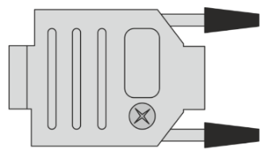
Abbildung 21: ID-Stecker (Basic Data Identifier)

Spannungsversorgung 24 - 48 V
Die interne Spannungsversorgung des ICB ist redundant ausgeführt und erfolgt über ein Backpanel. Um im Fehlerfall nicht andere OCs zu beeinflussen, ist jede ICB intern abgesichert.

Vor-Ort Diagnose
Zur besseren Wartbarkeit gibt es eine Statusanzeige an der Vorderfront des ICBs. Diese liefert eine Aussage über den Zustand des ICBs, über dessen Kommunikationsstatus sowie den Zustand der einzelnen Schnittstellen.
In Abbildung 22 ist exemplarisch die Frontansicht eines ICB Weiche dargestellt. Die Beschriftung der einzelnen Statusanzeigen ist ICB Typen abhängig.
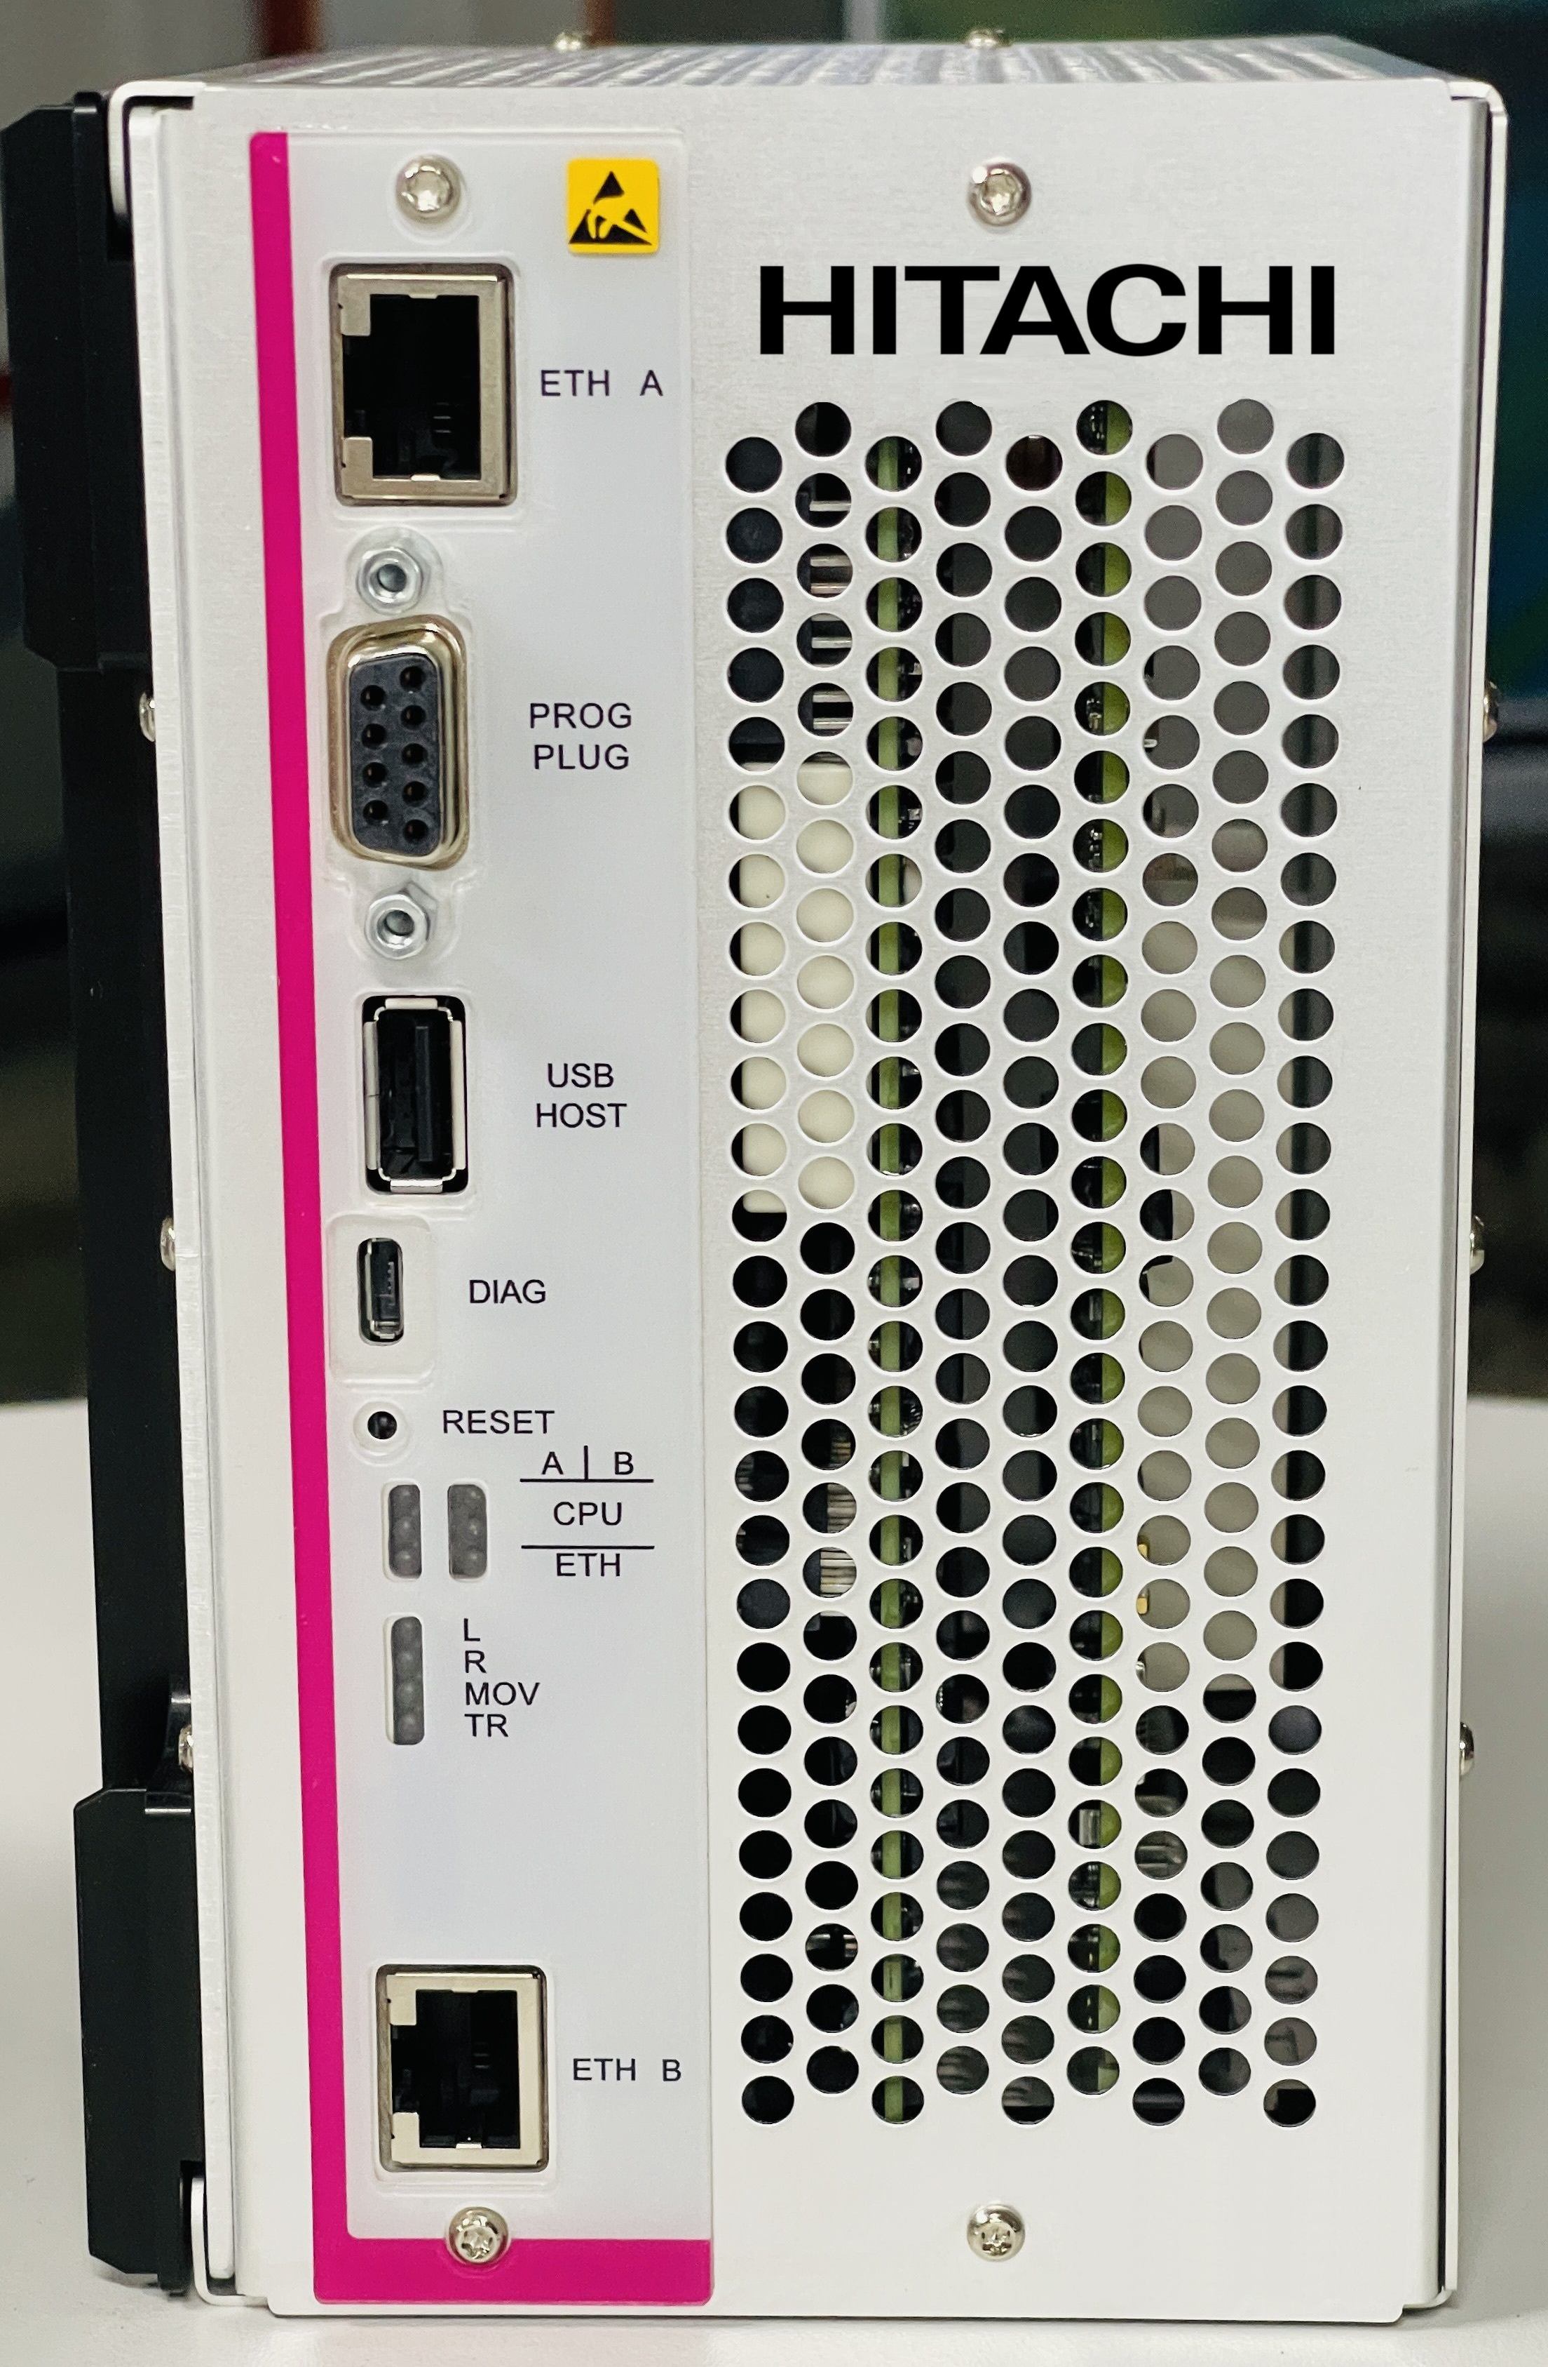
Abbildung 22: Frontansicht eines ICB Weiche für einen Antrieb
- ETH A: Verbindung zu 1. Redundanz des SiDi-Netzwerks (roter Kanal)
- ETH B: Verbindung zu 2. Redundanz des SiDi-Netzwerks (blauer Kanal)
- PROGPLUG: Anschluss für den ID-Stecker (Basic Data Identifier)
- USB HOST: wird nur zu Diagnosezwecken benutzt, darf unter Sicherheitsverantwortung nicht benutzt werden
- DIAG: wird nur zu Diagnosezwecken benutzt, darf unter Sicherheitsverantwortung nicht benutzt werden

Object Controller Weiche

Spannungsversorgung 400 V
Um das Ziehen und Stecken der einzelnen Kabel gefahrlos durchführen zu können, sind die
400 V vor jeder ICB-P einzeln abschaltbar.

Spannungsversorgung 48 V bzw. 60 V
Die Spannung für die Überwachungsschleife ist von der internen Versorgung der ICB-P galvanisch getrennt und erdfrei. Es ist eine Erdschlussüberwachung dieser Versorgung vorgesehen.

4-Draht Schnittstelle
Die 4-Drahtschnittstelle wird durch den OC aktiv angesteuert und überwacht. Die Ausgänge des ICBs sind spannungs- und stromüberwacht.
Für die Abgänge Richtung Weichenantrieb sind HCC4-Stecker vorgesehen, um für Messungen zur Instandhaltung kompatibel zu vorhandenen Anlagen zu bleiben.

Weichen mit mehreren Motoren
Hat eine Weiche mehrere Motoren, dann ist für jeden Motor eine eigene ICB-P notwendig. Eine der ICB-Ps übernimmt die Rolle des Masters und kontrolliert die restlichen ICB-Ps (Slaves) mit. Somit ist der gesamte Verbund als ein einzelner OC zu sehen, und nur der Master erhält einen Basic Data Identifier.
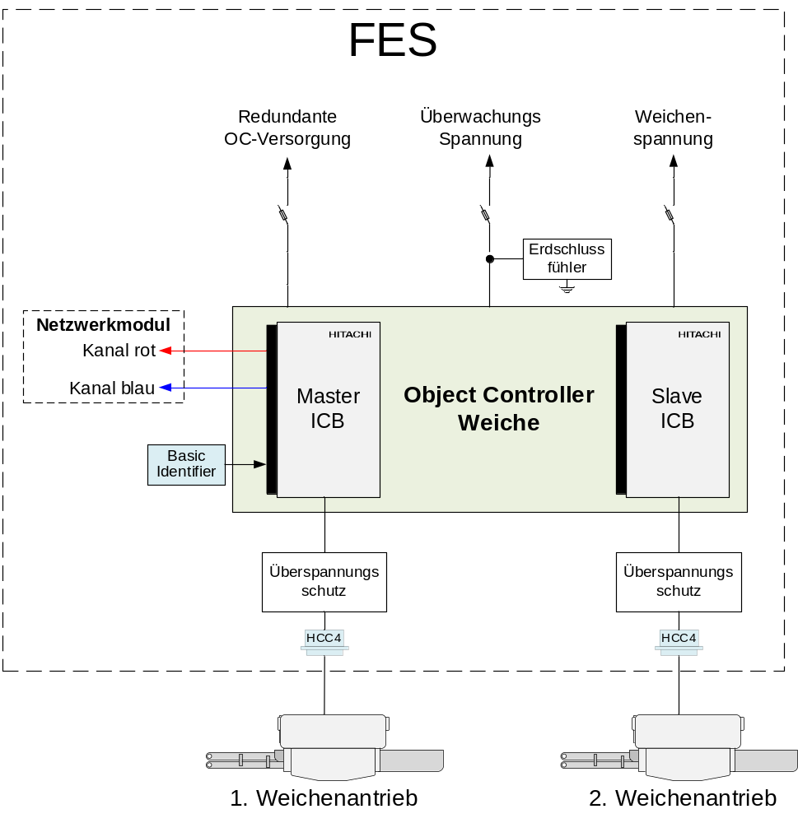
Abbildung 23: Anschaltung einer Weiche mit zwei Motoren

Nahbedienung der Weiche
Zur Nahbedienung der Weiche wird ein Bedienpflock bei der Weiche vorgesehen. Die Bedien- und Anzeigeelemente werden durch einen OC Generic I/O eingelesen bzw. angesteuert. Das Umstellen und die Überwachung der Weiche erfolgt über das VSTW und den OC der Weiche.

Object Controller Signal

Spannungsversorgung iSE
Die iSEs werden galvanisch getrennt vom OC versorgt. Die Spannung muss erdfrei sein und wird dementsprechend auf Erdschluss überwacht.

CAN-Bus Verkabelung
Die iSEs werden über einen CAN-Bus angesteuert. Sowohl die Versorgung als auch der CAN-Bus werden über Blitz- und EMV-Schutzmodule geführt.
Bei Stellentfernungen bis zu 100m werden CAN-Bus und Versorgung in einem gemeinsamen Kabel geführt. Darüber hinaus erfolgt die Versorgung über ein Sternviererkabel, für die Datenkommunikation wird ein CAN zu Fiber Konverter verwendet.

Verkabelung INDUSI und GPE
Da die FES abgesetzt von den Signalen stehen, wird eine INDUSI-Ansteuerbox verwendet, um die geforderten Distanzen zwischen Signal und INDUSI-Magneten zu erreichen.

Nahbedienung eines Lichtsignals
Zur Nahbedienung eines Lichtsignals wird ein Bedienpflock mit Sicht zum Signal vorgesehen. Die Bedien- und Anzeigeelemente werden über einen OC Generic I/O angesteuert. Das Anschalten der Signalbegriffe erfolgt über das VSTW und den OC des Signals.
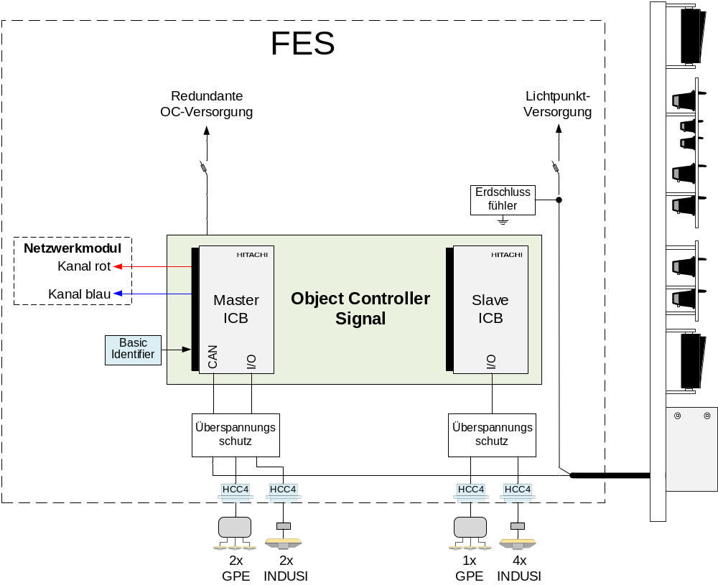
Abbildung 24: Anschaltung eines iSE-Signalmasts im Maximalausbau

Object Controller Generic I/O
Der OC Generic I/O wird zur Ansteuerung zusätzlicher Außenelemente verwendet, Ein OC bestehend aus einem ICB kann z.B. folgende Elemente ansteuern:
- Schlüsselsperre / elektrische Festhalteschlösser
  - 1 OC kann eine Schlüsselsperre bedienen
- Signal – ZUSTIMMUNG
  - 1 OC kann bis zu acht Signale Zustimmung bedienen
- Schnittstelle zur Verkehrslichtsignalanlage (VLSA)
  - 1 OC kann bis zu 8 Lampen ansteuern
- Nahbedienungseinrichtungen
  - 1 OC kann bis zu vier Nahbedienungseinrichtungen ansteuern
- GPE – für Ferneinschaltung der Gleismagnete
  - 1 OC kann bis zu vier GPE anschalten
- Es sind folgende Konfigurationen möglich:
  - bis zu 8 zweikanalige Ausgänge
  - bis zu 16 Eingänge
  - bis zu 4 zweikanalige Ausgänge und bis zu 8 Eingänge
  - Für nicht sicherheitsrelevante Anschaltungen können die Ausgänge auch einkanalig verwendet werden (1 zweikanaliger Ausgang kann für zwei einkanalige Ausgänge konfiguriert werden)

Ausgangskreise
Die ICB-I/O Ausgabekarte ist mit acht elektronischen Ausgängen ausgestattet, die auf Strom und Spannung überwacht werden. Jeweils vier können von einem Rechnerkanal angesteuert werden, wodurch entweder acht einkanalige oder vier zweikanalige Ausgänge realisiert werden können.
Die Ausgangskreise können Spannungen bis 400 VDC (±10%) oder 400 VAC (±10%), 50Hz und bis zu 3 A Dauerstrom (12 A / 5s) schalten.

Eingangskreise
Die Eingangskreise der ICB können für Signale mit nominal 24 VDC, 48 VDC und 60 VDC konfiguriert werden.

Anschaltung am Beispiel einer Schlüsselsperre
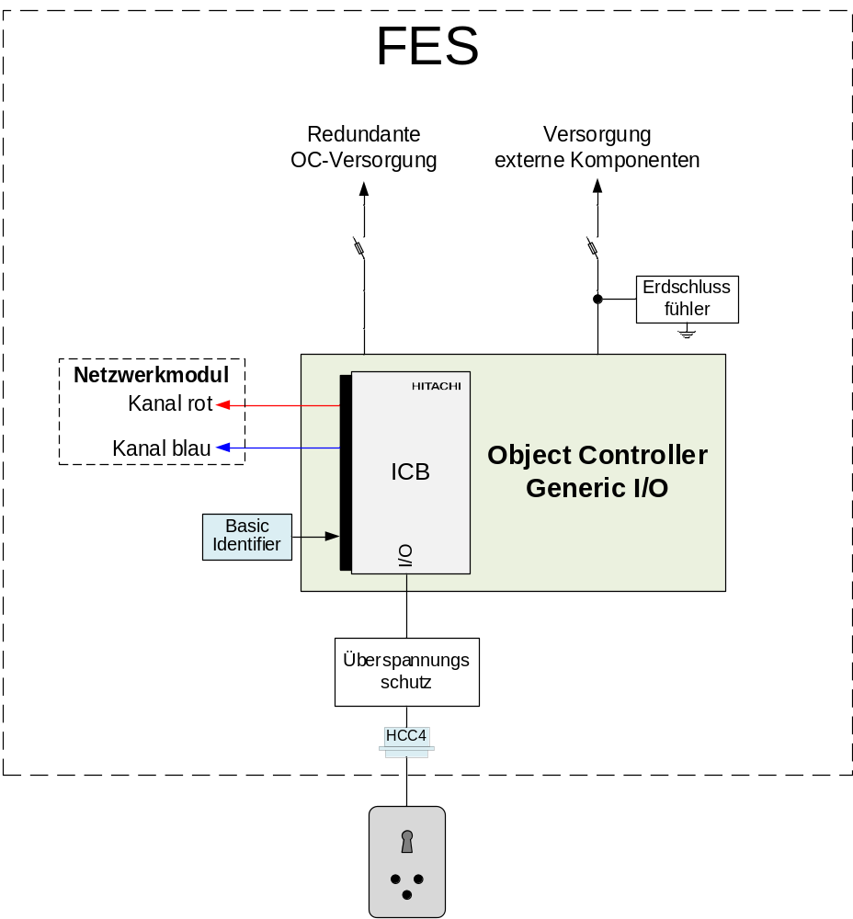
Abbildung 25: Anschaltung einer Schlüsselsperre

Object Controller Train Detection System
Der OC Gleisfreimeldung wird mit dem bereits zugelassenen AzLM System umgesetzt, welches EULYNX kompatibel gemacht wird. Mit diesem OC können im Grundausbau bis zu 4 Achszählpunkte ausgewertet werden.
Mit der „Ergänzung OC Gleisfreimeldung mit Radsensoren“ kann der OC auf bis zu 32 Zählpunkte erweitert werden.

Anschaltung OC Gleisfreimeldung
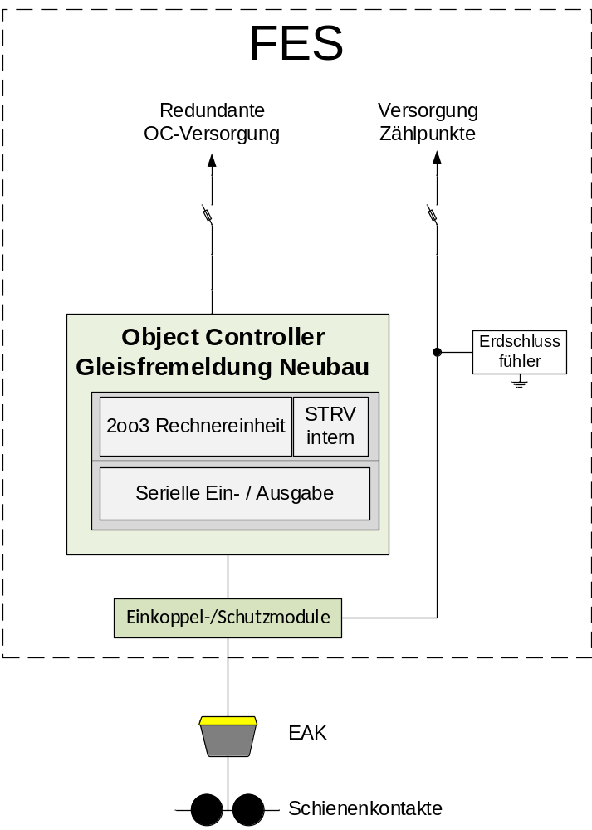
Abbildung 26: Anschaltung eines OC Gleisfreimeldung Neubau

Schnittstellenumsetzer Nachbarstellwerk
Die Kommunikation zu den Nachbarstellwerken erfolgt entweder über SCI-ILS oder über eine X25overRaSTA Schnittstelle. Bei der X25overRaSTA-Schnittstelle kommt TLS unter Anwendung identischer Sicherheitsparameter wie bei den EULYNX SCI-Schnittstellen zum Einsatz.
Die Anbindung an Bestandsstellwerke welche nicht über eine X25overRaSTA-Anbindung verfügen erfolgt über Streckenblocksysteme. Ein Konverter übernimmt dabei die Umsetzung der analogen Signale in das X25overRaSTA Protokoll. Schnittstellenkonverter für die Streckenblocksysteme ZG62 und SBL60 stehen zur Verfügung.

Der ZG62 und der SBL60 Schnittstellenkonverter sind im Wesentlichen identisch aufgebaut. Der Unterschied liegt in den Anpassgruppen, sowie der Verdrahtung. Die Schnittstelle Richtung DSTW ist X25overRaSTAoTLS. Die Anbindung erfolgt über das vom AG zur Verfügung gestellte Netzwerk.
Der Konverter basiert auf 19“-Technologie und kann entweder in einem Wandgehäuse oder in einem 19“-Schrank untergebracht werden.
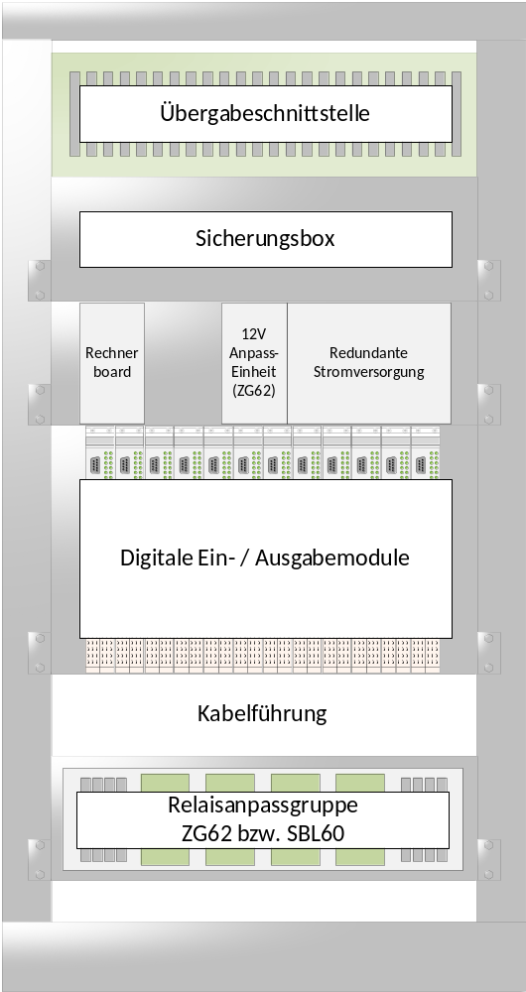
Abbildung 27: ZG62 bzw. SBL60A Schnittstellenumsetzer

FES – Anforderungen und Module

Allgemeine Anforderungen
Die Größe der FES ist abhängig von der Anzahl der OCs, die in dieser verwendet werden sollen. Folgende Bestückungsabstufungen sind vom AG vorgegeben:
- FES Größe „S“: bis zu zwei OCs (in einem Outdoor Schaltschrank)
- FES Größe „M“: bis zu zehn OCs (in einem Outdoor Schaltschrank)
- FES Größe „L“: bis zu 44 OCs (in einer „Technikstation“)
- FES Größe „XL“: bis zu 80 OCs (in einer „Technikstation“)
- FES Größe „XXL“: Anzahl nicht definiert (in einem Gebäude)
Bei kleineren FES sind die einzelnen Module (Netzwerk, Stromversorgung, Object Controller und Kabelendverschluss) nicht örtlich getrennt. Bei größeren FES-Stationen, ab Größe L, sind getrennte Module (Schränke) für Netzwerk, Stromversorgung und Object Controller vorgesehen.
Die FES Größe “S” wird auch als Tunnelvariante ausgeführt. Aufgrund der weitaus höheren Umweltanforderungen wird für die Tunnelvariante ein eigenes Gehäuse verwendet. Diese Anforderungen sind z.B. die höheren Druck- und Sogbelastungen und eine kontinuierlich hohe Luftfeuchtigkeit im Tunnel. Ebenso sind die Anforderungen für den Brandschutz höher.

Zutrittskontrolle
Bei den Größen „S“ und „M“ erfolgt die Zutrittskontrolle mittels Schließzylinder, der vom AG verwaltet wird. Bei der Auslieferung ist ein Standardzylinder verbaut. Dieser wird später vom AG ausgetauscht.
Ab Größe „L“ erfolgt die Zutrittskontrolle elektronisch. Diese wird vom AG im FES eingebaut. Der benötigte Platz ist bei der Bestückungsplanung des FES berücksichtigt worden.
Zusätzlich wird bei jedem Gehäuse bzw. Schrank ein Türkontakt verbaut, der das Öffnen der Tür detektiert. Dadurch wird jeglicher unbefugte Zutritt über das Datennetz DN2020 an den AG meldet.

Beleuchtung
In jedem Gehäuse bzw. Schrank ist eine LED-Beleuchtung eingebaut, die sich beim Öffnen der Tür automatisch ein- und ausschaltet.

Steckdosen
In jedem FES ist eine Servicesteckdose vorgesehen. Bei FES-Stationen ab FES-L ist in jedem Modul eine Servicesteckdose vorhanden.
Da die Versorgung der FES über eine beeinflusste Leitung erfolgt, welche eine Potentialdifferenz zu Erde aufweisen kann, wird aus Personenschutzgründen die Servicesteckdose über einen Trenntrafo entkoppelt und über einen Fehlerstromschutzschalter mit Selbsttestfunktion überwacht. Die Servicesteckdose wird mit 13A abgesichert.
Zusätzlich ist in jedem FES, unabhängig von der Größe, eine Steckdose für das Patch-Monitoring im Bereich der Netzwerkkomponenten vorgesehen.

Absicherung
Jede Zuleitung und jedes im FES verbaute Gerät ist einzeln abgesichert und kann getrennt abgeschaltet werden.

Erdungskonzept
Das Erdungskonzept der FES-Stationen erfolgt unter Berücksichtigung der EN 50122 [REF-07] sowie bei größeren FES-Stationen der EN 50310 [REF-08].
Zusätzlich erfolgt eine Bewertung der Produktsicherheit entsprechend EN 62368-1 [REF-09].

Erdschlussüberwachung
Für diverse Anwendungen (wie z.B. iSE-Versorgung oder Weichenüberwachung) sind potentialfreie Spannungsversorgungen notwendig. Die Potentialfreiheit wird mit Erdschlussfühlern überwacht und der Zustand über das Modul der Schranküberwachung an das DDSP gemeldet.

Schranküberwachung
Innerhalb des FES ist ein Modul zur Überwachung der Umweltbedingungen wie Temperatur und Luftfeuchtigkeit, zum Einlesen der Türkontakte und der Meldungen der Erdschlussüberwachung sowie der Überspannungselemente vorgesehen.

FES Modul “Netzwerk”

Allgemeine Anforderungen
In den FES können durch Schutzrohre mit einem Durchmesser von 32 bis 50 mm bis zu vier LWL-Kabel mit einem Durchmesser zwischen 5 und 17 mm eingeführt werden.
Für die LWL-Kabel sind zur Zugentlastung zwei C-Profile in 20 und 40 cm Abstand zur Kabeleinführung vorgesehen.

Netzwerkkomponenten
Die LWL Endverschlüsse werden vom AG bereitgestellt. Der entsprechende Platz für je einen Endverschluss (19‘‘-Einschub mit 1HE) pro Kanal ist im FES vorgesehen.
Eine Einbautiefe von 350 mm ist berücksichtigt. Der Endverschluss hat ein Fassungsvermögen von 24 Kupplungen (FC, E2000, ST, LC oder SC - alle Simplex). Nicht bestückte Kupplungsöffnungen werden mechanisch abgedeckt.
Über ein von AG beigestelltes Patchmonitoring System auf RFID-Basis können die Patchzustände der LWL-Kabel am Endverschluss überwacht werden.
Für das Patchmonitoring und für die Kabelablage (Einbautiefe 350 mm) ist ebenfalls je ein 19“ Einschub mit 1 HE berücksichtigt.
Bei größeren FES besteht die Möglichkeit zusätzlich Patchfelder zu installieren.
Die Switches des SiDi-Netzwerks sowie des DN2020-Netzwerks werden vom AG installiert. Dementsprechend ist der Platz für diese und die zugehörigen Netzteile vorgesehen.
Es gibt zwei Varianten von Switches:
- Hutschienenmontage: Die Switches haben eine Größe von B150mmxH250mmxT300mm. Zusätzlich zu den Switches ist auch der Platz für die erforderlichen Netzgeräte (je 150 mm Breite und 250 mm Höhe) berücksichtigt.
- 19“ Variante: Die Switches in 19“ Ausführung benötigen jeweils 2 Höheneinheiten.
Die Farben der Patchkabel sind für die beiden SiDi-Netz-Kanäle (roter Kanal, blauer Kanal) unterschiedlich ausgeführt, um die Zuordnung eindeutig erkennen zu können.

FES Modul „Stromversorgung”

Allgemeine Anforderungen
Je nach FES-Größe sind für die Unterbringung der notwendigen Stromversorgungkomponenten entweder Hutschienen (bei S und M) oder Schränke bzw. Gestelle (bei L bis XXL) vorgesehen.

Zuleitung
Die Spannungsversorgung von 3x230 V / 400 V wird vom AG zur Verfügung gestellt.
Bei der Planung der einzelnen Standorte wird dem AG die benötigte Leistung des FES inklusive einer Reserve von 25 % bekanntgegeben. Bei der Berechnung der Reserve muss der Spitzenwert der benötigten Leistung herangezogen werden.
Der Anschluss in der FES erfolgt über Reihenklemmen für einen Leitungsquerschnitt von mind. 35 mm².

Stromversorgungskomponenten
Zusätzlich zu den Absicherungen der Zuleitung und der einzelnen Geräte enthält das Stromversorgungsmodul sämtliche notwendigen Netzteile, die für die Object Controller und die externen Elemente erforderlich sind (z.B.: iSE-Signale, Schlüsselsperren, …).
Für potentialfreie Spannungen ist in der FES eine Erdschlussüberwachung vorgesehen.

FES Modul „Kabelendverschluss”

Allgemeine Anforderungen
Um die Wartungsarbeiten mit den gleichen Werkzeugen wie bei bestehenden Anlagen durchführen zu können, sind für Abgänge, bei denen Messungen während der Instandhaltung notwendig sind, HCC4-Steckverbinder vorgesehen.

Schutzelemente
Die einzelnen Abgänge enthalten Schutzelemente gegen Überspannung und indirekten Blitzschlag. Die Schutzelemente sind auf einer speziellen Hutschiene. Das Ansprechen eines Überspannungselements registriert, und dieses Ereignis an das DDSP weiterleitet.

FES Modul „Object Controller“

Allgemeine Anforderungen
In diesem Modul sind die Controller für die Außenanlagenelemente wie Weichen, Lichtsignale, Schlüsselsperren, etc. untergebracht.
Es ist möglich, die Controller verschiedener Elemente innerhalb einer FES zu mischen.

Montage der Object Controller
Um die OCs in den unterschiedlichen FES Größen einbauen zu können, werden Backpanel in der Breite eines 19“ Racks für entweder bis zu zwei oder bis zu vier OCs verwendet.

FES – Prinzipieller Aufbau

FES „S“ mit zwei OCs
Abbildung 28 stellt eine FES „S“ dar.
Für die Montageplatte der FES „S“ ist zusätzlich zur Montage in ein Outdoor-Gehäuse auch die Montagemöglichkeit an einer Wand vorgesehen.
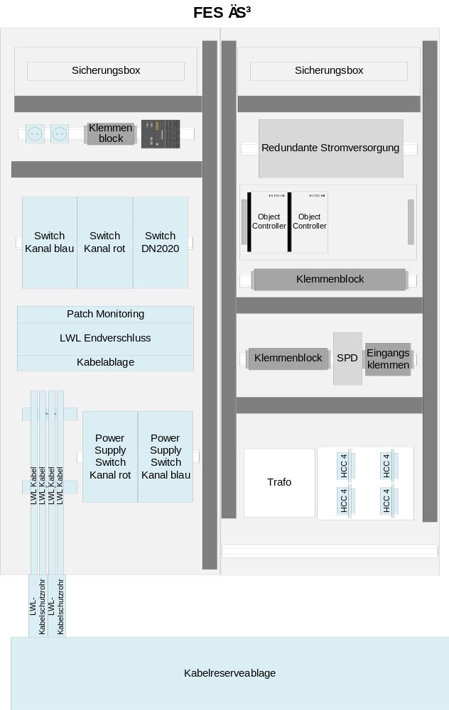
Abbildung 28: Schematische Darstellung eines FES „S” mit zwei OCs

FES „S“ mit Schnittstellenumsetzer der EKSA
Abbildung 29 stellt eine FES „S“ zur Ansteuerung einer EKSA mithilfe eines Schnittstellenumsetzers dar (für den Fall, dass dieser nicht bereits in der EKSA integriert ist, entsprechend Ausprägung 1c wie in [D01] Leistungsbeschreibung definiert). Die Schnittstelle zu einer VLSA mit Hilfe eines OC Generic I/O ist ebenfalls berücksichtigt. Ein Modul zum Einlesen der Umweltbedingungen in der Kabine, der Meldungen der Blitzindikatoren und der Erdschlussüberwachung sowie der Türkontakte wurde vorgesehen.
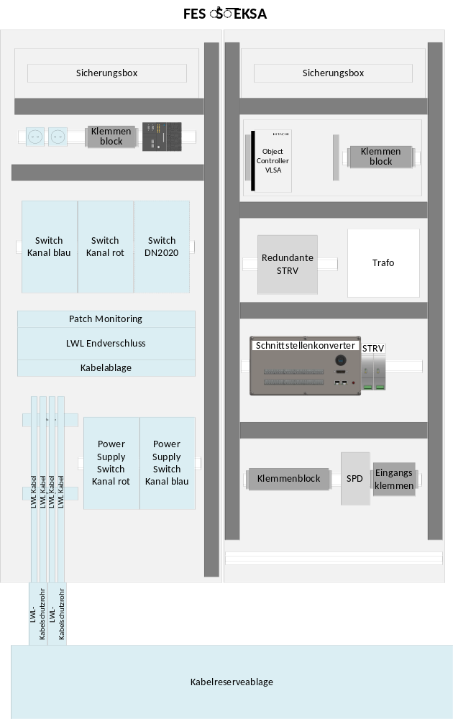
Abbildung 29: Schematische Darstellung FES „S” zur EKSA Ansteuerung inkl. VLSA

FES „M” mit zehn OCs
Abbildung 30 stellt einen FES „M“ mit zehn OCs dar. Die Komponenten sind in einer dreitürigen Kabine untergebracht. Im linken Teil sind alle Netzwerkkomponenten, die 3x 230 V / 400 V-Einspeisung, die Absicherungen und die Versorgungen für die Netzwerk-Komponenten untergebracht. Ebenso ist ein Modul eingebaut, das die Umweltbedingungen in der Kabine, die Meldungen der Blitzindikatoren, der Erdschlussüberwachung und der Türkontakte einlesen bzw. überwachen kann. In den weiteren Kästen sind bis zu zehn Object Controller untergebracht. Sie enthalten ebenfalls die notwendigen Netzgeräte zur Versorgung der Object Controller sowie zur Versorgung der externen Feldelemente und die dafür erforderlichen Absicherungen. Die ebenfalls in diesen Kästen untergebrachten Abgänge können je nach Projektierung entweder direkt auf die Schutzelemente, auf extra Klemmen oder, falls Messungen während der Instandhaltung notwendig sind, direkt an HCC4-Steckverbindungen angeschlossen werden.
Für die Kabine ist ein höherer Sockel vorgesehen, um die Kabeleinführungen in die Kabine zu erleichtern.
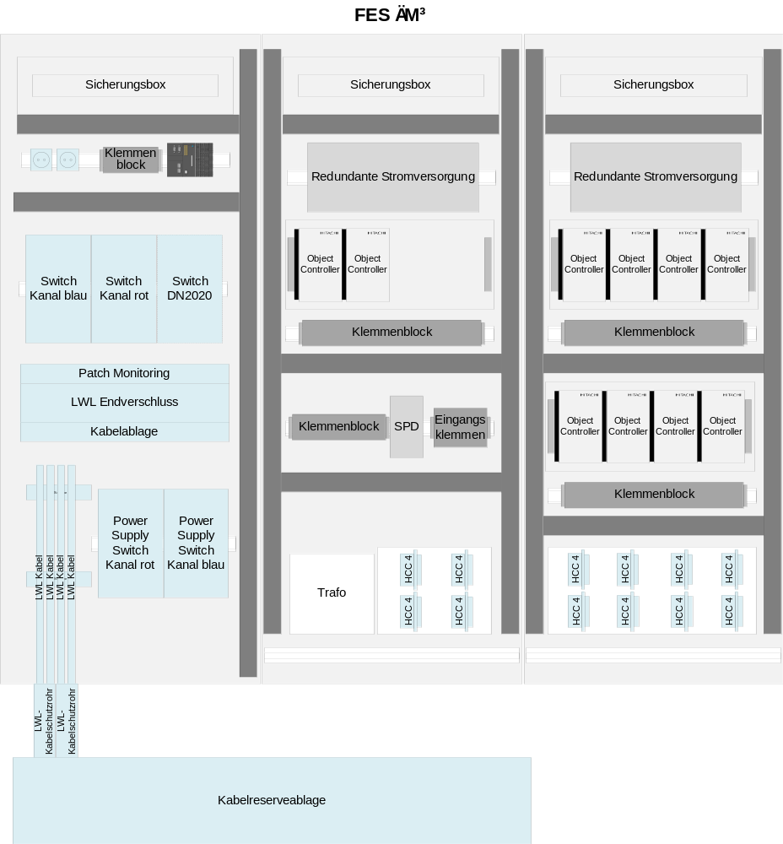
Abbildung 30: Schematische Darstellung FES „M” mit 10 OCs

FES „M“ für Gleisfreimeldung
Abbildung 31 stellte eine FES „M“ mit einer Achszählauswertebaugruppe dar, welche bis zu 32 Abschnitte bedienen kann. Ist ein Gleisabschnitt durch Zählpunkte überwacht, welche unterschiedlichen FES-Stationen zugeordnet sind, so wird die Zählpunktinformation über die Netzwerkverbindung zwischen den beiden FES-Station übertragen, oder ein Zählpunkt wird zu beiden FES-Stationen verkabelt. Alternativ kann ein Zählpunkt auch an beide Achszählerauswertebaugruppen, in den unterschiedlichen FES-Stationen, angeschlossen werden. Der Schrank stellt die Datenleitungen und die Versorgung zu den Achszählpunkten über getrennte Leitungen bereit. Es besteht auch die Möglichkeit, die Achszählpunkte über die Datenleitungen zu versorgen (2-Draht-Schnittstelle). Dazu können die Klemmen durch Leitungsübertrager ersetzt werden. Diese dienen auch als Schutzelement gegen externe Beeinflussungen.
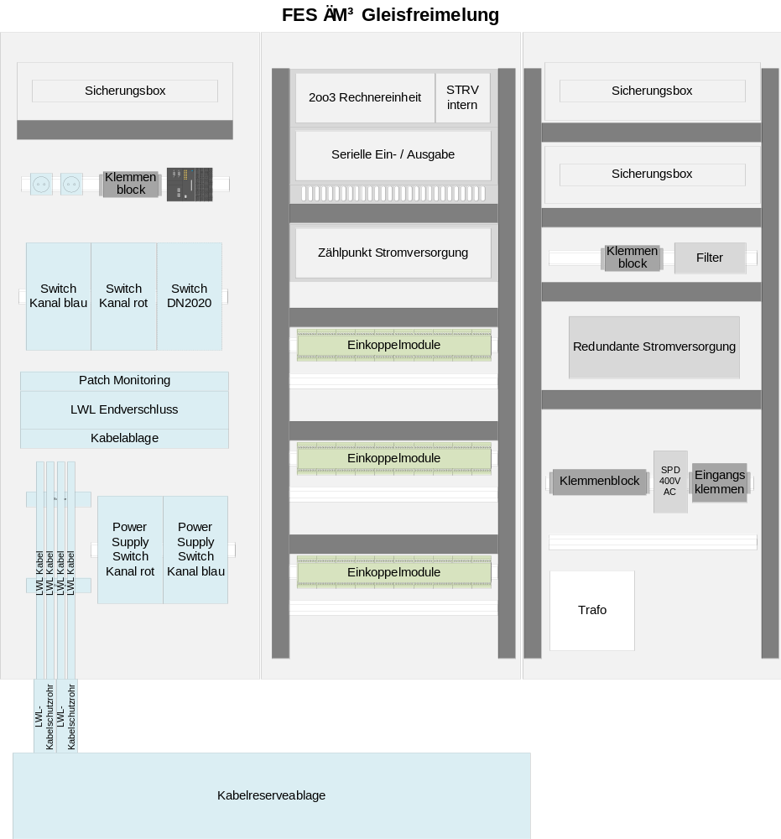
Abbildung 31: FES „M" für Gleisfreimeldung

FES „L“ bis „XXL“
Für alle FES Größen ab „L“ wird das gleiche Schrankkonzept verwendet. Die Steckverbindungen zur Außenanlage werden auf einen externen Kabelendverschluss geführt. Dieser enthält auch alle Überspannungsschutzelemente. Im Folgenden sind beispielhaft Schränke mit gleichen Funktionseinheiten zur Veranschaulichung der benötigten Komponenten dargestellt. Je nach Anwendungssituation ist es möglich, unterschiedliche OCs in einem Schrank zu bestücken.
Bei den Schränken werden Schutzschalter der Type „Smissline“ verwendet, da bei diesen beim Tausch eines Schutzschalters die Versorgung nicht abgeschaltet werden muss.

Netzwerkschrank
Im Netzwerkschrank sind alle Netzwerkkomponente enthalten, die vom AG bereitgestellt werden.
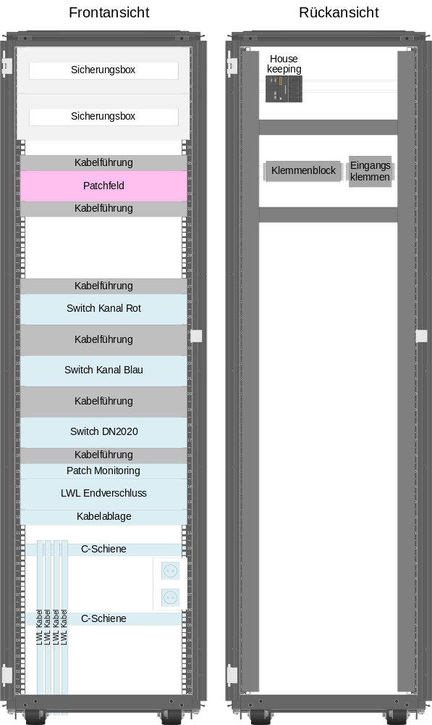
Abbildung 32: Netzwerkschrank für FES Größen ab „L“

Stromversorgungsschrank
Bei großen FES Stationen erfolgt die Versorgung der einzelnen Object Controller Schränke aus einem zentralen Stromversorgungsschrank. Dieser enthält zusätzlich zu den Transformatoren auch die Netzgeräte, welche für externe Ansteuerungen erforderlich sind (z.B. Spannung für Schlüsselsperren, iSE-Signale).
Die Versorgung der Object Controller ist redundant aufgebaut. Die Versorgung der externen Komponenten ist so aufgebaut, dass bei Ausfall eines Netzgerätes die verbleibenden Netzgeräte stets die komplette Last übernehmen können. Die Meldungen notwendiger Erdschlussfühler sowie der Ausfall eines Netzgerätes werden an die DDSP weitergeleitet.
Ein Stromversorgungsschrank kann bis zu vier OC-Schränke mit jeweils bis zu 12 ICBs versorgen.
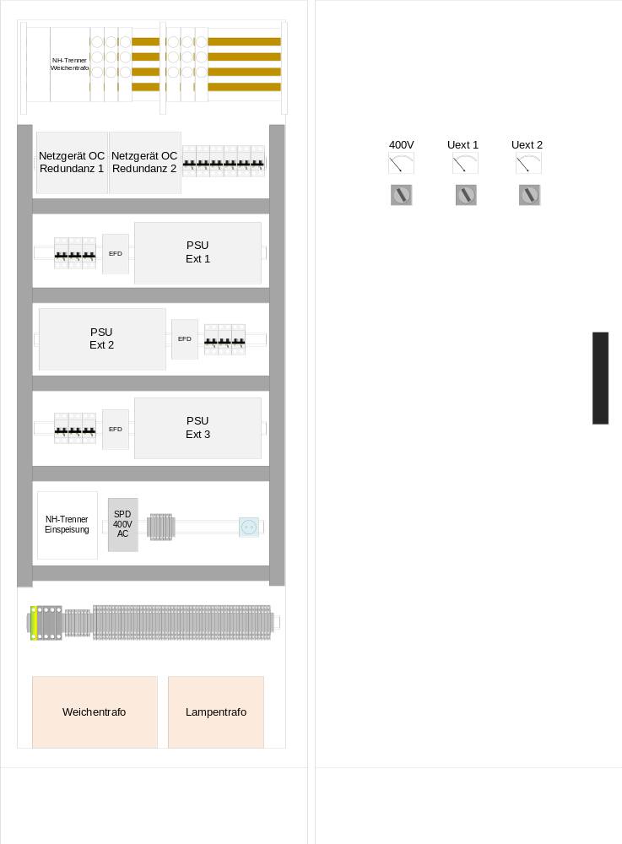
Abbildung 33: Stromversorgungsschrank für FES Größen ab „L“

Object Controller Basis Schrank
Im Schrank für die Object Controller können bis zu 12 ICB eingebaut werden. Die meisten OC bestehen aus einem ICB, es gibt jedoch Konfigurationen bei denen ein OC eine „Slave“-ICB benötigt wodurch die Anzahl der bestückbaren OC innerhalb eines Schrankes dementsprechend minimiert wird. Es ist möglich innerhalb eines Schrankes unterschiedliche Typen (z.B. OC-P, OC-LS, …) einzubauen.
Die Abgänge der einzelnen Object Controller sind getrennt abgesichert um deren Tausch ohne Beeinflussung anderer Elemente zu ermöglichen.
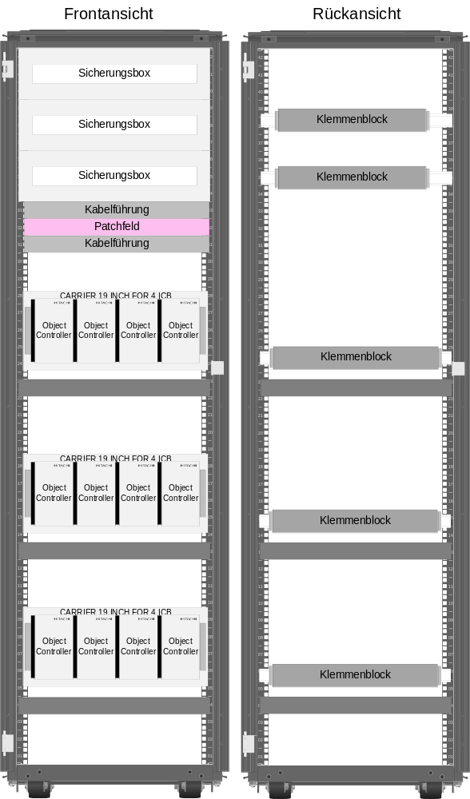
Abbildung 34: OC Basis Schrank

Schrank Gleisfreimeldung - Achszähler
Der Schrank stellt die Datenleitungen und die Versorgung zu den Achszählpunkten über getrennte Leitungen bereit. Es besteht auch die Möglichkeit, die Achszählpunkte über die Datenleitungen zu versorgen (2-Draht-Schnittstelle). Dazu wird am Kabelendverschluss ein Leitungsübertrager dazwischengeschaltet. Dieser dient auch als Schutzelement gegen externe Beeinflussungen. Der Leitungsübertrager kann auch bei Fremdspeisung als Schutzelement für die Datenleitungen eingesetzt werden. An einen Schrank können bis zu 64 Zählpunkte angeschlossen werden.
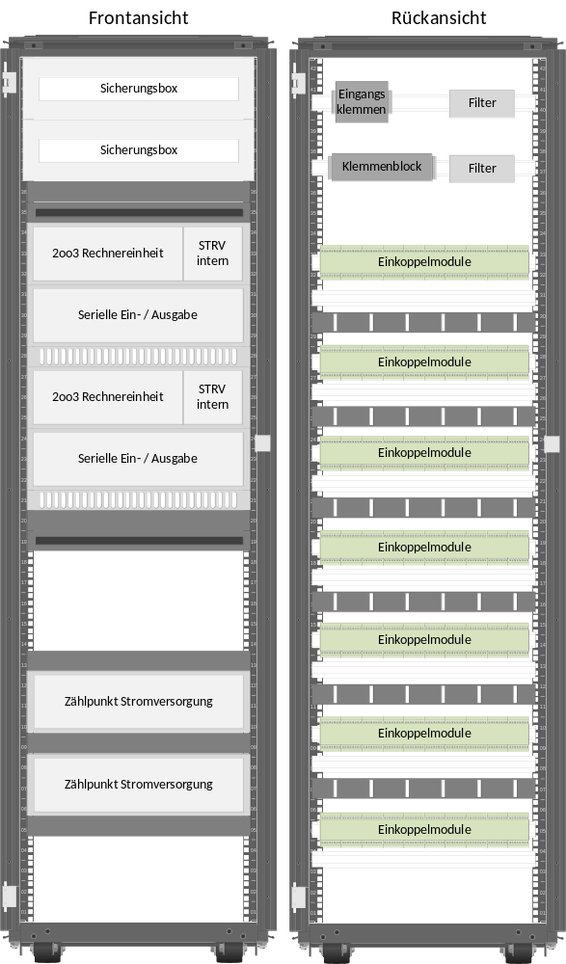
Abbildung 35: Schrank zur Achszählerauswertung für FES Größen ab „L“

Kabelendverschluss
In den FES der Größen L bis XL wird ein eigener Kabelendverschluss vorgesehen. Durch die im KEV eingebauten Schutzelemente werden auftretende Überspannungen direkt am Eingang zur FES-Station abgeleitet.
Die Schutzelemente sind überwacht. Ein Auslösen eines Schutzelements wird über potentialfreie Kontakte als Summenmeldung an das DDSP weitergeleitet.

FES – Konzept Neubau

Generelles Konzept
Beim Neubau von FES wird die komplette Außenanlage inklusive der Feldelementansteuerung neu aufgebaut.
Anhand der Lagepläne wird bestimmt, welche Elemente in FES zusammengefasst werden können. Daraus ergibt sich die Situierung sowie die Größe der FES.
Bei FES der Größen „S“ bis „XL“ erfolgt die Definition des benötigten Fundaments durch den AN. Die Errichtung der Fundamente erfolgt durch den AG. Bei FES der Größe „XXL“ wird das Gebäude vom AG bereitgestellt.
Der Leistungsverbrauch der FES wird ebenfalls vom AN berechnet und dem AG zur Bestimmung der Anforderungen an die Energiestationen bereitgestellt.

Allgemeine Gehäuseeigenschaften
Folgende Eigenschaften sind für die Signalkabinen definiert:
- Schutzklasse IP 65 nach EN 60529 [REF-06]
- Einbruchhemmung Widerstandsklasse 2 gemäß ÖNORM EN 1627 [REF-05]

Gehäuse FES „S“
Für die FES „S“ muss eine Fläche von 60 cm x 120 cm berücksichtigt werden.
Die entsprechende Signalkabine sowie das Fundament werden im Zuge der Erstellung der Planungsgrundlagen FES definiert.

Gehäuse FES „M“
Für die FES „M“ muss eine Fläche von 60 cm x 180 cm berücksichtigt werden.
Die entsprechende Signalkabine sowie das Fundament werden im Zuge der Erstellung der Planungsgrundlagen FES definiert.

Technikstationen für FES „L“ bis „XL“
Für diese FES werden Technikstationen verwendet. Diese sind mit Steckplätzen für 44 bzw. 80 OC sowie den Plätzen für die vom AG bereitgestellten Netzwerkkomponenten und deren Stromversorgungskomponenten ausgerüstet.
Für FES-L ist eine Technikstation der Type 0-1.3A und für FES-XL die Type 0-1.1A vorgesehen.
Die benötigte Technikstation wird entsprechend den Planungsgrundlagen Technikgebäude [REF-04] bestimmt und ausgeführt. Das betrifft den Hochbau sowie die Fundamente.

Gebäude FES “XXL”
Die FES „XXL“ ist in einem Gebäude untergebracht, das vom AG bereitgestellt wird.
Pro Anzahl der Elemente in folgender Liste muss je ein 19“ Schrank (60x60 cm²) vorgesehen werden:
- Netzwerkschrank (80x80 cm² bzw. 80x100 cm² abhängig von den vom AG beigestellten Netzwerkkomponenten)
- Stromversorgungsschrank (für diesen ist ein Platzbedarf von 80x60 cm² vorzusehen). Ein Stromversorgungsschrank kann bis zu 4 OC-Schränke versorgen.
- 1 OC-Schrank für bis zu 12 ICB. Es sind dadurch bis zu 12 OC unterschiedlicher Typen möglich. Die Anzahl reduziert sich jedoch bei der Notwendigkeit eines „Slave“-ICBs bei einem OC.
  - OC-P mit zwei Antrieben benötigt zwei ICBs
  - OC-P mit zwei Antrieben und getrennt einlesbaren ELPs benötigt drei ICBs
  - 2 EKSA Ansteuerungen
  - 64 Gleisabschnitte mittels Achszähler
Anhand der Anzahl der notwendigen Schränke kann die benötigte Stellfläche errechnet werden.
Zusätzlich müssen Stellflächen für Schnittstellenumsetzer (ZG62/SBL60) berücksichtigt werden.

F5 Installationskonzept geringe Betriebsunterbrechung
Das Installationskonzept geringe Betriebsunterbrechung beschreibt, wie sich die im Zuge der Montage und Installation ergebenden Betriebsunterbrechungen auf ein Minimum reduziert werden können. Weiters wird in diesem Kapitel das Test- und Inbetriebnahmekonzept in den spezifischen Rollout-Projekten beschrieben, da auch in Bezug auf diese Aktivitäten das Ziel verfolgt werden muss, mögliche Betriebsunterbrechungen auf ein Minimum zu reduzieren.

Installation und Montage
Aufgrund der zwischen dem AG und AN definierten Aufgabenteilung zur Errichtung der Außenanlagen finden diesbezügliche Installations- und Montagetätigkeiten zu unterschiedlichen Zeitpunkten statt. Eine Bündelung der auszuführenden Installations- und Montagetätigkeiten ist aufgrund der zeitlichen Lage dieser Aktivitäten nicht möglich, sind ja die Bautätigkeiten des AGs als Vorleistung zur Erbringung der Installations- und Montagetätigkeiten seitens des ANs zu sehen.

Leistungen des AGs zur Errichtung der Außenanlage
Seitens dem AG werden nachfolgende Bautätigkeiten (Auflistung nicht vollständig) selbst erbracht.
- Errichtung Kabeltrassen
- Errichtung der Fundamente für FES-Stationen
- Errichtung der Fundamente für Signale
- etc.
Wie bereits erwähnt, kann der AN des DSTWs keinen Einfluss auf die sich aus den Bautätigkeiten des AGs ergebenden Betriebsunterbrechungen nehmen. Sollte es in den spezifischen Projekten aufgrund des Realisierungskonzeptes notwendig sein, Bautätigkeit des AGs mit Montage- und Installationstätigkeiten des ANs zu bündeln, kann dies in der Bauablaufplanung entsprechend berücksichtig werden.

Leistungen des ANs zur Errichtung der Außenanlage
Im Zuge der seitens dem AN zur Errichtung der Außenanlagen zu erbringenden Leistungen werden nachfolgende Punkte zur Reduktion von Betriebsunterbrechungen berücksichtigt:

- Intelligente Bauablaufplanung: Bündelung von Aktivitäten in definierten Bereichen des auszurüstenden Bahnhofs hat oberste Priorität
- z.B.: Aktivitäts-Bündelung „Errichtung Signale“, dabei können nachfolgende Aktivitäten gebündelt werden:
  - Signalaufstellung
  - Kabelaufschaltung-Mastverkabelung
  - PZB-Magnet-Montage
  - Zählpunktmontage-Achszähler
  - Kabelaufschaltung-Stichkabel FES Station
- Bereitstellung von entsprechenden Montage Ressourcen: Zur Umsetzung von gebündelten Aktivitäten muss die Mitarbeiteranzahl der Montageteams so ausgelegt werden, dass die durchzuführenden Aktivitäten in Minimalzeit ausgeführt werden können. Diese Maßnahme soll speziell bei Arbeiten auf starkbefahrenen Streckenabschnitten und in starkbefahrenen Bahnhofsbereichen (Hauptgleisachsen) angewandt werden.
- Ausführung der FES Planung: Die Errichtung von FES-Stationen wird immer unter Ausnutzung der zulässigen Stellentfernungen außerhalb des Gefahrenraums geplant. Dadurch ergeben sich bezogen auf die Installations- und Montageaktivitäten keine Betriebsunterbrechungen. Bei großen Bahnhöfen kann es jedoch notwendig werden, die FES Stationen in freien Bereichen (ebenfalls außerhalb des Gefahrenraums) im Gleisfeld zu planen. In solchen Fällen könnten sich in Bezug auf die schienengebundene Anlieferung am geplanten Einsatzort kurzzeitige Betriebsunterbrechungen in den betroffenen Gleisbereichen ergeben.
- Errichtung Gleisfreimeldeanlage-Achszähler: Betreffend der Reduktion der Montagezeiten der Zählpunkte kann der AG die Montageart „geklemmt“ abrufen. Gegenüber der Montageart „geschraubt“ reduziert sich die Montagezeit am Gleis je Zählpunkt um ca. 10 Minuten.
- Signalanlieferung am Einbauort: Die Anlieferung an den Einbauort von Vor-, Haupt- und Verschubsignalen in hoher Bauform soll, wenn es der Einbauort zulässt, ausnahmslos mit nicht schienengebundenen Fahrzeugen erfolgen, wodurch erforderliche Betriebsunterbrechungen „teilweise“ reduziert werden können. Gegebenenfalls erforderliche Abschaltungen der Fahrleitung generieren immer Betriebsunterbrechungen in den betroffenen Gleisbereichen. Verschubsignale werden generell manuell von den Montageteams an den Einbauort gebracht. Auf stark befahrenen Streckenabschnitten mit eingeschränktem seitlichem Zugang könnte die Anlieferungen und Aufstellung von Signalen auch mittels Hubschrauber erfolgen. Entsprechende Erfahrungsberichte der Deutschen Bahn AG sowie damit verbundene Kosten können bei Interesse vorgelegt werden.
- Betreffend der Ausrüstung von Weichen mit neuen Antrieben wird vorgeschlagen, die diesbezüglichen Umrüstaktivitäten im Vorfeld bzw. parallel im Zeitraum zur Errichtung der Außenanlage durchzuführen. Dieses Vorgehen setzt jedoch voraus, dass das Bestandsstellwerk bereits über elektrische Weichenantriebe (mit Vierdraht-Schnittstelle) verfügt und der neue Antrieb auf die Schnittstellenanforderungen des Bestandsstellwerks passt. Die erforderlichen Umrüstzeiten können vom AN nicht beeinflusst werden, hängen jedoch vom seitens des AG beigestellten Weichenantriebstyp (könnten je nach Hersteller unterschiedlich sein) ab. Durch diese Vorgangsweise können die Übernahmezeiten im Zuge der Inbetriebnahme massiv reduziert werden.

Test der Außenanlage
Nachfolgend wird das Testkonzept zu den in den spezifischen Rollout-Projekten errichteten Außenanlagen beschrieben. Dabei werden die technischen Ausführungsvarianten DSTW-Neubau/Umbau berücksichtigt.

Voraussetzungen - Allgemein
Das Testkonzept in den spezifischen Rollout-Projekten setzt voraus:
- Alle im spezifischen Rollout-Projekt zum Einsatz vorgesehenen HW- und SW-Komponenten sind zum Einsatz in spezifischen Projekten des AGs zugelassen.
- Der Funktionstest des DSTWs (Elementeigenschaften, Flankenschutz, Zug- und Verschubstraßen, etc.) wurde vollständig im Testlabor mit entsprechenden Simulationen bezogen auf die Außenanalgenelemente durchgeführt.
- Energieversorgung der FES Stationen und Netzwerkverbindung zum VSTW in der DSTW-ZE sind fertiggestellt.
- Die ausgeführte Verkabelung zwischen OC und Außenanlagenelement ist fertiggestellt und die zugehörige Kabelprüfung wurde durchgeführt.

Testkonzept
Das Testkonzept zu den errichteten Außenanlagenelementen unterteilt sich in die nachfolgend angeführten Testabschnitte:
- Funktionstest Außenanlagenelement (Weiche, Signal, Gleisfreimeldeabschnitt etc.)
- Übereinstimmungsprüfung der Elementcontroller-Kennung zwischen VSTW und Elementcontroller

Funktionstest Außenanlagenelement
Im Zuge dieses Testabschnittes werden mithilfe eines Test-Elementcontrollers, welcher seine Befehle von einem auf einem Laptop laufenden Testtool erhält bzw. seine Meldungen an dieses Testtool rückmeldet, die Funktionstests durchgeführt. Die vom Testtool verwendeten Daten (z.B. Lichtpunktbestückung-Signal etc.) werden aus der zugehörigen VSTW-Projektierung übernommen. Zur Testdurchführung ist für diesen Testabschnitt kein lokaler Prüfarbeitsplatz erforderlich.
Somit können alle neuerrichteten Elemente der Außenanlage vollständig vor der eigentlichen Inbetriebnahme getestet werden. Beim Test einer Weiche ist zu berücksichtigen, dass diese nur für den Zeitraum der Testdurchführung mit dem DSTW verbunden werden kann, da der vorhandene Weichenantrieb mit dem Bestandsstellwerk betrieben wird. Davon ausgenommen sind neu errichtete Weichen.

Übereinstimmungsprüfung der Elementcontroller-Kennung
Im Zuge dieses Testabschnittes wird die Elementcontroller-Kennung zwischen dem VSTW und dem Elementcontroller getestet. Dazu wird das zu testende VSTW innerhalb der DSTW-ZE in einem isolierten Bereich betrieben. Die Testdurchführung reduziert sich auf das Trennen der Netzwerkverbindung am zu testenden Elementcontroller, wodurch das zu testende Element in den Zustand KAZD gelangt und entsprechend in der BFZ aufscheint. Das Ergebnis dieses Tests kann entweder auf der Diagnoseeinrichtung oder auf einem EBO2-Prüfarbeitsplatz bewertet werden.

Test DSTW Neubau

Voraussetzungen
Vor dem Testbeginn des ANs müssen nachfolgende Anforderungen seitens des AGs erfüllt sein:
- Alle geplanten Kabelwege sind errichtet und Kabel sind verlegt
- Alle FES Stationen sind errichtet
- Alle EST Stationen sind errichtet und in Betrieb
- Der gesamte Datenbus innerhalb der auszurüstenden Betriebsstelle ist errichtet und funktional geprüft
Vor dem Testbeginn des ANs müssen seitens des ANs nachfolgende Installationen
ausgeführt sein:
- FES Stationen sind ausgerüstet
- Sämtliche Kabel von den FES Stationen zu den Übergabepunkten der Elemente (GAG) sind aufgeschaltet
- Kabelprüfung aller verlegten Kabel ist erfolgt
- Verkabelung der Energieversorgung aller FES –Station sind ausgeführt
- Verkabelung der Elementcontroller zum KEV in allen FES Stationen ist ausgeführt
- Zu errichtende Signale sind aufgestellt und zum Übergabepunkt verkabelt (Parallelaufbau der Signale)
- Alle Zählpunkte des AzLMs sind montiert und zum Übergabepunkt (GAG) verkabelt
- Die Verkabelung zum Übergabepunkt der Weichenantriebe ist ausgeführt, am Weichenantrieb jedoch nicht angesteckt (Weiche ist in BETRIEB!!). Zu Prüfzwecken kann ein Weichenantrieb, welcher weiterverwendet wird, vor der eigentlichen Inbetriebnahme für Prüfzwecke kurzzeitig mit dem Elementcontroller verbunden werden und die Weiche im Sinne einer Vorprüfung getestet werden. Die vollständige Abnahmeprüfung einer Weiche erfolgt erst im Zuge der Inbetriebnahme (Übereinstimmungsprüfung, Klinkprobe, etc.). Wird erst zu diesem Zeitpunkt ein Antriebstausch ausgeführt, verlängert dies die IB-Zeiten. Bei den ESTW-Neubauten werden Antriebstäusche wenn möglich noch am Bestandsstellwerk ausgeführt, um in weiterer Folge die Übernahmezeiten im Zuge der IB so kurz als möglich zu halten.
- Für alle anderen Elemente wie EKSA, Bahnhofsschlüsselsperren, Streckenschlüsselsperren, Blockanpassung-RSTW sollte dies sinngemäß gleich erfolgen

Testdurchführung
Die Testdurchführung erfolgt, wie im Kapitel 5.2.2 beschrieben in den zwei dafür definierten Testabschnitten. Bei einer aktivierten Anbindung an das VSTW ist es auch möglich, einen lokalen Prüfarbeitsplatz (EBO2) zu Testzwecken vor Ort zu verwenden.
Im Zuge der Inbetriebnahme wird das vorgetestete VSTW aus dem „Isolierten Bereich (Modus)“ in den aktiven Teil der DSTW-ZE übergeführt und an der Außenanlage die notwendigen Elementaktivierungen (z.B. Einschwenken neuer Signale, Aktivieren neuer Weichen etc.) durchgeführt.

Test DSTW Umbau

Voraussetzungen
Das angewandte Testkonzept verwendet grundsätzlich die Methodiken, welche auch beim DSTW-Neubau verwendet werden. Abhängig vom definierten Bauphasenkonzept kann der Zustand der zu testenden Außenanlage unterschiedlich sein. Dies bezieht sich auf den Fertigstellungsgrad der zu errichtenden Außenanlagenelemente. Der Test eines Außenanlagenelementes kann jedoch immer erst dann final erfolgen, wenn dieses auch errichtet ist.

Testdurchführung
Im Zuge eines Umbaus können nur neu errichtete Außenelemente vollständig vor der Inbetriebnahme vorgetestet werden, da nur neue Elemente eine Verbindung zum zughörigen Elementcontroller aufbauen können. Für den Fall, dass vorhandene Elementcontroller weiterverwendet werden sollen, muss das netzwerktechnisch verhindert werden. In solchen Fällen werden neu errichtete Außenanlagenelemente mithilfe eines Test-Elementcontrollers vorab getestet. Im Zuge dieses Tests wird zugleich auch der Kabelweg zum Außenanlagenelement mitgetestet, da der Test ab der vorgesehenen FES Station aus erfolgt.
Die IP-Adress-Zuordnung muss in einem solchen Anwendungsfall nicht getestet werden, da diese bereits durch das in Betrieb befindliche Element funktioniert. Entsprechende Regeln müssen für solche Anwendungsfälle noch definiert werden. Nichtvorhandene Elemente (abhängig vom definierten Bauphasenkonzept) werden im VSTW simuliert.
Im Zuge der Inbetriebnahme wird das vorgetestete VSTW aus dem „Isolierten Bereich (Modus)“ in den aktiven Teil der DSTW-ZE übergeführt und an der Außenanlage die notwendigen Elementaktivierungen (z.B. Einschwenken neuer Signale, Aktivieren neuer Weichen etc.) durchgeführt.

F6 Integrationskonzept
Das Integrations- und Testkonzept bezieht sich auf Kapitel 2.4.5 der Ausschreibungsunterlage D1 Leistungsbeschreibung [D01] und beschreibt, welche Verifikationsmaßnahmen ergriffen werden, um für die ELEKTRA 4.0 im Rahmen eines generischen Entwicklungsprojekts die Zulassung zu erhalten sowie in Rollout Projekten nutzen zu können. Die Integrations- und Verifikationsmaßnahmen stehen im Einklang mit den entsprechenden CENELEC Normen (speziell EN 50126, EN 50128 und EN 50129 sowie IEC 62443 bezüglich Security), basierend auf dem Hitachi Rail GTS Management System, um eine Begutachtung und Zulassung für den Betrieb unter Sicherheitsverantwortung von Feldanlagen zu ermöglichen.
Das Hitachi Rail GTS Management System definiert eine Phase "Integrieren und Verifizieren", die nur Testaktivitäten umfasst. Zusätzlich ist eine Phase "Validieren" definiert, die von einem unabhängigen Validator durchgeführt wird.
Die Testpläne und dazugehörigen Testfallbeschreibungen bauen auf den Integrations-, Verifikations- und Sicherheitsplänen auf.
Auf das Thema Abnahmen und Inspektionen wird im Kapitel 5 Installationskonzept geringe Betriebsunterbrechung näher eingegangen.

Verifikations- und Validierungsstrategie
Die Verifikations- und Validierungsstrategie (V&V) erfolgt entlang des Hitachi Rail GTS Management Prozesses, der gemäß den Anforderungen aus den Standards EN 5012x entwickelt wurde.
Im Wesentlichen wird zwischen der Umsetzung der generischen Software Funktionalität und der spezifischen Umsetzung eines Stellwerks unterschieden.
Die Grundlage der Umsetzung der generischen Funktionalität ist der Anforderungskatalog, welcher ableitend von der Funktionsliste gemeinsam mit dem AG erstellt wird.
Die Testphasen und Abnahmeschritte erfolgen entlang des generischen SW Entwicklungsprozesses. Der AN strebt an, gemeinsam mit dem Auftraggeber Testevents zu vereinbaren, um einerseits den Fortschritt zu dokumentieren und andererseits den Entwicklungsumfang besser zu steuern. Im Rahmen dieser Testevents wird auch die korrekte Umsetzung der Anforderungen demonstriert.

V&V Generische Funktionalität
Die detaillierte V&V Strategie wird im Zuge des Projekts in V&V Plänen (IVP und VQP) dargestellt. Die folgenden Informationen sind in der V&V Dokumentation enthalten:
- VCRM (Verification Cross Reference Matrix)
- Test Readiness Review Reports
- Testfallbeschreibungen
- Abweichungen
- Testberichte
- Abnahmekriterien
- Validierungsreport
Der V&V Plan definiert die gemeinsame Teststrategie mit dem AG. Der V&V Plan reflektiert auch, unter welchen Kriterien eine Abnahme erfolgreich war und unter welchen nicht. Im V&V Plan sind Ansprechpersonen und gegebenenfalls auch Eskalationsmaßnahmen definiert.
Des Weiteren reflektiert der V&V Plan, wie Abweichungen bewertet werden, nämlich in
- Kritikalität
- Dringlichkeit
Die Kritikalitäts- und Dringlichkeitskriterien werden vom AN vorgeschlagen und mit dem AG abgestimmt.

VCRM (Verification Cross Reference Matrix)
Die VCRM ist ein integraler Bestandteil des Testkonzepts. Sie gibt Auskunft über folgende Umsetzungsschritte:
- Traceability der Anforderungen zu den Testfällen
- Art des Testfalls (Demonstration, Review, Analyse, Inspektion)
- Phase in welcher der Testfall umgesetzt wird
Ein Update der VCRM erfolgt nach Abschluss der Tests und bildet die Diskussionsgrundlage für Abnahmekriterien und die Basis, den Testumfang bei jeder Abnahme zu definieren.

Testfallbeschreibungen
Die Testfallbeschreibungen sollen dem AN und dem AG ermöglichen, die korrekte Umsetzung der Anforderungen zu gewährleisten. Die Testprozeduren bestehen aus:
- Traceability zu den Anforderungen
- Vorbedingungen
- Pass/Fail Kriterium
- Beschreibung der Testumgebung
- Hinweis auf verwendete Interfaces
- Testfälle
- Testergebnis
Es ist im Zuge von Reviews sicherzustellen, dass die Testfallbeschreibungen der Abnahme der Anforderungen entsprechen. Der AN geht davon aus, dass die Anforderungen des AGs eine Traceability zu der Funktionsliste haben.
Sollte der AG sogenannte Bedienerfälle (Use Cases) in die Abnahmen integrieren wollen, so sind diese in den Testprozeduren zu ergänzen und eine Traceability zu den Anforderungen ist herzustellen.

Abweichungen
Im Zuge der Durchführung der Tests können Abweichungen auftreten, die ein positives Testergebnis verhindern.
Abweichungen unterscheiden sich in zwei Kategorien:
- Funktionale Abweichungen:
Funktionale Abweichungen sind ein klares Nichterfüllen einer Anforderung. Die Nummer der Anforderung wird in der Abweichung vermerkt.
- Nicht funktionale Abweichungen:
Nicht funktionale Abweichungen können dann festgestellt werden, wenn die Auffälligkeit nicht einer bestimmten Anforderung zugewiesen werden kann.
Die Unterscheidung ist insofern von Vorteil, weil es bei einer komplexen Umsetzung des DSTW Programms erlaubt, die Abweichungen besser zu differenzieren und dadurch priorisierte Maßnahmen zu setzen.
Die Dokumentation einer Abweichung erfolgt im Fehler Tracking Tool und hat mindestens folgenden Inhalt:
- Identifikationsnummer
- Überschrift
- Betroffener Testfall
- Betroffene Anforderung (falls keine betroffene ist, muss dies vermerkt werden)
- Beschreibung der Abweichung
- ggf. Beilage der Logfiles
- Kritikalitätseinstufung
- Dringlichkeitseinstufung
- ggf. Workaround

Testberichte
Testberichte werden am Ende eines jeden Testzyklus erstellt und geben Auskunft über die erreichte Performance. Ein Testbericht beinhaltet:
- Beschreibung der Testumgebung
- Identifikation des Testaufbaus
- Identifikation des Testobjekts
- Verwendete Schnittstellen, Simulatoren oder Livesysteme
- Teilnehmer des Testprozesses
- Testergebnisse
- Übersicht aller Abweichungen
- Auskunft über Bestehen oder nicht Bestehen des Testzyklus

Test Readiness Review Reports
Eine Test Readiness Review (TRR) wird vor jeder Testphase abgehalten. Im Zuge der Review wird folgendes abgefragt:
- Input Kriterien gemäß V&V erfüllt
- Teilnehmer
- Testspezifikationen bereitgestellt
- Testumgebung bereit
- SW Status und bekannte Auffälligkeiten

Abnahmekriterien
Die Abnahmekriterien sind im V&V Plan für jede Testphase definiert. Jede Testphase hat Input und Output Kriterien. Eine Testphase ist dann bestanden, wenn die Output Kriterien erfüllt sind.
Beispielhafte Input Kriterien sind:
- VCRM auf letztem Stand
- zu prüfende SW in den Testsystemen
- Positiver Abschluss der vorangehenden Testphase
- Sämtliche Dokumentation in dem für die Testphase vorgesehenen Status verfügbar
Beispielhafte Output Kriterien sind:
- Testprogramm absolviert
- Testbericht vorhanden
- Bewertung der Anzahl und Schwere der Abweichungen (Pass/Fail Kriterium)

Testphasen
Die Testphasen werden im V&V Plan definiert. Diese untergliedern sich in einzelne Testzyklen, zwischen denen eine Korrektur der gefundenen Abweichungen oder auch Änderungen auf Grund neuer/geänderter Anforderungen stattfindet.
Die einzelnen Testphasen bauen aufeinander auf, wobei immer mehr Komponenten in die Tests inkludiert werden. Als erste, die Entwicklung begleitende Phase, gilt der Modultest. Sobald die Entwicklungsphase abgeschlossen ist, beginnt eine Testphase der SubIT Tests, die die einzelnen Komponenten automatisiert testen, wobei deren Umgebung durch Simulatoren ersetzt wird. Wenn die SubIT Tests abgeschlossen sind und das System bereit zur Integration ist, werden Labor Baselines erstellt, diese auf der Testanlage installiert, die benötigte Testumgebung aufgebaut und mit den System- und Integrationstests begonnen (siehe
Kapitel 6.4).
An bestimmten Punkten der V&V Phase werden gemeinsam mit dem AG Testevents abgehalten. Dabei soll dem AG die Umsetzung seiner Anforderungen gezeigt und ihm die Möglichkeit gegeben werden zu überprüfen, ob die Umsetzung seiner Erwartung entspricht. Diese Testevents finden statt, sobald ein Teil der Funktionalität zur Verfügung steht, der sinnvoll getestet werden kann, und danach in gewissen Abständen, wenn weitere Funktionen verfügbar sind. In der Regel gilt jedoch vor jedem Testevent unter Beteiligung des AGs, dass der AN das Testprogramm ohne Beteiligung des AGs zu absolvieren hat.
Der Testbericht ist ein Input Kriterium beim TRR. Der Testbericht gibt dem AG einen Eindruck über die Qualität der zu prüfenden Software.
Während einer Testphase darf die SW nicht verändert werden; etwaige „Quick Fix“ können nach der Testphase dem AG präsentiert werden.
Des Weiteren wird die Hardware Zusammenstellung dokumentiert und auch während der Testphase nicht verändert.
Sollte in einem Labor eine Anlage aufgebaut sein, welche später in das Feld integriert wird, dann wird bei der HW auch die Vollständigkeit und die verwendete HW inklusive Seriennummer dokumentiert.

Integration und Verifikationsmaßnahmen

Prozessverifikation
Die Prozessverifikation wird durch Qualitätssicherungsmanager durchgeführt. Durch die Prozessverifizierung wird sichergestellt, dass alle erforderlichen Aktivitäten, die für einen angemessenen Projektlebenszyklus gemäß dem Hitachi Rail GTS Management System erforderlich sind, ordnungsgemäß durchgeführt wurden und alle erforderlichen Dokumente verfügbar sind. Eine spezifische Prozessüberprüfung wird für jede Key Milestone Review vorbereitet, wie im Quality Assurance Management Plan definiert ist. Das Ergebnis der Prozessverifizierung wird im Process Verification Report dokumentiert, welchen der Quality Assurance Manager erstellt. Anschließend prüft der Verifier, ob diese Aktivität in ausreichender Weise durchgeführt wurde.

Dokumentenverifikation
Es kommen die Regeln für die Handhabung und Prüfung von Dokumenten zur Anwendung, die in den Hitachi Rail GTS Document Management Rules [REF-01] beschrieben sind. Das bedeutet, jedes Dokument durchläuft einen Review Prozess, bevor es freigegeben wird. Zu jeder Review wird ein Review Report erstellt. Die Dokumentenverifikation erfolgt auf Basis dieser Review Reports und wird durch einen Verifikationsreport dokumentiert.

Hardware Qualifikation
Die Hardware Qualifikation ist eine Voraussetzung für die Verifikation und Validation der Software. Weiters wird damit zur Erlangung eines CE-Zertifikats u.a. die Erfüllung der Directive 2014/30/EU, „Electromagnetic compatibility (EMC)“ und der Directive 2014/35/EU, „Low voltage (LVD)“ nachgewiesen. Die Hardware Qualifikation besteht aus folgenden Teilbereichen:
- Anfangs Qualifikationsprüfungen
  - Dokumentation und Aufbaukontrolle
  - Elektrische Sicherheit (entsprechend EN 60529)
  - Berührungstemperatur (entsprechend EN 61010-1)
  - Isolationskoordination
  - Anfangsfunktionstest
- Klimatische Qualifikationsprüfungen
  - Wärme / Kälte / Feuchtigkeit (entsprechend EN 50125-3, sowie EN IEC 60721-3-1, EN IEC 60721-3-2 und EN IEC 60721-3-3)
  - Seehöhe
  - Wind (entsprechend EN 50125-3 oder EN IEC 60721-3-4)
  - IP Schutzklasse
  - Sonneneinstrahlung (entsprechend EN 50125-3 oder EN IEC 60721-3-4)
  - Wasser, Schnee und Hagel (entsprechend EN 50125-3 oder EN IEC 60721-3-4)
- Mechanische Qualifikationsprüfungen (entsprechend EN IEC 60721-3-3 oder EN IEC 60721-3-4)
  - Vibration
  - Schock
  - Verschmutzung
- EMV-Qualifikationsprüfungen (entsprechend EN 50121-4 bzw. EN 61000-6-4)
  - Störaussendung
  - Störfestigkeit
- Lagerung-, Handhabung- u. Transport-Qualifikationsprüfungen (entsprechend EN IEC 60721-3-1 und EN IEC 60721-3-2)
  - Vibration bei Lagerung und Transport
  - Verschmutzung bei Lagerung und Transport
  - Schock bei Transport
  - Freier Fall
  - Kippfallen
  - Rollen, Aufschlagen
  - Gleichmäßige Beschleunigung
  - Statische Last
- Abschluss Qualifikationsprüfungen
  - Visuelle und mechanische Überprüfung
  - Endfunktionstest

Verifikationsschritte

Modul Tests
Modul Tests finden in der Entwicklungsumgebung statt. Dabei wird eine Code Coverage (Statement und Branch Coverage) von mindestens 85% verlangt. Die Modul Tests sind automatisiert; je nach Programmiersprache werden unterschiedliche Frameworks verwendet.

SubIt Tests
SubIT Tests sind Integrationstests, die eine Komponente und deren Schnittstellen mit Simulatoren testen. Diese Tests werden aufgrund der CENELEC Anforderungen von Mitgliedern des Test- und Integrationsteams durchgeführt.
Diese Tests sind vollständig automatisiert und regressionsfähig.
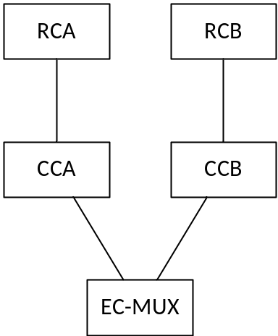
Abbildung 36: Übersicht der ELEKTRA 4.0 Komponenten
Während der CCB SubIT Test die Sicherheitsreaktionen des Systems testet, wird für den CCA kein SubIT Test durchgeführt, weil dessen Funktionen vollständig im Systemtest getestet werden. Abbildung 41 gibt einen Überblick über die zu testenden ELEKTRA 4.0 Komponenten.

CCB SubIT Tests
Der CCB wird im Folgenden wegen seiner sicherheitstechnischen Funktion auch Safety-Bag genannt. Die Zielsetzung des CCB SubIt Testschritt ist es, die folgenden Nachweise zu erbringen:
- Verifikation der Safety-Bag-Funktion in der Zentralebene/B-Kanal (CCB) durch Simulation von fehlerhaftem Verhalten des CCA bzgl. der signaltechnischen Ausschlüsse, wobei die Einnahme des 'Fail-Safe'-Zustandes meist unter Nutzung der SitAb-Routine erfolgt.
- CCB SubIt wird im Rahmen einer Baseline zwecks Rückwirkungsfreiheit für alle Code Änderungen durchgeführt.
- Verifikation des korrekten Verhaltens der Safety-Bag-Funktion bei sicheren Funktionalitäten (z.B. Signalhaltstellen).
Für diese Zielsetzungen wird der CCB isoliert und seine Umgebung (die Nachbarrechner) werden so simuliert, dass der vorgesehene Ablauf jedes Testfalles gewährleistet ist.
Die Safety-Bag-Funktionen werden auf einem Linux-System getestet. Als Eingaben werden Folgen von CHILL-Signalen mit Hilfe des Testtools TFU5 an den Safety-Bag gesendet.
Die CCB SubIT Tests sind vollständig automatisiert.

RCU SubIT Tests
Die RCU SubIT Tests testen A und B Kanal der Remote Control Unit gemeinsam. Dabei wird in einer gescripteten Testumgebung die Test Suite automatisiert ausgeführt und ausgewertet. Es werden die Reaktionen des RCUs auf verschiedene Telegramme sowie die Sicherheitsreaktionen getestet.

VSTW MUX SubIT Tests
Für die SubIT Tests des VSTW MUX Systems gibt es ein Framework, mit dem das VSTW MUX System gemeinsam mit dem OC oder einem OC Simulator getestet wird. Dieses Framework simuliert die umgebenden Komponenten auf der VSTW MUX Seite und auf der OC Seite. Getestet wird mit echtem und mit simuliertem OCs.
Die Tests sind auf zwei Gruppen aufgeteilt:
- VSTW MUX mit echtem OC sowie mit echten Außenelementen: Diese Tests umfassen reguläre Betriebszustände
- VSTW MUX mit simuliertem OC: Diese Tests beinhalten Fehlerfälle, die zu Sicherheitsreaktionen führen müssen
Die Tests bilden auch Abhängigkeiten von Elementen ab (z.B. Vorsignal – Hauptsignal).
Der zum Einsatz kommende OC Simulator erlaubt die Simulation des normalen Verhaltens des OCs, aber auch Fehlerfälle, und simuliert die FES von Signalen, Weichen, AZLM, EKSA und Generic I/O.
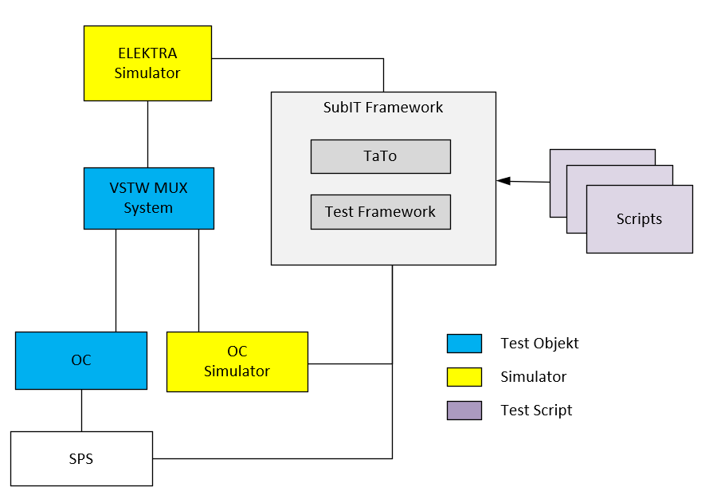
Abbildung 37: VSTW MUX SubIT Testaufbau
Die Integrationstests mit FES erfolgen so, dass zuerst der VSTW MUX gegen die Simulatoren der verschiedenen Typen der FES entwickelt und getestet wird und dann die echten FES in die Tests integriert werden.

Systemtests
Die Systemtests prüfen die betrieblichen Funktionen unter Einbeziehung aller Komponenten am Zielsystem. Dabei werden FES größtenteils simuliert, jedoch werden repräsentative Elemente je nach Typ auch in die Systemtests eingebunden. Die FES Simulation hat vergleichbar mit dem Peripheriesimulator der ELEKTRA 2 eine Bedienoberfläche, mit der man Elementzustände dem Test entsprechend setzen kann. Die Systemtests finden auf einem Testsystem statt, das baugleich mit der DSTW-ZE ist. Die Tests werden unter Verwendung einer Hitachi Rail BFZ EBO2 durchgeführt. Weitere Schnittstellen zu den Umsystemen (RBC, SCWS/SCWS-S, andere VSTWs oder ESTWs) werden simuliert. Als DDSP System kommt ein vom AG beigestelltes Echtsystem oder eine beigestellte Simulation zum Einsatz.

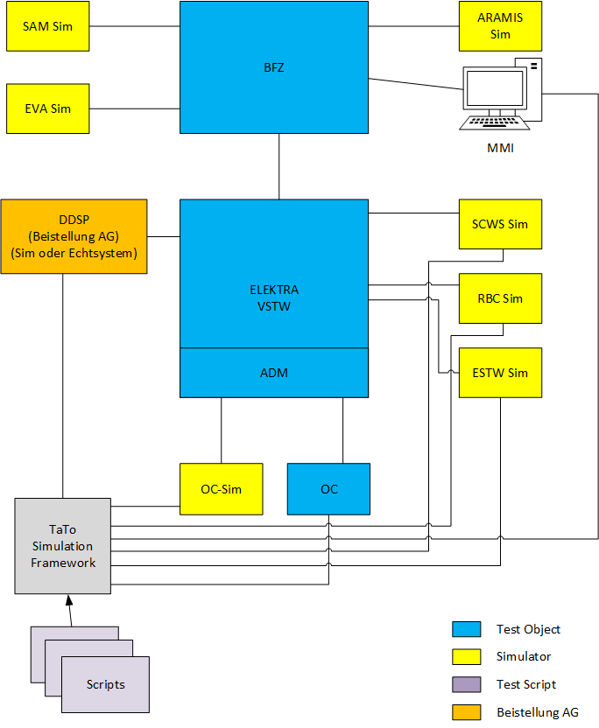
Abbildung 38: Systemtest Aufbau
Die Systemtests (ca. 6.000 Testfälle) werden derzeit automatisiert. Für diese Tests wird das Hitachi Rail Testframework TaTo eingesetzt. Das Ergebnis der automatisierten und validierten Tests ist ein automatisch generierter Report, der als Nachweis der Testdurchführung dient.

Plattform Tests
Durch die Virtualisierung der ELEKTRA 4.0 wird der IaaS Layer beim DSTW-ZE durch die IPS (Integrierte Plattform Sicherungstechnik) Komponente zur Verfügung gestellt. Das IPS System ist eine eigens entwickelte Cloud basierte Lösung, die auf unterschiedlichen Open-Source Software Technologien basiert. Diese Plattform wurde entwickelt, um eine Lokale- als auch Geo-Redundanz für den IaaS (Infrastructure as a Service) Layer zu haben, um sicherheitskritische Applikationen in einer hochverfügbaren Umgebung zu betreiben.
Die IPS Plattform wird darüber hinaus auf Standard COTS Hardware betrieben, um einen Vendor Lock-In zu verhindern und bewährte Technologien zum Einsatz zu bringen.
Die Hardwarekomponenten wie Computing Server, Netzwerk Router, PDUs (Power Distribution Units), etc. und deren Konfigurationssetup, sind immer redundant konzipiert, sowohl logisch als auch physisch. Das heißt beispielsweise, Komponenten wie das Netzteil eines Servers sind redundant verbaut und können ebenfalls während des laufenden Betriebs getauscht werden, ohne Auswirkungen auf die darauf laufende Business Logik.
Der Virtualisierungs-Layer der DSTW-ZE besteht ebenfalls aus einer Open-Source Cloud Technologie. Dieser Stack dient als Abstraktionsschicht für die darunter liegenden Ressourcen wie Computing, Storage und Networking und bietet damit die Basis für die DSTW-ZE Business Logik. Die Computing Server werden in einem Verbund zusammengeführt und konfiguriert sowie administriert. Um die Verfügbarkeit zu erreichen, wird im IPS mit sogenannten “Availability Zones” gearbeitet um eine logische als auch physische Trennung der einzelnen Ressourcen, im Falle einer Störung, zu gewährleisten.
Es gibt dedizierte Storage Server, welche als Speichermedium für unterschiedliche Datentypen im DSTW-ZE eingesetzt werden. Um diese Daten hochverfügbar zu machen, wird eine hochverfügbare SDS (Software-Defined Storage) Plattform für Cloud Systeme verwendet und die Daten werden über mehrere Knoten repliziert.
Die zentrale Überwachung und Administration der IPS Plattform, erfolgt über die aus der BFZ bekannten ADM. Diese Komponente ist eine Web-basierte Applikation und ermöglicht unter anderem Eingriffe in den technischen Betrieb des DSTWs, es deckt die Überwachung des Gesamtsystems ab und zeigt somit Statusmeldungen an, um rechtzeitig Maßnahmen zu ergreifen und somit Ausfälle zu verhindern. Weiters laufen hier zentral Diagnosedaten aus den einzelnen Komponenten zusammen und können für spätere Auswertungen verwendet werden. Die ADM ist die zentrale Schnittstelle der DSTW-ZE zum DDSP.
Ziel der Plattform Tests ist es zu zeigen, dass das System (IPS), die Verfügbarkeit und Leistungsfähigkeit für das DSTW ausreichend gegeben und den Anforderungen entsprechend ist. Dazu werden folgende Tests auf einem Testsystem ausgeführt:

Hardware Komponenten
Netzwerk Komponenten
- Netzteil Redundanz: Test des Ausfalls eines Netzteils
- NIC Redundanz: Test des Ausfalls eines Netzwerk Interfaces, welches in einem Bonding konfiguriert ist
- Netzwerkkarten Redundanz: Test des Ausfalls einer ganzen Netzwerkkarte
- Lüfter Redundanz: Test des Ausfalls eines Lüfters
- Netzwerk Router Redundanz: Ausfall eines kompletten Netzwerk Routers
Die oben genannten Punkte müssen an die ADM alarmiert werden und dürfen keinen Einfluss auf den funktionalen Betrieb haben.
Computer / Storage Server
- Netzteil Redundanz: Test des Ausfalls eines Netzteils
- NICs Redundanz: Test des Ausfalls eines Netzwerk Interfaces welches in einem Bonding konfiguriert ist
- (Netzwerkkarten Redundanz: Test des Ausfalls einer ganze Netzwerkkarte)
- Lüfter Redundanz: Test des Ausfalls eines Lüfters
- Storage Disk RAID: Test des Ausfalls einer Disk
Sensoren (Temperatur, Feuchtigkeit, Türen)
- Ausfall der Sensoren, welche im Rack verbaut sind – Alarmierung an die ADM
- Alarmierung bei Überschreiten/Unterschreiten div. Limits z.B. Server Rack Temperatur
PDU (Stromversorgung)
- Ausfall einer PDU: Keine Beeinträchtigung des Server Schranks, andere PDU übernimmt
- Alarmierung über PDU Metriken, wenn Limits überschritten oder unterschritten werden
- Virtualisierungskomponenten
- Verfügbarkeit von Virtuellen Maschinen
- Verfügbarkeitszonen
Fault & Performance Management
- Alarmierung bei einem HW Komponenten Ausfall
- Alarmierung von Load Limits über Metriken
- Benachrichtigung bei Redundanz Umschaltung
- Periodische Sammlung von Metrik Daten wie z.B. CPU, Memory, Storage, Business App Daten, etc., speichern / archivieren
- Sensoren Alarmierung, Türkontakt, Temperaturlimit
- Darstellung in ADM
Die oben angeführten Testszenarien werden teils automatisiert, teils manuell durchgeführt, auf dem Testsystem unter dem Einsatz von Simulatoren.

IaaS Layer
Die Plattform Tests fokussieren auf den IaaS Layer des Systems. Das Ziel ist es, eine hochverfügbare Umgebung bereitzustellen, welche für die unterbrechungsfreie betrieblichen Funktionen des DSTWs notwendig ist. Es werden vor allem Ausfallszenarien getestet sowie die Prozessreaktionszeiten gemessen, um eine ausreichend schnelle Reaktion der einzelnen Komponenten zu gewährleisten. Ebenso werden die einzelnen Redundanzen getestet und die dazugehörigen Instanz Umschaltungen. Dazu werden folgende Tests ausgeführt:
- Ausfall virtueller Instanzen: automatische Umschaltung auf die Redundante Instanz
- Wiederinbetriebnahme ausgefallener virtueller Instanzen
- Bandbreite und Latenztests: Umschaltzeiten
- Stresstests: hohe Prozessauslastung der betrieblichen Komponenten
- Skalierungstests: hinzufügen zusätzlicher Ressourcen bei Bedarf
- Lastverteilung
- Zugriffsberechtigungen: den Security Anforderungen entsprechende Autorisierungs- und Authentifizierungs Mechanismen
Die Tests werden teilweise automatisiert und teilweise manuell bzw. mit Simulatoren getestet. Die oben angeführten Testszenarien stehen in engem Zusammenhang mit den Monitoring und Logging Tests.

Monitoring und Logging Tests
Die Überwachung, das Logging und das regelmäßige Abholen von Diagnosedaten bzw. Metriken von den einzelnen Komponenten im DSTW, findet über eine zentrale Komponente statt, die ADM. Diese Komponente wird benötigt, um Echtzeitdaten der Performance des Systems zu evaluieren und ebenso Alarme und Benachrichtigungen zu erhalten, die Informationen über den Zustand des Systems geben.
Dies ist kritisch, um einen reibungslosen Betrieb zu gewährleisten. Dafür kommen folgende Tests zum Einsatz:
- Alarmierungstests: Hardware und Software Komponenten, Inhalte werden korrekt dargestellt
- Zeitkritische Benachrichtigungen
- Schwellwert Alarme: hohe CPU Auslastung, geringer Speicher, hohe Netzwerkauslastung, etc.
- Log Validierung
- Regelmäßiges Einholen, Speichern und Überwachen von Key Performance Indikatoren (KPI)
- Zeitsynchronisationstests
Die Daten, die über die verschiedenen Schnittstellen eingeholt und für einen dedizierten Zeitraum gespeichert werden, sind notwendig, um Anomalien im System zu erkennen und demensprechend zu agieren, ebenso wie für Troubleshooting Zwecke, die das Gesamtsystem betreffen. Weiters muss die ADM ebenfalls gemäß der standardisierten EULYNX Schnittstelle SDI und SMI getestet und verifiziert werden. Dies wird teilweise mit Simulatoren und Echtsystemen durchgeführt.
Die ADM stellt zusätzlich die gesammelten Daten der Sub-Systeme über eine standardisierte Schnittstelle und ein standardisiertes Format zur Verfügung. Somit können die Informationen für DDSP bereitgestellt werden.

Performance Tests
Ziel der Performance Tests ist es zu zeigen, dass die Leistungsfähigkeit des Systems zur Erfüllung der Anforderungen, wie beispielsweise Anlagengröße, Belastung im Regelbetrieb, Reaktionszeiten im Regelbetrieb und bei Fehlerfällen, ausreichend ist. Dazu werden folgende Tests ausgeführt:
- Tests mit großen Stationen: div. Bedienhandlungen wie Einstellen von Fahrstraßen etc. Automatisierte Tests sind verfügbar, die Reaktionszeit wird gemessen und ausgewertet
- Hochlauftests: einer und mehrerer Stationen
- Netzwerktests (internes Netzwerk) Referenzwerte ermitteln
- Tests mit Netzwerk des AGs
- Ausfall und Wiedereinbinden von (simulierten) Feldelementen
Diese Tests werden weitgehend am Testsystem durchgeführt; Tests mit dem Netzwerk des AGs müssen am Produktivsystem ausgeführt werden.

Sysadmin Tests
Diese Testfälle dienen dazu, die Funktionen der ELEKTRA 4.0 Komponenten in Hinsicht auf Safety genauer zu prüfen. Dazu gehören
- ID-Checks: Die Sicherheitsreaktion von CCA und CCB auf falsche Software oder Datenbank Versionen
- Lifecycle Tests: Ausfall der Lifecycles darf nicht zu ungültigen oder unsicheren Zuständen führen
- Hochlauf und (Wieder-)einbinden von VSTW MUX und RCU: Beim Starten der einzelnen Komponenten muss es zu einem korrekten Einbinden mit dem CC kommen. Obwohl CC und RCU in derselben VM laufen, muss der RCU durch die Prozessüberwachung bei einem Ausfall neu gestartet werden und einbinden, ohne die VM neu starten zu müssen.
- KAZ-Generator: verhindert den kompletten Neustart des VSTW bei Ausfall des VSTW MUX
- Hochlauf und Wiedereinbinden der lokalen und Geo-Redundanzen: Bei diesen Tests geht es um den korrekten Start der redundanten VMs.
- Test der Identifikation der VSTW MUX
- VSTW MUX Redundanzumschaltung
- Reaktivitätsüberwachung der einzelnen Komponenten
- Überwachung der Synchronizität CC und CC’ (lokale Redundanz)
- Überwachung der Synchronizität CC und CC der Geo-Redundanz
- Test der Signal Zeitdrift Überwachung bei hoher Systemlast
- Datenprüfungen im CC
- Hochlasterkennung und –Reaktion in CC und RCU
Die Tests werden teilweise mit Simulatoren in einer eigenen SubIT Testumgebung, teilweise auch auf dem Zielsystem ausgeführt. In der SubIT Umgebung wird die EBO2 durch Signalsimulatoren ersetzt.

Integrationstests
Die ELEKTRA 4.0 Integrationstests dienen dazu, das Zusammenspiel mit externen Komponenten zu testen, je nach Verfügbarkeit mit X25oRaSTA oder SCI (EULYNX).
Getestet werden Verbindungsaufbau, Wiederinbetriebnahme, Umschaltung der redundanten Verbindung, Verhalten bei ELEKTRA 4.0 Redundanzumschaltung (lokal) und Geo-Redundanzumschaltung.
Dazu gehören
- BFZ Tests: erfolgen sowohl mit Hitachi Rail als auch mit Siemens BFZ
- SCWS/SCWS-S
- RBC: Simulator und nach Möglichkeit auch mit einem Echtsystem
- FES (OC) (sowohl real als auch mit Simulator): Bei diesen Tests werden auch die Systemgrenzen getestet, mit entsprechend großen Stationen und einer großen Anzahl an Feldelementstationen unterschiedlicher Typen (einige reale und viele simulierte FES)
- Nachbarstationen Hitachi Rail und Siemens: Tests der Blockverbindungen und –funktionen
- EKSA
- DDSP Schnittstellen mittels beigestellten Echtsystem oder Simulator
  - SDI
(EULYNX Interface_definition_SDI_Eu.Doc.77)
  - SMI
(EULYNX Interface_definition_and_specification_SMI_Eu.Doc.76)
  - SCI
(EULYNX Interface_definition_SCI_Eu.Doc.92)
Die oben genannten EULYNX Schnittstellen müssen über das OPC UA Secure Connection Protokoll kommunizieren und getestet werden.
- Zeitsynchronisation
Weitere Tests betreffen Wartungsmaßnahmen wie Umbau, Softwaretausch, Änderung der generischen Software und Änderungen der Projektierungsdaten. Da es sich um ein redundantes System handelt, muss der Vorgang des rollierenden Umbaus getestet werden, da während des Umbauvorgangs die Zustände der FES, die Funktionen des Stellwerks sowie die Verbindungen zu den Umsystemen erhalten bleiben müssen. Ziel dieser Tests ist es, eine möglichst geringe Unterbrechung der Verfügbarkeit während eines Umbaus nachzuweisen.
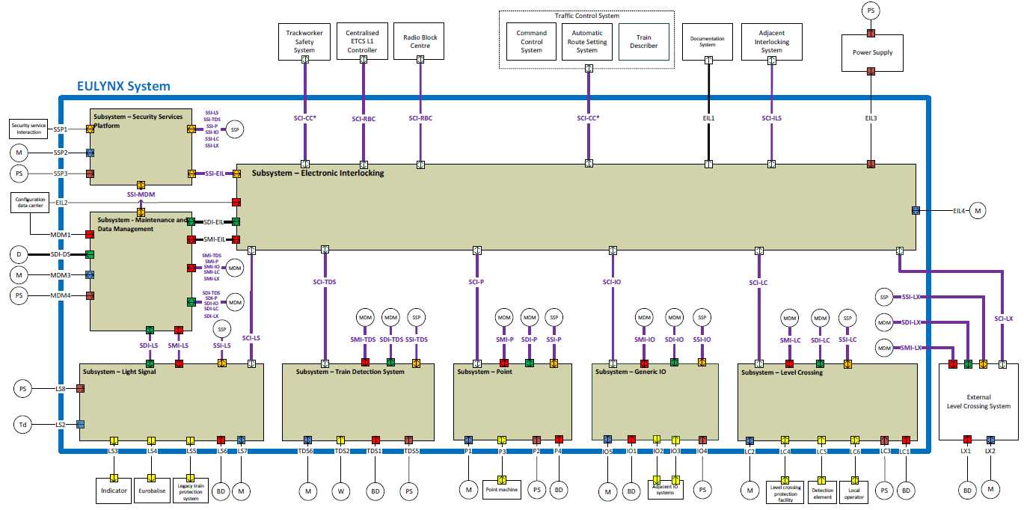
Abbildung 39: EULYNX System Architecture – Systemumfeld

Security Tests
Die Security Tests gliedern sich in folgende Teile:

Security Requirements Testing
Die Sicherheitsfunktionen der Lösung müssen getestet werden, um sicherzustellen, dass sie die Sicherheitsanforderungen erfüllen. Beispielsweise müssen Object Controller im FES mit dem SSP des AGs interagieren, um identifiziert und authentifiziert zu werden, bevor sie im SiDi-Netz registriert werden.
Es müssen Leistungs- und Skalierbarkeitstests durchgeführt werden, um sicherzustellen, dass Sicherheitsfunktionen wie Komponentenüberwachung und -protokollierung unter typischen Betriebsbedingungen nicht beeinträchtigt werden. Object Controller müssen beispielsweise Protokollmeldungen für wichtige Sicherheitsereignisse ausgeben und diese müssen mit einer gemeinsamen netzwerkbasierten Zeitquelle mit einem Zeitstempel versehen und in einer angemessenen Zeit in einer Protokollsenke hinterlegt werden.
Randbedingungen sind zu prüfen; beispielsweise, ob die IaaS-Steuerungsebene fehlerhafte Anfragen verarbeitet, ohne die Sicherheit zu gefährden, indem zu viele Informationen über die Umgebung offengelegt werden.
Zu weiteren Testbeispielen für Sicherheitsanforderungen gehören Funktionstests allgemeiner Sicherheitsfunktionen, Zugriff auf Anwendungsprogrammierschnittstellen, Delegierung von Berechtigungen, Manipulationsschutz- und Integritätsfunktionen.

Threat Mitigation Testing
Es wird überprüft, ob die vorgesehenen Sicherheitsmaßnahmen gegen die im Bedrohungsmodell identifizierten Risiken tatsächlich wirksam sind. Dazu werden Tests durchgeführt, um sicherzustellen, dass die Maßnahmen wie geplant funktionieren und nicht umgangen werden können. Beispiele für solche Tests sind Versuche, die Authentifizierung zu umgehen, zusätzliche Berechtigungen zu erlangen oder Prüfprotokolle zu manipulieren. Auf diese Weise lässt sich die Stärke einer mehrschichtigen Sicherheitsstrategie bewerten.

Vulnerability Testing
Die Softwareprodukte und -komponenten der Lösung müssen inventarisiert und anhand etablierter, branchenweit anerkannter öffentlicher Quellen auf bekannte Schwachstellen überprüft werden. Der Umfang der Schwachstellentests muss auf verschiedene Weise moderiert werden.
Erstens müssen die Schwachstellen, auf die getestet werden soll, bekannte Schwachstellen sein, beispielsweise solche, die in der National Vulnerabilities Database (NVD) oder dem Known Exploitable Vulnerability Catalog veröffentlicht sind und mit einem oder mehreren der Softwareartefakte im Inventar der Lösung in Zusammenhang stehen. Zweitens müssen Schwachstellen ausnutzbar sein, was bedeutet, dass es eine Taktik, Technik oder ein Verfahren gibt, welche die Schwachstelle ausnutzen kann. Drittens muss die Schwachstelle über einem (noch festzulegenden) Schwellenwert auf einer festgelegten Schweregradskala für Schwachstellen liegen, beispielsweise dem Common Vulnerability Severity Score v3.1 (CVSS) oder dem Exploit Prediction Scoring System v3.0 (EPSS). Viertens, die Sicherheitslücke ist schwerwiegend genug, um Aufmerksamkeit zu erfordern.
Schwachstellentests betreffen im Speziellen (aber nicht ausschließlich) folgende Komponenten:
- Firewalls
- Intrusion Detection und Intrusion Prevention Systeme
- Kryptografisches Equipment
- Schnittstellen zur Shared Security Platform (SSP)
Neben den genannten Komponenten, wird auch das Gesamtsystem auf Schwachstellen überprüft.
Schwachstellentests werden soweit wie möglich automatisiert, um den erforderlichen testtechnischen Aufwand zu reduzieren, die Konsistenz bei der Testdurchführung zu erhöhen und die für die Testdurchführung benötigte Zeit zu verkürzen.

Weitere Tests
Weitere Sicherheitstests auf Lösungsebene können umfassen:
- Penetrationstests zur Bewertung der Gesamtsicherheit der Lösung
- Angriffsflächenanalyse (Attack Surface Analysis) zur Identifizierung unerwarteter Ein- und Austrittspunkte
- Analyse der Compiler-Einstellungen, zur Vermeidung von Parametern die zur Nichterkennung von Schwachstellen führen könnten.
- Fuzz-Tests oder „Fuzzing“, um unsichere oder unangenehme Fehler zu identifizieren
- Laufzeitressourcenverwaltung zur Erkennung von Speicherlecks, unbefugtem Zugriff auf den gemeinsam genutzten Speicher und unbegrenzter Aufbewahrung von Ressourcenhandles.

Unabhängigkeit des Security Testing
Gemäß IEC 62443-4-1, einem für die Lösung geltenden Standard, verlangt SVV-5, dass Tester einen unterschiedlichen Grad an Unabhängigkeit vom Lösungsdesigner und -entwickler einnehmen. In der folgenden Tabelle ist die erforderliche Unabhängigkeit aufgeführt:
Security Test Typ | Grad der Unabhängigkeit
Security Requirements Testing | Unabhängige Abteilung
Threat Mitigation Testing | Unabhängige Abteilung
Attack Surface Analysis | Unabhängige Person
Vulnerability Testing | Unabhängige Person
Penetration Testing | Unabhängige Abteilung oder Organisation
Tabelle 1: Test Typen und Grad der Unabhängigkeit

Prüfungen im Rollout Projekt
Hier muss man unterscheiden, ob es sich um ein Rollout mit neuen Stationsdaten und / oder eine neue generische Baseline oder ein Software Update auf dem Infrastruktur Layer (Betriebssystem, Virtualisierung) handelt.
Die Funktionsprüfungen des DSTWs werden unterschiedlich ausgeführt, je nachdem ob es sich um ein DSTW handelt, das in eine Hitachi Rail oder in eine Siemens BFZ eingebunden wird. Die Feldelemente werden dabei simuliert.

Hitachi Rail BFZ
Die gesamte Testdurchführung erfolgt über die EBO2 der BFZ. Folgende Maßnahmen werden durchgeführt:
- Test der Lupen- und Übersichtsbild der EBO2: Umsetzung Monitorbild, Bedienmenüs
- Test elementspezifischer Eigenschaften: Beispiel Flankenschutz
- Test fahrstraßenspezifischen Eigenschaften: wie Signalisierung und Schutzwege
- Test der BFZ Funktionalität: Automatikbetrieb, EVA
- Tests mit SCWS/SCWS-S

Siemens BFZ
Die Testdurchführung erfolgt mit einer Hitachi Rail EBO2 als Prüfarbeitsplatz. Die oben gelisteten Maßnahmen reduzieren sich um die BFZ Funktionalität, die nicht getestet wird.
Zur Prüfung einer neuen generischen Baseline oder eines Infrastruktur Software Updates ohne Änderung der Stationsdaten gibt es einen Automatisierungsansatz.

Testautomatisierung
Testautomatisierung erfolgt auf verschiedenen Ebenen. Schon in der Vergangenheit wurden verschiedene Testmaßnahmen regressionsfähig gemacht und im Zuge der Entwicklung ELEKTRA 4.0 wird die Regressionsfähigkeit ausgeweitet.

Automatisierung SubIT
Die SubIT Tests werden automatisiert durchgeführt und sind regressionsfähig.

Automatisierung Systemtest
Die funktionalen Tests auf Systemebene werden weiter automatisiert und regressionsfähig gemacht. Dazu wird ein auf Eclipse und Java basiertes, Hitachi Rail eigenes Framework eingesetzt, dass diverse Simulationen der FES und der Umsysteme einsetzt, sowie die Bedienhandlungen auf der realen BFZ EBO2 steuern kann. Die Testfälle sind in Form von gescripteten Szenarien realisiert. Die Ergebnisse werden protokolliert und können zur Validierung der Tests eingesetzt werden.

Automatisierung Stabilitätstest
Im Stabilitätstest werden in einem automatisierten Ablauf verschiedenste Ausfalls- und Wiedereinbindungsszenarien der einzelnen Komponenten sowie ihrer Redundanzen getestet. Ziel ist es hier zu zeigen, dass das System immer wieder die volle Verfügbarkeit herstellt (grundsätzlich gefordert beim ersten Versuch).

Automatisierung Dauertest
Gemeinsam mit der BFZ wird die ELEKTRA 4.0 einem automatisierten Dauertest unterworfen. Dabei werden verschiedene Teststationen eingesetzt, die sowohl für ELEKTRA 4.0 als auch für BFZ projektiert wurden. In diesen Teststationen werden verschiedene Bedienhandlungen, aber auch automatische Abarbeitung von Fahrplänen und Verschubfahrten in unterschiedlichen Szenarien ausgeführt. Diese Tests laufen ununterbrochen über einen längeren Zeitraum, typischerweise 1-2 Wochen. Ziel dieser Tests ist es, die Stabilität des Systems unter gleichbleibender Last nachzuweisen. Damit können typische Langzeitprobleme, wie Speicherfresser, aufgedeckt werden. Im Zuge dieser Tests werden Messungen durchgeführt, die steigenden CPU und Speicherverbrauch erkennen.

Simulatoren und Testumgebung
Die verschiedenen SubIT Tests finden grundsätzlich nicht auf der Testanlage, sondern in der Entwicklungsumgebung statt. Nur der VSTW MUX SubIT bildet hier eine Ausnahme, weil der zum Teil auf dem echten Target durchgeführt wird.
Für den SysAdmin Test wird eine eigene Testumgebung verwendet, die mit entsprechenden Scripts die Szenarien erzeugt.
Die System- und Integrationstests finden am Testsystem statt. Dabei sind einzelne Object Controller real verfügbar (je nach Typ mindestens einer), die meisten jedoch werden simuliert.
Für die automatisierten Systemtests wird ein Hitachi Rail BFZ EBO2 Arbeitsplatz verwendet.
Auch die Umsysteme, die im Rahmen der Tests benötigt werden (BFZ, SCWS/SCWS-S, RBC, Nachbarstationen) werden durch Simulatoren ersetzt. Für die Object Controller werden EULYNX kompatible Simulatoren eingesetzt, sodass damit auch für den Fall, dass die FES von einem anderen Anbieter bereitgestellt werden, getestet werden kann. Es wird erwartet, dass Drittanbieter validierte Simulatoren für die Integrationstests bereitstellen.
Zusätzlich sind Tests mit einem realen Weichenantrieb sowie mit realen FES von Drittanbietern geplant.

Qualifikation von Teilsystemen
Die Integration der vom AG beschafften EULYNX Teilsysteme lassen sich in die Testumgebung der ELEKTRA 4.0 integrieren und können mittels Testprojektierung, sowie vordefinierten Testfällen hinsichtlich Ihrer Qualifikation für die Komptabilität mit dem DSTW-ZE System geprüft werden. Voraussetzung dafür ist ein EULYNX und Pflichtenheft konformes Verhalten gegenüber der DSTW-ZE (EULYNX Schnittstelle). Das Verhalten und ihre Kompatibilität kann auch mittels Testautomatisierung (Kapitel 6.5.3) im Zusammenspiel mit der DSTW-ZE geprüft werden.
Da die zu qualifizierenden Teilsysteme über einen eigenen Sicherheitsnachweis für den jeweiligen Einsatzzweck verfügen, kann davon ausgegangen werden, dass die Integration mit realen Außenanlagenelementen (Schrankenantriebe, Lichtsignale, Weichenantriebe, Schlüsselsperren, etc.) bereits erfolgreich durchgeführt wurde und dies im Sicherheitsnachweis des Teilsystems ausreichend belegt ist. Dies beinhaltet auch die Kompatibilitätsprüfung der notwendigen elektrischen Parameter und die Prüfung von Stör- und Fehlerfällen.
Die Integration der Teilsysteme mit der DSTW-ZE bedarf daher nur der Prüfung mit vom AG, bzw. vom Hersteller der Teilsysteme beigestellten Simulatoren der Außenanlagenelemente, welche dem Object Controller des Teilsystems das Vorhandensein von echten Feldelementen simuliert. Der Object Controller und deren notwendigen Anschalt- und Umsysteme (Bestandteile der FES) sind aber in jedem Fall physisch dem AN zur Integration in die Testumgebung bereitzustellen.
Da diese Information aus den Ausschreibungsunterlagen nicht eindeutig hervorgehen, sei hier erwähnt, dass jegliche Integration der beigestellten Teilsysteme in die FES des ANs ausgeschlossen wird. Das beinhält auch Hardware-Modifikationen, eventuell notwendige Anpassschaltungen oder Adaptierung von Anschaltmodulen der beigestellten Object Controller jeglicher Art.
Anforderung an beigestellte und zu integrierende Teilsysteme:
- Ein beigestelltes und zu integrierendes Teilsystem besteht immer aus einem realen Object Controller (I/O, P, LS, TDS, LX), und der “Feldelementstation” des Herstellers des Teilsystems.
- Die Teilsysteme besitzen sämtliche für den Betrieb notwendigen Anschaltmodule in der FES des Herstellers (Modul Object Controller, Modul Kabelendverschluss, Modul Netzwerk, Modul Stromversorgung).
- Die Schnittstelle zwischen DSTW-ZE und dem beigestellten Teilsystemen ist jeweils die Netzwerkschnittstelle am Switch für den Object Controller in der FES.
- Zur Erstellung eines Gesamtsicherheitsnachweises benötigt der AN dazu sämtliche erforderliche Dokumente sowie einen Sicherheitsnachweis.
- Mitwirkung und Unterstützung des Teilsystem Herstellers ist während der Integration erforderlich.

Folgende durchschnittliche Durchlaufzeiten dienen der Plausibilisierung der Angabe im Qualitätsermittlungsdokument A2.2:
- T0 Bereitstellung des Teilsystems zur Qualifikation
- 0,5 Monat Projektstartphase und Integrationsplanung
- 2 Monate Integration mit DSTW-ZE und Testumgebung (Testaufbau, Datenverbindungen, Projektierungsänderung, Simulationsintegration etc.)
- 1,5 Monate Testdurchführung inkl. Testwiederholung
- 1 Monat Testberichte und Integrationsnachweiserstellung, Validierung und Sicherheitsnachweis
- 1 Monate Begutachtung

F7 Schulungskonzept

Einleitung
Einen wesentlichen Bestandteil, um die Bedienung und Wartung der DSTW-ZE und der FES dauerhaft sicherstellen zu können, stellen entsprechende Schulungen dar. Diese stellen sicher, dass sämtliche am System des DSTWs beteiligten Personen (AG und AN) einen umfassenden Überblick über das Gesamtsystem haben und das notwendige Fachwissen für Expertenrollen zu Verfügung gestellt wird. Die Überprüfbarkeit der einzelnen Personen zugewiesenen Schulungen, deren Durchführung und im Bedarfsfall deren Lehrerfolg wird anhand von Teilnahmebestätigungen und Zertifikaten gewährleistet. Um dies zu bewerkstelligen, werden die zu schulenden Personen einer Personalkategorie zugeordnet und erhalten entsprechend des Schulungsplans nicht nur eine ausführliche Grundschulung zum Gesamtsystem DSTW sondern auch gezielte Spezialisierungsschulungen zu den einzelnen Systemen.
Es wird vorausgesetzt, dass alle zu schulenden Personen bereits ausreichende Kenntnisse in den jeweiligen Fachbereichen haben:
- Einheitliche Bedienoberfläche (EBO 2)
- Allgemeine Instandhaltung
- Prüf- und Abnahmetätigkeiten

Die Abfolge der Schulungen ist abhängig vom zu schulenden Personal, das in drei Kategorien unterteilt wird:
- Personal der Instandhaltung der Außenanlage (FES)
- Personal der Betriebsführung der DSTW-ZE
- Personal für Prüf- und Abnahmetätigkeiten

Alle Kategorien setzen eine einheitliche Basisschulung voraus, welche den grundlegenden Aufbau und die Funktion des DSTWs vermittelt. Die Reihenfolge der nachfolgenden Fachschulungen in den Abbildungen ist zwingend notwendig und einzuhalten, da die Schulungsmodule inhaltlich aufeinander aufbauen.
Die Organisation der einzelnen Schulungsmodule wird gemeinsam durch den Schulungsbeauftragten des ANs mit den Fachabteilungen des AGs abgestimmt und geplant.
Die Vorlaufzeiten zu den Schulungen sind Richtwerte und können in Abstimmung mit dem AG angepasst werden.

Personal der Instandhaltung der Außenanlage (FES)
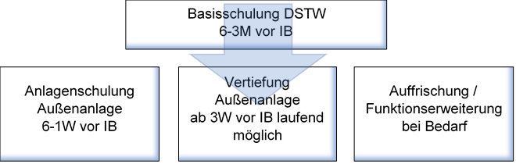
Abbildung 40: Schulungsplan für Personal der Instandhaltung der Außenanlage
Das Instandhaltungspersonal der Außenanlage muss zumindest die beiden Schulungsblöcke „Basisschulung DSTW“ sowie „Anlagenschulung Außenanlage“ absolvieren. Aufbauend auf den beiden Pflichtschulungen, gibt es noch die Möglichkeit einer Vertiefungsschulung für Systemspezialisten sowie einen Schulungsblock zur Auffrischung bzw. im Falle einer Funktionserweiterung.

Personal der Betriebsführung der DSTW-ZE
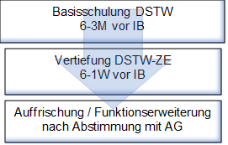
Abbildung 41: Schulungsplan für Personal der Betriebsführung der DSTW-ZE
Das Personal der Betriebsführung der DSTW-ZE muss zusätzlich zur „Basisschulung DSTW“ die Schulungseinheit „Vertiefung DSTW-ZE“ absolvieren. Diese vermittelt das notwendige Spezialwissen für den reibungslosen Betrieb.
Das Modul „Auffrischung / Funktionserweiterung“ ist ein zusätzlicher Schulungsblock, der zu einem späteren Zeitpunkt (mit dem AG abzustimmen) und optional abgerufen werden kann.

Personal für Prüf- und Abnahmetätigkeiten
Prüf- und Abnahmetätigkeiten
6-3M vor IB
Basisschulung DSTW
8-3M vor IB
Abbildung 42: Schulungsplan für Personal für Prüf- und Abnahmetätigkeiten
Das für diverse Prüf- und Abnahmetätigkeiten zuständige Personal muss zusätzlich zur Basisschulung DSTW auch die Fachschulung „Prüf- und Abnahmetätigkeiten“ absolvieren. Dabei ist die Basisschulung DSTW eine notwendige Voraussetzung für die Vertiefungsschulung.
Diese Schulung umfasst sowohl die DSTW-ZE als auch die FES. Weitere Außenanlagen werden in die Schulung aufgenommen, wenn sie sich von Vorgänger-Bauarten signifikant unterscheiden.
Ein Auffrischungstraining und Schulungen von Funktionserweiterungen kann in Abstimmung mit dem AG nach den Erfahrungen der ersten Anlagen im Feld angeboten werden.

Schulungsinhalte und -umfang

Basisschulung DSTW
Die Basisschulung ist das Grundmodul, welches von allen handelnden Personen absolviert werden muss. In diesem Modul werden die Gesamtübersicht sowie das Grundverständnis über den Aufbau und die Funktion des DSTWs von den Elementen der Außenanlage bis zur DSTW-ZE vermittelt. Eine Erfolgskontrolle kann in Abstimmung mit dem AG durchgeführt werden und zu einer Zertifizierung führen. Als Bestätigung über den Besuch der Schulung wird innerhalb von 14 Tagen eine elektronische Teilnahmebestätigung oder Zertifizierung übermittelt.
Schulungsdaten:
- Dauer: 8h
- Teilnehmeranzahl: max. 20 Personen
- Ort: inhouse (Theorieschulung) wahlweise bei AG oder AN
Die Basisschulung DSTW kann zusätzlich auch als „Train the Trainer“ absolviert werden. Siehe dazu Kapitel 7.2.8.

Anlagenschulung Außenanlage
Bei der Anlagenschulung zur Außenanlage werden sämtliche Aspekte der Außenanlage betrachtet. Diese beinhalten die FES und deren Komponenten sowie die angeschlossenen Elemente bis hin zur Kommunikation Richtung DSTW-ZE und DDSP.
Zusätzlich zum detaillierten Aufbau wird auch die Instandhaltung (Störungsfindung und -behebung, Komponententausch, …) geschult. Eine Erfolgskontrolle kann in Abstimmung mit dem AG durchgeführt werden und zu einer Zertifizierung führen. Als Bestätigung über den Besuch der Schulung wird innerhalb von 14 Tagen eine elektronische Teilnahmebestätigung oder Zertifizierung übermittelt.
Schulungsdaten:
- Dauer: 8h
- Teilnehmeranzahl: max. 20 Personen
- Ort: Außenanlage (optional auch Schulungsanlage)

Vertiefungsschulung Außenanlage
Die “Vertiefungsschulung Außenanlage” erweitert das Grundwissen zur Außenanlage und vertieft das Wissen zur Störungs- und Fehlereingrenzung. Dazu werden die Meldungen und Diagnosemöglichkeiten der DDSP sowie auch weitere Fehlereingrenzungsmöglichkeiten direkt an der Außenanlage im Detail geschult.
Eine Erfolgskontrolle kann in Abstimmung mit dem AG durchgeführt werden und zu einer Zertifizierung führen. Als Bestätigung über den Besuch der Schulung wird innerhalb von 14 Tagen eine elektronische Teilnahmebestätigung oder Zertifizierung übermittelt.
Schulungsdaten:
- Dauer: 8h
- Teilnehmeranzahl: max. 20 Personen
- Ort: Schulungsanlage (optional auch Außenanlage)
Die „Vertiefungsschulung Außenanlage“ kann zusätzlich auch als „Train the Trainer“ absolviert werden. Siehe dazu Kapitel 7.2.8.

Auffrischungs-/Funktionserweiterungsschulung Außenanlage
Die Schulung “Auffrischung-/Funktionserweiterung” beinhaltet einerseits eine Wiederholung der bereits absolvierten Schulung „Außenanlage“ sowie sämtliche Funktionsänderungen bzw. Erweiterungen.
Eine Erfolgskontrolle wird nicht durchgeführt. Als Bestätigung über den Besuch der Schulung wird innerhalb von 14 Tagen eine elektronische Teilnahmebestätigung übermittelt.
Schulungsdaten:
- Dauer: 8h
- Teilnehmeranzahl: max. 20 Personen
- Ort: Schulungsanlage (optional auch Außenanlage)
Die „Auffrischungs-/Funktionserweiterungsschulung Außenanlage“ kann zusätzlich auch als „Train the Trainer“ absolviert werden. Siehe dazu Kapitel 7.2.8.

Vertiefungsschulung Zentraleinheit/Betriebsführung
Die „Vertiefungsschulung Zentraleinheit/Betriebsführung“ dient als Erweiterung zur „Basisschulung DSTW“ und umfasst sämtliche Maßnahmen zur Instandhaltung und Betriebsführung der DSTW-ZE. Dies umfasst neben den Tauschaktivitäten von HW-Komponenten auch diverse Konfigurationstätigkeiten sowie Analysemöglichkeiten der DDSP.
Eine Erfolgskontrolle kann in Abstimmung mit dem AG durchgeführt werden und zu einer Zertifizierung führen. Als Bestätigung über den Besuch der Schulung wird innerhalb von 14 Tagen eine elektronische Teilnahmebestätigung oder Zertifizierung übermittelt.

Schulungsdaten:
- Dauer: 8h
- Teilnehmeranzahl: max. 10 Personen
- Ort: DSTW-ZE Rechenzentrum
Die „Vertiefungsschulung Zentraleinheit/Betriebsführung“ kann zusätzlich auch als „Train the Trainer“ absolviert werden. Siehe dazu Kapitel 7.2.8.

Auffrischungs-/Funktionserweiterungsschulung – DSTW-ZE
Die Schulung “Auffrischung-/Funktionserweiterung – DSTW-ZE” beinhaltet einerseits eine Wiederholung der bereits absolvierten Schulung „Vertiefungsschulung Zentraleinheit/Betriebsführung“ sowie sämtliche Funktionsänderungen bzw. Erweiterungen.
Eine Erfolgskontrolle wird nicht durchgeführt. Als Bestätigung über den Besuch der Schulung wird innerhalb von 14 Tagen eine elektronische Teilnahmebestätigung übermittelt.
Schulungsdaten:
- Dauer: 8h
- Teilnehmeranzahl: max. 20 Personen
- Ort: DSTW-ZE Rechenzentrum
Die „Auffrischungs-/Funktionserweiterungsschulung DSTW-ZE“ kann zusätzlich auch als „Train the Trainer“ absolviert werden. Siehe dazu Kapitel 7.2.8.

Schulung für Prüf- und Abnahmetätigkeiten des AGs
Um eine vollständige Anlagenprüfung durch den AG durchführen zu können wird in der „Schulung für Prüf- und Abnahmetätigkeiten“ das notwendige Wissen über den Aufbau und die Funktion vermittelt. Die Schulung wird auf zwei Blöcke aufgeteilt, wobei der erste Block die DSTW-ZE behandelt und der zweite Block vertiefend auf die FES eingeht.
Eine Erfolgskontrolle kann in Abstimmung mit dem AG durchgeführt werden und zu einer Zertifizierung führen. Als Bestätigung über den Besuch der Schulung wird innerhalb von 14 Tagen eine elektronische Teilnahmebestätigung oder Zertifizierung übermittelt.
Schulungsdaten:
- Dauer: 2x8h
- Teilnehmeranzahl: max. 5 Personen
- Ort: DSTW-ZE Rechenzentrum und Außenanlage/Schulungsanlage
Die „Schulung für Prüf- und Abnahmetätigkeiten“ kann zusätzlich auch als „Train the Trainer“ absolviert werden. Siehe dazu Kapitel 7.2.8.

Train the Trainer
Bei den Schulungen, welche als „Train the Trainer“ Modul angeboten werden, handelt es sich um zertifizierte Schulungen (inkl. Abschlussüberprüfung und Zertifikatausstellung) welche im Abstand von 3 Jahren einer Re-zertifizierung bedürfen. Dies ist notwendig, um sicherstellen zu können, dass die Trainer des AGs immer am aktuellen Stand der Produkte sind. Die Re-zertifizierung wird in Form einer Auffrischungsschulung inkl. einer Abschlussprüfung mit Zertifikatsverlängerung durchgeführt.
Bei sämtlichen „Train the Trainer“ Schulungen ist es Voraussetzung, dass die entsprechende Einheit zuvor als Teilnehmer selbst absolviert wurde. Ebenso ist es zwingend, den zugehörigen Schulungsplan in der notwendigen Reihenfolge zu absolvieren.
Der “Train the Trainer” Kurs umfasst folgende zusätzliche Ausbildungen zur Basisschulung
- Zusätzliche Detailschulung für das entsprechende Modul
- 2 begleitete Schulungsdurchführungen durch unseren Schulungsexperten
- Abschlussprüfung mit anschließender Zertifikatsausstellung
Die erfolgreiche Absolvierung einer „Train the Trainer“ Einheit ermöglicht das eigenständige Abhalten des absolvierten Moduls als Trainer.

Schulungshilfsmittel

Auffrischungstraining Online
Sämtliche Schulungen (ausgenommen „Train the Trainer“) werden auch als online Kurse in kompakter Form zur Verfügung gestellt. Da bei Web-basierten Kursen sämtliches Wissen nur theoretisch vermittelt werden kann, dienen diese Schulungen ausschließlich einer Auffrischung einer bereits absolvierten Schulung. Damit besteht aber die Möglichkeit für jeden Kursteilnehmer, den eigenen Wissensstand nach der absolvierten Schulung selbst zu überprüfen und das Modul noch einmal durchzuarbeiten.

Schulungsunterlagen
Die Schulungsunterlagen werden im Zuge der Schulungsdurchführung optional in Papierform oder elektronisch zur Verfügung gestellt und unterliegen keinem Änderungsdienst.

Schulungsanlage
Die Schulungsanlage wird im Zuge der Produktentwicklung mit entwickelt und dem AG zur Verfügung gestellt. Es wird davon ausgegangen, dass die Schulungsanlage im ÖBB-Schulungszentrum St. Pölten bzw. einem vom AG zur Verfügung gestellten Ort aufgestellt wird. Dadurch steht die Anlage dem AG ständig zur Verfügung. Um die Schulungsanlage für Entstör-Trainings sinnvoll verfügbar zu machen, sind diverse Simulationen von angrenzenden Systemen notwendig. Des Weiteren ist es notwendig, diverse Störungen per separat bedienbarem Simulationstool („Störbox“, „Störrechner“) zu simulieren.
Zusätzlich wird es möglich sein, diverse echte Außenanlagenelemente an die Schulungsanlage anzubinden.
Damit wird die Schulungsanlage eine vereinfachte Version des DSTW-ZE inkl. Bedienmöglichkeit sowie einer echten FES inkl. Simulatoren beinhalten.
Seitens AN sind folgende Komponenten in der Schulungsanlage inkludiert
- DSTW-ZE
- Server in reduziertem Umfang
- Netzwerktechnik
- FES Small
- Simulation der Außenanlage
- OC
- Signal
- Weiche
- Achszähler

F8 IH-Konzept, Diagnostik und RAM-Nachweis
Dieses Konzept beschreibt die allgemeinen Instandhaltungs- und Supportleistungen, die vom AN für die gelieferten DSTWs zu erbringen sind. Die Instandhaltung wird nach DIN 31051 definiert als “Kombination aller technischen und administrativen Maßnahmen sowie Maßnahmen des Managements während des Lebenszyklus einer Betrachtungseinheit zur Erhaltung des funktionsfähigen Zustandes oder der Rückführung in diesen, sodass sie die geforderte Funktion erfüllen kann“.

Verfügbarkeit und Instandhaltung/Entstörung
In diesem Kapitel wird das programmbezogene Instandhaltungs- und Entstörkonzept für das DSTW Gesamtsystem beschrieben.
Die Instandhaltung beeinflusst indirekt Sicherheitsaspekte, da ein Mangel an Verfügbarkeit durch Behelfsmaßnahmen überbrückt werden könnte, die einem niedrigeren Sicherheitsstandard entsprechen. Fehlende Instandhaltungs- und Wartungstätigkeiten führen jedoch nicht zu einer direkten Einschränkung der Sicherheit des DSTWs.

Organisation Service Center
Um eine Vorort Reaktionszeit von drei Stunden im gesamten Streckennetz des AGs garantieren zu können, wird das Service Center auf zwei Standorten aufgebaut.
- Standort Mitte/West im Bereich Tirol/Salzburg
- Standort Ost in Wien
Die geforderte Reaktionszeit von drei Stunden kann in den DSTW-ZE Standorten aufgrund der Organisation von zwei Service Standorten problemlos gehalten werden. Das zentrale Service Center wird in bewährter Weise in Wien am Standort des ANs stationiert. Damit ist der gesamte Osten inkl. dem Hauptteil der Westbahnstrecke direkt vom Servicecenter in Wien abgedeckt. Der zweite Standort wird durch ein zusätzliches Bereitschaftsteam abgedeckt, um so auch im Westen von Österreich eine garantierte Vorort Reaktionszeit von drei Stunden zu erreichen.
Die beiden Service Center werden 24/7 besetzt sein. Dadurch kann eine unmittelbare Unterstützung bei der Fehlerbehebung garantiert werden. Für die Erreichbarkeit wird eine eigens definierte Service-Telefonnummer sowie ein Ticketsystem zur Verfügung gestellt. Service Tickets können per Telefon oder Email durch den AG angelegt werden.
Die beiden Service Standorte unterstehen allesamt der Serviceorganisation des ANs und reporten monatlich an den Service Manager, welcher projektbezogen die beiden Service Standorte leitet.
Jeder Service Standort hat einen Teamleiter, welcher die Agenden des Service Managers am Standort vertritt, sowie die Personalplanung bezüglich der 24/7 Diensteinteilung zu verantworten hat. Er stellt auch die erste Eskalationsstufe im Service Center und berichtet direkt an den Service Manager.
Der Servicemanager untersteht der Gesamtprojektleitung des General Project Managers, der die Schnittstelle zur DSTW Gesamtprojektleitung ÖBB hat.
Der Servicemanager des AN ist der „single point of contact“ für alle Fragen der Leistungssteuerung und -überwachung im Bereich Service und verantwortlich für die rechtzeitige und korrekte Erstellung der Service-Reports und die Organisation der Service-Workshops. Der Servicemanager des AN berichtet an die Gesamtprojektleitung des AN.
Um zwei Vorort Einsätze gleichzeitig garantieren zu können, ist das Service Center immer doppelt besetzt.
Sämtliche Aktivitäten des Hitachi Rail Service Centers werden im Ticketsystem erfasst. Dazu zählen unter anderem:
- Jeder Kontakt zum AG: prädiktive und korrektive Maßnahmen, allgemeine Fragen zum System, etc.
- Jede Statusänderung und Bearbeitung im Ticket
- Analysen diverser Anomalien: automatisch generierte Tickets aus der laufenden Diagnostik sowie gesonderte Anfragen durch den AG

Wesentlicher Bestandteil vom Service Center ist ein ständiger online Zugang zu den Service Rechnern, um im Anlassfall den Status der Anlagen einsehen zu können.
Des Weiteren muss ein dauerhafter Zugriff auf sämtliche Log-Dateien möglich sein, um zusätzliche Auswertescripts und Tools anwenden zu können, bzw. die Log-Daten für eine Technikanalyse verfügbar zu haben.

Servicelevel Management
Das SLA Management wird im Ticketsystem des ANs ausgeführt. Hier werden in Form von Tickets sämtliche Aktivitäten des Service Centers vom AN protokolliert. Die Zuordnung zur entsprechenden Fehlerklasse (FK1 bis FK4) wird grundsätzlich vom AG definiert und kann in Absprache mit dem AN auch angepasst werden. Abhängig von der Fehlerklasse wird dann die weitere Maßnahme definiert. Tickets werden entweder direkt durch den AG oder durch den AN erstellt. Zusätzlich zu den hier beschriebenen Tickets gibt es noch automatisch generierte Störtickets durch die tägliche Auswertung der Diagnosedaten. Dadurch wird sichergestellt, dass sämtliche Anfragen und Auffälligkeiten im System erfasst werden und somit zur weiteren Bearbeitung nachvollziehbar protokolliert sind.
Auszüge der aktuellen Tickets, sowie diverse Statistiken über geschlossene und offene Tickets dienen als Grundlage zu den Service-Workshops. In diesen werden dann unter anderem diverse Angelegenheiten über den Verlauf der Tickets besprochen.

Technischer Support
Wenn Fehlerbilder durch die Service Center des AGs und des ANs nicht behoben werden können, wird Level 3 Unterstützung durch den Hersteller angefordert. Einerseits kann dies durch einen Vorort Einsatz des ANs erfolgen, andererseits (im Falle eines SW-Problems) steht für solche Szenarien am Standort Wien ein technischer Spezialist für weiterführende Analysen zur Verfügung.

Fehlerklassen und Fehlerindikatoren
Die Zuordnung der einzelnen Probleme auf die vom AG vorgegebene Fehlerklasse erfolgt auf Basis der Instandhaltungs-Checkliste durch den Service Mitarbeiter. Bei Unklarheiten bezüglich der Zuordnung erfolgt eine Absprache zwischen den Service Mitarbeitern des AGs und des ANs. Sollte es zu keiner Einigung bezüglich der Zuordnung und damit der Dringlichkeit der Behebung kommen, tritt der Eskalationsprozess in Kraft. Bei Fehlern der Fehlerklassen FK 1 bis FK 3 ist der Service Manager immer sofort zu informieren.
Fehlerklassen | Betriebliche Auswirkung | Vorgehen
Fehlerklasse (FK) 1: „Emergency“ | Störungen mit erheblicher Behinderung für den Betrieb, z.B.:  - Fahren auf Sicht/Befehl  - DSTW nicht funktionsfähig  - Ausfall eines zentralen Feldelements | - Definition des betrieblichen „Workarounds“  - Entstörung und Fehlerbeseitigung ist unmittelbar, mit höchster Priorität und ununterbrochen bis zur vollständigen Entstörung oder Rückstufung auf eine geringere Klasse (FK3, FK4) durchzuführen.
Fehlerklasse (FK) 2: „Critical“ | Störungen mit erheblicher Auswirkung auf Teile (funktional/örtlich) des Betriebs oder schwerer Fehler, z.B.:  - Fahren auf Sicht/Befehl in einem Teilbereich des DSTWs  - Ausfall der Redundanz mit Gefahr eines Gesamtausfalls  - Ausfall eines Feldelements mit Auswirkung auf einen Teilbereich | - Definition des betrieblichen „Workarounds“  - Entstörung und Fehlerbeseitigung sind unmittelbar, mit höchster Priorität und ununterbrochen bis zur vollständigen Entstörung oder Rückstufung auf eine geringere Klasse (FK 3, FK 4) durchzuführen
Fehlerklasse (FK) 3: „Major“ | Sonstige Störung oder erheblicher  Fehler, z.B.:  - Nur geringfügige Auswirkung auf den Betrieb oder schwerer Fehler ohne Auswirkung auf den Betrieb  - Ausfall von einzelnen Funktionen eines VSTWs | - Die Entstörung bzw. Fehlerbeseitigung ist unmittelbar zu beginnen und beschleunigt durchzuführen – werktags zur Büroarbeitszeit.
Fehlerklasse (FK) 4: „Minor“ | Sonstige Fehler des DSTWs, z.B.:  - Keine oder vom AG akzeptierte Auswirkung auf den Betrieb  - Ausfall von einzelnen, betrieblich weniger relevanten Elementen | - Die Fehlerbeseitigung ist werktags i. d. R. im Rahmen der nächsten geplanten Wartung durchzuführen
Tabelle 2: Fehlerklassen / betriebliche Indikatoren / Vorgehen

Service Workshops
Im Zuge der Service Workshops wird zweimal im Jahr ein Bericht über die diversen Themen präsentiert. Die Service Reports behandeln dabei die folgenden Bereiche:
- Report zur prädiktiven Wartung
- Report zu den Tätigkeiten des Service Centers (Tickets, …)
- Report zu installierten Patches und Updates
- Report zu den aktuellen Reparaturen
- Report über die Verfügbarkeit der Systeme
- Report zum kontinuierlichen Verbesserungsprozess (KVP)
Des Weiteren dienen die Service Workshops der Abstimmung zwischen AGs und ANs bei der Behebung vorhandener Probleme.

Beistellungsleistungen des AGs
Bei sämtlichen Instandhaltungsmaßnahmen hat der AG einen geschulten Service-Techniker beizustellen. Dieser ist dafür zuständig alle notwendigen Kommunikationsmaßnahmen AG-Intern durchzuführen sowie für alle notwendigen Zutrittsberechtigungen zu sorgen. Sämtliches notwendiges Ersatzmaterial wird im Rahmen der Störungsreserve (Erstausrüstung) vor Ort beim AG zur Verfügung gestellt. Die Organisation obliegt dem AN, der Lagerort (z.B. versperrbare Schränke) und die Verwaltung für die Störungsreserve (Erstausrüstung) wird vom AG beigestellt. Die Definition der Wartungsfenster und Zugspausen sind gemeinsam zwischen dem Service-Techniker des AGs und dem Service Mitarbeiter des ANs zu planen.

Korrektive Instandhaltung

Konzept der korrektiven Instandhaltung - Entstörkonzept
Systembedingte MTTR als auch damit verbundene Betriebsbeeinträchtigungen entfallen, da durch das gewählte Redundanzkonzept betrieblich relevante Ausfälle praktisch ausgeschlossen werden können.
Ad MTBF/MTTR: Aufgrund des redundanten Systemaufbaus ist der Wartungseinsatz bei Einzelausfällen nicht unmittelbar betriebsrelevant.
Die Anzahl der geforderten Ersatzteile berücksichtigt die Anzahl der Standorte sowie den Mindestumfang wie er gemäß Leistungsbeschreibung vorgesehen ist. Es ist vorgesehen das Ersatzmaterial (Störungsreserve) vor Ort zu lagern. Der AG kann eine garantierte TAT bei Reparaturen von 20 Wochen analog dem bereits bestehendem Reparatur-Rahmenvertrag bieten. Eine TAT von nur vier Wochen kann aufgrund der aktuellen wirtschaftlichen Lage nicht angeboten werden. Sollte dies tatsächlich notwendig sein, muss ein Zwischenlager geschaffen werden, was mit deutlichen Mehrkosten verbunden ist.
Sämtliche Tätigkeiten, welche im Rahmen der korrektiven Instandhaltung durchzuführen sind, sind in der IH-Checkliste enthalten.
Im folgenden Kapitel ist eine Beschreibung der bereitgestellten Unterstützung bei der Fehlersuche durch Dokumente/Tools enthalten.
Anmerkungen zur korrektiven Instandhaltung:
- Alle aufgezeigten Maßnahmen an den Anlagen können nach entsprechender Schulung durch das Personal des Betreibers durchgeführt werden, ein systembedingter Personaleinsatz für Maßnahmen, die nicht durch den Betreiber durchgeführt werden, entfällt daher.

Unterstützung bei der Fehlersuche
Bei der Fehlersuche wird der Servicemitarbeiter des AGs durch diverse Dokumente (IH-Checklisten, Bedienungsanweisungen sowie Wartungs- und Instandhaltungsdokumente) sowie die Anzeigen auf der DDSP direkt unterstützt.

Beschreibung der korrektiven Instandhaltungsmaßnahmen
- Vorgehensweise
- Der Servicemitarbeiter des AGs analysiert das Fehlerbild und geht dann anhand der IH-Checkliste vor, um den Fehler zu beheben. Dazu sind auch die jeweiligen Auswirkungen auf Verfügbarkeit und Betrieb zu analysieren. Daraus resultierend wird die weitere Vorgehensweise abgestimmt.
- Jede Instandhaltungstätigkeit (z.B. Neustarts von Services oder Teilkomponenten) erfolgt immer nur durch das Service Personal des AGs.
- Aufgrund des Redundanz- und Ausfallskonzeptes können alle Baugruppen einzeln, im stromlosen Zustand, getauscht werden.
- Komponenten, welche spezifische Konfigurationen haben, sind als vorkonfigurierter Ersatzteil aufgelegt und dürfen nur 1 zu 1 mit der gleichen Konfiguration getauscht werden.
- Der Tausch erfolgt entsprechend des Dokuments „Wartung und Instandhaltung“ unter Einhaltung der EMV Vorgaben und nur mit definiertem Zubehör und Equipment.
- Alle Kabelverbindungen, welche bei einem Tausch abgesteckt werden, sind danach wieder entsprechend ihrer Beschriftung folgerichtig anzuschließen und zu überprüfen.
- Der Tausch erfolgt nur durch entsprechend geschultes Personal des AGs.
- HW-Komponenten dürfen immer nur auf gleicher Sachnummernbasis getauscht werden. Ein Mischbetrieb ist nicht zulässig.
- Der Prozess gilt als abgeschlossen, wenn die Anlage wieder störungsfrei läuft, bzw. nach Ablauf einer erfolgreichen, vereinbarten Beobachtungsphase.
      - Tauscheinheiten
Komponente | Tauscheinheit | Verwendung
FES | Burst Prot. Modul | EMV-Schutz Abgänge
FES | EMC Filter | EMV-Schutz OC
FES | SOP | Blitzschutz Abgänge
FES | INSULATION GUARD RN5897.12/274 AC/DC24-60V 1K-500K | Erdschlussfühler
FES | POWER SUPPLY - TRIO-PS-2G/230AC-400DC/48DC/5 | Netzgerät OC
FES | PHOENIX - SURGE ARRESTER - VAL-MS 350 VF/FM | Blitzschutz für 230V Kreise
FES | RAYCAP SURGE PROTECTION DEVICE 400 V AC TYPE 2 | Blitzschutz Versorgung 400V
FES | PROGRAM PLUG | Basic Data Identifier
FES | LIGHTNING DETECTOR WIDE RANGE SUPPLY | Blitzindikator
FES | INTERFACE CONTROL UNIT INPUT / OUTPUT LOW POWER (ICB-I/O LP) | OC Generic I/O für Schlüsselsperre, Nahbedingung, ZUML, …)
FES | INTERFACE CONTROL UNIT POINT (ICB-P) | OC für Weichen
FES | Power Supply iLEDs | Netzgerät für iLEDs
FES | NH-Sicherungseinsatz für Stromversorgungsschrank | Einspeisung
FES | Netzgerät EKSA | Netzgerät für Schnittstellenumsetzer EKSA
FES | 19" Leiterplatten EKSA | Leiterplatten von Schnittstellenumsetzer EKSA
FES | Überspannungschutzelement EKSA | Überspannungsschutz EKSA
AzLM | CPU SCC progr., ACE SW V7.6.13 | Wird durch SCA ersetzt
AzLM | Vorrechner 2v2, DSL
AzLM | Gleichspannungswandler 24V // 5V/12V, 100 W
AzLM | Program Plug(PCI), Grau
AzLM | Parallele Ein-/Ausgabe, GF/GB, 2 Eingaben, SW1.3.1
AzLM | DC-DC CONVERTER,24..60V // 120V,60W
AzLM | Konverter DSL/ETH
AzLM | Program Plug (D-SUB9), Silber
AzLM | Gleichspannungswandler, 24V // 24V, 60W
EAK | EAK30H,DSL,120V,275KM/H,HF
EAK | EAK30H,DSL,120V,380KM/H,LF
EAK | EAK30K ed2,DSL,120V,275KM/H,HF
EAK | EAK30K ed2,DSL,120V,380KM/H,LF
EAK | RAIL CONTACT ADAPTER
EAK | RAIL CONTACT SK30K, 4 M
EAK | RAIL CONTACT SK30K,4M,LT
EAK | RAIL CONTACT SK30K,5.5M X,LT
Extern | INDUSI Extender | Erweiterung Stelldistanzen INDUSI
Extern | iLed Spp/rt (Ersatzteil, rot) | Diverse LED
Extern | iLed Spp/ge (Ersatzteil, gelb) | Diverse LED
Extern | iLed Spp/gn (Ersatzteil, grün) | Diverse LED
Extern | iLed Spp/ws (Ersatzteil, weiß) | Diverse LED
Extern | iLed Bodensignal VSN Spp/ws (Ersatzteil, weiß) | Diverse LED
Extern | iAnzeiger SNA V.2 Typ 3 (Ersatzteil) | Signalnachahmer
Extern | iAnzeiger Matrix 9*7 ws V.2 Typ 1 (GA) (Ersatzteil) | Geschwindigkeitsanzeiger
Extern | iAnzeiger Matrix 9*7 ge V.2 Typ 2 (GVA) (Ersatzteil) | Geschwindigkeits-voranzeiger
DSTW-ZE | Nokia Switch komplett und vorkonfiguriert
DSTW-ZE | Nokia Switch Netzteil
DSTW-ZE | Storage Server komplett und vorkonfiguriert
DSTW-ZE | Compute Server komplett und vorkonfiguriert
DSTW-ZE | Fan für Compute Server
DSTW-ZE | Netzteil für Compute Server
DSTW-ZE | RAM für Compute Server
DSTW-ZE | Festplatte für Compute Server
Tabelle 3: Tauscheinheiten

Präventive Instandhaltung – Wartung und Inspektion
Die präventive Instandhaltung umfasst alle notwendigen Maßnahmen, die zur qualitätsgerechten Betriebsweise des Systems (im Sinne eines „State of Good Repair“) über die komplette Nutzungsdauer von 25 Jahren aufgewendet werden müssen. Unter qualitätsgerechter Betriebsweise wird dabei verstanden, dass sich die Verfügbarkeit des Systems nicht zugunsten geringerer Instandhaltungskosten verschlechtert. Für die Nutzungsdauer der Hardware werden die Ausfallsraten der Hardwarekomponenten beobachtet.
Im Gegensatz dazu versteht man unter Wartung die Aktivitäten, die den präventiven bzw. prädiktiven Tausch oder die Reparatur der Komponenten bzw. der Kleinteile betreffen, um vor einem zukünftig wahrscheinlicher werdenden Ausfall oder einer Störung die Komponente wieder längerfristig funktionsfähig zu erhalten.

Präventive Instandhaltungsmaßnahmen / Inspektion
Die Komponenten der Hitachi Rail DSTW Systemlösung sind wartungsfrei konzipiert, weshalb eine präventive Instandhaltung entfällt.
Weitere Anmerkungen zur präventiven Instandhaltung der DSTW Systemlösung:
- Funktionsprüfungen und Prüfmessungen werden für die Überprüfung der korrekten Funktionsweise der verwendeten Komponenten des Systems nicht benötigt.
- Alle korrektiven Maßnahmen (HW-Tausch) an den Anlagen können nach entsprechender Schulung durch das Personal des AGs durchgeführt werden.
- Verschleißteile wie Filtermatten sind jährlich zu überprüfen und bei starker Verschmutzung zu tauschen.

Die vorgehaltenen Ersatzteilkomponenten müssen regelmäßig auf
- Vollständigkeit,
- Einsatzfähigkeit und
- Einhaltung der Lagerungsbedingungen überprüft werden.

Prädiktive Instandhaltungsmaßnahmen – Diagnostik
Für die prädiktive Instandhaltung werden sämtliche Diagnosedaten über die DDSP zur Verfügung gestellt und ausgewertet. Des Weiteren werden die Diagnosedaten für tiefere Analysen an den AN übertragen. Die daraus resultierenden Wartungsaufforderungen werden an die zuständigen Signaltechniker des Auftraggebers zur Umsetzung an den Anlagen übermittelt. Eine detaillierte Auflistung der prädiktiven Maßnahmen kann erst im Zuge der Projektentwicklung aufgestellt werden und wird analog der IH-Checkliste als Anhang ergänzt. Wesentlicher Bestandteil der prädiktiven Instandhaltung wird die Funktionalität der DDSP sein. Diese ist Grundvoraussetzung für eine erfolgreiche Umsetzung und nicht im Liefergut des ANs enthalten.

Sicherheitshinweise

Allgemeine Sicherheitshinweise
Den einzelnen Arbeitsschritten sind die jeweils zu beachtenden Sicherheitshinweise zugeordnet.
Nachfolgende Sicherheitshinweise gelten allgemein und sind grundsätzlich bei der Vorbereitung und Durchführung der Instandhaltung und Wartung sowie der Wiederinbetriebnahme zu beachten.
Der Betreiber muss das System gegen unautorisierten Zugriff durch folgende Maßnahmen schützen:
- Das System muss in festen, verschließbaren Räumen untergebracht werden, die nur durch Personen mit spezieller Autorisierung betreten werden dürfen und entsprechend gekennzeichnet sind.
- Zutrittsberechtigte Personen müssen hinsichtlich sicherheitsrelevanter Handlungen informiert und speziell ausgebildet werden.
- Die Rechner-Schränke sind verschlossen zu halten. Die Rechner-Schränke dürfen nur für Wartungszwecke, wie im Wartungs- und Instandhaltungshandbuch beschrieben, geöffnet werden.

Austausch von Bauteilen
Eine ausgefallene Baugruppe oder Komponente muss bei Arbeiten wie der Störungsbeseitigung oder Wartung auf ihre Ausfallursache hin untersucht werden. Dazu ist die Protokollierung aller relevanten Meldungen durch den DDSP notwendig. Eine ausgefallene (defekte) Baugruppe ist auszutauschen und mit einer Fehlerbeschreibung zur weiteren Untersuchung an den AN zu schicken.
Im Rahmen des Level 2 Supports muss sichergestellt werden, dass vertrauliche Daten, die auf getauschten Komponenten enthalten sind, korrekt behandelt werden.

Datenträger
Datenträger wie Festplatten, USB-Sticks und Compact Flash Card sind so aufzubewahren, dass sie für das Service-Personal schnell auffindbar sind und gegen unautorisierten Zugriff geschützt sind.

Werkzeuge und Hilfsmittel
Für Level 1 & 2 Serviceaktivitäten muss das Wartungspersonal über folgende Werkzeuge verfügen:
- Erdungsband: Das Erdungsband ist an jedem RBC Schrank leitend befestigt. Es ist kein mobiles Arbeitsmittel des Instandhaltungsdienstes.
- Standardwerkzeugsatz: Kreuzschlitz- und Flachschraubenzieher, Ratschen, Imbus, Seitenscheider, Kabelbinder, etc.

RAM-Nachweis
In diesem Kapitel wird der RAM-Nachweis entsprechend den Vorgaben aus dem Kapitel 8.4 „Nachweis RAM“ der Ausschreibungsunterlage [D01] durchgeführt. Es wird dabei auf die RAM Anforderungen des Teillastenheftes D2.2 RAMS V1.3 eingegangen.
Der RAM-Nachweis liefert Informationen über die wichtigsten Prozesse, basierend auf den Anforderungen der EN 50126-1, die erforderlich sind, um das geforderte Maß an Zuverlässigkeit während der gesamten Lebensdauer des Systems zu gewährleisten.
Die in diesem Kapitel beschriebenen RAM Aktivitäten fallen in den Zuständigkeitsbereich des RAM Assurance Managers wie in Kapitel 2.2.5.3 Experte RAM in [D01] gefordert.

Systemübersicht
Das folgende Kapitel bietet eine Übersicht über die Architektur der DSTW-ZE und der FES als Teil der Außenanlage. Umsysteme, SSP und Netzwerk sind nicht Teil des RAM-Nachweises.
Sowohl die Zuverlässigkeits- und Verfügbarkeitsanforderungen, als auch die technischen Anforderungen und Möglichkeiten für eine Mindestnutzungsdauer von 25 Jahren ab Inbetriebnahme für die Außenanlage sowie sieben Jahre für die Innenanlage (02_15, Teillastenheftes D2.2 RAMS) werden durch die hochverfügbare Architektur ermöglicht und im Zuge der RAM Aktivitäten technisch bewertet.

DSTW-ZE
Für die DSTW-ZE kommt eine hochverfügbare Server Architektur in einer Hot-Hot Redundanz zum Einsatz. Diese Charakteristik ist unabhängig von einer Georedundanz gegeben. So wird sichergestellt, dass die geforderten Verfügbarkeitsanforderungen auch bei einem Serverausfall erfüllt werden.
Wie im Kapitel F13 Betriebsführungskonzept im Detail ausgeführt, bildet ein hochverfügbares zentrales Netzwerk die Grundlage für eine sichere Kommunikation zwischen den VSTW-Instanzen. Die einzelnen Computing Instanzen stellen die Rechenleistung zur Verfügung auf dem die VSTWs und ihre Redundanzen exekutiert werden. Eine hochverfügbare Control Plane wird für das Management der Server und der VSTWs benötigt. Der Speicher wird durch die Data Storage Einheiten zentral für alle Computing Server bereitgestellt.
Am Basis Standort wird ein redundantes Hot-Hot System eingerichtet, das aus zwei Computing Nodes (CN) besteht. Falls erforderlich, können an weiteren georedundanten Standorten insgesamt bis zu zwei weitere CNs realisiert werden. Fällt ein 2oo2 System aus, hat dies keine Auswirkung auf den operativen Betrieb. Ein ausgefallenes 2oo2 System kann wieder in das Gesamtsystem integriert werden (HW Tausch) (siehe Kapitel 1 F1 Redundanzkonzept).

Feldelementstationen (FES)
FES sind als Teil der Außenanlage das Bindeglied zwischen der DSTW-ZE und den Außenanlagenelementen. Sie dient zur Aufnahme aller dezentral installierten, elektronischen Komponenten für die Sicherungstechnik (Object Controller) und dem Anschluss an die Außenanlageelemente (siehe Abbildung 43).
Die generische DCA besteht aus verschiedenen Typen von Object Controllern:
- OC-P: zur Ansteuerung von Weichenmotoren
- OC-LS: zur Ansteuerung von schaltbaren Balisen und Lichtsignalen
- OC-I/O: zur Anbindung verschiedener anderer Systeme über eine parallele Schnittstelle
- OC-TDS: Überwachung der Gleisabschnitte
Die Stromversorgung der FES wird durch ESTs hergestellt, die vom AG beigestellt werden. Die ESTs stellen den FES jeweils eine unterbrechungsfreie Stromversorgung auf Basis der ermittelten Leistungsaufnahme je FES zur Verfügung.
Abbildung 43: Systemübersicht Außenanlage
Eine detaillierte Beschreibung der Feldelementstationen ist im Kapitel 4 F4 Konzept FES / OC zu finden.

Verfügbarkeitsanforderungen

DSTW-ZE/VSTW
Aufgrund der gewählten hochverfügbaren Hot-Hot Architektur der DSTW-ZE (siehe -Kapitel 1 F1 Redundanzkonzept) wird in der RAM Analyse die Erfüllung der vom AG verlangten Verfügbarkeitsanforderungen gezeigt werden. Abhängig von der jeweiligen Ausprägung der Feldelementstation S-XXL (siehe 11_195 in D2.11 Teillastenheft Feld Element Station) wird der Schweregrad der betrieblichen Auswirkung betrachtet werden.
Erste theoretische Berechnungen zeigen, dass die vom AG verlangten Verfügbarkeitsanforderungen an DSTW-ZE sowie VSTW aufgrund der hochverfügbaren Architektur erfüllt werden.
DSTW-ZE | MTBF [Jahr]  GB40 | Unverfügbarkeit [sek/Jahr] | MRT
1 Teilsystem:  (1 Zelle, 8 VSTW, 4 Server) | 25 658 | 4,68E-03 | 2 min
1 Teilsystem:  (1 Zelle, 8 VSTW, 4 Server) | 25 645 | 1,17E-02 | 5 min
1 Teilsystem:  (1 Zelle, 8 VSTW, 4 Server) | 25 623 | 2,34E-02 | 10 min
7 Teilsysteme:  (7 Zellen, 56 VSTW, 28 Server) | 3 665 | 3,28E-02 | 2 min
7 Teilsysteme:  (7 Zellen, 56 VSTW, 28 Server) | 3 664 | 8,20E-02 | 5 min
7 Teilsysteme:  (7 Zellen, 56 VSTW, 28 Server) | 3 660 | 1,64E-01 | 10 min
Tabelle 4: Theoretische Unverfügbarkeit DSTW-ZE
Es ist anzumerken, dass durch Hinzunahme der Georedundanz die Gesamtverfügbarkeit des DSTW erhöht und niemals verringert wird.

Feldelementstation (FES)
Der folgende Abschnitt zeigt beispielhaft theoretische Berechnungen der Verfügbarkeitsanforderungen an die FES in unterschiedlichen Ausprägungen, wie in Kapitel 4 F4 Konzept FES / OC beschrieben.
Folgende Ausprägungen sind zu berücksichtigen:
- FES Größe „S“: bis zu zwei OCs (in einem Outdoor Schaltschrank, GF40)
- FES Größe „M“: bis zu zehn OCs (in einem Outdoor Schaltschrank, GF40)
- FES Größe „L“: bis zu 44 OCs (in einer „Technikstation“, GB40)
- FES Größe „XL“: bis zu 80 OCs (in einer „Technikstation“, GB40)
Wie in der untenstehenden Tabelle zu sehen ist, entspricht die aktuelle betriebliche Verfügbarkeitsanforderung an eine FES in all ihren unterschiedlichen Ausprägungen immer gleich 99,995%. Das bedeutet eine betriebliche Ausfallzeit von höchstens 26,3 Minuten pro Jahr.
Hierbei ist die Verfügbarkeit der Object Controller nicht in die Betrachtung mit einzubeziehen (siehe 02_124 in D2.2 Teillastenheft RAMS V1.2).
Die betriebliche Verfügbarkeitsanforderung eines Object Controllers beträgt 99,99%. Das entspricht 52,6 Minuten Ausfallzeit pro Jahr (siehe 02_132 in D2.2 Teillastenheft RAMS V1.2).
System | Verfügbarkeit | Unverfügbarkeit [min/Jahr]
FES | 0,999 95 | 26,3
OC | 0,999 9 | 52,6
Tabelle 5: Verfügbarkeitsanforderungen des AG an FES/OC
Weiters wurde die Annahme getroffen, dass FES ab der Größe „L“ in kontrollierten indoor Umgebungsbedingungen (Ground Benign GB40) Verwendung finden.
FES | MTBF [Jahr] | Unverfügbarkeit [min/Jahr] | MRT
FES „S“ | GF40 - 105 | 0,29 | 0,5 h
FES „M“ | GF40 – 52 | 0,58 | 0,5 h
FES „L“ | GB40 – 45 | 0,67 | 0,5 h
FES „XL“ | GB40 – 27 | 1,11 | 0,5 h
Tabelle 6: Theoretische Unverfügbarkeit FES
Wie in Tabelle 6 dargestellt, zeigen erste theoretische Berechnungen die Erfüllung der vom AG verlangten Verfügbarkeitsanforderungen an die FES in unterschiedlichen Ausprägungen.
Es ist auch zu berücksichtigen, dass die Konsequenzen eines Ausfalls einer FES nicht von der Anzahl der Elemente alleine (Größe einer FES) abhängig sind, sondern auch von ihrem operativen Einsatzort. Das legt eine angemessene Betrachtung beim Schweregrad der Verfügbarkeit nahe, die sich nicht nur auf die Größe einer FES beschränken muss.

Object Controller (OC)
Kapitel 4 F4 Konzept FES / OC beschreibt im Detail die unterschiedlichen Varianten der Object Controller. Die folgende Tabelle 7 zeigt erste theoretische Berechnungen für folgende Object Controller Varianten:
- OC Weiche 1 Antrieb,
- OC Weiche 2 Antrieb,
- OC Signal – Basis,
- OC Generic I/O,
- OC TDS.

Object Controller | MTBF [Jahr] | Unverfügbarkeit [min/Jahr] | MRT
OC Weiche 1 Antrieb | GB40 - 25,1 | 1,2 | 0,5 h
OC Weiche 1 Antrieb | GF40 - 12,4 | 2,4 | 0,5 h
OC Weiche 2 Antrieb | GB40 - 8,1 | 3,7 | 0,5 h
OC Weiche 2 Antrieb | GF40 - 4,1 | 7,4 | 0,5 h
OC Signal Basis | GB40 - 12,9 | 2,3 | 0,5 h
OC Signal Basis | GF40 - 6,5 | 4,6 | 0,5 h
OC Generic I/O | GB40 – 23,2 | 1,3 | 0,5 h
OC Generic I/O | GF40 – 11,6 | 2,6 | 0,5 h
OC TDS | GB40 – 8,1 | 3,7 | 0,5 h
OC TDS | GF40 – 3,4 | 7,8 | 0,5 h
Tabelle 7: Theoretische Unverfügbarkeit Object Controller
Wie in Tabelle 7 dargestellt, zeigen erste theoretische Berechnungen die Erfüllung der vom AG verlangten Verfügbarkeitsanforderungen an die Object Controller.
Bei der Verfügbarkeitsberechnung wird für die manuelle Behebung einer Störung eine MRT von 0,5 h angenommen (siehe auch 02_195 in D2.2 Teillastenheft RAMS V1.2).

RAM Aktivitäten
Die RAM Aktivitäten gemäß EN 50126-1 werden während des gesamten Entwicklungszyklus berücksichtigt. Dadurch wird sichergestellt, dass das System DSTW den relevanten RAM Aspekten der vertraglichen und gesetzlichen Anforderungen sowie den geltenden Normen und Standards entspricht.

RAM Analyse
Die Anforderungen an Zuverlässigkeit, Verfügbarkeit und Wartbarkeit, wie in D2.2 Teillastenheft RAMS gefordert, werden in der Zuverlässigkeitsanalyse ermittelt und referenziert werden. In dieser RAM Analyse wird auch eine angemessene Aufteilung und Verfeinerung dieser Anforderungen entsprechend dem Systementwurf enthalten sein. Die RAM Analyse dient als theoretisches Mittel zum Nachweis der Erfüllung der RAM-spezifischen Anforderungen an die Systemhardware.
Die RAM Analyse wird die folgenden RAM Kennzahlen enthalten:
- Fehlerraten aller kleinsten tauschbaren Einheiten (LRU)
- MTBF und Verfügbarkeit aller Subsysteme
- MTBF und Verfügbarkeit des Gesamtsystems (maximale feldrelevante Konfiguration)
- MTTR (Mean Time to Restore) und MRT (Mean Repair Time)
Auf Basis der MTBF Werte der LRU werden die Zuverlässigkeitswerte der einzelnen Subsysteme auf Komponentenbasis angeführt werden.

Failure Reporting And Corrective Action System (FRACAS)
Wie vom AG gefordert wird ein Monitoringsystem (FRACAS) gemäß CENELEC-Norm EN 50126-1 eingerichtet, um alle Hardwareausfälle sowie Softwarefehler während des Betriebs auswerten zu können. Darüber hinaus werden alle ergriffenen Korrekturmaßnahmen aufgezeichnet.
Die so ermittelten Ausfalldaten werden vom RAM-Management genutzt, um empirische Ausfallraten einzelner Baugruppen und Geräte zu berechnen, wobei die Gesamtzahl der Feldeinheiten und ihre Betriebsdauer als Basis dienen.
Aufgrund der umfangreichen neuen Diagnosemethoden wird als mitigierende Maßnahme auch prädiktive Wartung unterstützt werden.
Eine Auswertung einzelner Anlagen und Baugruppen wird unter Berücksichtigung folgender Parameter ermöglicht:
- Beobachtungsdauer
- Anzahl der ausgefallenen Einheiten innerhalb der Beobachtungsdauer
- Anzahl der Einheiten zu Beginn des Beobachtungszeitraums

Im Zuge der prädiktiven Instandhaltung werden sämtliche Diagnosedaten die dem AN zur Verfügung gestellt werden, genutzt, um die entsprechenden Ausfallzeiten abzuleiten.
Wie bereits in dem sehr gut etablierten FRACAS des ANs für ELEKTRA 1 Anlagenbeobachtung werden die generierten Diagnosedaten vom RAM-Management mit der Unterstützung durch Experten anderer Abteilungen wie Industrialisierung, Repair Center, Hardware Center und Service Center analysiert, um Sachverhalte korrekt bewerten zu können. Die statistische Relevanz der Diagnosedaten wird erhöht, indem auch Auswertungen aus früheren Beobachtungsperioden in die regelmäßig zu erstellenden Reports einfließen werden.
Durch diese Analyse wird die Zuverlässigkeit der Hardware-Komponenten der Innen- als auch Außenanlage gründlich untersucht. Damit können frühzeitig relevante Abweichungen von den erwarteten Fehlerraten der RAM Analyse identifiziert werden. Das hilft zu vermeiden, dass Komponenten in großem Ausmaß gleichzeitig in die Verschleißphase eintreten.
Es ist davon auszugehen, dass aufgrund der hochverfügbaren, redundanten Architektur die vom AG geforderten Verfügbarkeitszeiten erreicht werden. Das vom AN aufgesetzte FRACAS wird Abweichungen von diesen Anforderungen frühzeitig erkennen und es ermöglichen umgehend Mitigationsmaßnahmen einzuleiten.
Die prädiktive Wartung und Überwachung des Systems umfassen:
- Die technischen Einheiten in der DSTW-ZE
- Die betrieblichen Beeinträchtigungen durch Ausfälle in der DSTW-ZE
- Die technischen Einheiten in den Feldelementstationen
- Die betrieblichen Beeinträchtigungen durch Ausfälle in den Feldelementstationen

Reporting
Die zu erstellenden regelmäßigen Reports basieren auf den Informationen, die durch das vom AN aufgesetzte FRACAS gewonnen werden. Wie auch bei den bereits etablierten Reports zur Anlagenbeobachtung von ELEKTRA 1 und ELEKTRA 2 werden folgende Informationen als Grundlage dienen:
- Installationsbasis
- Felddiagnosen
- Reparaturdaten
Die vom AN erstellten Service-Reports werden dem AG entsprechend der zeitlichen Vorgaben im Rahmen von Workshops präsentiert und zur Verfügung gestellt (siehe auch Kapitel 8.1.3).

Installationsbasis
Es werden alle kleinsten tauschbaren Einheiten (LRU) der DSTW-ZE als auch der Außenanlagen erfasst, die vom AN mit dem AG während der Pflichtenheftphase definiert wurden. Die kleinsten tauschbaren Einheiten werden, wie im Teillastenheft D2.2 RAMS gefordert, identifiziert durch:
- Bezeichnung
- Materialnummer
- Stückzahl
- Theoretische Fehlerrate (RAM-Analyse)
Die Anlagen werden nach Alter klassifiziert, um die bewerteten Reparaturen einem konkreten Beobachtungszeitraum zuordnen zu können und um die vom AG geforderten Verfügbarkeitswerte ab fünf Jahre nach IBN des ersten VSTWs nachzuweisen (02_142, Teillastenheft D2.2 RAMS).

Felddiagnosen
Die dem AN zur Verfügung gestellten Diagnosedaten dienen als Grundlage für die Bewertung und Zuordnung zu den entsprechenden Fehlerklassen. Weiters dienen die Ergebnisse der Feldbeobachtung zur Unterstützung und Umsetzung von Maßnahmen im Zuge der prädiktiven Instandhaltung (siehe auch Kapitel8.1.7).

Reparaturdaten
Es werden Reparaturdaten aller kleinsten tauschbaren Einheiten der DSTW-ZE und der Außenanlagen für einen gewählten Beobachtungszeitraum erfasst und zusammen mit Experten intern in monatlichen Workshops ausgewertet. Die so analysierten Reparaturen werden in regelmäßigen Reports dem AG zur Verfügung gestellt.
Diese weisen untere anderem folgende Informationen aus:
- Ungewöhnlich hohe Anzahl an Reparaturen
- Trendanalyse der Reparaturen einzelner kleinster tauschbarer Einheiten im Vergleich zu deren theoretischer Fehlerrate (MTBF)

Obsoleszenz Management
Dieses Kapitel nimmt Bezug auf die Ausschreibungsunterlage [D12], Kapitel 4.4 Ersatzteile und Obsoleszenz Management.
Obsoleszenz Management ist innerhalb der Hitachi Rail ein wesentlicher Bestandteil des Lebenszyklus unserer Produkte. Ziel des Obsoleszenz Management ist die Sicherstellung der Verfügbarkeit von extern bezogenen Komponenten innerhalb des kompletten geforderten Produktlebenszyklus.
Externe Komponenten können innerhalb des Produktlebenszyklus obsolet werden und somit nicht mehr verfügbar sein. Entsprechende Maßnahmen seitens Hitachi Rail sind daher zu setzen.
Die einzelnen Aktivitäten des Obsoleszenz Management können wie folgt zusammengefasst werden:
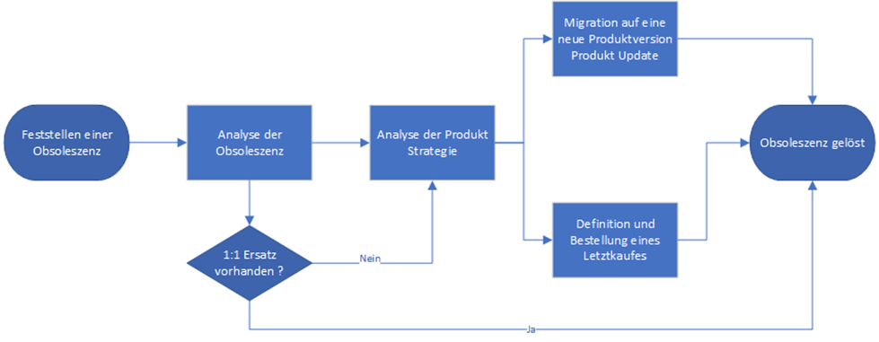
Abbildung 48: Übersicht – Obsoleszenz Management

Analyse der Obsoleszenz
Nach Feststellen einer Obsoleszenz (z.B. Produktabkündigungen über unsere Lieferanten) wird in einem ersten Schritt überprüft, ob der Lieferant ein entsprechendes Ersatzprodukt zur Verfügung stellt, oder ob am freien Markt ein Ersatzprodukt verfügbar ist, das den entsprechenden technischen Anforderungen entspricht (1:1 Ersatz). Falls dies der Fall ist, werden die entsprechenden Dokumente geändert, und falls notwendig, werden die ÖBB von dieser Änderung unterrichtet.

Analyse der Produkt Strategie
Dieser Prozessschritt wird gestartet, wenn kein 1:1 Ersatz am freien Markt verfügbar ist. Unter Berücksichtigung der vertraglichen Verpflichtungen mit den ÖBB, und den unterschiedlichen, technischen Möglichkeiten, wird im nächsten Schritt festgelegt, welcher Lösungsansatz zur Behebung der Obsoleszenz weiterverfolgt wird.
Wir unterscheiden im Wesentlichen zwischen zwei Lösungsansätzen:
- Definition und Bestellung eines Letztkaufes der betroffenen Komponenten
- Migration auf eine neue Produktversion – Produkt Update

Definition und Bestellung eines Letztkaufes
Im Zuge der Abkündigung von Komponenten wird geklärt, ob eine letzte Beschaffung dieser Komponenten auf dem Weltmarkt möglich ist. Sollte dies der Fall sein, und sollte ein Produktupgrade nicht wirtschaftlich sein, wird ein Letztkauf durchgeführt, der den Bedarf bis zum Ende des vertraglich vereinbarten Produktlebenszyklus abdeckt.
Sollte ein Produkt Update für einen späteren Zeitpunkt geplant sein (z.B. bei einer kombinierten Migration: neue Features plus Lösung der Obsoleszenz) wird für den Zeitraum, bis das neue Produkt Update für den operativen Einsatz zur Verfügung steht, ebenfalls ein Letztkauf der betroffenen, obsoleten Komponenten durchgeführt.

Migration auf eine neue Produktversion – Produkt Update
Sollte kein 1:1 Ersatz auf dem Weltmarkt vorhanden sein, oder ein Letztkauf nicht möglich oder unwirtschaftlich sein, erfolgt ein entsprechendes Produkt Update, welches die gesetzten Maßnahmen zur Behebung der Obsoleszenz beinhaltet.
Das Produkt Update wird unter Berücksichtigung der technischen und terminlichen Anforderungen seitens den ÖBB, des jeweiligen Produktplans, und sonstigen wirtschaftlichen Aspekten (z.B. kombinierte Migration: neue Features plus Lösung der Obsoleszenz) durchgeführt.
Die Durchführung dieses Produkt Updates, inklusive aller notwendigen Schritte (z.B. Verifizierung, Validierung, etc.), erfolgt nach den derzeit gültigen Regularien und Vorschriften, die auch für andere neue Produkte bzw. Produktänderungen gelten.
Der Feldeinsatz dieses Produkt Updates erfolgt, wie bei anderen neuen Produkten bzw. Produktänderungen üblich, in enger Abstimmung mit den ÖBB.

F9 Konzept Software Update/Upgrade/Patches
Dieses Kapitel nimmt Bezug auf das Kapitel 8.3 des Dokumentes „D1 Leistungsbeschreibung“ [D01] und beschreibt, wie eine Aktualisierung einer Software am VSTW und auf Object Controllern durchgeführt wird und welche Auswirkungen dieser Vorgang auf das Gesamtsystem und den Betriebsablauf hat.
Die Vorgangsweise zur Aktualisierung der DSTW-ZE (z.B. Tausch der Servereinheiten, Upgrade des Betriebssystems der Server, Cluster Software, etc.) ist nicht Teil dieses Konzepts und wird im Kapitel 13 behandelt.
Um semantische Klarheit zu schaffen, wird im Folgenden die Bedeutung der im Dokument verwendeten Begriffe "Upgrade", "Update" und "Patch", festgelegt.
Upgrade | Unter Upgrade ist folgendes zu verstehen:  Einbringung einer neuen Baseline auf ein VSTW  zum Zweck einer Fehlerkorrektur, einer Erweiterung des Funktionsumfangs, oder beidem  Einbringung von neuen Konfigurationsdaten (Stationsdaten)  Installation einer neuen Firmware am Object Controller  bzw. jede beliebige Kombination von oben Erwähnten
Patch | Änderung bzw. Erweiterung von Funktionen die nicht unter die Aufzählungen lt. “Upgrade” fallen und unterbrechungsfrei durchgeführt werden können.  Beispiel:  Einbringen eines neuen Security Patches  Application Properties (Änderungen von Einstellungen wie Memory Size, Buffergrößen, Timeouts, etc.)
SW-Aktualisierung | Tätigkeiten und Aktionen, die zur Durchführung von Upgrades und Patches erforderlich sind
Update | Der Begriff Update wird in diesem Konzept nicht weiterverwendet
Konfigurationsdaten | Kategorie von Systemdaten: Stationsdaten
Projektierungsdaten | Kategorie von Systemdaten: Dokumentation
EULYNX | Relevante Baseline für die Konzepte ist BL4R4
Tabelle 8: Definitionen zum Konzept Software Update/Upgrade/Patches

SW-Aktualisierung
SW-Aktualisierung umfasst alle Tätigkeiten und Aktionen, die zur Durchführung von Upgrades und Patches von VSTWs und Object Controller erforderlich sind.
Im Rahmen einer Lieferung einer neuen Version von Application-Software oder Konfiguration wird von Hitachi Rail klassifiziert, ob diese Aktualisierung ein Upgrade oder einen Patch darstellt.

Systemübersicht
Die Komponente Daten Diagnose Service Plattform (DDSP) bildet gemäß Kapitel 16 F16 Konzept Integration DDSP die Grundlage für Update/Upgrade/Patch in ELEKTRA 4.0. DDSP stellt eine einheitliche Schnittstelle für die SW-Aktualisierung sowohl der serverbasierten Komponente VSTW als auch der Object Controller dar.
DDSP ist nicht Teil des Lieferumfanges von ELEKTRA 4.0 und wird als Komponente im Funktionsumfang wie in “[D11] – DDSP Konzept” und “[D11] – DDSP UseCases” beschrieben vom AG bereitgestellt.
Die in diesem Konzept erwähnten Komponenten, die von SW-Aktualisierung betroffen sind, beschränken sich auf VSTWs und Object Controller. VSTWs sowie Object Controller werden von Hitachi Rail geliefert. Ein Upgrade/Patch eines Object Controllers, der nicht Lieferanteil von Hitachi Rail ist, ist nicht in diesem Konzept berücksichtigt.
Nicht Teil dieses Konzeptes ist die Aktualisierung der DSTW-ZE, welches im Kapitel 13 F13 Betriebsführungskonzept beschrieben ist.

Interfaces
Die Komponente DDSP ist die zentrale Komponente für die Durchführung von SW-Aktualisierungen. Sie stellt Schnittstellen zum Lieferanten zur Verfügung und hat die technischen Schnittstellen zu VSTW und allen Object Controllern.
Für das VSTW stellt die Sub-Komponente ADM die Schnittstelle zu DDSP für das Preloading und die Aktivierung einer neuen SW-Version zur Verfügung. Das eingesetzte Protokoll zwischen DDSP und ADM folgt EULYNX SMI-EIL, welches jedoch aktuell noch nicht final definiert ist.
Für die ausschließlich von Hitachi Rail gelieferten Object Controller stellt das TAS Platform Addon MNT (Maintenance package) die technische Schnittstelle zu DDSP für das Preloading und die Aktivierung einer neuen SW-Version zur Verfügung. Das eingesetzte Protokoll zwischen DDSP und den Object Controller ist EULYNX SMI je nach Object Controller Typ.
Für beide Interfaces wird Security gemäß den Definitionen in EULYNX SMI umgesetzt.

Systemdaten
DDSP definiert vier Kategorien von Systemdaten, die vom AN im DDSP geladen werden können. Von diesen vier Kategorien stellen zwei Systemdaten dar, die für eine SW-Aktualisierung für VSTW oder Object Controller vorgesehen sind, und zwei stellen Offline-Dokumentationsdaten dar:
- SW-Aktualisierung
  - Software: generische Firmware, Baseline
  - Konfigurationsdaten: Stationsdaten
- Offline – Dokumentation
  - Projektierungsdaten: Projektierungsdokumentation, Hardwarebeschreibungen
  - Pläne und Handbücher

Die Systemdaten Software und Konfigurationsdaten sind relevante Artefakte für die SW-Aktualisierung. Sie werden für verschiedene VSTWs in unterschiedlichen Versionen in DDSP geladen und haben daher einen unterschiedlichen Einsatzbereich.
- Software
  - Software Version VSTW (generische Baseline): zum Einsatz in verschiedenen VSTWs / Bahnhöfen
  - Software Version pro Object Controller Typ (Point, InputOutput, TrainDetectionSystem, LightSignal): zum Einsatz in Object Controllern in verschiedenen Betriebsstellen
- Konfigurationsdaten
  - VSTW Konfiguration pro VSTW (Stationsdaten): zum Einsatz in einem VSTW / in einer Betriebsstelle
  - Object Controller Konfiguration pro Standort/Element: zum Einsatz in einem spezifischen Object Controller / in einer Betriebsstelle

DDSP Use Cases
Jegliche Aktivität bezüglich SW-Aktualisierung folgt den in [D11] - DDSP Konzept beschriebenen Use Cases und Szenarien. Diese betten sich wie folgt in das Konzept SW-Aktualisierung von ELEKTRA 4.0 ein (Auflistung gem. UseCase SysUC1: Loading):
SysF1 Systemdaten Laden
Neue Versionen für eine SW-Aktualisierung (Systemdaten der Kategorie Application-Software oder Konfigurationsdaten) werden vom AN als Lieferant von VSTW und Object Controller über ein mit dem AG noch zu definierendes Interface gemäß DDSP UseCase [D11]. „Systemdaten Laden“ an die Komponente DDSP übergeben. Dort stehen sie dann für eine SW-Aktualisierung für die Komponenten VSTW und Object Controller bereit. Die Application-Software und Konfigurationsdaten werden getrennt mit separater Versionierung geladen.
Die sicherheitsrelevante Verwaltung von Softwareversionen und Konfigurationsdaten verbleibt beim AN als Lieferant für VSTW und Object Controller; DDSP übernimmt diese Aufgabe nicht. Daher werden die geladenen Systemdaten durch den AN mit entsprechenden Prüfkriterien versehen: für alle Artefakte werden Prüfsummen bzw. Versionsidentifizierungen mitgeliefert, welche im Zuge des Ladens verifiziert werden.
SysF2 Systemdaten verwalten
Systemdaten können vom AN über ein noch im Detail zu definierendes Interface in DDSP verwaltet werden. Bei einer Aktualisierung von Systemdaten sind diese wieder gegen die Prüfsumme zu verifizieren.
SysF3 Systemdaten verteilen
Der AN kann über ein noch im Detail zu definierendes Interface die Verteilung von Systemdaten anstoßen. Dies umfasst die für die SW-Aktualisierung relevanten Kategorien Software und Konfiguration. Dabei wird eine spezifische Version von Software und Konfiguration für ein VSTW oder einen Object Controller ausgewählt.
Für die SW-Aktualisierung wird generell ein Mechanismus des Vorab-Ladens (Preloading) der neuen SW-Versionen eingesetzt. Gemäß DDSP Use Case [D11] „Systemdaten verteilen“ wird das Preloading im DDSP durch den SW-Lieferanten angestoßen. Das Preloading beeinträchtigt den operativen Betrieb des VSTW und der Object Controller nicht. Vorab geladene SW-Versionen werden nicht sofort in Betrieb genommen. Nach dem Preloading befinden sich sowohl die neuen und nicht aktivierten Daten als auch die bisherigen produktiven Daten parallel auf den OCs. Für die VSTWs werden die neuen Daten für die Aktivierung in der ADM bereitgestellt.
Zur Verteilung selbst wird ein gemeinsames Paket zusammengestellt, das Software und Konfiguration zusammen zur Verteilung vorsieht. Auf diese Weise kann in einem Preloading–Schritt die gesamte Aktualisierung vorbereitet und später aktiviert werden. Auch hier erfolgt die Verifikation des verteilten Paketes gegen eine vorberechnete Prüfsumme; die eingesetzten Tools sind in der Lage, diese Prüfung durchzuführen.
SysF4 Systemdaten aktivieren
Der AN kann über ein mit dem AG noch im Detail zu definierendem Interface die Aktivierung von Systemdaten anstoßen. Eine neue SW-Version wird durch Aktivierung gemäß DDSP Use Case [D11] „Systemdaten aktivieren“ in Betrieb gesetzt. Während der Aktivierung gehen nur jene Komponenten außer Betrieb, die tatsächlich vom Upgrade betroffen sind. Beim Upgrade des VSTWs verlieren ab dem Zeitpunkt zur „Zustimmung zur Aktivierung“ durch den Fahrdienstleiter sämtliche OCs die logische Verbindung zum VSTW, bleiben aber im Betrieb. Signale wechseln in den Grundzustand, Weichen bleiben in der Endlage, Änderungen von Gleisbelegungen werden im Achszählersystem ausgewertet.
Die Aktivierung kann für ein zuvor erfolgreich verteiltes Paket, das Software und Konfiguration umfasst, auf VSTWs oder Object Controller erfolgen. Eine weitere Prüfung des zu aktivierenden Paketes ist nicht mehr erforderlich, die Integrität und Korrektheit des geladenen Paketes wurde bereits beim Verteilen sichergestellt.

Durchführung eines VSTW Upgrades
Eine neue SW-Version des VSTWs wird vom AN zur Verfügung gestellt. Die generische Baseline sowie die Stationsdaten können dabei getrennt auf die DDSP hochgeladen werden.
Die Komponente ADM stellt die Schnittstelle zwischen DDSP und dem VSTW dar und übernimmt sowohl für das Preloading als auch für die Aktivierung der SW die technischen Abläufe zwischen den einzelnen VSTW-Redundanzen. Die Durchführung eines Upgrades/Patches für ein VSTW erfolgt via ADM.
Sobald in EULYNX das SMI-EIL Protokoll zur Verfügung steht, kann dieses genutzt werden:
- Download einer neuen Version im Hintergrund parallel zum Betrieb (Preloading)
- Umschaltung auf neue Version durch Aktivierung am Server
- Rückstieg auf Vorversion durch Aktivierung am Server

Verteilung der Systemdaten – Preloading
In diesem Schritt, bei dem die generische Baseline und die Stationsdaten getrennt am DDSP für die Verteilung (Preloading) auswählbar sind, übernimmt die ADM die Aufgabe, beide SW-Pakete in der Virtualisierungsumgebung zu verteilen. Das Preloading hat auf den operativen Betrieb des DSTWs keinen Einfluss.

Aktualisierung der Systemdaten
Annahme:
Gemäß Kapitel 16 „UseCases“ und Usecase „SysF4 Systemdaten aktivieren Regelfall“ wird es in der BFZ für den FDL ein User Interface geben, auf dem er die „Zustimmung zur Aktivierung“ geben kann.
Um die Aktualisierung der SW einzuleiten, muss der FDL nach einer Prüfung, dass keine Fahrstraßen und keine Ersatzsignale gestellt sind, in der BFZ die “Zustimmung zur Aktivierung” erteilen.
Nach erfolgreicher “Zustimmung zur Aktivierung” durch den FDL in der BFZ, werden betriebsrelevante Daten abgespeichert (Hinweisschilder, Sperren, etc.) und die Aktualisierung wird gestartet. Dabei werden die VSTW-Redundanzen durch die ADM heruntergefahren und gestoppt.
Anschließend veranlasst die ADM das VSTW mit den neuen Systemdaten zu starten. Während des Bootens des VSTW greift dieses auf jenen Speicherbereich, in dem die betriebsrelevanten Daten abgelegt sind, zu, und übernimmt diese. Bei der Übernahme der betriebsrelevanten Daten wird geprüft, ob diese mit der neuen Version kompatibel sind.
Der Bootvorgang wird nach Abschluss sämtlicher Generalabfragen abgeschlossen. Ab diesem Zeitpunkt ist das VSTW betrieblich wieder voll verfügbar. Konnten die betriebsrelevanten Daten wegen Inkonsistenzen nach einem Hochlauf hingegen teilweise oder gänzlich nicht abgeglichen werden, so folgt das Verhalten dem der ELEKTRA2. Dort wird entsprechend dem X25-Schnittstellen Pflichtenheft der Datenverlust mittels Meldung 124 „Quittung Generalabfrage“, Steuerwort 1, Bit 5 „Datenverlust“ an die Bedienebene (z. B. BFZ) übertragen und auf der EBO2 als blinkendes Wort „DATENVERLUST“ dargestellt.

Das zeitgleiche Upgrade mehrerer unterschiedlicher VSTWs ist möglich.
Bewährt sich eine Version eines VSTWs, auf die gerade aktualisiert wurde, nicht, bietet ADM die Möglichkeit, durch Aktivierung der Vorversion auf diese zurückzusteigen. Dies kann aus dem DDSP durch Auswahl der Vorversion ohne weiteres Preloading erfolgen. Der Rückstieg auf eine Vorversion folgt den gleichen Verfahrensweisen (ggf. ohne Zustimmung durch den FDL) wie die Aktivierung einer neuen Version.

Einfluss auf den Betrieb
Da es während der SW-Aktualisierung eine kurze Zeitspanne gibt, in der weder ein VSTW noch dessen Redundanzen operativ sind und daher keine Fahrwegsicherung mit freigestellten Signalen existiert, ist eine SW-Aktualisierung in einem geplanten Zeitintervall durchzuführen, in dem kein regulärer Zugsverkehr stattfindet.
Diese Zeitspanne ist mit 3-4 min begrenzt. Das ist jene Phase, ab der der FDL die “Zustimmung zur Aktivierung” gibt bis zum Zeitpunkt an dem das “VSTW-neu” die Generalabfrage zu seinen Nachbarsystemen und Außenanlagenelementen abgeschlossen hat, die betriebsrelevanten Daten wieder gesetzt sind und das VSTW wieder bedienbar ist. Falls die betriebsrelevanten Daten Inkonsistent sind, wird der definierte default Wert eingenommen.
Es ist hierbei zu erwähnen, dass sämtliche Änderungen eine "Change Impact Analyse" durchlaufen müssen und die Auswirkung auf das Gesamtsystem individuell unter Safety und §40 Begleitung betrachtet werden muss. Änderungen in der generischen Baseline, sowie Stationsdaten sind ohne Betriebsbeeinflussung jedoch zur Wahrung des Replika-Determismus ausgeschlossen.

Einspielen von Patches
Patches, die keine Änderungen in den sicherheitsrelevanten Teilen des VSTWs (Konfigurationsdaten) bedürfen, wie z.B. Security Patches, können in das VSTW eingebracht werden, ohne den Betrieb zu beeinflussen.
Dazu wird ein Redundanzpartner des VSTWs außer Betrieb genommen, die neue SW aufgespielt und die Redundanz wieder in das System eingebunden.
Mit den verbleibenden Redundanzen, die noch keinen Patch erhalten haben, wird anschließend analog verfahren.
SW-Patches von TAS Platform Komponenten ohne Änderung in der generischen Baseline und Stationsdaten (Konfigurationsdaten) können ebenfalls eingespielt werden, ohne den Betrieb zu beeinflussen.
Das definierte Set an relevanten Security Dateien wird mit neuen Versionen kontinuierlich aktualisiert. Erweiterungen und Abweichungen unterliegen einer Safety Betrachtung.
In folgenden Bereichen können Security Patches ohne Reboot eingespielt werden:
- User & Access Management
- Certifcates
- SSH Configuration
- LDAP Configuration
- Kerberos Configuration
- Xinet.d Configuration
- SNMP Configuration
- 802.1X Configuration
- IPsec Configuration
- Firewall Configuration
Binaries unterliegen einer gesonderten Safety Betrachtung.

Object Controller – Hitachi Rail
Dieses Kapitel behandelt Object Controller, die vom AN geliefert werden, diese umfassen:
- OC-P: zur Ansteuerung von Weichenmotoren
- OC-LS: zur Ansteuerung von schaltbaren Balisen und Lichtsignalen
- OC-IO: zur Anbindung verschiedener anderer Systeme über eine parallele Schnittstelle
- OC-TDS: Überwachung der Gleisabschnitte

Das Addon MNT (Maintenance Package) der TAS Platform stellt die Schnittstelle zum DDSP bezüglich Downloads für einen Object Controller dar. Die Durchführung eines Upgrades/Patches für einen Object Controller erfolgt gemäß EULYNX, SMI-* Protokoll und unterstützt folgende Konzepte:
- Download einer neuen Version im Hintergrund parallel zum laufenden Betrieb (Preloading)
- Umschaltung auf eine neue Version durch Aktivierung/Reboot
- Rückstieg auf Vorversion durch Aktivierung/Reboot

Ein Object Controller unterscheidet die Download-Bereiche Application/Software (Anwendungs-Binaries inkl. zugehöriger Scripts und statischer Config) sowie Konfigurationsdaten (Stationsdaten), die jeweils getrennt versioniert sind und getrennt auf DDSP hochgeladen werden. Application-Software stellt ein Paket von der Größe >50MB dar und beinhaltet Betriebssystem sowie Anwendung in vollem Umfang. Eine Application-Software Version liegt für je einen Object Controller Typ vor und wird in viele Object Controller eingespielt. Konfigurationsdaten stellen ein Paket geringer Größe, < 100KB dar und sind pro Object Controller Standort verfügbar. Aufgrund des Mengengerüsts eingesetzter Object Controller und der Größe des Software-Paketes und gemäß D11 – Konzept DDSP, sieht das ELEKTRA 4.0 Konzept ein getrenntes Laden von Application/Software und Konfigurationsdaten auf DDSP vor.
Aufgrund der möglichen großen Anzahl von Object Controller-Standorten in einem VSTW ist ein Laden der Gesamt-Konfigurationsdaten eines VSTWs inklusive der Konfiguration aller Object Controller in den DDSP durch einmaliges Anstoßen des Use Cases “Systemdaten Laden” angedacht.
Jedes Paket von Systemdaten ist durch eine Prüfsumme gegen unbeabsichtigte Veränderung abgesichert, um die Integrität eines Paketes sicherzustellen. Diese Prüfsumme wird nach dem Laden eines Pakets von DDSP gem. Use Case “Systemdaten Laden” neu berechnet und vom AN überprüft.
Das tatsächliche Verteilen auf die Object Controller (Preloading) erfolgt mittels TAS Platform MNT Addon, kompatibel zu SMI-*. Es wird ein Set aus Files inkl. Directory Struktur auf einem Quellsystem (DDSP) definiert, welches durch den Downloadprozess auf ein Ziel (Object Controller) gespiegelt wird. Übertragen werden nur tatsächlich geänderte Files, um eine SW-Aktualisierung daten- und zeiteffizient zu halten. Technisch wird ein filebasierter Download in einen eigenen Downloadbereich am Object Controller parallel zum Betrieb realisiert.
Das Preloading erfolgt für einen Object Controller in einem Schritt, sowohl für Application-Software, sowie der zugehörigen Konfigurationsdaten. Dies ist erforderlich, um durch einen einzelnen Aktivierungs-Vorgang einen Standort komplett zu aktualisieren. Eine aktualisierte Application-Software Version setzt auch aktualisierte Konfigurationsdaten voraus. Getrenntes Preloading von Application-Software und der Konfigurationsdaten würde bedeuten, zuerst die Software zu aktualisieren und danach in einem zweiten Schritt die Konfigurationsdaten ebenfalls zu aktualisieren. Dies bedingt, dass das System DDSP in der Lage sein muss, die geladenen und zur Verteilung ausgewählten Versionen von Object Controller Application-Software pro Typ mit ausgewählten Konfigurationsdaten für den Zielstandort zu kombinieren und entsprechend für einen Download aufzubereiten. Anleitungen und Tools hierzu werden durch den AN bereitgestellt.
Wichtig hierbei ist, dass das durch DDSP zusammengestellte Paket in seiner Integrität wieder abgesichert ist. Hierzu wird vom AN im Paket der Konfigurationsdaten auch eine Prüfsumme für die erwartete Kombination aus Application-Software und Konfigurationsdaten bereitgestellt, und zwar für jeden betroffenen Object Controller eines VSTWs. Der Object Controller wird nach Verteilen der Daten ebenfalls eine Prüfsumme über das Set an Files prüfen, das per Download bei ihm angekommen ist. Bei Aktivierung eines Paketes erfolgt eine erneute Prüfung der Integrität des Gesamtpaketes. So kann die Integrität einer Application-Software und Konfigurationsdaten Gesamtpaketes abgesichert werden, obwohl die Teile getrennt in DDSP geladen werden.
Über die Mechanismen der Prüfsummen hinaus etabliert TAS Platform MNT ein System von Signaturen und deren Überprüfung, welches ein Paket zwischen Erstellung/Prüfung beim AN und dem Einsatz im Zuge einer Aktivierung gegen Veränderung absichert.
Aufgrund der möglicherweise großen Zahl von Object Controller in einem VSTW und der eventuellen Notwendigkeit, eine neue Softwareversion für viele Object Controller gleichzeitig auszurollen, wird aus Sicht des ANs der Object Controller Software von einer Möglichkeit in DDSP ausgegangen, viele/alle gewählten Object Controller innerhalb eines VSTWs automatisiert zu aktualisieren, ohne die Use Cases “Systemdaten verteilen” und “Systemdaten aktivieren” einzeln für jeden Object Controller ausführen zu müssen.
Für das TAS Platform MNT Addon ist kein dedizierter “Wartungsmodus” gem. DDSP Use Cases in Vorbereitung einer Aktivierung einer SW-Aktualisierung erforderlich. Wird ein Paket nach dem Preloading zur Aktivierung freigegeben, erfolgt diese Aktivierung direkt und automatisch im Rahmen der DDSP-Aufforderung zum Aktivieren der neuen Version. Die zuvor im Use Case “Systemdaten aktivieren” beschriebenen Aktionen zum Aktivieren bzw. Deaktivieren des Wartungsmodus werden nicht benötigt. Im Zuge der Aktivierung wird auch von Object Controller kein Prüfkriterium mehr errechnet. Die Integrität des Paketes ist bereits durch den Schritt “Systemdaten verteilen” sichergestellt und diese Integrität wird durch den Aktivierungsvorgang weiterhin sichergestellt.

Einfluss auf den Betrieb
Die finale Aktivierung einer neuen Version von Systemdaten erfolgt durch Reboot des Object Controllers. Ein Object Controller hat keine Redundanz, daher ist eine Umschaltung ohne Betriebsunterbrechung im Sinne von gegengleicher Redundanzabschaltung nicht möglich. Eine SW-Aktualisierung eines Object Controllers impliziert im Normalfall, dass dieser für die Aktivierungszeit (Rebootzeit) außer Betrieb geht.
Ein Object Controller kann aktualisiert werden, ohne weitere Komponenten des DSTWs außer Betrieb zu nehmen, sofern die Kompatibilität zwischen VSTW und Object Controller gewährleistet ist.
Bewährt sich eine Version, auf die gerade aktualisiert wurde, nicht, bieten die Object Controller die Möglichkeit, durch Aktivierung der Vorversion auf diese zurückzusteigen. Dies kann aus dem DDSP durch Auswahl der Vorversion ohne weiteres Preloading erfolgen. Der Rückstieg auf eine Vorversion folgt den gleichen Verfahrensweisen und erfolgt unter den gleichen Bedingungen wie die Aktivierung einer neuen Version.

Einbringung von Patches
Patches müssen in Object Controller im Normalfall gleich wie ein Upgrade eingebracht werden. Da ein Object Controller keine Redundanz bietet, kann keine unterbrechungsfreie SW-Aktualisierung durch gegen-gleiches Reboot von Redundanzen angeboten werden. Eine derartige SW-Aktualisierung erfordert daher einen Reboot des Object Controllers zur Aktivierung der SW-Aktualisierung.
Für den Spezialfall von Security Patches enthält das System die Möglichkeit, diese Aktualisierungen in begrenztem Umfang ohne Reboot einspielen zu können. Das Object Controller System bietet an, bestimmte Einstellungen betreffend Security im laufenden Betrieb einzuspielen. Dazu gehören beispielsweise Änderungen in der Benutzerverwaltung, Passwörtern, kryptographische Schlüssel, oder Einstellungen an der TAS Platform Firewall. Dies muss allerdings von Fall zu Fall geprüft werden.
Einspielung von Security-Patches umfasst ein fix definiertes Set an Security relevanten Dateien, die mit TAS-Platform Safety Management abgestimmt wurden, da das betriebsrelevante Verhalten durch die Patches nicht beeinflusst werden darf.
Das definierte Set an relevanten Security Dateien wird mit neuen Versionen kontinuierlich aktualisiert. Erweiterungen und Abweichungen unterliegen einer Safety Betrachtung.
In folgenden Bereichen können Security Patches ohne Reboot eingespielt werden:
- User & Access Management
- Certifcates
- SSH Configuration
- LDAP Configuration
- Kerberos Configuration
- Xinet.d Configuration
- SNMP Configuration
- 802.1X Configuration
- IPsec Configuration
- Firewall Configuration
Binaries unterliegen einer gesonderten Safety Betrachtung.

Object Controller – Drittanbieter
Für Object Controller, die von Drittanbietern geliefert werden, können keine Aussagen über detaillierte Verfahrensweisen bei SW-Aktualisierung gegeben werden. Der prinzipielle Ablauf über die DDSP sollte zwar der Gleiche sein, jedoch können sich in den Details der Verteilung und Aktivierung deutliche Unterschiede ergeben.

Umsetzer und Konverter
Folgende Umsetzer und Konverter sind Teil von ELEKTRA 4.0 und werden betreffend SW-Aktualisierung wie folgt behandelt:

Kommunikation Nachbarstellwerke / Relaisstellwerke
Konverter für die Anbindung an Bestandstellwerke (ZG62 und SBL 60A) werden über X25overRaSTAoTLS an das vom AG bereitgestellte RaSTA Netzwerk mit dem VSTW verbunden.

EKSA Schnittstellenumsetzer, parallele Schnittstelle zu EULYNX SCI-LX
Dieser Umsetzer wird von einem Drittanbieter an den AN zugeliefert. Es wird vorausgesetzt, dass der Umsetzer dieselben Verfahrensweisen und Mechanismen umsetzt wie in den vorhergehenden Kapiteln für Object Controller beschrieben. Eine entsprechende Netzwerkverbindung von DDSP zu dem Umsetzer wird vorausgesetzt.

F10 IT-Security Umsetzungskonzept

Einleitung
Dieses Dokument beschreibt ein Sicherheitskonzept, das bei vollständiger Umsetzung eine sichere Lösung bietet, die den Anforderungen des AG und den referenzierten Gesetzen, Vorschriften, Normen, Standards und technischen Spezifikationen entspricht.
Die Lösung wird auf Konformität mit einem Security Case geprüft, der den entsprechenden Sicherheitsnachweis der generischen Anwendung vollständig unterstützt.
Dieses Dokument ist wie folgt aufgebaut:
- Kapitel 10.1: Einleitung: Dieses Kapitel.
- Kapitel 10.2: Legt die Quellen der Security Anforderungen fest, die in den Anwendungsbereich der vorgeschlagenen Lösung fallen.
- Kapitel 10.3: Bietet eine Zuordnung der Schlüsselkonzepte und Produkte der vorgeschlagenen Lösung zu den wichtigsten technischen Spezifikationen, denen die Lösung entspricht – [SP_SEC]. Die Zuordnung ist notwendig, um mehrere Architektur- und Designentscheidungen zu begründen.
- Kapitel 10.4: Umsetzung: Erläutert, was basic, full und enhanced Sicherheitsimplementierung beinhaltet.
- Kapitel 10.5: Beschreibt das zu betrachtende System (SUC) und die Schnittstellen, über die die Kommunikation zwischen dem SUC und benachbarten Systemen erfolgt, wobei die Interoperabilität und Unabhängigkeit jedes Subsystems hervorgehoben wird.
- Kapitel 10.6: Erläutert den Ansatz zur Bewertung von Sicherheitsbedrohungen und -risiken, um sicherheitsbezogene Anforderungen und potenzielle sicherheitsbezogene Anwendungsbedingungen abzuleiten, zusätzlich zu denen, die in [SP_SEC] vorgeschlagen werden.
- Kapitel 10.7: Sicherheitskonzept: Beschreibt die vorgeschlagenen Sicherheitskonzepte, die alle angegebenen und referenzierten Anforderungen abdecken. In Phasen umgesetzte Konzepte werden hervorgehoben.
- Kapitel 10.8: Listet die Annahmen in Bezug auf Design, Entwicklung und Betrieb auf, die den vorgeschlagenen Sicherheitskonzepten und deren Umsetzung zugrunde liegen.
- Kapitel 10.9: Bietet eine einzige konsolidierte Tabelle der Sicherheitskonzepte und ihres Umsetzungsplans.

Tabelle 9: Referenzen
ID | Name der Quelle | Veröffentlichung
Gesetze und Vorschriften
L_CRA | Regulation (EU) 2024/2847 of the European Parliament and of the Council of 23 October 2024 on horizontal cybersecurity requirements for products with digital elements and amending Regulations (EU) No 168/2013 and (EU) 2019/1020 and Directive (EU) 2020/1828 (Cyber Resilience Act) | 2024
L_DA | Regulation (EU) 2023/2854 of the European Parliament and of the Council of 13 December 2023 on harmonised rules on fair access to and use of data and amending Regulation (EU) 2017/2394 and Directive (EU) 2020/1828 (Data Act) | 2023
NIS_G | Republic of Austria. (2026). Bundesgesetz, mit dem das Bundesgesetz zur Gewährleistung eines hohen Cybersicherheitsniveaus von Netz- und Informationssystemen (Netz- und Informationssystemsicherheitsgesetz 2026 – NISG 2026) erlassen wird und das Telekommunikationsgesetz 2021 und das Gesundheitstelematikgesetz 2012 geändert werden.  Bundesgesetzblatt I Nr. 94/2025. | 2026
NIS_V | Republic of Austria. (2026). Bundesrecht konsolidiert: Gesamte Rechtsvorschrift für Netz- und Informationssystemsicherheitsverordnung, Fassung vom 02.01.2026. Verordnung des Bundesministers für EU, Kunst, Kultur und Medien zur Festlegung von Sicherheitsvorkehrungen und näheren Regelungen zu den Sektoren sowie zu Sicherheitsvorfällen nach dem Netz- und Informationssystemsicherheitsgesetz (Netz- und Informationssystemsicherheitsverordnung – NISV).  Bundesgesetzblatt II Nr. 215/2019 | 2026
Normen, Standards und technische Spezifikationen
IEC_62443 | IEC 62443 standard series | verschieden
IEC_62443_4_1 | OVE EN IEC 62443-4-1, Security for industrial automation and control systems, Part 4-1: Secure product development lifecycle requirements. | 2018
IEC_63452 | IEC 63452 standard (committee draft for vote) | 2025
IEC_29147 | ISO/IEC 29147, Information technology - Security techniques - Vulnerability disclosure | 2018
SP_SEC | Europe's Rail System Pillar Cybersecurity Specification [v1.1] | 2026
SP_SEC_Comp | Secure Component Specification [v1.1] | 2026
SP_SEC_Serv | Shared Cybersecurity Services Specification [v1.1] | 2026
SP_SEC_Comm | Secure Communication Specification [v1.1] | 2026
SP_SEC_PrgmReq | Security Program Requirements [v1.1] | 2026
SP_SEC_SysDesc | System Description [v1.1] | 2026
SP_SEC_PrdDocTmpl | Product Documentation Template [v1.1] | 2026
TS_50701 | OVE CLC TS 50701 – Technical Specification: Railway applications – Cybersecurity | 2023
AG
ÖBB_REQ_SEC | D2.4_Teillastenheft_Security_V1.5 | 2026
ÖBB_REQ_DSTWZE | D2.5_Teillastenheft_Teilsystem_DSTW_ZE_V2.0 | 2025
ÖBB_REQ_NET | OBB_RA-DSTW-D6_Lastenheft_Netze_V1.3 | 2025
ÖBB_CO_SEC | OBB_RA-DSTW-D8_Security_Konzept_V1.3 | 2026
ÖBB_CO_IT | OBB_RA-DSTW-D9_IT-Inbetriebnahme_Konzept_V1.4 | 2026

Anforderungsquellen
Der AG hat eine Reihe von Anforderungen vorgelegt, die durch Verweis die Einhaltung mehrerer anderer Normen, Standards und technischer Spezifikationen erfordern. Die vollständige Liste der Anforderungsquellen lautet wie folgt:
- D2.4 Teillastenheft Security [ÖBB_REQ_DSTWZE],
- D2.5 Teillastenheft Teilsystem DSTW ZE (Auszug) [ÖBB_REQ_DSTWZE],
- OBB_RA-DSTW-D6_Lastenheft_Netze (Auszug) [ÖBB_REQ_NET],
- OBB_RA-DSTW-D8_Security_Konzept [ÖBB_CO_SEC],
- OBB_RA-DSTW-D9_IT-Inbetriebnahme_Konzept [ÖBB_CO_IT],
- Europe's Rail System Pillar Cybersecurity Specification [SP_SEC],
- OVE CLC TS 50701 – Technical Specification: Railway applications – Cybersecurity [TS_50701] und
- IEC 62443-Normenreihe [IEC_62443].

Die Einhaltung der Gesetze und Vorschriften der Europäischen Union (EU) und der österreichischen Gerichtsbarkeit wird vorausgesetzt:
- Cyber Resilience Act (2024) [L_CRA],
- Data Act (2023) [L_DA],
- Netz- und Informationssystemsicherheitsgesetz [NIS_G] und
- Netz- und Informationssystemsicherheitsverordnung [NIS_V].

Sichere Komponenten
Die vorgeschlagene Lösung umfasst mehrere sichere Komponenten und die generische Gesamtarchitektur der Lösung entspricht der generischen Systemarchitektur, die in [SP_SEC_SysDesc] Abschnitt-2-1 „High-level Cybersecurity Architecture” beschrieben und nachstehend abgebildet ist.
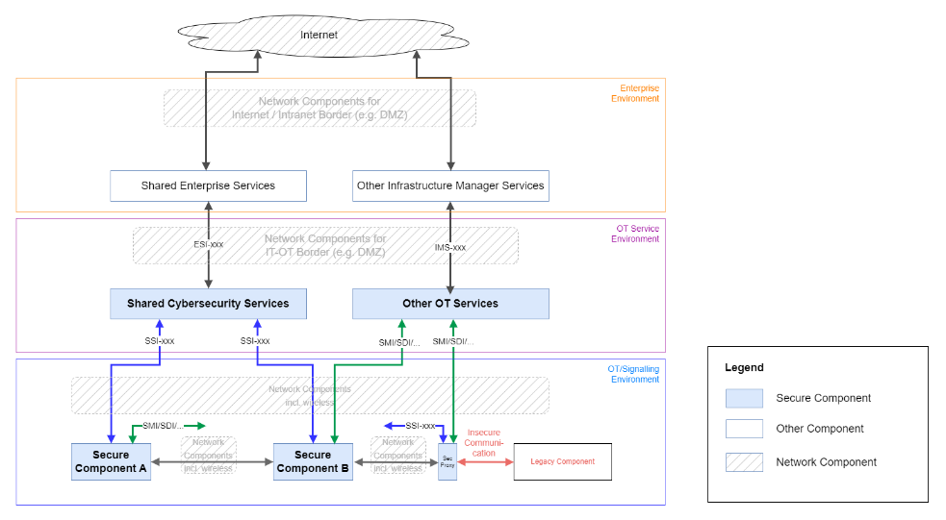
Abbildung 44: High-level cybersecurity architecture

Die vorgeschlagene Lösung besteht aus drei sicheren Komponenten:
(a) DSTW-Zentraleinheit (DSTW-ZE),
(b) Feldelementstation (FES) und
(c) Konverter und Umsetzer,
(i) Konverter zur Anbindung von Nachbarstellwerken und
(ii) EKSA-Umsetzer.

Umsetzung
Die Sicherheit wird in drei „Stufen“ während Phase 1 des Projekts implementiert: (1) basic, (2) full und (3) enhanced. Nachfolgend finden Sie eine Übersicht über die Sicherheitsfunktionen, die wie folgend in jeder Stufe implementiert werden sollen:

Stufe 1: Basic Security
Die basic security bildet die notwendige Grundlage für die nachfolgenden Implementierungsschritte „full security“ und „enhanced security“.
Es wird ein hardwarebasierter Schutz für langlebige kryptografische Schlüssel implementiert, die meisten erforderlichen Sicherheitsprotokolle werden verfügbar sein und von Anwendungen genutzt werden. Es werden Maßnahmen zur Sicherheitshärtung (Hardening) eingesetzt, und Anwendungen, die TLS und digitale Zertifikate verwenden, stellen die wichtigsten Funktionen dar, die im Rahmen der grundlegenden Sicherheitsmaßnahmen bereitgestellt werden.

Stufe 2: Full Security
Die full security umfasst die vollständige Implementierung des [SP_SEC], einschließlich spezifischer Kundenanforderungen, welche die Anforderungen der technischen Spezifikation ändern oder ergänzen.
Besonderes Augenmerk wird auf die integrierten Sicherheitsfunktionen zwischen den sicheren Komponenten des AN und der Implementierung der Shared Cyber Security Services vom AG gelegt.

Stufe 3: Enhanced Security
Die enhanced security umfasst technische und verfahrenstechnische Sicherheitsmaßnahmen, die für geringfügige Abweichungen der Lösung von der [SP_SEC] erforderlich sind (hauptsächlich für Legacy-Komponenten und kundenspezifische Besonderheiten), sowie die notwendigen Artefakte, um ein landesweites Rollout von operativen Projekten zu ermöglichen.
Zusammenfassend lässt sich sagen, dass jede Stufe der Sicherheitsimplementierung mit einer Konformitätsbewertung der generischen Anwendung einhergeht.

Betrachtetes System (SUC)
Die sicheren Komponenten der generischen Anwendung befinden sich vollständig innerhalb des „OT/Signalling Environment” (OT/Signalisierungsumgebung), wie in [SP_SEC_SysDesc] Abschnitt 2.1 definiert. Die sicheren Komponenten befinden sich an den folgenden bestimmten Standorten ([SP_SEC_SysDesc] Klausel -2.3):
# | Sichere Komponente | Location
1 | DSTW-ZE | Central
2 | Konverter zur Anbindung von Nachbarstellwerken | Regional
3 | FES, EKSA-Umsetzer | Trackside
Table 1: Sichere Komponentenstandorte
Die sicheren Komponenten interagieren mit vom AG bereitgestellten Elementen, die sich im „OT Service Environment” befinden und für die Verbindung vom AG bereitgestellte Netzwerke nutzen (z. B. SiDiNet).
Größere FES Stationen, vom AG als „XXL” bezeichnet, werden in vom AG bereitgestellten speziellen Gebäuden untergebracht. Konverter zur Anbindung von Nachbarstellwerken werden in stationsspezifischen Stellwerksräumen untergebracht. EKSA-Umsetzer werden in einem FES oder direkt im EKSA Schalthaus untergebracht.

Security Threat & Risk Assessment
Mehrere Gesetze, Vorschriften, Normen und technische Spezifikationen verlangen, dass eine Security Threat & Risk Assessment vom AG und/oder AN durchgeführt wird.
Der Zweck des Security Threat & Risk Assessments besteht darin, potenzielle zusätzliche Anforderungen für diejenigen Teile einer Lösung zu ermitteln, die von der generischen Systemarchitektur abweichen, auf der die Anforderungen der Norm, des Standards oder der technischen Spezifikation basieren.
Mit anderen Worten, der Schwerpunkt liegt auf dem „Delta“ zwischen der vorgeschlagenen Lösung und den in den technischen Spezifikationen definierten generischen Systemarchitektur.
Diese generische Anwendung wird sich größtenteils an die Referenzarchitektur [SP_SEC] halten, und wie in TS_50701 wiederholt wird, entfällt dadurch die Notwendigkeit einer umfassenden Security Threat & Risk Assessments.
Die Systemsegmente, die das „Delta“ bilden und einer Sicherheitsbewertung unterzogen werden sollen, umfassen unter anderem:
- Die speicherprogrammierbare Steuerung (SPS/PLC), die in einigen FES zur Überwachung, Verarbeitung und Kommunikation von Umgebungstelemetriedaten vom FES zum „Datennetzwerk 2020” verwendet wird.
- Die Segmente außerhalb des „secure proxy” für den Konverter zur Anbindung von Nachbarstellwerken.
- Diese proprietären Schnittstellen wie die EIL4 und TDS6.

Security Konzept

Gerätehardware
Die vorgeschlagene Lösung wird die in Kapitel 5.2 von [SP_SEC_Comp] und der Kundenanforderung 04_305 festgelegten Anforderungen an die Gerätehardware umsetzen. Die Object Controller werden als Variante C ausgeführt, entsprechend Kundenanforderung 04_357.
Die Implementierung umfasst Folgendes:
In Stufe 1:
- Der AN teilt dem Kunden die Seriennummern der zu in Betrieb zu nehmenden Object Controller mit: Out-of-Band (OOB).
- Object Controller verwenden EAP (Layer 2) zur Authentifizierung beim AG SiDiNet unter Verwendung seiner MDC (welche die Seriennummer des OC enthält) während der Installation.
- FES der Größen Small (S) und Medium (M) werden eine elektronische Manipulationserkennung an ihren Gehäusen implementieren und Eindringungsversuche an das mit dem FES verbundene „Data Network 2020” melden, gemäß der Sicherheitsanforderung 04_305 des AG.
In Stufe 2:
- Die [SP_SEC] verlangt die Deaktivierung von Diagnoseschnittstellen. Wenn jedoch eine physische Diagnoseschnittstelle bestehen bleiben muss, wird dies dem AG gemeldet und mit ihm verhandelt, falls diese aktiviert bleiben soll.
In Stufe 3:
- Keine wesentlichen Änderungen.

Gerätesoftware
Die vorgeschlagene Lösung wird die Anforderungen an die Gerätesoftware gemäß Kapitel 5.3 von [SP_SEC_Comp] und Kapitel 13 von [SP_SEC_Serv], sowie die Sicherheitsanforderung 04_717 des AG umsetzen.

Die Implementierung umfasst Folgendes:
In Stufe 1:
- Die Zeitsynchronisation wird auf der Schnittstelle SSI - STS unter Verwendung des Protokolls NTP implementiert, und wenn der AG auf NTS aktualisiert, wird die Lösung die sicherere Version unterstützen.
In Stufe 2:
- Keine wesentlichen Änderungen.
In Stufe 3:
- Die Namensauflösung verwendet zunächst DNS. Wenn der Kunde DNS / TLS unterstützen kann, verwendet die Lösung die sicherere Version.

Netzwerkfunktionen
Die vorgeschlagene Lösung wird die in Kapitel 5.4 von [SP_SEC_Comp] festgelegten Anforderungen, sowie die Kundenanforderungen 04_728 und 04_709 des Kunden umsetzen.
Die Implementierung umfasst Folgendes:
In Stufe 1:
- Alle Zertifikate enthalten einen common name, der ihrer technical identifier gemäß EULYNX entspricht, gemäß den Kundenanforderungen 04_742 und 04_709 des Kunden.
- Die traffic differentiation erfolgt anhand des Differentiated Services Code Point (DSCP) für SCI und SSI traffic. Bei der Inbetriebnahme eines Objekt Controllers (OC) vor Ort, authentifiziert sich der OC im „SiDiNet“ unter Verwendung seines Manufacturer Device Certificate (MDC).
- Dazu gehören das Operator Device Certificate (ODC), das Operator Non-safety Communications Certificate (ONCC) und zwei Operator Safety Communications Certificate (OSCC). Jedes OSCC wird einem subchannel von RaSTA zugewiesen und die trust chain, die jedes dieser Zertifikate veröffentlicht, ist das MRCAC.
- Konverter verwenden IEEE 802.1X-Netzwerkauthentifizierung.
In Stufe 2:
- DSCP wird zusätzlich den Datenverkehr für SDI unterscheiden.
- OC verwenden CMP über HTTP zum DDSP, um certificate signing requests (CSR) zu verarbeiten, sodass anstelle der Herstellerzertifikate vom Betreiber signierte Zertifikate verwendet werden können.
- Das ODC, das ONCC und zwei OSCCs Zertifikate werden eine Vertrauenskette veröffentlichen, die nun im ORCAC verankert ist
In Stufe 3:
- werden SSI-MNT und SMI implementiert.

Public-Key-Infrastructure
Die vorgeschlagene Lösung wird die Identifizierungs-, Authentifizierungs- und Autorisierungsanforderungen gemäß Kapitel 5.5 von [SP_SEC_Comp] und der Kundenanforderung 04_710 umsetzen.
Die Implementierung umfasst Folgendes:
In Stufe 1:
- Die Zertifikatssignierung wird lokal in der sicheren Komponente durchgeführt. Die Verifikation der Authentizität erfolgt über die vertrauenswürdigen öffentlichen Schlüssel des Herstellers und die zugehörige Zertifikatskette.
- Es werden keine Zertifikatssperrlisten (revocation lists) verwendet (d. h. Zertifikate sind nicht widerrufbar). Die Zertifikate erhalten kurze Gültigkeitsdauer, die mit den Stufen in Phase 1 des Projekts übereinstimmt.
In Stufe 2:
- Wenn die DDSP Endpunkte auf der SSI-PKI Schnittstelle offenlegt, werden CMP und CSR verwendet und die Zertifikatsvertrauenskette wird an der AG root of trust verankert (d. h. der ORCAC , wie in [SP_SEC] definiert), die dem AG OOB mitgeteilt wird.
- Die CRL wird vom AG veröffentlicht und ist über die Lösung des AN zugänglich und nutzbar.
In Stufe 3:
- Keine wesentlichen Änderungen.

Software Update, Backup & Restore
Die vorgeschlagene Lösung wird die Anforderungen für Software-Updates, Backups und Wiederherstellungen gemäß Kapitel 5.6 von [SP_SEC_Comp] umsetzen.
Software-Updates, Backups und Wiederherstellungen werden anhand eines imagebasierten (image-based) Ansatzes statt eines instanzbasierten (instance-based) Ansatzes implementiert. Das bedeutet, dass ein VIL aus einem generischen Anwendungsimage wiederhergestellt werden kann, das mithilfe einer signierten Konfigurationsdatendatei-Overlay konfiguriert wurde, und dass seine Laufzustandsinformationen aus dem Speicher innerhalb von DSTW-ZE wiederhergestellt werden können.
Obwohl die SSI-BKP-Schnittstelle nicht wie in [SP_SEC] definiert implementiert ist, bietet die Lösung die relevanten und erforderlichen Sicherungs- und Wiederherstellungsfunktionen unter Verwendung eines imagebasierten Ansatzes.
Die Implementierung umfasst Folgendes:
In Stufe 1:
- Software-Updates für VIL werden an die DIL-CU außerhalb des Bandes (OOB) geliefert, wo sie zusammengestellt und dann bereitgestellt werden.
- Die Betriebszustandsinformationen von VIL sind minimal und werden nicht verschlüsselt.
In Stufe 2 (oder Stufe 3):
- Software-Updates für VIL und OC werden über das DDSP des AG bereitgestellt.
In Stufe 3:
- Die Fernbereitstellung von einsetzbaren Software-Images, Konfigurationsdaten sowie Sicherheits- und anderen Updates vom AN an das DDSP ist ggf. ebenfalls möglich.
- Updates, werden von der BFZ des AG ausgelöst.

Protokollierung und Diagnose
Die vorgeschlagene Lösung wird die Protokollierungs- und Diagnoseanforderungen gemäß Kapitel 5.7 von [SP_SEC_Comp] und der Kundenanforderung 04_734 umsetzen.
Die Implementierung umfasst Folgendes:
In Stufe 1:
- Security logging leitet Protokollmeldungen an Protokollsammler weiter, die sich in der DSTW-ZE befinden. Die Protokolle sind über interaktive Benutzeroberflächen auf der DSTW-ZE zugänglich.
In Stufe 2:
- Der endgültige Protokollsammler ist das DDSP des AG, mit Zwischenprotokollrelais innerhalb der Lösung. Der Zugriff auf Sicherheits- und Diagnoseprotokolle ist nur über den DDSP des AG möglich.
In Stufe 3:
- Keine wesentlichen Änderungen.

Fertigung, Konfiguration und Dokumentation
Die vorgeschlagene Lösung wird die Anforderungen an Herstellung, Konfiguration und Dokumentation gemäß Kapitel 6 von [SP_SEC_Comp] und den Kundenanforderungen 04_227, 04_354 und 04_716 umsetzen.
Die Umsetzung umfasst Folgendes:
In Stufe 1:
- Alle Object Controller werden mit dem MDC ausgeliefert und enthalten die Root of Trust des Herstellers (die öffentliche MRCAC). Die bereitgestellte Konfiguration ist „secure by default“. Die für die sicheren Komponenten verwendeten Sicherheitsmaßnahmen werden gemäß der Kundenanforderung 04_227 dokumentiert und dem AG zur Verfügung gestellt.
- Dokumentation jeder sicheren Komponente, welche die in [SP_SEC_PrdDocTmpl] beschriebenen Informationen enthält und einschließlich eingebetteter Grafiken in offenen Dateiformaten zur Verfügung gestellt wird. Diese Dokumentation wird während des Supportzeitraums regelmäßig aktualisiert.
In Stufe 2:
- Das Dokument wird während der Support-Laufzeit regelmäßig aktualisiert.
In Stufe 3:
- OC kann über SMI konfiguriert werden.

End-To-End Security Layer (TLS)
Die vorgeschlagene Lösung implementiert End-to-End-Sicherheit unter Verwendung von TLS, wie in Kapitel 3 von [SP_SEC_Comm] definiert.
Die Implementierung umfasst Folgendes:
In Stufe 1:
- wird Mutual TLS (mTLS) 1.3 verwendet, wobei die Verwendung des 0-RTT-Modus strengstens untersagt ist.
- SSI -LOG wird teilweise implementiert.
- Zertifikate können gegen den vertrauenswürdigen öffentlichen Schlüssel des Auftragnehmers und der zugehörigen Zertifikatskette validiert werden.
- Open source security software libraries werden die erforderlichen kryptografischen Algorithmen unterstützen, insbesondere die TLS_SHA384_SHA384 cipher suite, die für die Verwendung auf SCI erforderlich ist.
In Stufe 2:
- In diesem Schritt werden die Zertifikate gegen den vertrauenswürdigen öffentlichen Schlüssel des Betreibers und der zugehörigen Zertifikatskette validiert.
- SSI -LOG wird teilweise implementiert.
- Es werden Überprüfungen auf Zertifikatssperrungen (revocation) durchgeführt, die mit der DDSP -Implementierung des AG koordiniert werden.
In Stufe 3:
- Weitere Zertifikatsvalidierungsprüfungen in Bezug auf adressing, subject alternative name, und common name hinzugefügt.
- SSI -LOG wird in diesem Schritt vollständig implementiert, einschließlich der in RFC 8446 definierten schwerwiegenden Fehler (fatal errors).
- Regional locations umfassen TLS-Verbindungen, deren Schlüssel regelmäßig erneuert werden.

Application Layer Communications
Die Implementierung umfasst Folgendes:
In Stufe 1:
- Die vorgeschlagene Lösung implementiert Open Platform Communications – Unified Architecture (Secure Conversation) (OPC-UA) und HTTP, wie in Kapitel 4 und 5 von [SP_SEC_Comm] und der Kundenanforderung 04_702 definiert.
- HTTPS wird für Anwendungen verfügbar sein, basierend auf einem vertrauenswürdigen öffentlichen Zertifikat, das OOB vom AG dem AN zur Verfügung gestellt wird.
In Stufe 2:
- SDI wird auf der Grundlage von OPC-UA (SC) auf HTTP implementiert und wendet bei Bedarf kryptografische Operationen auf die Nutzdaten von OPC-UA (SC) an, unabhängig von den kryptografischen Operationen, die zur Sicherung der Transportschicht verwendet werden.
- Der ONCC wird gemäß der Kundenanforderung 04_702 des AG für alle OPC-UA (SC) -Kommunikationen verwendet.
In Stufe 3:
- werden die SSI-MNT und SMI implementiert.

Identity & Access Management
Die vorgeschlagene Lösung wird die Identitäts- und Zugriffsverwaltung gemäß Kapitel 7 von [SP_SEC_Serv] und der Kundenanforderung des Kunden 04_731 implementieren.
Die Implementierung umfasst Folgendes:
In Stufe 1:
- Der AN muss dem AG die Seriennummern der OC mitteilen, die in Betrieb genommen werden sollen OOB.
- Der zentrale Benutzerauthentifizierungsdienst (SSI-UAS) wird nicht genutzt.
- Die Geräte enthalten, optional nach Abstimmung mit dem AG, lokale Notfallkonten. Diese könnten genutzt werden, wenn die Verwaltung des OC’s aus technischen Gründen nicht über andere Wege möglich ist. Diese Konten würden dann dem AG offengelegt (z. B. FES, OC, AzLM, TDS 6). Die Konten können mit einer 2FA ausgestattet werden.
- Jegliche Änderung an SSI - IAM muss mit dem AG ausgehandelt und vereinbart werden.
In Stufe 2:
- Keine wesentlichen Änderungen.
In Stufe 3:
- Keine wesentlichen Änderungen.

Sicherer Entwicklungsprozess
Die Lösung wird gemäß dem sicheren Entwicklungsprozess des AN entwickelt, der sich streng an [IEC_62443_4_1] hält.
Der Prozess wird unabhängig auf Konformität mit dem Reifegrad (ML) 3 ab Stufe 2 geprüft und dem AG werden entsprechende Nachweise vorgelegt.

Vulnerability Management
Das interne Sicherheitsprogramm des Auftragnehmers entspricht dem Cyber Resilience Act (CRA) und erfüllt die Kundenanforderung 04_241 des AG.
Das vulnerability management (VM) des AN ist in sein SecTRA Protokoll integriert, sodass eine schnelle, wiederholbare Bewertung bekannter ausgenutzter Schwachstellen durchgeführt und eine Reaktion auf der Grundlage der Basis-, Bedrohungs- und Umgebungs-Subindizes des CVSS 4.0-Schemas festgelegt werden kann.

Lieferkettenmanagement
Der AN hat in seinen Subunternehmern und Produktlieferanten zur Verfügung gestellten Geschäftsbedingungen angepasst und seiner Lieferkette ähnliche Verpflichtungen auferlegt, wie sie der AN selbst einhalten muss.
Es wird ein Verfahren zur Offenlegung von Sicherheitslücken gemäß [IEC_29147] befolgt.

Annahmen
Dieses Sicherheitskonzept basiert auf den folgenden Annahmen:
- Das DDSP des AG wird in Stufe 1 der Phase 1, in der die grundlegende Sicherheit implementiert wird, nicht verfügbar sein.
- Der AN geht davon aus, dass zu Beginn des Projekts eine neue Version der [SP_SEC] verfügbar sein wird und der AG die fortgesetzte Einhaltung dieser Norm einfordern wird.
- Für Verbindungen zwischen FES / Konvertern und Umsetzern und dem „Datennetzwerk 2020” werden keine Schutzmaßnahmen (z. B. TLS) verwendet.
- Die Schnittstellen FES, OC, AzLM, TDS 6 und DSTW-ZE, EIL 4 sind zunächst in Stufe 1 zulässig, müssen jedoch dem AG offengelegt und dessen Zustimmung eingeholt werden, damit sie bestehen bleiben können.
- Es wird davon ausgegangen, dass der zentrale Benutzerauthentifizierungsdienst vom AG über den DDSP bereitgestellt wird. Es wird davon ausgegangen, dass sowohl technische als auch menschliche Benutzer in diesem Subsystem des DDSP kontrolliert werden.

Zusammenfassung
Die folgende Tabelle fasst das Sicherheitskonzept zusammen, das stufenweise innerhalb von Phase 1 organisiert ist:
Stufe 1: Basic Security | Stufe 2: Full Security | Stufe 3: Enhanced Security
10.7.1 Gerätehardware
- Verhandlungen über die Notwendigkeit lokaler physischer Diagnoseschnittstellen für sichere Komponenten und legacy Komponenten. | - Umsetzung der Entscheidung bezüglich lokaler physischer Diagnoseschnittstellen für sichere Komponenten und logische Komponenten. | Keine wesentlichen Änderungen.
10.7.2 Gerätesoftware
- NTP  - DNS | Keine wesentlichen Änderungen. | - NTS  - DNS/TLS
10.7.3 Netzwerkfunktionen
- DSCP unterscheidet zwischen SCI und SSI Datenverkehr.  - SCI verwendet eine reine Integritätsverschlüsselung (TLS-SHA 384_SHA384) gemäß der Sicherheitsanforderung 04_45 des AG.  - NAC basierend auf MDC während OC Inbetriebnahme.  - ODC/ONCC/OSCC signiert durch die Root of Trust des Herstellers. | - DSCP unterscheidet SDI Datenverkehr.  - MDC, ersetzt durch vom AG signierte ODC nach Inbetriebnahme.  - OCs verwenden CMP und erstellen CSR, um ODC, ONCC und OSCC zu erhalten. | - DSCP unterscheidet zwischen SMI Datenverkehr.  - SSI-MNT.
10.7.4 Public-Key-Infrastructure
- Zertifikate werden anhand der vertrauenswürdigen öffentlichen Schlüssel des Herstellers und der zugehörigen Zertifikatskette validiert.  - Keine CRL wird gepflegt und Zertifikate sind nicht widerrufbar. | - Die vertrauenswürdigen öffentlichen Schlüssel des Auftraggebers und die zugehörige Zertifikatskette werden gemäß der Sicherheitsanforderung 04_710 des Auftraggebers während der Herstellung Out-of-Band (OOB) installiert; die Zertifikate werden gegen diese validiert  - Zertifikatswiderruf implementiert und vom AG veröffentlichte CRL. | Keine wesentlichen Änderungen.
10.7.5 Software Update, Backup & Restore
- Updates für die DSTW-ZE werden OOB bereitgestellt.  - Updates werden manuell ausgelöst.  - Die DSTW-ZE ist für die Steuerung von Sicherung, Wiederherstellung und Aktualisierung zuständig.  - Die Betriebszustandsinformationen der VSTW werden unverschlüsselt im Subsystem IPS gespeichert. | - Updates für die DSTW-ZE werden OOB bereitgestellt.  - Updates werden manuell ausgelöst.  - DDSP ist für die Steuerung von Sicherungen, Wiederherstellungen und Updates verantwortlich. | - Updates werden vom AN ggf. online an den AG geliefert.  - Updates werden vom Kunden via BFZ ausgelöst.  - DDSP verantwortlich für die Steuerung von Sicherung, Wiederherstellung und Aktualisierung.
10.7.6 Protokollierung und Diagnose
- Der Protokollsammler für alle Sicherheits- und Diagnoseprotokolle ist die DSTW-ZE.  - Protokollzugriff über interaktive Schnittstellen zur DSTW-ZE. | - Der Protokollsammler ist der DDSP des AG, und die Protokolle sind von dort aus zugänglich. | Keine wesentlichen Änderungen.
10.7.7 Fertigung, Konfiguration und Dokumentation
- OC wird mit MDC und dem vertrauenswürdigen öffentlichen Schlüssel sowie der zugehörigen Zertifikatskette des Herstellers ausgeliefert  - Die Dokumentation für jede sichere Komponente wird in offenen Formaten zur Verfügung gestellt. | - Dokument wird während des Supportzeitraums aktualisiert. | - OC kann über SMI konfiguriert werden.  - Die Dokumentation wird während des Supportzeitraums aktualisiert.
10.7.8 End-To-End Security Layer (TLS)
- mTLS 1.3 und kein 0-RTT.  - SSI-LOG teilweise implementiert.  - Zertifikate werden gegen den vertrauenswürdigen öffentlichen Schlüssel und der Zertifikatskette des Herstellers validiert  - Open-Source security software libraries werden die erforderlichen kryptografischen Algorithmen unterstützen, insbesondere die TLS_SHA384_SHA384 cipher suite, die für die Verwendung auf SCI erforderlich ist. | - Zertifikate werden gegen den vertrauenswürdigen öffentlichen Schlüssel und der Zertifikatskette des AGs validiert  - CRL wird an akzeptablen Stellen gepflegt.  - Es werden Zertifikatswiderrufprüfungen durchgeführt.  - SSI-LOG teilweise implementiert. | - Weitere Zertifikatsvalidierungsprüfungen in Bezug auf addressing, alternative name und common name hinzugefügt.  - SSI -LOG vollständig implementiert, einschließlich schwerwiegender Fehler, die in RFC 8446 definiert sind.  - Regionale Standorte umfassen TLS-Verbindungen, deren Schlüssel regelmäßig erneuert werden.
10.7.9 Application Layer Communications
- HTTP-Client implementiert. | - SDI implementiert unter Verwendung von OPC-UA (SC) über HTTP.  - Die ONCC wird gemäß der Anforderung 04_702 des AG für alle OPC-UA (SC) Kommunikationen verwendet. | SSI-MNT und SMI werden unter Verwendung von OPC-UA (SC) über HTTP implementiert.
10.7.10 Identity & Access Management
- Geräteseriennummern werden an den AG OOB übermittelt.  - Jegliche erforderliche Änderung der Schnittstelle SSI-IAM wird nur nach Absprache mit dem AG umgesetzt.  - Der zentrale Benutzerauthentifizierungsdienst wird nicht genutzt.  - Die Geräte enthalten lokale Notfallkonten. Diese werden dem AG offengelegt und es wird eine Einigung darüber angestrebt, welche bestehen bleiben sollen, z. B. FES, OC, AzLM, TDS 6. | Keine wesentlichen Änderungen. | Keine wesentlichen Änderungen.
10.7.11 Sicherer Entwicklungsprozess
- Sicherer Entwicklungsprozess und extern zertifiziert auf ML 2. | - Sicherer Entwicklungsprozess und extern zertifiziert auf ML 3. | - Der sichere Entwicklungsprozess unterliegt ebenso wie andere verwendete Engineering-Prozesse der Überwachung, Messung, Überprüfung der „lessons learned” und Optimierungskontrollen.
10.7.12 Vulnerability Management
- Vulnerability Management überwacht bekannte ausgenutzte Schwachstellen auf der Grundlage von CVSS 4.0. | - Vulnerability Management benachrichtigt den AG entsprechend der Norm ISO 29147. | Keine wesentlichen Änderungen.
10.7.13 Lieferkettenmanagement
- Lieferanten wurden hinsichtlich der Konformitätserklärungen mit geltenden Gesetzen und Normen überprüft.  - Die Bedingungen in den Lieferantenverträgen entsprechen den CRA Vorgaben. | - Lieferanten werden auf Konformität überprüft, Aufzeichnungen werden aufbewahrt und beeinflussen die Lieferantenauswahl. | Keine wesentlichen Änderungen.

F11 Preisliste Ersatzteile
Das beizubringende Dokument F11 – Preisliste Ersatzteile wird gesondert zu diesem Konzeptdokument übergeben.

F12 Entsorgungskonzept

Einleitung
Im Zuge dieser Ausschreibung verpflichtet sich der AN dazu, sämtliche umweltrechtlichen Vorschriften einzuhalten. Der AN verpflichtet sich zur umweltgerechten Verwertung oder Beseitigung aller anfallenden Abfälle.
Im Kapitel F12 Entsorgungskonzept wird vom AN dargestellt, dass und wie die umweltgerechte Verwertung oder Beseitigung aller anfallenden Abfälle zur DSTW Streckenausrüstung eingehalten wird.
Der AN selbst besitzt nicht die Erlaubnis zur Sammlung oder Behandlung von Abfällen gemäß § 24a Abs. 2 Abfallwirtschaftsgesetz (AWG) und beauftragt daher Subunternehmen mit entsprechenden Erlaubnissen. Alle vom AN beauftragten Subunternehmen werden zur Einhaltung der in der Ausschreibung genannten Bestimmungen verpflichtet.
Die Liste der beauftragten Subunternehmen kann bei Bedarf herausgegeben werden.
Der AN stellt hiermit klar, dass die Entsorgung von Bauabfällen entsprechend der D1_Leistungsbeschreibung Kapitel 5.5 durch den AG erfolgt. Die Aufgaben Aushub und Abtragung, sowie Sammlung und Behandlung von Ausbruchs- und Abbruchsmaterial werden vom AG durchgeführt werden. Besonderes Augenmerk gilt hierbei den Punkten „Grundlegende Charakterisierung des Aushubmaterials“, „Verwendung von Recycling-Baustoffen“, „Auftreten von kontaminiertem Material“ sowie „Kampfmittelfunde“.
Im Kapitel F12 Entsorgungskonzept wird vom AN auch dargestellt, dass und wie die umweltfreundliche Außerbetriebnahme und Entsorgung der vom AN gelieferten Komponenten am Ende des Produktlebenszyklus durch den AG durchzuführen ist.

Formale Informationen zum Entsorgungskonzept
Dieses Entsorgungskonzept orientiert sich am Inhalt eines Abfallwirtschaftskonzeptes laut österreichischem Recht (AWG 2002) und nicht an dem eines Entsorgungskonzeptes laut deutschem Recht.
Die nachfolgenden Informationen zur Abfallinfrastruktur unterliegen den rechtlichen Begrifflichkeiten der Abfallbehandler,- besitzer,- sammler und -erzeuger laut AWG 2002 §2 Abs.6 (1-4). Die gesetzlichen Vorgaben der Pflichten und Erlaubnisse der genannten Gruppen werden, wie im AWG 2002 §15 bis §28 b. beschrieben, eingehalten.

Geltungsbereich bzw. Abgrenzung
- Das vorliegende Entsorgungskonzept beleuchtet das Abfallaufkommen im Zuge der Leistungserbringung der Ausschreibung, das heißt im Zuge der DSTW Streckenausrüstung. Die Kapitel 12.4 bis 12.7 beschreiben die Behandlung des Abfallaufkommens in dieser Projektphase.
- Das vorliegende Entsorgungskonzept weißt im Kapitel 12.8 auch auf die umweltfreundliche Außerbetriebnahme und Entsorgung der vom AN gelieferten Komponenten am Ende ihres Produktlebenszyklus.
Im Zuge der Leistungserbringung fallen Arbeiten außerhalb der Betriebsanlage und Arbeitsstätte des ANs am Standort Handelskai 92, 1200 Wien (Gebäude Rivergate) an. Diese Arbeiten finden auf Baustellen statt – Baustellen gemäß der Definition des ASchG §2(3).
- Das vorliegende Dokument beleuchtet das Abfallaufkommen sowie die Abfallbehandlung auf diesen Baustellen.
- Das vorliegende Dokument beleuchtet NICHT das Abfallaufkommen des ANs am Standort Handelskai 92, 1200 Wien (Gebäude Rivergate).
Firmenwortlaut des ANs: Hitachi Rail GTS Austria GmbH (auch: Hitachi Rail)
- Anschrift: 1200 Wien, Handelskai 92
- Identifikationsnummer GLN: 9008390231210
- Ansprechpersonen für die Behörde bzw. den AG in umweltrechtlichen Belangen:
- Barbara Krispler / HSE Manager, Mobiltelefon +43 664 1248429
- Harald Wolfram / Abfallbeauftragter, Mobiltelefon +43 664 8504102

Allgemeine Informationen zu Baustellen

Zweck und Tätigkeiten auf Baustellen
Zweck der Baustellen:
- Erweiterung von betriebsfremden Eisenbahnanlagen/Bahnhöfen
- Errichtung von Automatisierungsanlagen für die Schiene
- Vorbereitende bzw. Nachbereitende Tätigkeiten für den Baustellenbetrieb
Tätigkeiten auf den Baustellen:
- Bautätigkeiten
- Lieferungen / Be- und Entladetätigkeiten
- Abbrucharbeiten
- Elektrotechnikarbeiten
- Elektroarbeiten
- Arbeiten der Informationstechnologie

Räume bzw. Bereiche auf Baustellen
Die Baustellen umfassen folgende Räume bzw. Bereiche:
Laufende Pos.-Nr. | Raum / Bereich | Größe [m²]
1 | Innenanlage: Zentraler Rechnerraum, Stromversorgungsraum | Größe noch nicht bekannt
2 | Außenanlagen (Baustellen)  Arbeiten an Bahnhöfen in Containern bzw. an den Signal- und Gleisanlagen | Größe variiert je nach Baustelle zwischen 7-15 m²
Tabelle 10: Räume und Bereiche auf Baustellen

Eingesetzte Einsatzstoffe und Hilfsstoffe auf Baustellen
Einsatzstoffe | Einsatzorte | Anmerkung (z.B. Infos aus Sicherheitsdatenblatt)
Handwerkzeug (Schraubenzieher, Zangen, etc.) | Innenanlage und Außenanlage | Keine
Elektrisches Kleinwerkzeug (Lötkolben, Handbohrmaschine, etc.) | Innenanlage und Außenanlage | Keine
Maschinen (Flex, bei Bedarf Achszähler-Bohrmaschine) | Innenanlage und Außenanlage | Keine
Kabel, Kabelkanäle, Klemmen, etc. | Innenanlage und Außenanlage | Keine
Container zum Einrichten des Büros bzw. als Aufenthaltsort | Innenanlage | Keine
Mobiles Büro (Laptop, Bildschirme, Drucker, Scanner, etc.) | Innenanlage | Keine
Tabelle 11: Einsatzstoffe auf Baustellen

Hilfsstoffe | Einsatzorte | Anmerkung  (z.B. Infos aus Sicherheitsdatenblatt, Einsatzort)
Schrauben, Dübel, etc. | Innenanlage und Außenanlage | Keine
Rostschutzspray, Kühlschmiermittel, Montagekleber, etc. | Innenanlage und Außenanlage | Alle SDB vorhanden,  keine besonderen Hinweise
Tabelle 12: Hilfsstoffe auf Baustellen

Anfallende bzw. zu erwartende Abfallarten
Diese Tabelle zeigt eine Übersicht über die anfallenden bzw. die zu erwartenden Abfälle auf den Baustellen (Innen- sowie Außenanlagen), sowie wer diese Abfälle übernimmt und entsorgt:
Schlüssel-nummer | g = gefähr-licher Abfall | Bezeichnung gemäß Abfallverzeichnis | Aufgabe des ANs | Übernehmer der Abfälle | Weiterführende Informationen
18718 |  | Altpapier, Papier und Pappe, unbeschichtet | Übergabe des ANs an Logistikpartner, Übergabe von diesem an berechtigten Übernehmer der Abfälle | Beauftragtes berechtigtes Subunternehmen
35103 |  | Eisen und Stahlabfälle | Übergabe des ANs an Logistikpartner, Übergabe von diesem an berechtigten Übernehmer der Abfälle | Beauftragtes berechtigtes Subunternehmen | Ankerkorb aus Eisen (zu finden unter dem Betonfundamen)
35314 |  | Kabel | Übergabe des ANs an Logistikpartner, Übergabe von diesem an berechtigten Übernehmer der Abfälle | Beauftragtes berechtigtes Subunternehmen | Alle Arten von Kabeln, Verbindungsstiften (wie Kabel)
17201 |  | Holzemballagen und Holzfälle, nicht verunreinigt | Übergabe des ANs an Logistikpartner, Übergabe von diesem an berechtigten Übernehmer der Abfälle | Beauftragtes berechtigtes Subunternehmen
57119 |  | Kunststoff-Folien | Übergabe des ANs an Logistikpartner, Übergabe von diesem an berechtigten Übernehmer der Abfälle | Beauftragtes berechtigtes Subunternehmen
31468 |  | Weißglas, Verpackungsglas | Übergabe des ANs an Logistikpartner, Übergabe von diesem an berechtigten Übernehmer der Abfälle | Beauftragtes berechtigtes Subunternehmen
31469 |  | Buntglas Verpackungsglas | Übergabe des ANs an Logistikpartner, Übergabe von diesem an berechtigten Übernehmer der Abfälle | Beauftragtes berechtigtes Subunternehmen
91101 |  | Siedlungsabfälle und ähnliche Gewerbeabfälle | Übergabe des ANs an Logistikpartner, Übergabe von diesem an berechtigten Übernehmer der Abfälle | Beauftragtes berechtigtes Subunternehmen | Hier gehören LEDs dazu
35105 |  | Eisenmetallembal-lagen und -behältnisse | Übergabe des ANs an Logistikpartner, Übergabe von diesem an berechtigten Übernehmer der Abfälle | Beauftragtes berechtigtes Subunternehmen
31465 |  | Glas und Keramik mit produktionsspezifischen Beimengungen (zB Glühlampen, Windschutzscheiben, Verbundscheiben, Drahtglas, Spiegel) | Übergabe des ANs an Logistikpartner, Übergabe von diesem an berechtigten Übernehmer der Abfälle | Beauftragtes berechtigtes Subunternehmen | Hierzu zählen auch Glühbirnen
31427 |  | Betonabbruch | Übergabe des ANs an berechtigten Übernehmer der Abfälle | Beauftragtes berechtigtes Subunternehmen
31467 |  | Gleisschottermaterial | Übergabe des ANs an berechtigten Übernehmer der Abfälle | Beauftragtes berechtigtes Subunternehmen | Schotter/Gleisbett
35203 | g | Fahrzeuge, Arbeitsmaschinen und -teile, mit umweltrelevanten Mengen an gefährlichen Anteilen oder Inhaltsstoffen (zB Starterbatterie, Bremsflüssigkeit, Motoröl) | Übergabe des ANs an Logistikpartner, Übergabe von diesem an berechtigten Übernehmer der Abfälle | Beauftragtes berechtigtes Subunternehmen | Elektromotor/ Hydraulikantrieb/Weichenantrieb: wenn Batterie zum Einsatz kommt bzw. Hydrauliköl
35310 |  | Kupfer | Übergabe des ANs an berechtigten Übernehmer der Abfälle | Beauftragtes berechtigtes Subunternehmen | Kupferwicklungen/Weichenantrieb
54118 | g | Hydrauliköle, halogenfrei | Übergabe des ANs an berechtigten Übernehmer der Abfälle | Beauftragtes berechtigtes Subunternehmen | Hydraulikflüssigkeit/Weichenantrieb  Annahme: halogenfrei: ab unter 1% Halogengehalt
57129 |  | sonstige ausgehärtete Kunststoffabfälle, Videokassetten, Magnetbänder, Tonbänder, Farbbänder (Carbonbänder), Tonercartridges ohne gefährliche Inhaltsstoffe | Übergabe des ANs an berechtigten Übernehmer der Abfälle | Beauftragtes berechtigtes Subunternehmen | Gleisanschlusskasten Weiche, Klemmen, Kunststoffge-häuse, Kupferwicklungen: Kunststoffanteil
35315 |  | NE-Metallschrott, NE-Metallemballagen | Übergabe des ANs an berechtigten Übernehmer der Abfälle | Beauftragtes berechtigtes Subunternehmen | Gleisanschlusskasten Achszähler aus Metall, Blech  Weichenlaternen, Weichenbirne
35207 |  | Leiterplatten, bestückt | Übergabe des ANs an berechtigten Übernehmer der Abfälle | Beauftragtes berechtigtes Subunternehmen | Falls unbestückt, andere Kennzahl:
35304 |  | Aluminium, Aluminiumfolien | Übergabe des ANs an berechtigten Übernehmer der Abfälle | Beauftragtes berechtigtes Subunternehmen | Formanzeiger konform Signalvorschrift V2 (Aluminium, Blech)
Tabelle 13: Abfallarten

Entsorgung sicherungstechnischer Einrichtungen
Grundsätzlich obliegt die Entsorgung von Bauabfällen, die anfallen entsprechend der D1_Leistungsbeschreibung Kapitel 5.5 Entsorgungskonzept, dem AG. Eine Ausnahme bilden hier sicherungstechnischen Einrichtungen.
Die Zwischenlagerung und Koordinierung der Entsorgung von demontierten sicherungstechnischen Einrichtungen erfolgen durch den AN. Der AN fragt beim AG anlagebezogen vor der Entsorgung schriftlich nach, ob der AG die betroffene Anlage zur Weiterverwendung zurückbehalten will.
Der AG entscheidet innerhalb einer kurzen, gemeinsam definierten Frist, ob eine Weiterverwendung angedacht und die Anlage zurückzubehalten ist oder nicht.
Ist dies der Fall, so setzt der AN die erforderlichen Schritte, um die Zurückbehaltung durch den AG zu ermöglichen.
Ist dies nicht der Fall, oder antwortet der AG nicht innerhalb der vereinbarten Frist, setzt der AN die erforderlichen Schritte zur Entsorgung dieser.
Die finale umweltgerechte Beseitigung oder Verwertung von demontierten sicherungstechnischen Einrichtungen führt wiederum der AG durch.

Abfalllogistik

Abfallbehälter zur Sammlung
Abfallart | Behälterart | Anzahl und Behältervolumen | Entsorgungs-intervall
Siedlungsähnliche Gewerbeabfälle von Montagearbeiten | Palette mit Aufsatzrahmen für den Rest | Eine Palette pro Baustelle | wöchentlich
Eisen und Stahl, NE-Metalle | Palette mit Aufsatzrahmen | Eine Palette pro Baustelle | wöchentlich
Holzemballagen / Paletten | Palette mit Aufsatzrahmen | Eine Palette pro Baustelle | wöchentlich
Kunststofffolien | Palette mit Aufsatzrahmen | Eine Palette pro Baustelle | wöchentlich
Kabel | Faltbare Abfalltonne | Eine Tonne pro Baustelle | wöchentlich
Hydrauliköle | Stahlfass | Eine Tonne pro Baustelle | Bei Bedarf
Kartonagen | Palette mit Aufsatzrahmen | Eine Palette pro Baustelle | wöchentlich
Siedlungsähnliche Gewerbeabfälle von Büroarbeiten | Faltbare Abfalltonne | Eine Tonne pro Baustelle | wöchentlich
Kunststoff und Leichtmetalle | Faltbare Abfalltonne | Eine Tonne pro Baustelle | wöchentlich
Papier | Faltbare Abfalltonne | Eine Tonne pro Baustelle | wöchentlich
Kupfer, NE-Metalle, Stahl- und Eisen, Aluminium | Faltbare Abfalltonne | Eine Tonne pro Baustelle | Nach Bedarf
Betonabbruch | Mulden | Nach Bedarf | Nach Bedarf
Schotter | Mulden | Nach Bedarf | Nach Bedarf
Elektromotoren, Leiterplatten | Faltbare Abfalltonne | Eine Tonne pro Baustelle | wöchentlich
Tabelle 14: Abfallbehälter zur Sammlung

Liste der Abfallsammler und -behandler
Die Liste der berechtigten beauftragten Subunternehmen kann bei Bedarf herausgegeben werden.

Entsorgungsnachweise
Der AN wird dem AG unaufgefordert die gesetzes- und vertragskonforme Sammlung und Behandlung von nicht gefährlichen und gefährlichen Abfällen auf Basis von Wiegescheinen, Begleitscheinen oder Entsorgungsnachweisen nachweisen.
Da der AN selbst nicht die Behandlung und Entsorgung übernimmt, sondern diese von den oben genannten Subunternehmen gehandhabt wird, werden die Wiegescheine, Be-gleitscheine oder Entsorgungsnachweise auch von den entsprechenden Subunternehmen ausgestellt.
Baurestmassen werden in den entsprechenden Baurestmassenformularen erfasst.
Falls gefährlicher Abfall anfällt, gilt: Als Übergeber von gefährlichem Abfall ist der AG einzutragen (GLN 9008390019832). Als Übernehmer ist der AN oder dessen Subunternehmer mit der zugehörigen GLN einzutragen. Dieser Begleitschein ist vom AG als Übergeber und vom AN oder dessen Subunternehmer als Übernehmer zu unterschreiben.

Entsorgung am Ende des Produktlebenszyklus
Bei der Materialauswahl der Komponenten wurden möglichst homogene Materialien ausgewählt, die mit einem möglichst hohen Anteil recycelt werden können. Es wurde geachtet, gefährliche oder gesundheitsschädlicher Stoffe, nach den aktuell gültigen Richtlinien, bei der Auswahl der Komponenten zu vermeiden. Alle Kabel und sonstigen Isoliermaterialien sind halogenfrei.
Alle vom AN gelieferten Komponenten sind in dieser Phase des Betriebes im Eigentum des AG. Der AG ist verantwortlich für die umweltfreundliche Außerbetriebnahme und Entsorgung aller Komponenten, unter Berücksichtigung der zu diesem Zeitpunkt aktuell geltenden nationalen und internationalen Regeln und Gesetze.

F13 Betriebsführungskonzept
Ergänzend zum Instandhaltungskonzept wird hier im speziellen die Betriebsführung im Rechenzentrum beschrieben. Dabei liegt der Fokus auf die informationstechnische Betriebsführung. Bereiche wie physikalische Zutrittskontrolle, Klimatisierung, hochverfügbare Stromversorgung, Brandmelde- und Löschanlagen etc. obliegen dem AG und werden hier nicht weiter ausgeführt.

Georedundanter Aufbau
Generell sind die beiden DSTW-Standorte georedundant verteilt und über ein internes Netz verbunden. Alle Standorte sind zweifach redundant über das SiDi-Netz mit dem Außenelementen verbunden und kommunizieren über das X25-over-RaSTA Netz mit zugehöriger BFZ, RBC (Radio Block Centre), SCWS/SCWS-S und Nachbarstellwerk.
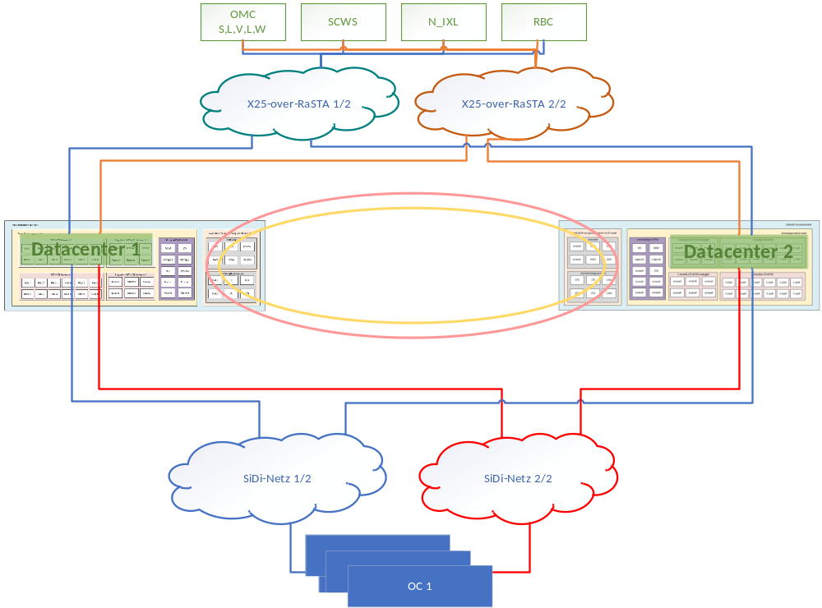
Abbildung 45: Georedundanz Übersicht
Jeder Standort ist für sich autark und hat keine Abhängigkeiten zu den anderen Standorten. Nur so kann gewährleistet werden, dass der Ausfall eines gesamten Standorts die andere nicht beeinflusst.

Physikalischer Aufbau pro Standort
Der Betrieb des DSTWs wird über die IPS (Integrierte Plattform Sicherungstechnik) realisiert. Sie ist eine moderne Cloud Umgebung, die die hohen Anforderungen an Safety, Cybersecurity und Ausfallssicherheit erfüllt, und die nötige Flexibilität für ein dynamisches Ausbauprogramm bereitstellt.

Aufbau
Im Wesentlichen ist die IPS pro Standort (horizontal) in drei funktionale Bereiche gegliedert: Netzwerk, Computing und Speicher, wobei diese pro Standort weitgehend unabhängig von den anderen Standorten für sich funktionieren. Folgende Grafik zeigt den grundlegenden Aufbau und die Verteilung der redundanten Funktionen auf drei Schränke:
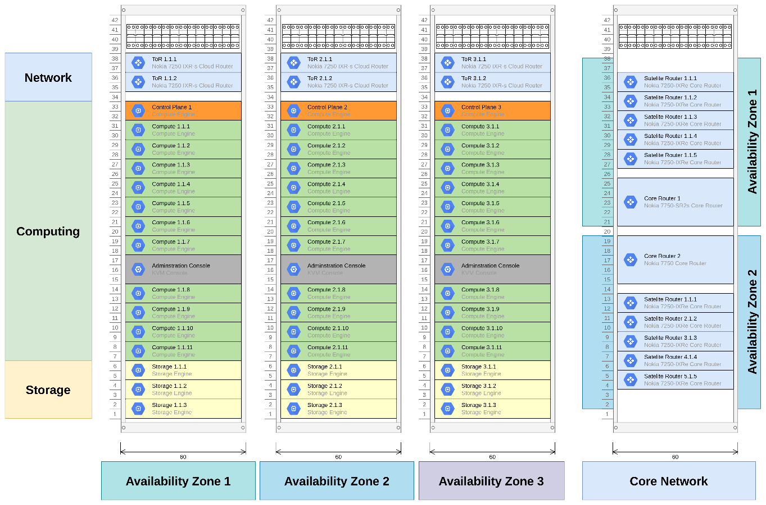
Abbildung 46: Übersicht IPS Basis
Ein zentrales Netzwerk (Core Network – blau) bildet hierbei das Rückgrat für die sichere und verlässliche Kommunikation zwischen den VSTW-Instanzen. Es ist entsprechend ausfallsicher ausgelegt mit mehr als 99.9999% Verfügbarkeit und sorgt weiters für eine sichere Trennung der Netzbereiche für kritische Kommunikation, sowie Diagnose Information und Installation und Wartung. Jeder Server ist dabei über die zwei ToR (Top of Rack) Switches mit dem Core Netzwerk verbunden. An das Netzwerk sind die Server mehrfach angebunden, damit die Anforderungen der VSTW-Instanzen sowie der Cloud Infrastruktur erfüllt werden. Vor allem in Bezug auf Ausfallsicherheit und QoS werden hier höchste Anforderungen gestellt, die im Zusammenwirken zwischen Netzwerk und Server erfüllt werden.
Die einzelnen Computing Instanzen (grün) stellen die eigentliche Rechenleistung nach dem IaaS (Infrastructure as a Service) Prinzip zur Verfügung. Alle VSTW Instanzen mit ihren Redundanzen laufen auf dieser Virtualisierungsumgebung. Dabei sorgt eine hochverfügbare Control Plane (orange) für das Management der Server und Verteilung und Überwachung der VSTW-Instanzen.
Das Storage System (gelb) erfüllt die Aufgabe, für alle Computing Server homogen den Speicherplatz mit ausreichender Verfügbarkeit zentral bereitzustellen.
Um die Verfügbarkeit weiter zu erhöhen, werden die Bereiche Netzwerk, Computing und Storage (vertikal) in Verfügbarkeitszonen (Availability Zones) gruppiert. Diese physikalische Einteilung ist aus Sicht vor einem möglichen größeren Ausfall wichtig. Dabei stellt eine Zone die größte anzunehmende Ausfallseinheit pro Standort dar, darüber hinaus ist eine Georedundanzumschaltung nötig.

Skalierung
Wird weitere Rechenleistung benötigt, so skaliert die IPS horizontal pro Verfügbarkeitszone. Das Bild unten zeigt eine Erweiterung mit einem zusätzlichen Rack pro Zone, das zur Hälfte bestückt ist.
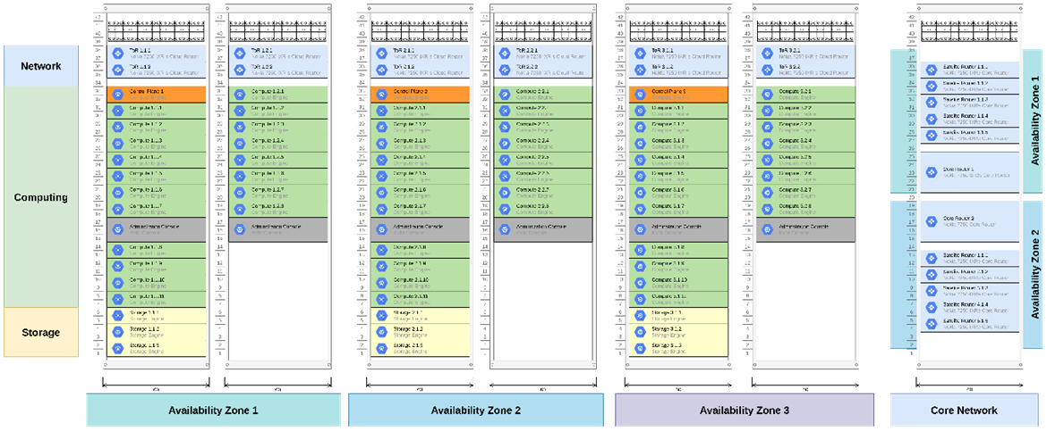
Abbildung 47: IPS Skalierung
Dabei ist für ein weiteres Rack keine zusätzliche Control Plane und Storageeinheit nötig.

Core Network
Der Übergang an den Systemgrenzen zu den Netzwerken des Auftraggebers z.B.: SiDi-Net, X25overRaSTA und die Anbindung der anderen Standorte erfolgt über das zentrale Netzwerk (Core Network) an dem zentralen Netzwerkschrank an fest definierten Port Anschlüssen.
Dieser Schrank ist in zwei Verfügbarkeitszonen unterteilt, die unabhängig redundant mit Strom versorgt werden können.

Funktionaler Aufbau
Die Funktionale Architektur des DSTWs orientiert sich an der EULYNX Architektur. Diese Spezifikation bietet ein umfangreiches Featureset, vor allem an den Schnittstellen zu den Außenelementen. Jedoch beinhaltet EULYNX BL4 R4 noch keine Inhalte für Virtualisierung und Georedundanz, auch sind die Schnittstellen SDI-EIL und SMI-EIL zum VSTW noch nicht spezifiziert.
Der funktionale, logische Aufbau der Lösung ist in dem Bild unten dargestellt. Das VSTW wird zusammen mit der Virtualisierungsumgebung IPS und der Orchestrierung ADM als DSTW-ZE vom AN geliefert und an die Umsysteme DDSP, SSP, BFZ, SCWS/SCWS-S, RBC, OC, etc. angebunden.
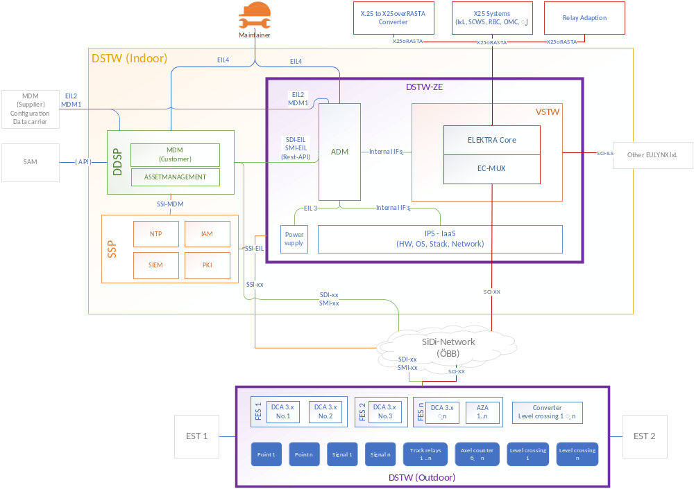
Abbildung 48: Funktional, logischer Aufbau des DSTWs
Das DDSP-System wird vom AG bereitgestellt. Ohne dieses System kann weder eine Installation noch ein Betrieb durchgeführt werden. Die zeitgerechte Bereitstellung des DDSP Systems ist daher Projektentscheidend. Da die Schnittstellen SDI-EIL/SMI-EIL in der aktuellen EULYNX BL4 R4 nicht ausreichend spezifiziert sind und Virtualisierung und Georedundanz nicht betrachtet wird, ist davon auszugehen, dass diese Schnittstellen derzeit nicht alle Szenarien abbilden, die für Installation und Betrieb nötig sind. Siehe auch Kapitel F16 Konzept Integration DDSP.
Die Schnittstellen SDI-xx und SMI-xx zu den DSTW Außenelementen werden einzig und allein von der DDSP verwaltet. Das DSTW-ZE und im speziellen das VSTW, ist nur über die Schnittstelle SCI-xx mit den Außenelementen verbunden.
Für die Datenübertragung vom AN zum AG, sind in EULYNX die Schnittstellen EIL2 bzw. MDM1 vorgesehen. Diese Schnittstellen sind mit Stand EULYNX Baseline 4 Release 4 nicht spezifiziert. Daher sind die Begriffe in den Grafiken und Texten des Konzeptes als Platzhalter und nicht konkrete Implementierungsvorgabe zu verstehen. Wie die Daten dann tatsächlich übertragen werden, wird im Zuge der Pflichtenheftrunde mit dem AG definiert.

Laufender Betrieb der DSTW-ZE
Dieses Kapitel erklärt den laufenden Betrieb, die Inbetriebnahme und Störungsbehebung.

Stromversorgung
Alle Komponenten sind mit mindestens zwei Netzteilen ausgestattet und sind redundant an die beigestellte Stromversorgung des AGs angebunden. Die Verteilung in dem Schränken erfolgt über PDUs.
Der Ausfall einer PDU und einer USV hat keine betrieblichen Folgen. Der Schrank ist mit zwei separaten PDUs ausgestattet. Jede PDU wird separat an das Stromnetz des AGs angeschlossen und unterstützt so die Verwendung von unabhängigen USV-Anlagen, wenn sie der AG bereitstellt. Alle sicherheits- und betriebskritischen Komponenten wie Server, Router und Switches sind mit zwei redundanten (1oo2) Netzteilen ausgestattet, wobei die Netzteile an unterschiedliche PDUs angeschlossen sind. Beim Ausfall einer PDU stellen die Netzteile, die an die zweite PDU angeschlossenen sind, die Versorgung und somit den Betrieb sicher.
Die Phasenverteilung ist so gewählt, dass bei einem gleichzeitigen Phasenausfall einer Phase auf beiden PDUs Immer nur ein Netzteil für eine Komponente betroffen ist.
Somit ist die höchstmögliche Verfügbarkeit bei Stromausfällen gewährleistet.

Server und Netzwerk
Als Server und Netzwerk Komponenten werden handelsübliche COTS-Komponenten verwendet. Diese werden bei der Auswahl vom AN auf alle Anforderungen des AGs überprüft. Diese Server und Netzwerkschränke werden nach den geforderten Normen des AGs qualifiziert. Aktuell ist die Verwendung von HP ProLiant DL345 Gen 11 Servern geplant; für das Netzwerk werden Nokia 7250 IXR-e verwendet.
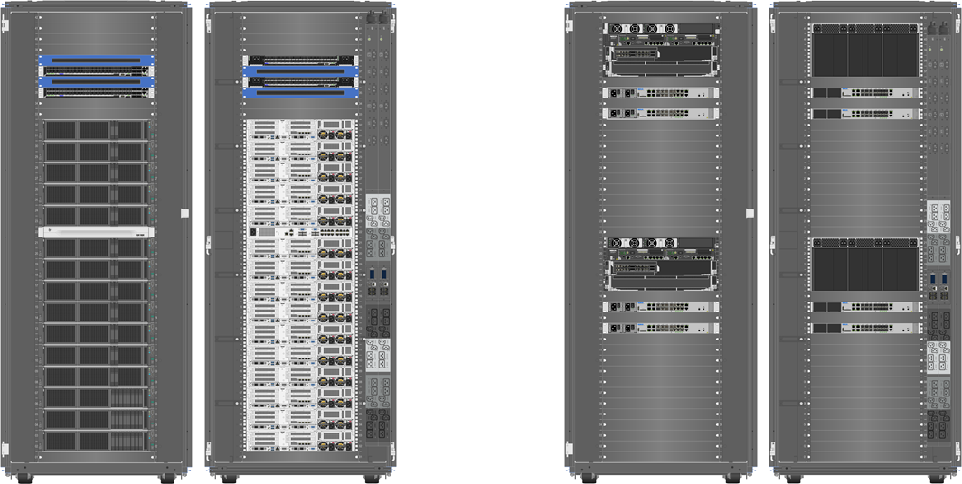
Abbildung 49: Vor- und Rückansicht des Computing und Netzwerk Schranks

Unterhalt und Wartung
Server und Netzwerk sind wartungsfrei. Die reibungslose Betriebsführung des DSTW-ZEs und der VSTWs wird mit Hilfe der Softwarekomponente Administration Diagnostic Monitoring (ADM) orchestriert. Als Teil des DSTW-ZE wird der technische Betrieb der VSTWs, sowie die erforderliche Virtualisierungsumgebung IaaS überwacht. Siehe auch Konzept F16 Konzept Integration DDSP.
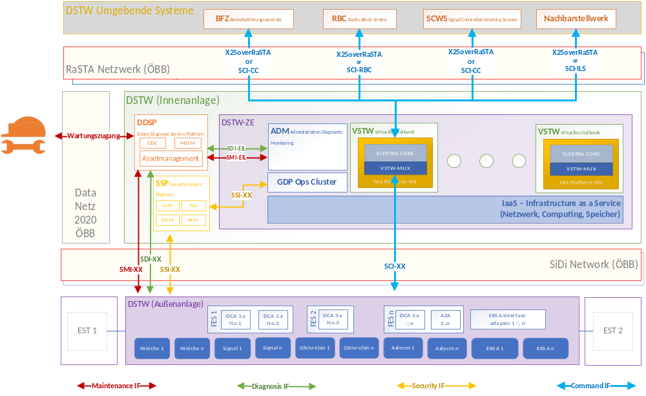
Abbildung 50: Schnittstellenübersicht Wartung und Instandhaltung
Die ADM ist hochverfügbar ausgelegt und für die Administration, Diagnose und Monitoring des gesamten DSTW-ZEs verantwortlich. Durch den ADM Workflow Manager werden vordefinierte administrative Eingriffe ermöglicht, die den reibungslosen Rollout und Betrieb sichern und auftretende Störungen mit vorher festgelegten Abläufen behoben werden können. Von dieser Komponente werden die Schnittstellen SDI-EIL, SMI-EIL, SSI-EIL und EIL2 realisiert.
Die administrative Bedienung erfolgt via DDSP (Daten Diagnose Service Plattform), über die noch abzustimmenden Schnittstellen SMI-EIL, SDI-EIL, EIL2. Diese Schnittstellen müssen im Rahmen der Pflichtenheft Phase spezifiziert werden. Es ist davon auszugehen, dass diese Schnittstellen nicht rechtzeitig im EULYNX Standard bereitgestellt werden.

Server Monitoring
Alle Parameter, die für einen reibungslosen Betrieb relevant sind, müssen auch überwacht werden. Das geht über CPU und Memory Auslastung der Server hinaus und berücksichtigt auch Betriebssystem relevante Parameter und Grenzwerte, die im Rahmen der Virtualisierung überwacht werden müssen. Zum Beispiel die Ressourcenzuweisung aller pro Standort verwendeten CPU-, Speicher- und Netzwerkressourcen.
Dabei können Softwareaktualisierungen aber auch Security Patches, neue Parameter erfordern, es ist daher darauf zu achten, dass dies bei der Spezifikation der Schnittstelle SDI-EIL/SMI-EIL/EIL2 entsprechend berücksichtigt wird, damit die DDSP mit aktuellen und zukünftigen Parametern an der Schnittstelle umgehen kann.

Server Fehler oder Ausfall
Die Hardwarekomponenten sind so beschaffen, dass die meisten Hardwarekomponenten im laufenden Betrieb getauscht werden können. Das betrifft insbesondere Festplatten, Netzteil und Lüfter der Server.
Z.B. erfordert die Fehlermeldung, dass ein Server nicht mehr innerhalb des angegebenen Temperaturbereichs operiert, dass dieser Server zur Analyse außer Betrieb genommen wird, selbst wenn dies nur auf einen defekten Temperatursensor zurückzuführen ist.
Dies erfolgt, in dem alle betroffenen, redundant vorhandenen VSTW-Instanzen auf dem Server gestoppt werden. Sobald auf dem Server keine betrieblichen Funktionen laufen, kann er kontrolliert außer Betrieb genommen und ersetzt werden. Dafür werden entsprechende Umbau Workflows von der ADM zur Verfügung gestellt und bedient über SDI-EIL/SMI-EIL/EIL2 auf der DDSP.

Hardware Tausch
Ist eine manuelle Wartung einer HW-Komponente erforderlich, muss diese innerhalb von vier Stunden durchgeführt werden können. Dies wird durch Lagerung von Ersatzteilen und Maßnahmen zur Erleichterung der Zugänglichkeit zu den Komponenten im Schrank sichergestellt. Daher sind folgende Maßnahmen vorgesehen:
- Server können über Schienen vollständig herausgezogen werden
- Der Zugang ist von der Vorder- und Rückseite der Schränke möglich
- Netzteile können im laufenden Betrieb getauscht werden
- Installierte Kabelarme unterstützen Wartungsmaßnahmen zusätzlich und verringern das Risiko einer Beschädigung durch unsachgemäße Behandlung
So lassen sich zum Beispiel die Server komplett herausziehen und ein Lüfter oder ein Netzteil im laufenden Betrieb austauschen.

Zusammenspiel der DSTW-ZE mit dem Netzwerk des AGs
Die Anbindung zu allen Netzen des AGs erfolgt zentral über das Core Netzwerk an fest definierten Ports. Im DSTW-ZE ist aufgrund der Cybersecurity Anforderungen eine interne logische Netztrennung erforderlich. Auf Basis von MPLS/VPLS Tunneln werden virtuelle Netze bereitgestellt. So erfolgt der Transport der Daten von den Übergabe Ports des AGs zu den jeweiligen VSTWs.

Anbindung der X25overRaSTA
Für die Anbindung der X25overRaSTA Systeme wird das vom AG bereitgestellte RaSTA Netzwerk verwendet. Entsprechend der Vorgaben des AGs werden hier am Core-Netzwerk der DSTW-ZE für diesen Zweck pro Cyberzone (z.B. eine Zelle) zwei Ports in unterschiedlichen Verfügbarkeitszonen bereitgestellt. Diese Ports sind ausschließlich für diesen Zweck konfiguriert.

Anbindung der Object Controller
Für die Anbindung der Object Controller via SCI-xx wird das vom AG bereitgestellte SiDi-Netz verwendet. Entsprechend der Vorgaben des AGs werden hier am Core-Netzwerk der DSTW-ZE für diesen Zweck pro Cyberzone (z.B. eine Zelle oder Station) zwei Ports in unterschiedlichen Verfügbarkeitszonen bereitgestellt. Diese Ports sind ausschließlich für diesen Zweck konfiguriert.

Weitere Systeme
Darüber hinaus werden weitere Systeme vom AG, z.B.: DDSP, MDM, etc. angebunden. All diese Systeme werden in eigenen virtuellen Netzwerken separiert, um die Anzahl der Kommunikationspartner auf das Notwendigste zu beschränken. Dies muss entsprechend mit dem AG im Detail abgestimmt werden.

Netzwerkverbindungen zwischen den Standorten
Für das interne Netz kann der AN die Qualität und Verfügbarkeit garantieren und entsprechend bereitstellen. Standort übergreifend wird das Netz vom AG beigestellt. Um die hohen Verfügbarkeitsanforderungen des AGs einzuhalten ist es erforderlich, dass auch der AG seine Beistellung mit entsprechender Qualität zur Verfügung stellt.
Die nachfolgenden Werte sind zum jetzigen Zeitpunkt ein Richtwert und es sind genauere Analysen und Tests gemeinsam mit dem AG erforderlich, damit diese Anforderungen eingehalten werden können.
Netzwerkanforderungen zwischen den georedundanten Standorten:
- Zwei geographisch unabhängige physikalische Netzwerkpfade
- Zwei unabhängige Netze für je einen VSTW-Redundanzpartner
  - Berücksichtigung des Cybersecurity Zonen Models
- Geforderte/Garantierte Daten Rate: 50 Gbit/s (DSTW-ZE – DSTW-ZE Verbindung gesamt) für den Endausbau
- QoS Konfiguration pro einzelne VSTW-Verbindungen
- Maximales oneway delay zwischen VSTW-Sender und VSTW-Empfänger: 15 ms
- Erlaubter Jitter zwischen den Redundanten Leitungen: 4 ms
- Erlaubter Jitter zwischen Sender – Empfänger: 4,5 ms (30%)
- Erlaubte Bit-Fehlerrate pro redundantes Netzwerk: BER = 1E-13 (gemäß Rückmeldung AG)
- Category 2 Netzwerk laut CENELEC EN 50159

ADM Workflow Manager für Umbau
Der 24/7 Betrieb erfordert eine vollautomatische Überwachung rund um die Uhr und vordefinierte Wartungsverfahren, um sicherzustellen, dass alle Eingriffe in das laufende System gründlich getestet und auf mögliche Seiteneffekte überprüft wurden.
Daher stellt die Komponente ADM die Umbau Funktion, bekannt aus der Hitachi Rail BFZ, zur Verfügung.
Diese sogenannten "Umbau Workflows" garantieren dabei einen vordefinierten Ablauf, der nicht nur die einzelnen Schritte in reproduzierbarer Form ausführt, sondern dabei mitprotokolliert, wer, wann, was, warum, wie durchführt.
Somit ist es auch dem 1st Level Support des AGs möglich, ein komplexes System auf einfache Weise zu betreiben.
Diese Umbau Workflows werden von der DDSP via SMI-EIL angestoßen und können via SDI-EIL überwacht werden.

Betriebliches Zusammenwirken der DDSP
Die administrative Bedienung des DSTW-ZE erfolgt via DDSP. Im Rahmen der Pflichtenheft Runde müssen die fehlenden Schnittstellen spezifiziert werden.
Die ADM Umbau Workflows können über die Schnittstellen SMI-EIL, und unter Verwendung von EIL2, angestoßen werden.
Über SDI-EIL können die Diagnosedaten nach vorhergehender Abstimmung der Schnittstelle bereitgestellt werden. Siehe auch Kapitel F16 Konzept Integration DDSP.
Hier ist besonderes Augenmerk darauf zu richten, dass in der Pflichtenheft Phase die oben genannten Schnittstellen ausspezifiziert werden, so dass sie den Anforderungen des DDSP genügen, und eine anschließend eine korrekte Umsetzung im DSTW-ZE des AN ermöglichen.

Konzept für Betrieb mit Teil der Außenanlage außer Betrieb
Der AG wünscht eine Lösung, in dem Teile der Außenanlage außer Betrieb genommen werden können und das VSTW in der Lage ist, auf dem in Betrieb bleibenden Teil der Außenanlage, weiter ohne Einschränkungen Betrieb führen zu können.
Um Teile der Außenanlage außer Betrieb zu nehmen, wird ein neues elementspezifisches Kommando für Weichen, Sperrschuhe und Signale genutzt. Auf dem Teil der Anlage, der in Betrieb bleibt, kann weiter Betrieb geführt werden. Betrieb führen bedeutet, dass eine Bedienung der Elemente und insbesondere das Einstellen von Fahrstraßen weiterhin möglich ist. Fahrwege (Elemente des Fahrwegs und des Schutzwegs) dürfen ausschließlich über in Betrieb befindliche Teile der Anlage führen.
Wenn Elemente im Flankenschutz außer Betrieb genommen werden müssen, kann der Fahrdienstleiter für Weichen und Sperrschuhe eine Lage definieren. Bei Signalen (Verschubsignale, Hauptsignal, Schutzsignal) kann eine Einzelsperre eingelegt werden. Damit übernimmt der Fahrdienstleiter die Verantwortung dafür, dass diese Elemente in der für Fahrstraßen benötigten Lage sind und auch dort verbleiben. Das elementbezogene Kommando „außer Betrieb nehmen“ und „wieder in Betrieb nehmen“ ist für folgende Elemente verfügbar:
- Signale (Verschubsignal, Hauptsignal, Schutzsignal)
- Weichen (Weiche, Sperrschuh, EKW, DKW und Gleiskreuzung)
Der Flankenschutz durch außer Betrieb befindliche Elemente ist für alle Fahrstraßentypen möglich.
Der Zustand „außer Betrieb“ mit definierter Lage bzw. Einzelsperre verbleibt dauerhaft bis zum Aufheben und kann für mehrere Fahrstraßen genutzt werden.
Sobald ein Element außer Betrieb genommen wird, baut das VSTW (Komponente EC-MUX) die Verbindung zum entsprechenden OC ab.
Bedienhandlungen für Elemente die außer Betrieb genommen wurden, werden mit „nicht zulässig“ abgelehnt. Logische Kommandos (Befahrbarkeitssperre einlegen, Zielsperre einlegen) sind weiterhin möglich.

Ablaufbeschreibung
Es wird entschieden, einen bestimmten Bereich eines VSTWs außer Betrieb zu nehmen. Dazu werden in der Außenanlage die notwendigen betrieblichen und technischen Vorbereitungen getroffen. Anschließend nimmt der Fahrdienstleiter mit dem dokumentationspflichtigen Kommando „Element x außer Betrieb nehmen“ die Elemente (Weichen, Sperrschuhe und Signale) im gewünschten Bereich außer Betrieb, definiert die erforderlichen, gesicherten Weichenlagen und legt die notwendigen Einzelsperren bei Signalen ein. Damit wird der Flankenschutz für den weiter in Betrieb befindlichen Teil gewährleistet.
Die Komponente EC-MUX des VSTW baut die Verbindung zu den betroffenen OCs ab, die außer Betrieb genommen wurden. Das Einstellen von Fahrstraßen und die Bedienung von Elementen im Betrieb befindlichen Bereich ist weiterhin ohne Einschränkungen möglich. Elemente, welche außer Betrieb genommen wurden, können nicht bedient werden („nicht zulässig“).
In diesem Zustand können die außer Betrieb genommen Anlagenteile umgebaut oder erweitert werden. Dabei ist jedoch Sorge zu tragen, dass der Flankenschutz für den in Betrieb befindlichen Teil nicht verletzt wird.
Nach den Umbauten und ggf. nach entsprechender Konfigurationsänderung des VSTW, können die Elemente durch den Fahrdienstleiter wieder in Betrieb genommen werden. Damit wird die Verbindung zu den entsprechenden OCs wieder aufgebaut und der aktuelle Zustand der Außenanlage übertragen.
Bedienungen und Darstellungen auf der BFZ-Bedienoberfläche, sowie X25 Telegramminhalte sind noch zu definieren.

Fragen des Auftraggebers

Frage 1
Wie laufen die Prozesse zu Incident-, Change- und Operations-Management sowie weitere relevante IT-Servicemanagement-Prozesse mit den Akteuren AG und AN konkret ab? Es ist darzustellen und zu unterschieden:
- welche Tätigkeiten remote erfolgen
- welche Tätigkeiten vor Ort erfolgen
- in welcher Form Tätigkeiten vor Ort erfolgen
- sowie welche Anlagen- und Systemzugänge dafür jeweils nötig sind.

Betriebsführung wird vom AG durchgeführt. Prozesse zu incident, change und operations management werden somit vom AG umgesetzt und durchgeführt. Der AN unterstützt dabei den AG als 2. und 3. Level Support, der 1. Level liegt allein in der Verantwortung des AG. Der AN ist vom Auftraggeber über die Prozesse in Kenntnis zu setzten die den 2. und 3. Level Support betreffen, damit die Servicecenter entsprechend ihre Prozesse darauf ausrichten können. Wo und in welcher Form die Tätigkeiten erfolgen und welche Zugänge dafür nötig sind ist in folgendem Konzept beschrieben: “F8 IH-Konzept, Diagnostik und RAM-Nachweis".

Frage 2
Wie werden Software-Updates an den einzelnen Komponenten des DSTWs (DSTW-ZE, VSTW, OC, evtl. weiteres) konkret vorgenommen? Darstellung der Abläufe und Verantwortungen (AG, AN) für das Change-Management je nach Komponente!
Für VSTW und OC siehe F9 Konzept Software Update/Upgrade/Patches
Für die Virtualisierung, den IPS Layer, müssen zwei Arten von Softwareaktualisierungen unterschieden werden.
Hardware nahe Firmware Updates, wie z.B. BIOS, RAID Controller, ILO, können unter Umständen nur vor Ort und nicht remote erfolgen.
Hingegen können IPS Aktualisierungen wie Betriebssystem, Virtualisierungssoftware oder ADM in der Regel remote erfolgen. Dabei wird jede neue Softwarebaseline vom AN im Labor vorbereitet und ausgiebig getestet. Das Upgrade von einer Baseline auf die nächste erfolgt dann gesteuert durch die ADM Workflows. Diese können über DDSP via SMI-EIL angestoßen werden. Der genaue Ablauf ist im Rahmen der DDSP Spezifikation, sowie in der Pflichtenheft Phase zu klären. Dabei muss darauf geachtet werden, dass auch künftige Upgrades möglich sind, ohne dabei die Schnittstellenimplementierung zu ändern.
Sobald die Notwendigkeit eins Upgrades von AG oder AN identifiziert wird, wird die gemeinsame Planung in Angriff genommen.
Die Entwicklung und Test und ev. Zulassung eines Upgrades liegt in der Verantwortung des AN. Die Durchführung erfolgt gemeinsam mit AN und AG. Die zeitliche Planung und Durchführung erfolgt in enger Abstimmung.
Technisch erfolgt der Rollout des Upgrades via DDSP.

Frage 3
Wie erfolgt die Fehlerbehebung an den einzelnen Komponenten bzw. Layern des DSTWs und insbesondere der DSTW-ZE und wie wird die geforderte Hochverfügbarkeit dabei sichergestellt (rasche Fehlerbehebung)? Es sind die Abläufe und Verantwortungen (AG, AN) für das Incident Management je nach Komponente darzustellen.
Für OC siehe Kapitel “F8 IH-Konzept, Diagnostik und RAM-Nachweis". und F9 Konzept Software Update/Upgrade/Patches
Für Hochverfügbarkeit siehe auch F1 Redundanzkonzept, F2 Konzept Servertausch, F5 Installationskonzept geringe Betriebsunterbrechung
Da der Auftraggeber (AG) die Verantwortung für die Betriebsführung und den First-Level-Support trägt, jedoch das DDSP-Konzept als zentrale Komponente des AGs noch keine Beschreibung für das Incident Management enthält (siehe D11 DDSP Konzept, Kapitel 11: Offene Punkte), kann an dieser Stelle Folgendes festgehalten werden:
Die ADM, als Teil des DSTW-ZE, übernimmt die Aufgabe, Fehler zu erkennen und entsprechende Entstörmaßnahmen bereitzustellen. Dies wird auch in den Instandhaltungsdokumenten ausführlich beschrieben. Aus dem Fehlerbild ergeben sich eine oder mehrere Möglichkeiten zur Behebung des Fehlers. Diese Optionen werden als automatische Workflows in der ADM bereitgestellt, die über die Schnittstellen SMI-EIL aufgerufen und über die Schnittstellen SDI-EIL überwacht werden können.

Frage 4
In den Beschreibungen der Servicemanagement-Prozesse sind die verschiedenen zeitlichen Ausprägungen (von der Basisvirtualisierung zur Erweiterung Georedundanz) zu unterschieden und es ist darzustellen, wie sich die Verantwortungen und Abläufe im zeitlichen Verlauf ändern werden.
Die Verantwortung für Betriebsführung und First Level Support liegt beim AG, der AN unterstützt dabei den AG nach besten Möglichkeiten mit einer einfachen Bedienung und einem geschulten Bereitschaftspersonal.
In der Ausprägung Basisvirtualisierung und Georedundanz liegt die Verantwortung für den Betrieb der physischen Serverhardware weitgehend bei dem AG. Die vom AN bereitgellten Workflows und Diagnosen können über die DDSP angestoßen und abgerufen werden. Somit kann das System mit der DDSP in einfacher Weise unabhängig vom AN betrieben werden. Sollte der 2. oder 3. Level support nötig sein, werden gemeinsam mit der Bereitschaft Lösungen erarbeitet. Siehe auch F8 IH-Konzept, Diagnostik und RAM-Nachweis.
Für jede dieser Ausprägungen muss in der Pflichtenheftphase detailliert beschrieben werden, welche spezifischen Aufgaben und Verantwortlichkeiten bei den jeweiligen Teams liegen und wie die Prozesse im Detail aussehen.

F14 Hard-/Softwareliste
LNR | HW/SW | (System-) bezeichnung | Pos. Nr. Preisliste | Modellbezeichnung | Gerätenummer | Versions-nummer | Aktueller Stand
1 | SW | Integrierte Plattform Services (IPS) |  | IPS Cloud 4.0 |  | 4.0 | 09.09.2025
2 | SW | Administration Diagnostic Monitoring (ADM) |  | ADM 4.0 |  | 4.0 | 09.09.2025
3 | SW | TAS Platform |  | TAS Platform 2.6.x |  | 2.6.x | 09.09.2025
4 | SW | ELEKTRA 4.0 Core |  | ELEKTRA 4.0 Core 1.0 |  | 1.0 | 09.09.2025
5 | SW | VSTW MUX |  | SEC_SW_OBB_04.00 |  | OBB_04.00 | 09.09.2025
6 | HW | Server Typ B |  | HPE ProLiant DL345 Gen11 AMD 8SFF CTO - 2xSSD 6x64 RAM 4x10Gbit 4x1Gbit | 3BU16030ABAA |  | 09.09.2025
7 | HW | Server Typ C |  | HPE ProLiant DL345 Gen11 AMD 8SFF CTO - 8xSSD 6x64 RAM 4x10Gbit 4x1Gbit | 3BU16030ACAA |  | 09.09.2025
8 | HW | Harddisk |  | HPE 960GB SATA 6G Read Intensive SFF BC Multi Vendor SSD | 3BU160300002 |  | 09.09.2025
9 | HW | Power Supply Server |  | HPE 1000W Flex Slot Titanium Hot Plug Power Supply Kit | 3BU160300003 |  | 09.09.2025
10 | HW | KVM Switch |  | HPE 1x2x16 G4 KVM IP Console Switch | 3BU160700001 |  | 09.09.2025
11 | HW | KVM Adapter |  | HPE KVM Console SFF USB 8-pack Interface Adapter | 3BU160700003 |  | 09.09.2025
12 | HW | KVM Monitor |  | HP LCD 8500 1U Console DE Kit | 3BU160700002 |  | 09.09.2025
13 | HW | Outdoor  AzLM - ERDFUSS |  | ERDFUSS,0,4 M HOCH F.GLEISANSCHL.-KASTEN | 3JA69068AAAA |  | 09.09.2025
14 | HW | Outdoor  Rail Contact Clamp - Schienenfußklemme |  | RCC SK30K, 60E1/60E2 | 3BU15665AAAA |  | 09.09.2025
15 | HW | Outdoor  ELEKTRONIKEINSATZ F.ZP30H |  | DSL, 120V, 380 KM/H | 7HA01839EAAA |  | 09.09.2025
16 | HW | Outdoor  Rail Contact SK30K |  | mit 8m Kabellänge | 3JA84527BAAA |  | 09.09.2025
17 | HW | Outdoor  Rail Contact SK30K |  | mit 4m Kabellänge | 3JA84525BAAA |  | 09.09.2025
18 | HW | Outdoor  Rail Contact SK30K |  | 8 M, LUL (Tunnelausführung) | 3JA84527ALAA |  | 09.09.2025
19 | HW | Parallele Ein-/Ausgabe, GF/GF, 2 Eingaben |  | Parallele Ein-/Ausgabe, GF/GF, 2 Eingaben | 3CR01893PEBB |  | 09.09.2025
21 | HW | Baugruppenträger 3-16 |  | Baugruppenträger 3-16 | 3CR01897EAAA |  | 09.09.2025
22 | HW | DC-DC CONVERTER,24V // 5V/2X12V,130W |  | DC-DC CONVERTER,24V // 5V/2X12V,130W | 3CR01889AABA |  | 09.09.2025
23 | HW | HARDWARE UNIT SCA VARIANT A |  | HARDWARE UNIT SCA | 3BU15660AAAA |  | 09.09.2025
24 | HW | Program Plug, grey (for SCC CPU and Az LE) |  | Program Plug | 7HA03009ABAA |  | 09.09.2025
25 | HW | USB Cable |  | USB Cable | 7HA000780406 |  | 09.09.2025
26 | HW | Ethernet Cable:3m |  | Ethernet Cable:3m | 3CR017780259 |  | 09.09.2025
27 | HW | Blank Board 5HE |  | Blank Board 5HE | 3CR014390014 |  | 09.09.2025
28 | HW | FU SERIAL INPUT/OUTPUT 2OO2, WITH DSL-MODEM |  | FU SERIAL INPUT/OUTPUT | 3CR90753BAAA |  | 09.09.2025
29 | HW | Power Data Coupling Unit (PDCU) |  | Power Data Coupling Unit | 3CR01892BAAB |  | 09.09.2025
30 |  | Entfällt.
31 | HW | DC/DC-Converter 60V/110V, 1,8A |  | DC/DC-Converter 60V/110V, 1,8A | --9754343224 |  | 09.09.2025
32 | HW | Power Supply 24V..60V to 120V, 60W |  | Power Supply 24V..60V to 120V, 60W | 7HA03006CBAA |  | 09.09.2025
33 | HW | Rack 19", 3HU, for 10 supplies |  | Rack 19", | 7HA00082AAAA |  | 09.09.2025
34 | HW | Cover 6HP |  | Blende 6HP | 3JA690040002 |  | 09.09.2025
35 | HW | Ständer für Weichenortschalter |  | Ständer für Weichenortschalter | 33904272 |  | 09.09.2025
36 | HW | Weichenortschalter |  | Weichenortschalter | 48008108 |  | 09.09.2025
37 | HW | Schlüsselsperre Einfachschloss |  | Schlüsselsperre Einfachschloss | 52686304 |  | 09.09.2025
38 | HW | Streckenschlüsselsperre |  | Streckenschlüsselsperre | 52686324 |  | 09.09.2025
39 | HW | Ständer für Schlüsselsperren |  | Ständer für Schlüsselsperren | 33905502 |  | 09.09.2025
40 | HW | iLed 210/rt (210mm, rot) |  | iLed 210/rt (210mm, rot) | 3BU61058AAAA |  | 09.09.2025
41 | HW | iLed 210/ge (210mm, gelb) |  | iLed 210/ge (210mm, gelb) | 3BU61059AAAA |  | 09.09.2025
42 | HW | iLed 210/gn (210mm, grün) |  | iLed 210/gn (210mm, grün) | 3BU61060AAAA |  | 09.09.2025
43 | HW | iLed 130/rt (130mm, rot) |  | iLed 130/rt (130mm, rot) | 3BU61061AAAA |  | 09.09.2025
44 | HW | iLed 130/ge (130mm, gelb) |  | iLed 130/ge (130mm, gelb) | 3BU61062AAAA |  | 09.09.2025
45 | HW | iLed 130/gn (130mm, grün) |  | iLed 130/gn (130mm, grün) | 3BU61063AAAA |  | 09.09.2025
46 | HW | iLed 130/ws (130mm, weiß) |  | iLed 130/ws (130mm, weiß) | 3BU61064AAAA |  | 09.09.2025
47 | HW | iLed 130/ws Bodensignal VSN1 (130mm, weiß) |  | iLed 130/ws Bodensignal VSN1 (130mm, weiß) | 3BU61064ABAA |  | 09.09.2025
48 | HW | iLed 130/ws Bodensignal VSN2 (130mm, weiß) |  | iLed 130/ws Bodensignal VSN2 (130mm, weiß) | 3BU61064ACAA |  | 09.09.2025
49 | HW | iLed Spp/rt (Ersatzteil, rot) |  | iLed Spp/rt (Ersatzteil, rot) | 3BU61065AAAA |  | 09.09.2025
50 | HW | iLed Spp/ge (Ersatzteil, gelb) |  | iLed Spp/ge (Ersatzteil, gelb) | 3BU61066AAAA |  | 09.09.2025
51 | HW | iLed Spp/gn (Ersatzteil, grün) |  | iLed Spp/gn (Ersatzteil, grün) | 3BU61067AAAA |  | 09.09.2025
52 | HW | iLed Spp/ws (Ersatzteil, weiß) |  | iLed Spp/ws (Ersatzteil, weiß) | 3BU61068AAAA |  | 09.09.2025
53 | HW | iLed Bodensignal VSN Spp/ws (Ersatzteil, weiß) |  | iLed Bodensignal VSN Spp/ws (Ersatzteil, weiß) | 3BU61068ABAA |  | 09.09.2025
54 | HW | iAnzeiger SNA V.2 Typ 3 (Ersatzteil) |  | iAnzeiger SNA V.2 Typ 3 (Ersatzteil) | 3BU62254BAAA |  | 09.09.2025
55 | HW | iAnzeiger Matrix 9*7 ws V.2 Typ 1 (GA) (Ersatzteil) |  | iAnzeiger Matrix 9*7 ws V.2 Typ 1 (GA) (Ersatzteil) | 3BU62254BBAA |  | 09.09.2025
56 | HW | iAnzeiger Matrix 9*7 ge V.2 Typ 2 (GVA) (Ersatzteil) |  | iAnzeiger Matrix 9*7 ge V.2 Typ 2 (GVA) (Ersatzteil) | 3BU62254BCAA |  | 09.09.2025
57 | HW | iAnzeiger SNA V.2 Typ 3 |  | iAnzeiger SNA V.2 Typ 3 | 3BU62256BAAA |  | 09.09.2025
58 | HW | iAnzeiger Matrix 9*7 ws V.2 Typ 1 (GA) |  | iAnzeiger Matrix 9*7 ws V.2 Typ 1 (GA) | 3BU62256BBAA |  | 09.09.2025
59 | HW | iAnzeiger Matrix 9*7 ge V.2 Typ 2 (GVA) |  | iAnzeiger Matrix 9*7 ge V.2 Typ 2 (GVA) | 3BU62256BCAA |  | 09.09.2025
60 | HW | CAN-Abschlussstecker CBX SEC |  | CAN-Abschlussstecker CBX SEC | 3BU62513AAWA |  | 09.09.2025
61 | HW | CAN/Fiber - MOXA ICF-1170I |  | CAN/Fiber - MOXA ICF-1170I |  |  | 09.09.2025
62 | HW | INDUSI Extender |  | INDUSI Extender |  |  | 09.09.2025
63 | HW | Verschubsignal niedrige Ausf. |  | Verschubsignal niedrige Ausf. | 3BU61480ADAA |  | 09.09.2025
64 | HW | Lieferung Hauptsignal (Schutzsignal) niedrige Ausführung inkl. Erdfuß gemäß Regelzeichnung 15.312 |  | Lieferung Hauptsignal (Schutzsignal) niedrige Ausführung inkl. Erdfuß gemäß Regelzeichnung 15.312 |  |  | 09.09.2025
 |  | Entfällt.
66 | HW | ABB S201MT (S200MTUC - 1P - K - 6 ampere) |  | ABB S201MT (S200MTUC - 1P - K - 6 ampere) | 99265333 |  | 09.09.2025
67 | HW | 19 Zoll Netzwerkschrank |  | 19 Zoll Netzwerkschrank |  |  | 09.09.2025
68 | HW | Netzgerät iLED |  | Netzgerät iLED | 3BU614110001 |  | 09.09.2025
69 |  | Entfällt.
70 |  | Entfällt.
71 | HW | EMC Filter |  | EMC Filter | 3CR31114AAAA |  | 09.09.2025
72 |  | Entfällt.
73 | HW | INSULATION GUARD RN5897.12/274 AC/DC24-60V 1K-500K |  | INSULATION GUARD RN5897.12/274 AC/DC24-60V 1K-500K | 63900156AA |  | 09.09.2025
74 | HW | POWER SUPPLY - TRIO-PS-2G/230AC-400DC/48DC/5 |  | POWER SUPPLY - TRIO-PS-2G/230AC-400DC/48DC/5 | 63900162AA |  | 09.09.2025
75 | HW | PHOENIX - SURGE ARRESTER - VAL-MS 350 VF/FM |  | PHOENIX - SURGE ARRESTER - VAL-MS 350 VF/FM | 63900173AA |  | 09.09.2025
76 | HW | ABB S204MT-K6, 5A |  | ABB S204MT-K6, 5A | 63900213AA |  | 09.09.2025
77 | HW | ABB S202MT-Z3UC, 3A |  | ABB S202MT-Z3UC, 3A | 63900215AA |  | 09.09.2025
78 | HW | RAYCAP SURGE PROTECTION DEVICE 400 V AC TYPE 2 |  | RAYCAP SURGE PROTECTION DEVICE 400 V AC TYPE 2 | 63900265AA |  | 09.09.2025
79 | HW | PROGRAM PLUG |  | PROGRAM PLUG | 7HA03009AAAA |  | 09.09.2025
80 |  | Entfällt.
81 | HW | DCA - INTERFACE CONTROL UNIT OUTPUT (ICB-O2) |  | INTERFACE CONTROL UNIT OUTPUT (ICB-O2) | 3FG10530CLAA |  | 09.09.2025
82 | SW | DCA - INTERFACE CONTROL UNIT OUTPUT (ICB-O2) |  | INTERFACE CONTROL UNIT OUTPUT (ICB-O2) |  | DCA 3.x.1 | 09.09.2025
83 | HW | DCA - INTERFACE CONTROL UNIT INPUT (ICB-I2) |  | INTERFACE CONTROL UNIT INPUT (ICB-I2) | 3FG10531CAAA |  | 09.09.2025
84 | SW | DCA - INTERFACE CONTROL UNIT INPUT (ICB-I2) |  | INTERFACE CONTROL UNIT INPUT (ICB-I2) |  | DCA 3.x.1 | 09.09.2025
85 | HW | DCA - INTERFACE CONTROL UNIT INPUT / OUTPUT LOW POWER (ICB-I/O LP) |  | INTERFACE CONTROL UNIT INPUT / OUTPUT LOW POWER (ICB-I/O LP) | 3FG10532CLAA |  | 09.09.2025
86 | SW | DCA - INTERFACE CONTROL UNIT INPUT / OUTPUT LOW POWER (ICB-I/O LP) |  | INTERFACE CONTROL UNIT INPUT / OUTPUT LOW POWER (ICB-I/O LP) |  | DCA 3.x.1 | 09.09.2025
87 | HW | DCA - INTERFACE CONTROL UNIT INPUT / OUTPUT HIGH POWER (ICB-I/O HP) |  | INTERFACE CONTROL UNIT INPUT / OUTPUT HIGH POWER (ICB-I/O HP) | 3FG13532CAAA |  | 09.09.2025
88 | SW | DCA - INTERFACE CONTROL UNIT INPUT / OUTPUT HIGH POWER (ICB-I/O HP) |  | INTERFACE CONTROL UNIT INPUT / OUTPUT HIGH POWER (ICB-I/O HP) |  | DCA 3.x.1 | 09.09.2025
89 | HW | DCA - INTERFACE CONTROL UNIT LIGHT SIGNAL (ICB-LS) |  | INTERFACE CONTROL UNIT LIGHT SIGNAL (ICB-LS) | 3FG10533CLAA |  | 09.09.2025
90 | SW | DCA - INTERFACE CONTROL UNIT LIGHT SIGNAL (ICB-LS) |  | INTERFACE CONTROL UNIT LIGHT SIGNAL (ICB-LS) |  | DCA 3.x.1 | 09.09.2025
91 | HW | DCA - INTERFACE CONTROL UNIT POINT (ICB-P) |  | INTERFACE CONTROL UNIT POINT (ICB-P) | 3FG10534CAAA |  | 09.09.2025
92 | SW | DCA - INTERFACE CONTROL UNIT POINT (ICB-P) |  | INTERFACE CONTROL UNIT POINT (ICB-P) |  | DCA 3.x.1 | 09.09.2025
93 | HW | CARRIER 19 INCH FOR 4 ICB |  | CARRIER 19 INCH FOR 4 ICB | 7HA10555CBAA |  | 09.09.2025
94 | HW | CARRIER 19 INCH FOR 2 ICB (LEFT) |  | CARRIER 19 INCH FOR 2 ICB (LEFT) | 7HA10555CLAA |  | 09.09.2025
95 | HW | CARRIER 19 INCH FOR 2 ICB (RIGHT) |  | CARRIER 19 INCH FOR 2 ICB (RIGHT) | 7HA10555CRAA |  | 09.09.2025
96 | HW | Converter 48..60 V / 48 V |  | Converter 48..60 V / 48 V | 7HA32182AAAA |  | 09.09.2025
97 | HW | Converter 48..60 V / 60 V |  | Converter 48..60 V / 60 V | 7HA32183AAAA |  | 09.09.2025
98 | HW | Cabinet FES S |  | Cabinet FES S |  |  | 09.09.2025
99 | HW | Cabinet FES L |  | Cabinet FES L |  |  | 09.09.2025
100 | HW | Cabinet FES M |  | Cabinet FES M |  |  | 09.09.2025
101 | HW | Cabinet FES XL |  | Cabinet FES XL |  |  | 09.09.2025
102 | HW | Personenschutz für Steckdosen  a) Siemens-Trafo RS 480-4777  b) RS 183-3539 (Eaton-FI/LS) |  | Personenschutz für Steckdosen  a) Siemens-Trafo RS 480-4777  b) RS 183-3539 (Eaton-FI/LS) |  |  | 09.09.2025
103 | HW | Door Contact ABB LS30P10B11 |  | Door Contact ABB LS30P10B11 |  |  | 09.09.2025
104 | HW | Stromversorgungsschrank |  | Stromversorgungsschrank |  |  | 09.09.2025
105 | HW | Object Controller Rohschrank |  | Object Controller Rohschrank |  |  | 09.09.2025
106 | HW | SPS Housekeeping |  | SPS Housekeeping |  |  | 09.09.2025
107 | SW | SPS Housekeeping |  | SPS Housekeeping |  |  | 09.09.2025
108 | HW | NH Sicherungslasttrenner |  | NH Sicherungslasttrenner |  |  | 09.09.2025
109 | HW | NH-Sicherungseinsatz für Stromversorgungsschrank |  | NH-Sicherungseinsatz für Stromversorgungsschrank |  |  | 09.09.2025
110 | HW | Netzgerät EKSA |  | Netzgerät EKSA |  |  | 09.09.2025
111 | HW | 19" Leiterplatten EKSA |  | 19" Leiterplatten EKSA |  |  | 09.09.2025
112 | HW | Überspannungschutzelement EKSA |  | Überspannungschutzelement EKSA |  |  | 09.09.2025
113 | HW | Schnittstellenumsetzter EKSA |  | Schnittstellenumsetzter EKSA |  |  | 09.09.2025
114 | SW | Schnittstellenumsetzter EKSA |  | Schnittstellenumsetzter EKSA |  |  | 09.09.2025
115 |  | Entfällt.
116 |  | Entfällt.
117 | HW | Geteilter Rohrsteher für Formsignale inkl. Unterteil. |  | Geteilter Rohrsteher für Formsignale inkl. Unterteil. |  |  | 09.09.2025
118 | HW | Tunnelbefestigung Formsignal |  | Tunnelbefestigung Formsignal |  |  | 09.09.2025
119 | HW | Regelzeichnungen 15.200/080 bis 085 für ETCS STOP Marker und Regelzeichnungen 15.200/050 bis 56 für Orientierungstafel |  | Regelzeichnungen 15.200/080 bis 085 für ETCS STOP Marker und Regelzeichnungen 15.200/050 bis 56 für Orientierungstafel |  |  | 09.09.2025
120 | HW | Regelzeichnungen 15.200/086 für ETCS LOCATION Marker und Regelzeichnungen 15.200/050 bis 056 für Orientierungstafel |  | Regelzeichnungen 15.200/086 für ETCS LOCATION Marker und Regelzeichnungen 15.200/050 bis 056 für Orientierungstafel |  |  | 09.09.2025
121 | HW | Regelzeichnung 15.352 Geschwindigkeitsanzeiger |  | Regelzeichnung 15.352 Geschwindigkeitsanzeiger |  |  | 09.09.2025
122 | HW | Regelzeichnung 15.353 Geschwindigkeitsvoranzeiger |  | Regelzeichnung 15.353 Geschwindigkeitsvoranzeiger |  |  | 09.09.2025
123 | HW | Regelzeichnung 15.354 Signalhinweis |  | Regelzeichnung 15.354 Signalhinweis |  |  | 09.09.2025
124 | HW | Regelzeichnung 15.356/00 bis 06 Abstandstafel |  | Regelzeichnung 15.356/00 bis 06 Abstandstafel |  |  | 09.09.2025
125 | HW | Regelzeichnung 15.356/10 Tafel - Kennzeichnung - (Ankündigungssignal für HS) |  | Regelzeichnung 15.356/10 Tafel - Kennzeichnung - (Ankündigungssignal für HS) |  |  | 09.09.2025
126 | HW | Regelzeichnung 15.365 Wartesignal |  | Regelzeichnung 15.365 Wartesignal |  |  | 09.09.2025
127 | HW | Regelzeichnung 15.366 Verschubhalttafel |  | Regelzeichnung 15.366 Verschubhalttafel |  |  | 09.09.2025
128 | HW | Regelzeichnung 15.371/01 und 15.371/03 Fahrwegende |  | Regelzeichnung 15.371/01 und 15.371/03 Fahrwegende |  |  | 09.09.2025
129 | HW | Regelzeichnung 15.367 Richtungspfeil |  | Regelzeichnung 15.367 Richtungspfeil |  |  | 09.09.2025
130 | HW | Regelzeichnung 15.358 Signal Außer Betrieb |  | Regelzeichnung 15.358 Signal Außer Betrieb |  |  | 09.09.2025
131 | HW | Regelzeichnung 15.371/31 - ZUSTIMMUNG ENTFÄLLT - |  | Regelzeichnung 15.371/31 - ZUSTIMMUNG ENTFÄLLT - |  |  | 09.09.2025
132 | HW | Regelzeichnung 15.371/32 ZUSTIMMUNG VERMITTELN - |  | Regelzeichnung 15.371/32 ZUSTIMMUNG VERMITTELN - |  |  | 09.09.2025
133 | HW | Regelzeichnung ED 6996 für Orientierungstafel GPE 10 oder GPE 20 |  | Regelzeichnung ED 6996 für Orientierungstafel GPE 10 oder GPE 20 |  |  | 09.09.2025
134 | HW | Gleisanschlusskasten |  | Gleisanschlusskasten |  |  | 09.09.2025
135 | HW | Konverter für Sbl60A oder ZG62 |  | Konverter für Sbl60A oder ZG62 |  |  | 09.09.2025
136 |  | Entfällt. |  |  |  |  | 09.09.2025
137 | HW | Connectorbox CBX-HS 15-14-13-12-11-9-8, p. |  | Connectorbox  CBX-HS 15-14-13-12-11-9-8, p. | 3BU61406ABWA |  | 09.09.2025
138 | HW | Connectorbox CBX-HS-t 15-14-13-12-11, p. |  | Connectorbox  CBX-HS-t 15-14-13-12-11, p. | 3BU61406AWWA |  | 09.09.2025
139 | HW | Connectorbox CBX-VS 3-4-5-6, p. |  | Connectorbox CBX-VS 3-4-5-6, p. | 3BU61407AAWA |  | 09.09.2025
140 | HW | Connectorbox CBX VeS, p., SEA |  | Connectorbox CBX VeS, p., SEA | 3BU61429AAWA |  | 09.09.2025
141 | HW | Connectorbox CBX-SS 15-14-13-12-11-9-8, p. |  | Connectorbox  CBX-SS 15-14-13-12-11-9-8, p. | 3BU61446ADWA |  | 09.09.2025
142 | HW | Montagesatz Connectorbox SEA |  | Montagesatz Connectorbox SEA | 3BU61449AAWA |  | 09.09.2025
143 | HW | Montagesatz Connectorbox SEA VeS |  | Montagesatz Connectorbox SEA VeS | 3BU61449ABWA |  | 09.09.2025
144 | HW | Connectorbox CBX-VeS-a 0-1-2-7, verp. |  | Connectorbox CBX-VeS-a 0-1-2-7, verp. | 3BU61469AAWA |  | 09.09.2025
145 | HW | Kupplungsstück gezahnt 17mm |  | Kupplungsstück gezahnt 17mm | 3BU622570001 |  | 09.09.2025
146 | HW | gelber Reflektionsrahmen |  | gelber Reflektionsrahmen | 3BU622570002 |  | 09.09.2025
147 | HW | Vorsignalschild |  | Vorsignalschild |  |  | 09.09.2025
148 | HW | Schutzsignalschild |  | Schutzsignalschild |  |  | 09.09.2025
149 | HW | Geschwindigkeitsanzeigerschild |  | Geschwindigkeitsanzeigerschild |  |  | 09.09.2025
150 | HW | Geschwindigkeitsvoranzeigerschild |  | Geschwindigkeitsvoranzeigerschild |  |  | 09.09.2025
151 | HW | Signalnachahmerschild |  | Signalnachahmerschild |  |  | 09.09.2025
152 | HW | Verschubsignalschild |  | Verschubsignalschild |  |  | 09.09.2025
153 | HW | Zustimmungsmeldelampe Symbol Z inkl. Signalschild |  | Zustimmungsmeldelampe Symbol Z inkl. Signalschild |  |  | 09.09.2025
154 | HW | Mast B100 |  | Mast B100 |  |  | 09.09.2025
155 | HW | Kabel TCU-Mastsignal, SEA 6m |  | Kabel TCU-Mastsignal, SEA 6m | 3BU61436AAAA |  | 09.09.2025
156 | HW | Kabel CBX-iAnzeiger ID33 1,5m |  | Kabel CBX-iAnzeiger ID33 1,5m | 3BU61438ACAA |  | 09.09.2025
157 | HW | Trageisen fuer Kabelverteilerkasten |  | Trageisen fuer Kabelverteilerkasten | 3BU614760001 |  | 09.09.2025
158 | HW | SEA SBK Kabelverteiler am Signal |  | SEA SBK Kabelverteiler am Signal | 3BU61476ABAA |  | 09.09.2025
159 | HW | Mast B140 |  | Mast B140 |  |  | 09.09.2025
160 | HW | Mast B160 |  | Mast B160 |  |  | 09.09.2025
161 | HW | Mastsonderkonstruktion |  | Mastsonderkonstruktion |  |  | 09.09.2025
162 | HW | Signalausleger 1-gleisig |  | Signalausleger 1-gleisig |  |  | 09.09.2025
163 | HW | Signalausleger 2-gleisig |  | Signalausleger 2-gleisig |  |  | 09.09.2025
164 | HW | Tunnelbefestigung Lichtsignal |  | Tunnelbefestigung Lichtsignal |  |  | 09.09.2025
165 | HW | Buchseneinsatz - HCC 4-F |  | Buchseneinsatz - HCC 4-F | 3BU151101131 |  | 09.09.2025
166 | HW | Steckerteil - HCC 4-M |  | Steckerteil - HCC 4-M | 3BU151101132 |  | 09.09.2025
167 | HW | Überspannungsschutz-Basiselement |  | HCC 4-CLT-NS35 SET |  |  | 09.09.2025
168 | HW | Überspannungsschutzstecker |  | CLT-10P/2-VF-230V-I-P |  |  | 09.09.2025
169 | HW | Kombiableiter Typ 1+2 |  | FLT-SEC-P-T1-1C-440/35-FM |  |  | 09.09.2025
170 | HW | Fernmeldemodul-Sender |  | TTC-6-FMTX-PT |  |  | 09.09.2025
171 | HW | Fernmeldemodul-Empfänger |  | TTC-6-FMRX-PT |  |  | 09.09.2025
Tabelle 15: F14 Hard-/Softwareliste

F15 Ersatzteilliste
Das beizubringende Dokument F15 – Ersatzteilliste wird gesondert übergeben und ist nicht Bestandteil dieses Dokuments bzw. der geforderten technischen Konzepte.

F16 Konzept Integration DDSP
Laut Ausschreibung wird das Teilsystem DDSP nach EULYNX-Spezifikation für das Teilsystem Maintenance and Data Management (MDM) durch den AG zentral realisiert und beigestellt. Dieses Teilsystem betreut den gesamten Lebenszyklus des DSTWs inklusive der Object Controller und die zeitgerechte Beistellung ist daher eine Voraussetzung für die Inbetriebnahme einer Station.
Die EULYNX Spezifikation in der aktuellen Fassung BL4R4 beinhaltet derzeit keine ausreichenden Informationen welche Informationen und Kommandos an der SMI-EIL übertragen werden sollen und unzureichende Information an der SDI-EIL. Anforderungen wie Virtualisierung oder Georedundanz werden in der EULYNX-Spezifikation derzeit nicht behandelt.
Die Schnittstellen sind daher während der Pflichtenheft Phase im Detail abzustimmen.

Systemarchitektur und Anbindung an DDSP
Die Anbindung der DSTW-ZE und der Object Controller erfolgt an die DDSP des AGs. Das beschreibt im Wesentlichen die Verwendung eines EULYNX Standards (dzt. BL4 R4) in der die betroffenen Schnittstellen SDI, SMI, SSI sowie EIL2 ausspezifiziert und/oder trilateral mit allen AN abgestimmt sind, damit ein DSTW mit Virtualisierung und Georedundanz über den gesamten Lebenszyklus betrieben werden kann.
Durch den Einsatz der Hitachi Rail ADM für das Lifecycle Management des DSTW-ZE können alle wesentlichen Funktionen der DDSP gehandhabt werden, die für die Installation und den Betrieb notwendig sind. Diese Applikation ist bereits im Betriebsführungssystem von Hitachi Rail im Einsatz und hat sich für Installation, Inbetriebnahmen und 1st Level Support des AGs etabliert. Sie stellt die nötigen Diagnosen bereit und bietet standarisierte Abläufe für Änderung an der DSTW-ZE. Ausfall- und Diagnose Informationen werden an die Systeme des AGs weitergeleitet.
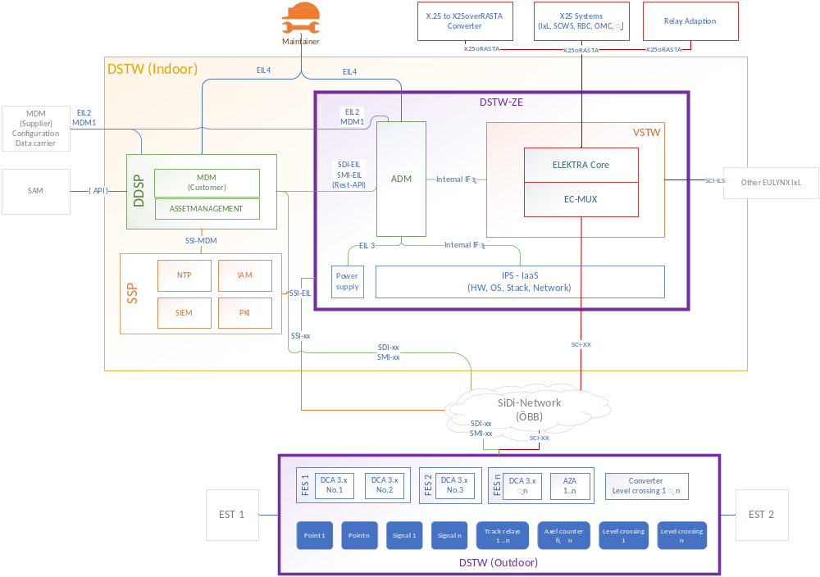
Abbildung 51: Blockdiagramm Anbindung DDSP
Prinzipiell ist die ADM hochverfügbar ausgelegt, es überwacht die Teilsysteme 24/7, um eventuelle Ausfälle in Echtzeit an DDSP zu melden.
Bei der Überwachung sind drei wesentliche Gruppen zu unterscheiden. Die Überwachung der VSTWs, die Überwachung der Object Controller und die Überwachung der Server Plattform zusammen mit der internen Netzwerkinfrastruktur des DSTWs. Fehler werden in Echtzeit oder zeitversetzt, je nach Konfiguration über die ADM an die DDSP gemeldet. Die Object Controller werden dabei nur indirekt über das VSTW und nur über die SCI-xx zu den Object Controllern überwacht. Generell ist nur der Verbindungszustand und betrieblicher Status der Feldelemente bekannt. Die Schnittstelle SMI-xx, SDI-xx und SSI-xx zu den Object Controllern wird einzig und allein von der DDSP aus verwaltet.
Das Wartungspersonal wird zeitnah alarmiert, und Ausfälle können unmittelbar mit den Mitteln der DDSP behoben werden. An der ADM können für die DDSP Abläufe bereitgestellt werden, sogenannte Workflows. Sie ermöglichen es die Entstörung weitgehend automatisiert durchzuführen. Diese vordefinierten Abläufe können von der DDSP angestoßen und überwacht werden. Dabei gilt das 5W Prinzip: Es wird immer festgehalten, wer, was, wann, warum, wie durchgeführt hat. Z.B.: (Wer) Der Servicemitarbeiter Max Mustermann hat (Was) den Anlagenfehler Smart Errors der HDD 123 (Wann) am 1.1.2027 um 12:00 behoben, (Warum) um die Anlagenzustand fehlerfrei herzustellen, (Wie) durch Löschen des Smart Error Logs.
Manuelle Eingriffe beschränken sich auf Hands-On durchzuführende Tätigkeiten wie Z.B.: den Tausch einer defekten Festplatte, wobei auch dieser Vorgang in einem Ablauf der ADM eingebettet ist.
Vordefinierte Abläufe sind wichtig, um den hohen Anforderungen an Verfügbarkeit und Wartung des Systems gerecht zu werden, indem sich das Service Personal nicht in der Anwendung komplexer Handbücher verliert und durch einen menschlichen Fehler den reibungslosen Betrieb gefährdet.

Komponentenarchitektur der ADM
Die Komponente ADM bedient sich einer Microservice Architektur und deckt alle Funktionalitäten ab, die für die Inbetriebnahme, Wartung und Betrieb des DSTWs erforderlich sind. Sie ist in folgende Komponenten untergliedert:
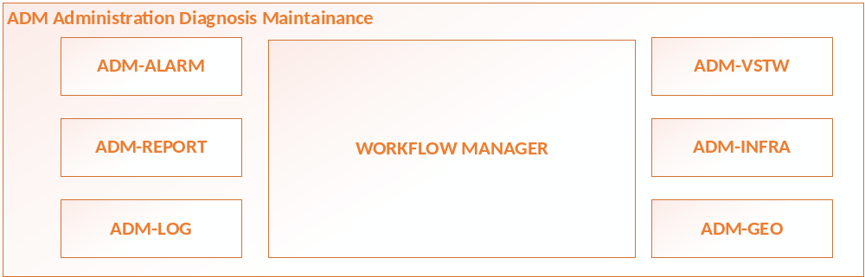
Abbildung 52: Komponentenarchitektur der ADM

ADM-ALARM
Sammelt alle Alarme des gesamten Systems in einer zentralen Übersicht. Anstehende Alarme können zeitversetzt oder in Echtzeit an die Management Systeme des AGs weitergeleitet werden, wie z.B.: DDSP. Dabei ist ersichtlich, wann ein Alarm aufgetreten ist und ob er bereits an z.B. DDSP weitergeleitet wurde. Es kann konfiguriert werden, dass ein Alarm z.B. erst nach zwei Minuten weitergeleitet wird. So triggert ein Neustart einer Komponente keinen Ausfall, da er sich innerhalb von zwei Minuten behebt; ein Ausfall wird aber nach zwei Minuten alarmiert. Alarme werden kategorisiert und nach ihrem Schweregrad eingestuft.
ADM-Report
Dieses Modul bietet die Reporting Funktionalität, um Statistiken basierend auf gesammelte Daten über einen gewissen Zeitraum zu erstellen die das gesamte DSTW bzw. einzelne Teilsysteme betreffen. Ebenso können Berichte erstellt werden über den derzeitigen Installationsstand von sowohl Software als auch Hardware. Zusätzlich gibt es auch Status Reports über Aktivitäten, die am System durchgeführt wurden, wie zum Beispiel Entstörungsmaßnahmen oder der Ablauf eines Software Upgrades. Diese können dann von Personen nach §40 für die Installationsfreigabe herangezogen werden.
ADM-LOG
Das Betriebslog zeichnet alle wesentlichen betrieblich relevanten Veränderungen im System auf. Es hat nicht ganz den Anspruch eines Juridical Recorders, aber es kann so nachvollzogen werden, was im System aus betrieblicher Sicht passiert. z.B. Fahrstraße gestellt, Weichenumlauf, X25 Kommando von Zentrale erhalten, Redundanz ausgefallen, Schnittstellenausfall. Es sammelt die betrieblichen Logs für die Teilsysteme VSTW und Cloud Plattform, welche dann für eine schnelle Analyse sortiert und gefiltert werden können. Ebenso beinhaltet es sicherheitsrelevante Logs, wie z.B. die derzeit eingeloggten Benutzer am System.
ADM-GEO
Dies ist die Schnittstelle zwischen den georedundanten Standorten der DSTW-ZE und ist für die Überwachung der standortübergreifenden Kommunikation zuständig. Darüber hinaus erhält diese Komponente jene Informationen, die vom georedundanten Standort für den aktuellen Standort relevant sind. Sie liefert auch eine vereinfachte Übersicht beider Standorte und ist für die Prozess Umschaltung zwischen den georedundanten Standorten verantwortlich.
ADM-VSTW
Dieser Microservice ist für die Überwachung und Diagnose des Teilsystems VSTW zuständig. Über dieses Service werden Applikationsdaten gesammelt: Statische, wie z.B. Softwareversion und Projektierungsdaten und dynamische, wie z.B. Schnittstellenzustand, welcher für die Überwachung des Betriebs notwendig sind.
ADM-INFRA
Dieser Microservice überwacht die Hardwareinfrastruktur der Cloud Plattform im Datencenter der DSTW-ZE und gibt den Status der einzelnen Hardwarekomponenten in der ADM Bedienoberfläche wieder, wie z.B. Ausfall einer Netzwerkschnittstelle (basierend auf den KPIs des GDP Ops-Clusters)
ADM-WORKFLOW-MGR
Dieser Microservice beinhaltet Funktionen für den Prozess, um diverse Tätigkeiten im DSTW durchzuführen, die sowohl die Wartung als auch den Betrieb und Entstörung betreffen. Diese reichen von Modifikationen des DSTWs bis zu den umliegenden Teilsystemen (VSTW, OC, etc.). Das beinhaltet Konfigurationsänderungen von Projektierungsdaten, Hardware und Software Komponenten, etc. Diese Komponente wird im Wesentlichen von der Schnittstelle SMI-EIL bedient.

GDP Operations Cluster
Die ADM wird auf dem Operations Cluster gehostet. Der Operations Cluster ist eine hochverfügbare Cloud Plattform Lösung basierend auf Virtualisierungs- und Containertechnologien. Diese bietet ein hohes Maß an Flexibilität und Skalierbarkeit von Workloads und besteht ebenfalls aus einer Microservice Architektur, welche aus folgenden Komponenten besteht:
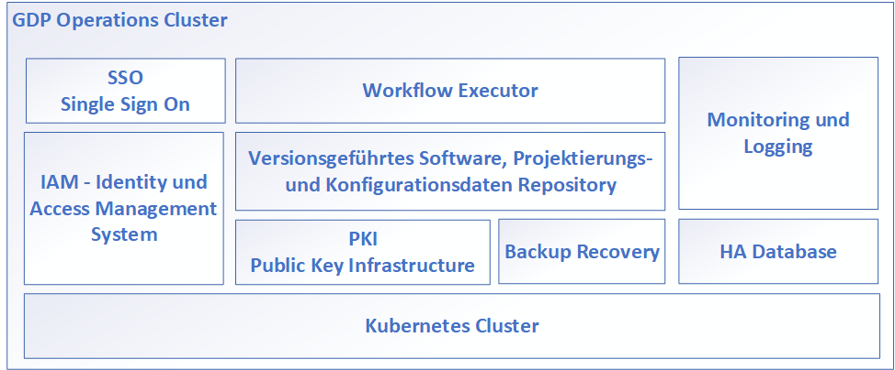
Abbildung 53: Blockdiagramm GDP Operations Cluster

Zentrales Identity and Access Management (IAM) System und SSO
Eine zentrale Benutzer- und Rollendatenbank mit Single SignOn Funktion mit der Möglichkeit der Anbindung an ein externes IAM.
Public Key Infrastructure
Für den sicheren Austausch von Daten zwischen Prozessen und Diensten innerhalb des Operations Clusters wird eine interne PKI mitgeliefert für die Ausstellung von digitalen Zertifikaten, um die Identität von Benutzern und Geräten zu authentifizieren. Diese PKI ist rein für die interne Infrastruktur Kommunikation.
Monitoring und Logging
Ein zentraler Bestandteil ist die Systemüberwachung der Cloud Plattform für die Hochverfügbarkeit, um Fehler schnellstmöglich zu beheben bzw. diese präventiv zu erkennen und zu verhindern. Die Basis hierfür bieten verschiedene Metriken und KPIs sowie Logs und Events, die von den Systemkomponenten bereitgestellt und von einem zentralen Netzwerk Management System eingesammelt bzw. an dieses geschickt werden. Somit können Fehleranalysen durchgeführt sowie Statistiken erstellt und evtl. Performance Engpässe festgestellt werden.
High-Availability Database
Um kritische Daten und Informationen speichern zu können, gibt es eine hochverfügbare Datenbank, welche über Replikationsmechanismen auf mehrere redundante Knoten gespiegelt wird. Somit wird eine robuste Lösung geliefert, damit die Microservices der ADM stets auf ihre Daten zugreifen können, welche für den reibungslosen Betrieb notwendig sind.
Backup & Recovery
Dieses Microservice erstellt in periodischen Zyklen sowohl inkrementelle als auch vollständige Sicherungen aller Projektierungs-, Konfigurations- und dynamischen Daten sowie der Softwareapplikationen, welche im Gesamtsystem installiert sind und speichert diese über einen definierten Zeitraum. Damit kann jederzeit auf einen definierten Zustand zurückgestiegen werden, oder im Falle eines ungeplanten Datenverlustes können Daten vor Ort wiederhergestellt werden.
Software Repository & Versionskontrolle
Dient der zentralen Speicherung und Verwaltung von allen Software Paketen, die für das DSTW notwendig sind. Es ist auch die Ausgangslage für die Inbetriebnahme sowie die Installation von Updates des Gesamtsystems bzw. Teilsystems des DSTWs (VSTW, OC). Security Patches werden ebenfalls hier gespeichert und bei Bedarf installiert mithilfe von vordefinierten Workflows.
Workflow Executor
In dieser Komponente werden die eigentlichen Workflows ausgeführt. Die einzelnen Abläufe sind in mehrere Schritte geteilt und können je nach Konfiguration gegebenenfalls auch parallel ausgeführt werden. Diese können dann durch das Service Personal über die ADM angestoßen werden, damit sie automatisch ausgeführt werden. Diese Jobs sind essenziell für den täglichen Betrieb einer Cloud Plattform, um z.B. neue Bahnhöfe zu installieren, Software Baselines zu aktualisieren, Security Patches einzuspielen, Applikationen neu zu starten etc.
Eingriffe in das System können nur über dieses System erfolgen. Damit ist jederzeit sichergestellt, dass sich das System in einem genau definierten Zustand befindet und es sind alle Veränderungen an dem System seit der Inbetriebnahme dokumentiert.

IaaS – Infrastructure as a Service
Das IPS-System stellt den IaaS-Layer zur Verfügung. Es ist eine eigens entwickelte Cloud basierte Lösung, die auf unterschiedlichen Open-Source Software Technologien basiert. Diese Plattform wurde entwickelt, um eine Lokale- als auch Geo-Redundanz für den IaaS (Infrastructure as a Service) Layer zu haben, um sicherheitskritische Applikationen in einer hochverfügbaren Umgebung zu betreiben.
Die IPS-Plattform wird darüber hinaus auf Standard COTS-Hardware betrieben, um einen Vendor Lock-In zu verhindern und bewährte Technologien zum Einsatz zu bringen.
Die Hardwarekomponenten, wie Computing Server, Netzwerk Router, PDUs, etc. und deren Konfigurations-Setup, sind immer redundant konzipiert, sowohl logisch als auch physisch. Das heißt beispielsweise, Komponenten wie das Netzteil eines Servers sind redundant verbaut und können ebenfalls während des laufenden Betriebs getauscht werden, ohne Auswirkungen auf die darauf laufende Business Logik.
Der Virtualisierungs-Layer der DSTW-ZE besteht ebenfalls aus einer Open-Source Cloud Technologie. Dieser Stack dient als Abstraktionsschicht für die darunter liegenden Ressourcen, wie Computing, Storage und Networking und bietet damit die Basis für die DSTW-ZE Business Logik. Die Computing Server werden in einem Verbund zusammengeführt und konfiguriert sowie administriert. Um die Verfügbarkeit zu erreichen, wird im IPS mit sogenannten Availability Zones gearbeitet, um eine logische als auch physische Trennung der einzelnen Ressourcen, im Falle einer Störung, zu gewährleisten.
Es gibt dedizierte Storage Server, welche als Speichermedium für unterschiedliche Datentypen im DSTW-ZE eingesetzt werden. Um diese Daten hochverfügbar zu machen, wird eine hochverfügbare SDS (Software-Defined Storage) Plattform für Cloud Systeme verwendet und die Daten werden über mehrere Knoten repliziert.
Die zentrale Überwachung und Administration der IPS-Plattform erfolgt über die aus der Hitachi Rail BFZ bekannten ADM. Diese Komponente ist eine Web-basierte Applikation und ermöglicht unter anderem Eingriffe in den technischen Betrieb des DSTWs, es deckt die Überwachung des Gesamtsystems ab und zeigt somit Statusmeldungen an, um rechtzeitig Maßnahmen zu ergreifen und somit Ausfälle zu verhindern. Weiters laufen hier zentral Diagnosedaten aus den einzelnen Komponenten zusammen und können für spätere Auswertungen verwendet werden. Die ADM ist die zentrale Schnittstelle der DSTW-ZE zum DDSP und MDM.

DDSP UseCases
Der AG spezifiziert in den Ausschreibungsunterlagen „DDSP Konzept“, sowie „DDSP Systemfunktionen“ Use Cases zur Wartungsdurchführung, sowie zur Durchführung „Selbsttests“.
Die in der aktuellen Beschreibung genannten Abläufe zum Selbsttest und zur Wartungsdurchführung sind auf einer konzeptionellen Ebene gehalten. Die zugrundeliegenden technischen Funktionen auf VSTW oder Object Controller Ebene sind dabei nicht weiter aufgeführt oder spezifiziert.
Seitens des Auftragnehmers können daher keine zusätzlichen Test- oder Wartungsfunktionen über die bereits vorhandene EULYNX-SDI-Schnittstelle hinaus identifiziert werden. Es wird daher angenommen, dass bei einer Anforderung zum Selbsttest via DDSP, die verfügbaren Diagnosedaten an das DDSP-System übermittelt werden sollen.
Für die angeführte Wartungsdurchführung könnten ggf. ergänzende Informationen an die DDSP übermittelt werden, wenn diese auch in der EULYNX Schnittstelle spezifiziert sind.
Zum Beispiel sind Platform Mechanismen in der Lage online Tests durchzuführen. Beispielhaft wären hier folgende Prüfungen auszuführen: Speicherprüfung, HW+SW Watchdogs, Zeit oder Timer Drifts, CPU Ressourcen.

Fragen des Auftraggebers

Frage 1
Beschreibung der für die DDSP relevanten Datenstrukturen, Funktionsgruppen und Zustandsautomaten (VSTW, OC je Typ, Konfigurationsmanagement, Asset-Verwaltung, Diagnosedaten, Maintenance, etc.)
Die Daten werden nach zukünftigen EULYNX Standards bereitgestellt, Dateninhalte und fehlende EULYNX Spezifikationen werden in der Pflichtenheft Phase im Detail spezifiziert.

Frage 2
Beschreibung der relevanten Eckpunkte in Bezug auf Downloads/Uploads von und auf Teilsysteme (VSTW, OC) des ANs (Sammeln, Aufbau, Senden und Empfangen von Daten)
Für VSTW und OC siehe F9 Konzept Software Update/Upgrade/Patches.
Für DSTW-ZE siehe F13 Betriebsführungskonzept.
Reichen hier die Standards aus Sicht des AG und der DDSP nicht aus, müssen weitere Details in einer Pflichtenheft Phase geklärt werden.

Frage 3
Detaillierte Beschreibung der Schnittstellen SDI und SMI zu den einzelnen Zentral-, Teil- und Umsystemen
Für die Schnittstellen SDI-xx zu den OC und VSTW siehe F9 Konzept Software Update/Upgrade/Patch.
Für die DSTW-ZE werden die Schnittstellen SDI-EIL, SMI-EIL, EIL2 und EIL4 verwendet. Im EULYNX Standard BL4 R4 sind diese noch nicht vollständig beschrieben und reichen für einen reibungslosen Betrieb des DSTW-ZE nicht aus. Diese Schnittstellen und eventuelle Abweichungen vom Standard müssen in einer Pflichtenheftphase im Detail spezifiziert werden.

Frage 4
Beschreibung etwaiger Abweichungen des Verhaltens von Teilsystemen (OC/VSTW) von der EULYNX-Spezifikation
Derzeit nicht vorgesehen - Falls Abweichungen festgestellt werden, wird der AG umgehend informiert. Für derzeit nicht spezifizierte Schnittstellen kann derzeit keine Aussage getroffen werden.

Frage 5
Beschreibung des Sendens von Diagnosedaten (Zyklen, Mengen, Aufbau/Inhalt der Nachrichten abweichend von der EULYNX-Spezifikation)
Diagnosedaten werden zentral im DSTW-ZE abgespeichert und können jederzeit über die ADM aufgerufen werden. Daraus können verschiedene Dashboards an der DDSP erstellt werden. Sollte die derzeitige SDI-XX Schnittstellen in der EULYNX BL4 R4 nicht ausreichend spezifiziert sein, besteht die Möglichkeit die Diagnosedaten über unterschiedliche Mechanismen, sowohl Push als auch Pull, in die DSTW-ZE einzuspeisen. Die Metriken werden in unterschiedlichen Zyklen gesammelt, angefangen von einer Sekunde bis zu 15 Minuten, je nach Schweregrad und Kritikalität der Daten.
Derzeit können keine konkreten Werte über die Anzahl der Menge an Daten gegeben werden, da dies stark von dem Endausbau des Gesamtsystems DSTW des AGs abhängig ist und auch von dem Diagnoseprozessen des First Level Support. Generell kann man festhalten, dass je zeitnäher ein Ausfall erkannt werden soll umso mehr Daten werden gesendet. Zusätzlich hängt die Menge und die Größe der Diagnosedaten vom Mindestaufbewahrungszeitraum ab. Dies muss zwischen AN und AG abgestimmt werden.
Die Datenmodelle über den Aufbau und Inhalt werden in der Pflichtenheftphase definiert bzw. müssen zu diesem Zeitpunkt von anderen Herstellern verfügbar sein die in das DSTW integriert werden sollen. Zu diesem Zeitpunkt können keine exakten Informationen zu den Abweichungen der Struktur der Diagnosedaten DSTW des ANs gegeben werden, da der EUYLNX Standard die Metadaten Strukturen nicht ausreichend spezifiziert hat.

Frage 6
Zeitlinie zur Entwicklung des DSTWs mit Fokus auf Integration der DDSP
Da die DDSP eine tragende Rolle für die Gesamtintegration inne hat, ist es wichtig, dass sie rechtzeitig im Projekt des AN für Integrationstests zur Verfügung steht.
Da die IPS-Plattform, basierend auf der Hitachi Rail BFZ 3.0 Architektur, bereits frühzeitig für die DSTW Integration zur Verfügung stehen wird, gehen wir von ersten DDSP Integrationstests 10-12 Monate nach Auftragserteilung aus.

Frage 7
Beschreibung etwaiger notwendiger Rahmenbedingungen und Abgrenzungen hinsichtlich der Integration der DDSP in das DSTW
Für die Integration der DDSP in das DSTW benötigt der AN Testsysteme der DDSP, welche in einer Referenzanlage beim AN installiert werden müssen, um die Funktionalitäten, die für das DSTW benötigt werden, verifizieren zu können. Ein Simulator ist nicht ausreichend für eine vollständige Verifikation. Es muss eine Einigung zwischen AG und AN auf die gültige und die in Betrieb zunehmende Version geben. Dafür wird ein technischer Projekt-Ansprechpartner vom Lieferanten der DDSP benötigt, um regelmäßige Absprachen durchführen zu können. Ebenso wird eine ausführliche Dokumentation vom Lieferanten der DDSP benötigt, inkl. Schnittstellen Definitionen, Datenmodelle, Design, Benutzerhandbuch, etc., um eine vollständige Systemintegration in das DSTW durchführen zu können.
Zum Integrationszeitpunkt müssen alle SDI und SMI sowie SSI Schnittstellen basierend auf den EULYNX Spezifikationen final definiert sein und in die DDSP implementiert sein.
Die Netzwerkinfrastruktur des AGs zur Anbindung des DDSPs muss vollständig verfügbar sein. Das bedeutet, Netzwerkverbindungen und die dazugehörigen Security Aspekte und Konfigurationen müssen vom AG in Abstimmung mit dem AN zur Verfügung gestellt werden.
Da die DDSP als Tool für den Rollout von Software Upgrades, den Umbau und Konfigurations- und Projektierungsänderungen herangezogen wird, muss diese Kontrollmechanismen übernehmen, damit garantiert werden kann, dass die Zielsoftware auf den Systemen mit der zugelassenen Software Baseline übereinstimmt.

Frage 8
Beschreibung von notwendigen Rahmenbedingungen für das Releasemanagement in Bezug auf den Rollout von Systemdaten (VSTW/OC), insbesondere auf Seite des AN
In Bezug auf das Releasemanagement müssen in regelmäßigen Zyklen Abstimmungen erfolgen, welche EUYLNX Baselines bzw. welche Teile oder Erweiterungen, im Speziellen für Schnittstellen, zu einem gewissen Zeitpunktausgerollt werden sollen. Somit kann gewährleistet werden, dass alle Teilsysteme des DSTWs denselben Versionsstand haben und somit die Funktionalität garantiert werden kann.
Die DDSP muss alle im Feld installierten EULYNX Baselines unterstützen, um somit gegebenenfalls auch abwärtskompatibel zu sein. Die Anzahl an unterschiedlichen Versionen im Feld muss im beidseitigen Interesse so gering wie möglich gehalten werden.
Um den heutigen Cybersecurity Normen gerecht zu werden, muss die DDSP die Norm IEC-62443 erfüllen, da es sich um ein zentrales Steuerungssystem in einer kritischen Infrastruktur handelt.

Frage 9
Beschreibung der benötigten Simulatoren und Testsystemen für die Anbindung der DDSP in das DSTW, die dem AN vom AG beigestellt werden sollen
Um eine Verifikation der DDSP in das DSTW durchführen zu können, werden vom AG Schnittstellen-Simulatoren für SDI und SMI und auch SSI bereitgestellt. In der Entwicklungsphase sind Simulatoren ausreichend, welche vom DDSP Lieferanten bereitgestellt werden müssen, jedoch wird zusätzlich ein vollständiges Testsystem benötigt, das beim AN in dessen Test- und Integrationslabor installiert werden kann. Die notwendigen End-to-End Integrationstests werden in solch einer Umgebung durchgeführt, bevor die Lösung zum AG in die Infrastruktur ausgeliefert wird.

Frage 10
Beschreibung der Anbindung von AG beigestellter Security Services
Die Security Services, sofern spezifiziert, entsprechend dem EULYNX Standard. Um eine reibungslose Integration des DSTWs zu gewährleisten, muss der AG die verwendete Software, Handbücher und Support bzw. einen technischen Ansprechpartner bereitstellen.
Im Detail sind das aus heutiger Sicht:
- Security Logging: erfolgt durch Anbindung an das bestehende SIEM/SOC des AG
Das Security Logging wird durch die Schnittstelle SSI-XX-SLOG laut EULYNX Standard spezifiziert. Security Logs müssen zentral in der SSP gesammelt und gespeichert werden und gegebenenfalls an das SIEM/SOC des AGs weitergeleitet werden. Dieses erhält Informationen der Teilsysteme des DSTWs laut EULYNX über standardisierte Protokolle wie OPC-UA und syslog-ng. Der Inhalt und der Aufbau der Log Nachrichten kann aus der Spezifikation der EULYNX Security Spezification für weitere Details entnommen werden.
- IAM: erfolgt durch Anbindung an das bestehende IAM des AG
Die Kommunikation für die Autorisierung und Authentifizierung erfolgt über sichere Standard Protokolle, wie SAML oder OpenID. Die Teilsysteme im DSTW, also OC, VSTW und alle Umsysteme, müssen über diese Protokolle an das IAM des AGs angebunden werden. So können Informationen über den Benutzer bzw. Dienste und die Kommunikation zwischen unterschiedlichen Services überprüft werden.
Diese Schnittstelle wird laut EULYNX Standard als SSI-XX-IAM bezeichnet. Mit BL4R3 ist diese zurzeit nicht ausreichend spezifiziert und muss in einer Pflichtenheft Phase abgestimmt werden.
- PKI: für die Verwaltung und Ausstellung von Zertifikaten
Das PKI System muss vom AG bereitgestellt werden und die Teilsysteme des DSTW werden an dieses angebunden. Die PKI wird benötigt, um Anfragen des DSTWs zu bearbeiten, Zertifikate zu erneuern, zu widerrufen und zu validieren. Weiters wird von der PKI gefordert, dass ein Zertifikats-Management Protokoll laut RFC 4210 und RFC 4211 bereitgestellt wird. Unter anderem muss es eine Certification Revocation List (CRL) laut RFC 5280 verwenden.
Diese Schnittstelle wird laut EULYNX Standard als SSI-XX-PKI bezeichnet. Diese muss laut der EULYNX Security Spezifikation implementiert sein.
- Zeitsynchronisation: erfolgt durch Anbindung an die bestehende Zeitserverinfrastruktur des AGs (NTP)
Alle im DSTW befindlichen Teilsysteme und ihre Services müssen an die zentrale Zeitserverinfrastruktur (NTP), welche sich im SSP befindet, angebunden werden. Jeder Client muss zumindest einen oder zwei PoS-Signalling Kanäle verwenden, um die Zeit zu synchronisieren. Es muss mindestens die NTP Version 4 von den Clients verwendet werden. Zusätzlich muss die Zeitsynchronisation das Transportprotokoll UDP über den Port 123 verwenden, sowohl für Sender als auch Empfänger. Der NTP in der SSP sollte noch an einen externen NTP angebunden werden, welcher das Stratum Level 0 besitzt und mit diesem synchronisiert, wenn nicht sogar zwei Systeme aus Redundanzgründen.
Genauere Details über die Security Anforderungen an das DSTW und wie sie umgesetzt sind, können auch dem Kapitel F10 IT-Security Umsetzungskonzept entnommen werden.

Frage 11
Benennung der fehlenden Spezifikationen, die gemeinsam in der Pflichtenheft-Phase festgelegt werden müssen
- EULYNX Schnittstellen SDI-EIL, SMI-EIL, EIL2.
- Da EULYNX kein Digitales Stellwerk, keine Georedundanz, und keine Virtualisierung kennt, sind diese Teile in den Schnittstellen noch zu definieren.
- Details in SMI/SDI-xx zu den OCs, Datentypen, Namenskonventionen, etc.
- Vorgehensweise und Abstimmung zu den SSI-xx Security Schnittstellen.
- Netzwerkanbindung und Netzwerkdiagnose

Frage 12
Funktionale Beschreibung der offenen Punkte, welche dem AN in Bezug auf die DDSP für eine Realisierung der Schnittstellen und der Übernahme der Integrationsverantwortung fehlen
- Alle Offenen Punkte aus dem D11-DDSP Konzept Kapitel 11 müssen geklärt werden
- Negativ-Fälle der Systemfunktionen und deren Handling müssen definiert werden.
- Timing Verhalten der Schnittstellen und Systemfunktionen
- Funktionen zur Verwaltung der Virtualisierung und Georedundanz

Frage 13
Welche Diagnosedaten benötigt der AN im laufenden Betrieb und zur Erfüllung welcher Aufgaben? Dabei ist jeweils zwischen Diagnosedaten von dezentralen Feldelementen, der VSTW-Anwendungssoftware und den weiteren Komponenten der DSTW-Zentraleinheit zu unterscheiden.
- Alle Daten die zur Erfüllung der Serviceverträge, und der RAM Nachweise erforderlich sind.
- Alle Daten die für die Systemprüfung auf Stabilität, Umbauten, Ausrollung und Neubau, erforderlich sind.
- Insbesondere sind das:
  - Der Datenverkehr und Verbindungszustand aller EULYNX Schnittstellen SDI-xx, SMI-xx, SCI-xx, SSI-xx, EIL2, etc.
  - Alle Log Daten des DSTW und somit der einzelnen Komponenten
  - Weiters die Umgebungsdaten wie Temperatur, Luftfeuchte etc.
  - Änderungen und Ausfälle in den AG bereitgestellten Netzwerken und Netzwerkkomponenten, insbesondere SiDi Netz, Datennetz 2020, X25overRasta Netz, und des Netzwerks für die Georedundanz, des AG
Änderungen und Ausfälle an allen weiteren beigestellten Komponenten

F17 EULYNX-Schnittstellenrealisierungen
Um die Ausrichtung des AGs auf die EULYNX Referenzarchitektur bestmöglich zu unterstützen, erfordert dies vom AN unter anderem am VSTW die Bereitstellung der unterschiedlichen EULYNX Command Schnittstellen. Dabei ist die Spezifikation zu den Object Controllern bereits in einem sehr ausgereiften Zustand vorhanden. Kleine Anpassungen und/oder Präzisierungen sind hier nur an der SCI-LS Schnittstelle erforderlich; mehr dazu im nachfolgenden Kapitel 17.1.
Die Schnittstellen zu BFZ und SCWS/SCWS-S (SCI-CC), zum RBC (SCI-RBC) und auch zum Nachbarstellwerk (SCI-ILS) bieten einen sehr umfangreichen Befehlssatz, der vom AG nicht explizit eingeschränkt oder an die nationalen Erfordernisse adaptiert wurde. Auf der anderen Seite existiert derzeit keine Zuordnung des bestehenden X25overRaSTA Protokolls auf die EULYNX Protokolle. Analog zum Security Lastenheft, wird nahegelegt, auch hier entsprechende Einschränkungen und Nationalisierungen von AG Seite vorzunehmen.
Damit soll eine nahtlosere Migration der Schnittstellen zu den Umsystemen auf die neuen EULYNX Interfaces sichergestellt werden. Weiters gewährleistet dies minimale Auswirkung auf bestehende Betriebsabläufe und Regelwerke des AGs. Des Weiteren wird eine aufwändige multi-laterale Schnittstellenspezifikationsphase erheblich reduziert und Unklarheiten zwischen mehreren Anbietern und Schnittstellenpartnern frühzeitig vermieden.
Speziell in Bezug auf die SCI-ILS Schnittstelle wäre eine eigene Preisposition anzuraten, da hier eine transparente und gezielte Abstimmung mit den einzelnen Schnittstellenpartnern möglich wäre und auch nur mit jenen Schnittstellenpartnern, für die der AN mit einer Integration beauftragt wird.
Der AN geht davon aus, dass der AG die Art der Schnittstelle (X25overRaSTA oder SCI) projektieren will. Aus dem Aspekt der Migration ist das natürlich sinnvoll, aber es führt dazu, dass ein spezifisches VSTW für eine Betriebsstelle sowohl X25overRaSTA als auch SCI Schnittstellen bereitzustellen hat, das Betriebsverhalten dadurch aber nicht beeinflusst werden soll.

EULYNX Schnittstelle SCI-LS

Störungsmeldung für Subsystem Lichtsignal
Laut Lastenheft ID 05_1030 müssen Störungen von Lichtpunkten zu einer Summenstörung an der EBO führen.
Die SCI-LS Message „Indicated Signal Aspect“ enthält keine störungsbezogene Information.
Der AN schlägt als generelles Konzept vor, dass alle Subsysteme Lichtsignal einen Störungszustand im Byte 49 „Downgrade Information“ der Message „Indicated Signal Aspect“ melden.
Im Störungsfall wäre in der Message „Indicated Signal Aspect“ in Downgrade Information der Wert 0x01 (Störung) einzutragen, im Fall keiner Störung wäre der Wert 0xFE (no downgrade information, keine Störung) einzutragen.
Das gesetzte Störungs-Bit indiziert ausschließlich die Darstellung des Subsystems Lichtsignal als gestört auf der EBO und zur entsprechenden Protokollierung.

Meldung "Dunkel" – Fehlerfall alleinstehendes Verschubsignal
Im Rahmen der Bieterfrage 438 wurde angemerkt, dass in Eu.Doc.37, Kapitel 2.1.4, Basic aspect on shunting signals, für das Verschubsignal nur zwei Aspekte vorgesehen sind: Stop (1) = Verschubverbot, Speed (1) = Verschubverbot aufgehoben.
Als Konzept für einen störungsbedingten Zustand "Dunkel" des alleinstehenden Verschubsignals wird folgender Vorschlag gemacht:
In Eu.Doc.37 wird in Eu.SAT.281 "Intended dark" für das alleinstehende Verschubsignal gelistet, allerdings nicht für den AG vorgesehen. Wir schlagen vor, "Intended dark" für das alleinstehende Verschubsignal im Fall eines störungsbedingten Zustands "Dunkel" zu nutzen. Aus dieser Meldung wird vom Stellwerk abgeleitet, dass dieses Element keinen Flankenschutz bieten kann.
Die Störungsmeldung zum alleinstehenden Verschubsignal im störungsbedingten Zustand "Dunkel" muss im Byte 49, downgrade information, vom Subsytem Lichtsignal gemeldet werden (Details zu Störmeldungen für Subsystem Lichtsignal siehe Kapitel 17.1.1).
Anmerkung: das Byte 51 der Meldung „Indicated Signal Aspect“, Signal Aspect intentionally dark, wird im Konzept nicht genutzt und ist daher immer mit 0xFF zu melden.

Weichenlaufkette
Bezugnehmend auf die Antwort der Bieterfrage 526 sieht der AN eine Software-Lösung vor, in der die maximale Anzahl an parallel umlaufenden Weichen innerhalb einer zu definierenden Weichengruppe projektiert werden kann.
Bei Bedarf gibt es die Möglichkeit, bereitgestellte Stromversorgungsinformationen in der Logik der Weichenlaufkette zu berücksichtigen.

FES – prädiktive Instandhaltungs- und Wartungsinformationen
Bezugnehmend auf die Antwort der Bieterfrage 527 sieht der AN ein Modul (PLC und Übertragung via SMNP) zur Überwachung und Übertragung von notwendigen prädiktiven Instandhaltungsinformationen (z.B.: Temperatur-, Erdschluss-, Feuchtigkeits- und Blitzschutzüberwachung, etc.) an das ADM-System und/oder DDSP-System in der DSTW-ZE vor.
Auch die gesetzliche vorgeschriebene Wartung der Fehlerstromschutzschalter, bedingt durch die Installation von 230V Steckdosen in der FES, ist via dem selbigen PLC-Modul vorgesehen. Siehe dazu auch Bieterfrage 52.

EULYNX Schnittstelle SCI-RBC
Die folgende Gegenüberstellung beider Protokolle soll verdeutlichen, ob mit der Implementierung des SCI-RBC derselbe Informationsaustausch (sowohl melde- als auch kommandoseitig) wie bisher mit X25 möglich ist. Generell gilt, dass aus den entsprechenden X25-Hauptgruppen sämtliche definierten Bits der Steuerwörter an das RBC übertragen werden und sich das RBC die entsprechende Information herausholt. Der AN hat daher nicht das vollständige Wissen, welche Bits aus dem X25-Telegramm im RBC anderer Lieferanten tatsächlich ausgewertet werden und somit von essentieller Bedeutung sind. Dies kann nur in einer weiteren Abstimmung durchgeführt werden und daher ist der folgende Abschnitt als Diskussionsgrundlage zu sehen und nicht als finale Spezifikation.
Zum Beispiel sind die X25overRaSTA Kommandos und Meldungen Haltstellen Hauptsignal/Schutzsignal, Schlüsselsperren und Schutzweg li/re, etc. derzeit nicht in der EULYNX Spezifikation für die Schnittstelle SCI-RBC abgebildet.
Auf der anderen Seite sind in der EULYNX Schnittstellenspezifikation für die Schnittstelle SCI-RBC Kommandos und Meldungen definiert, welche über die im DSTW-ZE definierten Lastenheftanforderungen hinausgehen. Daher ist davon auszugehen, dass Kommandos und Meldungen, die über den heutigen X25 Befehlssatz hinausgehen und nur im SCI-RBC definiert sind, nicht benötigt werden.
Es ist daher anzuraten, analog zum Security Teillastenheft, den notwendigen Meldungs- und Befehlssatz zu spezifizieren, um eindeutige Klarheit zu schaffen.

EULYNX Schnittstelle SCI-ILS
Grundsätzlich ist das SCI-ILS Interface vorgesehen, um zwei benachbarte Stellwerke zu verbinden. Im Protokoll ist der Befehlssatz nicht ausreichend eingeschränkt und geht über die derzeitig definierten betrieblichen Anforderungen hinaus, andererseits können bereits existierende betriebliche Anforderungen des AGs mit der EULYNX Schnittelle nicht vollständig abgebildet werden.
Es ist daher anzuraten, analog zum Security Teillastenheft, den notwendigen Meldungs- und Befehlssatz zu spezifizieren, um eindeutige Klarheit zu schaffen.
Im Folgenden wird auf einige Funktionen der EULYNX Schnittstelle SCI-ILS näher eingegangen.

Funktion Zustimmung
Allgemein betrachtet handelt es sich hier um eine Fahrstraße, die eine Stellbereichsgrenze passiert, wobei die Stellbereichsgrenze den Startteil (primary route) vom Zielteil (secondary route) der Fahrstraße trennt. Der wesentliche Unterschied zwischen der EULYNX Herangehensweise und dem Ansatz des AGs besteht darin, dass:
- Der AG die beiden Fahrstraßen als weitestgehend unabhängig voneinander sieht; es wird lediglich das Zustimmungselement im Sinne von Fahrt erlaubt/nicht erlaubt im Startteil der Fahrstraße überwacht.
- EULYNX versucht die Fahrstraßenlogik, wie sie innerhalb eines Stellbereichs angewendet wird, so weit als möglich auch für Fahrstraßen, die über die Stellbereichsgrenze führen anzuwenden.

Ein genauerer Blick auf die Unterschiede ergibt in weiterer Folge offene Punkte wie:
- Die Übertragung von Vorsignalbegriffen
- EULYNX erlaubt den Zielteil einer Fahrstraße auf Anstoß des Startteils manuell aufzulösen, was sich im DSTW-ZE Teillastenheft nicht wieder findet.
- EULYNX unterstützt im Zuge der Einstellung des Startteils eine Zulässigkeitsprüfung des Zielteils (im EULYNX pretest genannt)
- EULYNX unterstützt ein Sperren der Auflösung des Zielteils (route release inhibition request), was sich im DSTW-ZE Teillastenheft nicht wieder findet
- EULYNX unterstützt eine Funktionalität „Access Restriction“ mit der man die Funktion Hinweisschilder abbilden könnte, allerdings ist pro Stellbereichsgrenze nur ein Grund für eine Zugangsbeschränkung definiert
- Eine weitere, mögliche Interpretation dieser Funktion ist, dass der Zielteil beim Startteil eine derartige Zugangsbeschränkung hinterlegen kann, die im Fall einer Fahrt über die Stellbereichsgrenze betrieblich abgehandelt werden muss.

Funktion Block
EULYNX stellt Kommandos für alle beim AG vorgesehenen Bedienhandlungen zur Verfügung:
- Richtungswechsel
- Richtungswechselsperre einlegen/aufheben
- Richtungswechselspeicherung löschen
- Block überbrücken

Funktionalitäten, die beim AG vorhanden sind, aber nicht in EULYNX abgebildet werden können, sind:
- Senden von Vorblock: d.h. Belegen des Blockabschnitts beim Nachbarn, entspricht der Ankündigung eines Zuges
- Senden von Rückblock: d.h. Bestätigung, dass ein Zug vollständig im Zielbahnhof angekommen ist
- Interner Block: wenn zwischen zwei benachbarten Bahnhöfen mehrere Blockabschnitte jeweils getrennt durch Blocksignale angeordnet sind – alle Blockabschnitte, die nicht über die Stellbereichsgrenze führen sind interne Blockabschnitte

Funktion EKSA
Zustand des Aktivierungsabschnitts (activation zone)
- In den betrieblichen Bedingungen des AGs ist derzeit nicht vorgesehen, Argumente zum Einschalten einer Eisenbahnkreuzung über eine Stellbereichsgrenze zu übertragen bzw. finden sich dazu keine betrieblichen Anforderungen im DSTW-ZE Teillastenheft.

EULYNX Schnittstelle SCI-CC
Grundsätzlich sind Kommandos und Meldungen vergleichbar dem X25 Protokoll des AGs. Das Spektrum an Elementeigenschaften je Element ist jedoch erheblich größer als im Fall der X25 Telegramme. Ein entsprechendes Mapping ist derzeit nicht vorhanden und wurde den Ausschreibungsunterlagen nicht beigelegt. Um die heutigen betrieblichen Abläufe weitgehendst beizubehalten, ist eine eindeutige Zuordnung der bestehenden X25-Telegramme auf SCI-CC erforderlich. Aufgrund der Anzahl an Meldungen ist ein erheblicher multi-lateraler Abstimmungsaufwand erforderlich. Das minimiert das Risiko und unterstützt die spätere lückenlose Migration und Integration der Umsysteme.
Im Folgenden werden die Hauptunterschiede zwischen den beiden Protokollen dargelegt:
- Das Generalabfrage-Szenario lässt Raum zur Interpretation offen.
- Die Prozedur zur Abwicklung von kritischen Kommandos ist eine völlig andere. Es ist vorgesehen, in diese Prozedur das Stellwerk mit einzubeziehen. Darüber hinaus sind noch einige Unklarheiten in der Definition.
- Es ist unklar, wie die Arbeitsplatznummer auf das SCI-CC Interface gemapped werden soll.
- Fahrstraßenzustände werden nicht elementbezogen gemeldet sondern fahrstraßenbezogen. Dies hat auch erheblich betriebliche Auswirkung. Fahrstraßenkommandos beziehen sich auf Fahrstraßen-Identifier nicht Start-Ziel-Kombinationen.
- Das Thema Rottenwarnung kommt zwar in der Spezifikation vor, ist aber auf heutige Betriebsabläufe nicht abbildbar.
- Die X25-Funktionalitäten haben keine Entsprechung in der SCI-CC Schnittstellenspezifikation:
  - Hinweisschilder inkl. Hinweisschildquittierung im Zuge der Fahrstraßeneinstellung
  - Protokolltexte
  - Summenstörungen

Es ist daher anzuraten, analog zum Security Teillastenheft, den notwendigen Meldungs- und Befehlssatz zu spezifizieren, um eindeutige Klarheit zu schaffen.

Referenzen
Die folgende Liste beinhaltet alle Dokumente, auf die im Rahmen dieses Dokuments verwiesen wird:
Ref. ID | Dok. Name | Dok. Nummer
[C01] | Leistungsvertrag
[D01] | Leistungsbeschreibung
[D11] | DDSP-Konzept
[D12] | Leistungsbeschreibung Service
[REF-01] | Document Management Rules | 83530061-DOC-AUT-EN, Rev. 011
[REF-02] | S. Resch and M. Paulitsch, "Using TLA+ in the Development of a Safety-Critical Fault-Tolerant Middleware," 2017 IEEE International Symposium on Software Reliability Engineering Workshops (ISSREW), Toulouse, France, 2017, pp. 146-152 | DOI: 10.1109/ISSREW.2017.43
[REF-03] | OVE EN 50126-1 und OVE EN 50126-2  Bahnanwendungen – Spezifikation und Nachweis von Zuverlässigkeit, Verfügbarkeit, Instandhaltbarkeit und Sicherheit (RAMS) – Teil 1: Generischer RAMS-Prozess und Teil 2: Systembezogene Sicherheitsmethodik | 12/2018
[REF-04] | Planungsgrundlagen Technikgebäude RW 11.01.02 | RW 11.01.02
[REF-05] | ÖNORM EN 1627:  Einbruchhemmung - Anforderungen und Klassifizierung | 11/2021
[REF-06] | ÖVE/ÖNORM EN 60529:  Schutzarten durch Gehäuse (IP-Code) | 07/2019
[REF-07] | OVE EN 50122:  Bahnanwendungen - Ortsfeste Anlagen - Elektrische Sicherheit, Erdung und Rückleitung | 11/2017
[REF-08] | ÖVE/ÖNORM EN 50310:  Anwendung von Maßnahmen für Erdung und Potentialausgleich in Gebäuden mit Einrichtungen der Informationstechnik | 06/2011
[REF-09] | OVE EN IEC 62368:  Einrichtungen für Audio/Video-, Informations- und Kommunikationstechnik - Teil 1: Sicherheitsanforderungen | 06/2021
[REF-10] | IEC 61508-6:2010  Functional safety of electrical/electronic/programmable electronic safety-related systems  Part 6: Guidelines on the application of IEC 61508-2 and IEC 61508-3 | 04/2010
Tabelle 16: Referenzen

Abkürzungsverzeichnis
Dokumentenspezifische Abkürzungen sind in der folgenden Tabelle aufgeführt.
Abkürzung | Bezeichnung
ADM | Administration Diagnostic Monitoring
AES | Advanced Encryption Standard
AG | Auftragsgeber
AN | Auftragsnehmer
ARA | Altstoff Recycling Austria AG
AWG | Abfallwirtschaftsgesetz
AWK | Abfallwirtschaftskonzept
AzLM | Achszähler von Hitachi Rail (Achszähler Lorenz Mehrabschnitt)
BDI | Basic Data Identifier
BER | Bit Error Rate
BFZ | Betriebsführungszentrale
BL | Baseline - Betriebliche als auch technische Funktionalität eines VSTW  (zB. BL OBB29.10)
BL4R3 | Baseline 4 Release 3
BS | Blocksignal
CAN | Controller Area Network
CC | Central Controller
CCA | Central Controller Channel A
CCB | Central Controller Channel B
CE | Computing Element – einzelne Rechner Einheit, die mit einem zweiten CE ein sicheres System bildet
CENELEC | Comité Européen de Normalisation Électrotechnique – Europäisches Komitee für elektrotechnische Normung
CG | Computing Group – Gesamtheit des sicheren Systems mit allen Redundanzen (CNs)
CIS | Centre for Internet Security
CMCS | Configuration Management on Client / Server – Dokumentationsdatenbank
CMP | Certificate Management Protocol
CN | Computing Node – bildet mit zwei CEs ein sicheres System
COTS | Commercial Off The Shelf oder auch Components Off The Shelf
CRA | Cyber Resilience Act
CRL | Certificate Revocation List
CSR | Certificate Signing Request
CTQ | Cluster Target QEMU
CVSS | Common Vulnerability Severity Score
DCA | Distributed Control Architecture
DDSP | Daten Diagnose Service Plattform
DGP | Diagnose Processor
DKW | Doppelkreuzungsweiche
DNS | Domain Name System
DSCP | Differentiated Services Code Point
DSTW | Digitales Stellwerk
DSTW-ZE | DSTW Zentraleinheit
EAP | Extensible Authentication Protocol
EBO2 | Einheitliche Bedienoberfläche 2
EBO-S | Einheitliche Bedienoberfläche Service
ECL | Element Controller Logic
EKSA | Eisenbahnkreuzungssicherungsanlage
EKW | Einfachkreuzungsweiche
EMV | Elektromagnetische Verträglichkeit
ERP | European Recycling Platform Austria GmbH
EST | Energiestation
EST | Enrolment over Secure Transport
ESTW | Elektronisches Stellwerk
EU | Europäische Union
EULYNX | Gremium europäischer Eisenbahninfrastrukturbetreiber,  zur Entwicklung und Bereitstellung einheitlicher  Industriestandards für neue modulare Stellwerkstechnik.
EVA | Elektronische Verschub Anforderung
FES | Feldelementstation
FQDN | Fully Qualified Domain Name
FRACAS | Failure Reporting And Corrective Action System
FT | Fault Tolerance (auch zur Charakterisierung des Fehlertoleranzsystems der TAS Platform)
GAG | Gleisanschlussgehäuse
GDP | Ground Transportation Digital Platform
GLN | Global Location Number
GPE | Geschwindigkeitsprüfeinrichtung
GTS | Ground Transportation Systems
GVA | Geschwindigkeitsvoranzeiger
HA | High Availability
HCC4 | 10-pol. Hochstromstecker
HE | Höheneinheit
HS | Hauptsignal
HSE | Health Safety Environment
HTTP | Hyper Text Transfer Protocol
HTTPS | Hyper Text Transfer Protocol Secure (over TLS)
I/O | Input / Output
IaaS | Infrastructure as a Service
IACS | Industrial Automation and Control Systems
IAM | Identity and Access Management
IB | Inbetriebnahme
ICB | Interface Controller Box
ICL | Interface Controller Logic
ICH | Instandhaltung
IEEE | Institute of Electrical and Electronic Engineers
iLO | Integrated Lights-Out
ILS | Adjacent Interlocking System
INDUSI | Induktive Zugsicherung
IPS | Integrierte Plattform Services
iSE | Intelligent Signalling Element – über Bus angesteuerte LED-Lichtpunkte, LED-Anzeiger, …
IP | Internet Protocol
ISO | International Standards Organisation
IVP | Integration and Verification Plan
KAZD | Keine aktuellen Zustandsdaten
KEV | Kabelendverschluss
LRU | Line Replaceable Unit
LWL | Lichtwellenleiter
LX | External Level Crossing System
MCS | Master Confirm System
MDC | Manufacturer Device Certificate
MDM | Maintenance and Datamanagement – EULYNX Subsystem
ML | Maturity Level
MPLS | Multiprotocol Label Switching
MRCAC | Manufacturer Root Certificate Authority Certificate
MRT | Mean Repair Time
MSS | Master Status System
MTBF | Mean Time Between Failures
mTLS | Mutual Transport Layer Security
MTTR | Mean Time To Restore
NAC | Network Access Control
N/A | Not applicable
NIC | New Interface Controller
NIS | Network and Information Systems
NMR | N times M-out-of-M Redundancy
NTP | Network Time Protocol
NTS | Network Time Secure
NVD | National Vulnerabilities Database
OC | Object Controller
ONCC | Operator Non-safe Communications Certificate
OOB | Out-of-band
OPC-UA (SC) | Open Platform Communications - Unified Architecture  (Secure Conversation)
ORCAC | Operator Root Certificate Authority Certificate
OS | Operating System
OSCC | Operator Safe Communications Certificate
OT | Operational Technology
PDU | Power Distribution Unit
PKI | Public Key Infrastructure
PLC | Programmable Logic Controller
PZB | Punktförmige Zugbeeinflussung
QAM | Quality Assurance Manager
QoS | Quality of Service
R&O | Risk and Opportunity
RADIUS | Remote Authentication Dial-In User Service
RAID | Redundant Array of Independent Disks
RAMS | Reliability, Availability, Maintainability and Safety
RaSTA | Rail Safe Transport Application
RBC | Radio Block Centre
RCA | Remote Control Unit Channel A
RCB | Remote Control Unit Channel B
RCU | Remote Control Unit
RFC | Request For Comment
RSTW | Relais Stellwerk
RTT | Round Trip Time
SAM | Stör- und Arbeitsmeldesystem
SecTRA | Security Threat & Risk Assessment
SCS | Shared Cybersecurity Services
SCWS/SCWS-S | Signalkontrolliertes Warnsystem
SDB | Sicherheitsdatenblatt
SCI | Standard Command Interface
SDI | Standard Diagnostics Interface
SDS | Software Defined Storage
SFK | Sicherheitsfachkraft
SHA | Secure Hash Algorithm
SiDiNet | Sicherungsdienstnetzwerk
SLA | Service Level Agreement
SMI | Standard Maintenance Interface
SNMP | Simple Network Monitoring Protocol
SPS | Speicherprogrammierbare Steuerung
SS | Schutzsignal
SSI | Standard Security Interface
SSO | Single Sign-On
SSP | Security Services Platform – EULYNX Subsystem
STRV | Stromversorgung
STS | Secure Time Service
SUC | System Under Consideration
SubIT | Sub Integration Test
TAS Platform | Transport Automation Systems Platform
TAT | Turn Around Time
TaTo | Test Automatisierungs Tool (oEBB)
TDS | Train Detection System
TLS | Transport Layer Security
TMS | Train Management System
TRR | Test Readiness Review
TPM | Trusted Platform Module
USV | Unterbrechungsfreie Stromversorgung
V&V | Verifikations- und Validierungsstrategie
VCRM | Verification Cross Reference Matrix
VLAN | Virtual Local Area Network
VLSA | Verkehrslichtsignalanlage
VM | Virtual Machine
VPLS | Virtual Private LAN Service
VPN | Virtual Private Network
VQP | Validation and Qualification Plan
VS | Vorsignal
VSTW | Virtuelles Stellwerk
VSTW Core System | Virtuelles Stellwerk – Stellwerks Logik
VSTW MUX System | Virtuelles Stellwerk – Verteil und Anpassungseinheit zu den OCs
X25oRaSTA | X25 over Rail Safe Transport Application
Tabelle 17: Abkürzungsverzeichnis

Anhang
Die folgende Liste beinhaltet alle Anhänge, die diesem Dokument zugeordnet sind:

Anlage ID | Dok. Name | Dok. Nummer
Keine
Tabelle 18: Anlagen

END OF DOCUMENT

Beispielsweise Unterscheidung in beträchtliche betriebliche Behinderung und in geringe betriebliche Behinderung.
Die SCS des AG (definiert in [SP_SEC]) soll in einer Plattform implementiert werden, welche die EULYNX Maintenance and Data Management (MDM) Plattform und die Security Services Platform (SSP) konsolidiert und die Data & Diagnostic Services Platform (DDSP) bildet.

